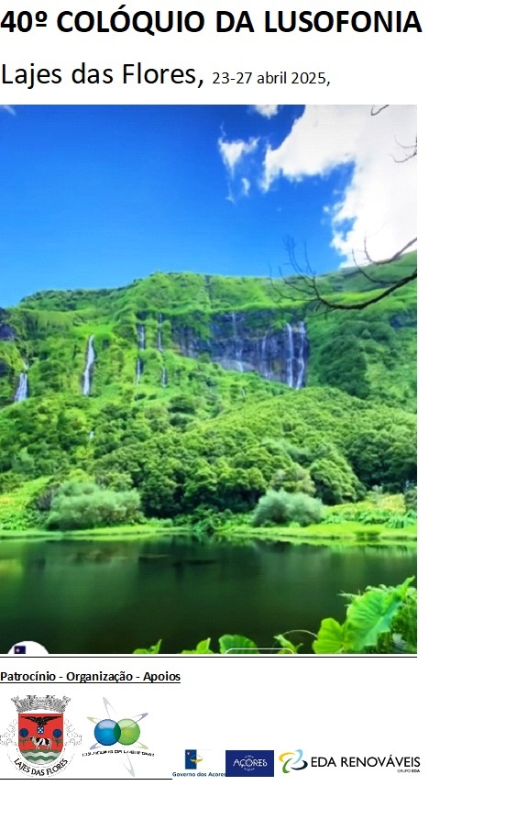 | 40º COLÓQUIO LAJES DAS FLORES  23 A 27 ABRIL 2025  MUSEU MUNICIPAL  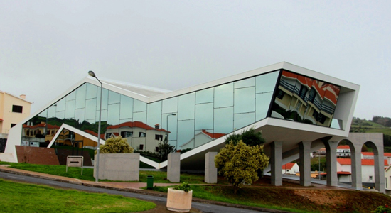  PROGRAMA

  - HORÁRIO DOCX
  - HORÁRIO PDF
  - LISTA PARTICIPANTES
  - CONVIDADOS
  - FICHA INSCRIÇÃO
  - FICHA AICL
  - NORMAS PUBLICAÇÃO
  - HISTORIAL AICL
  - HISTORIAL AICL CURTO
5. PROGRAMA COM BIODADOS E SINOPSES
-----------------------------------------------------------------------------------------------------------------------------------------------------------------------------------------------------------------------------------------------------------------------------

PARTICIPANTES, CONSULTAR BIODADOS DE CADA UM
- AIDA COSTA BAPTISTA
- ÁLAMO OLIVEIRA
- ALDA Mª S BATISTA
- ALEXANDRE BORGES
- ANA PAULA ANDRADE
- ANABELA BRITO FREITAS
- ANÍBAL PIRES (AUTOR HOMENAGEADO DO ANO)
- ANTÓNIO CALLIXTO Presencial
- CHRYS CHRYSTELLO
- CONCEIÇÃO COUTO MENDONÇA Presencial
- DIANA ZIMBRON
- Fátima Madruga Presencial
- FRANCISCO MADRUGA
- GABRIELA SILVA
- HELDER SOUSA Presencial
- HELENA CHRYSTELLO HOMENAGEM PÓSTUMA
- INÊS MARQUES
- Irena Callixto Presencial
- Isabel Costa Simões Araújo Presencial
- João Avelar Presencial
- JOAQUINA ENES PIRES Presencial
- LEONOR SIMAS-ALMEIDA Presencial
- LUÍS M GAIVÃO
- MANUEL MENEZES DE SEQUEIRA
- MARIA DE LOURDES CRISPIM Presencial
- ONÉSIMO T ALMEIDA
- Rolf Kemmler
- Rosa Costa Presencial
- Rui Leal Presencial
- SUSANA ANTUNES
- URBANO BETTENCOURT
- VASCO MEDEIROS ROSA

Nas páginas seguintes biodados + sinopses

AIDA COSTA BAPTISTA, AICL,
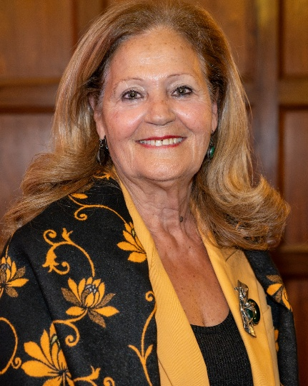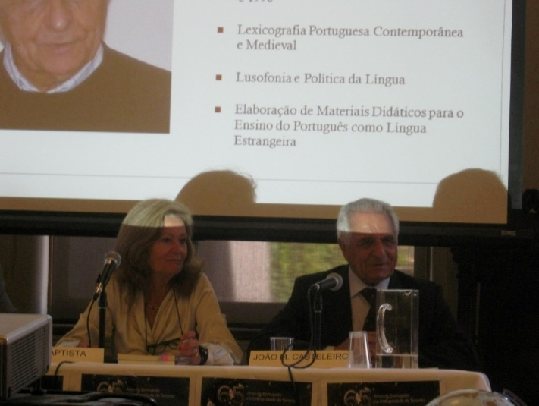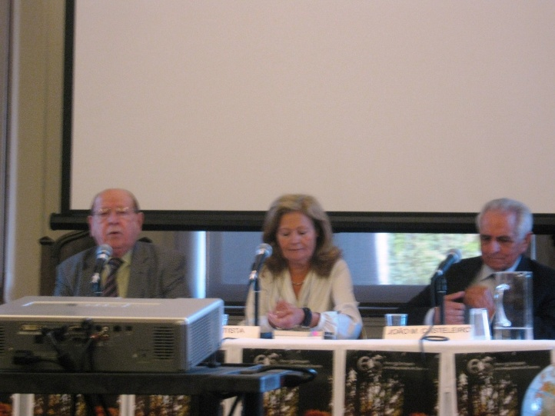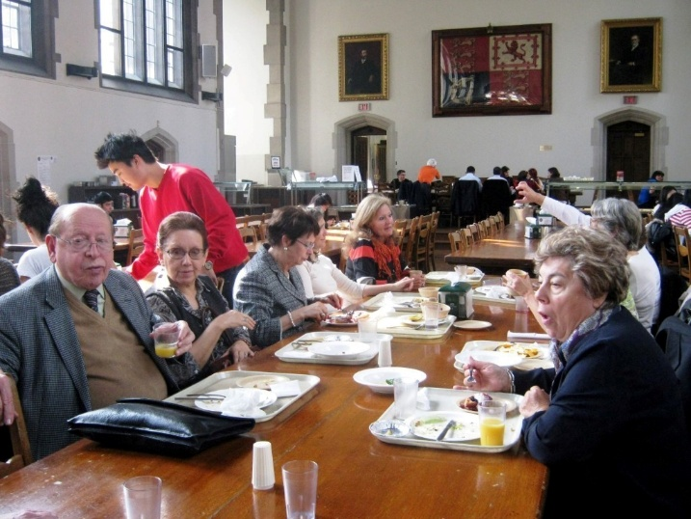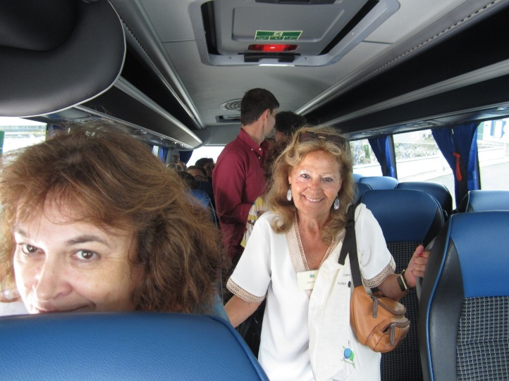
TORONTO 2012 STA Mª 2024
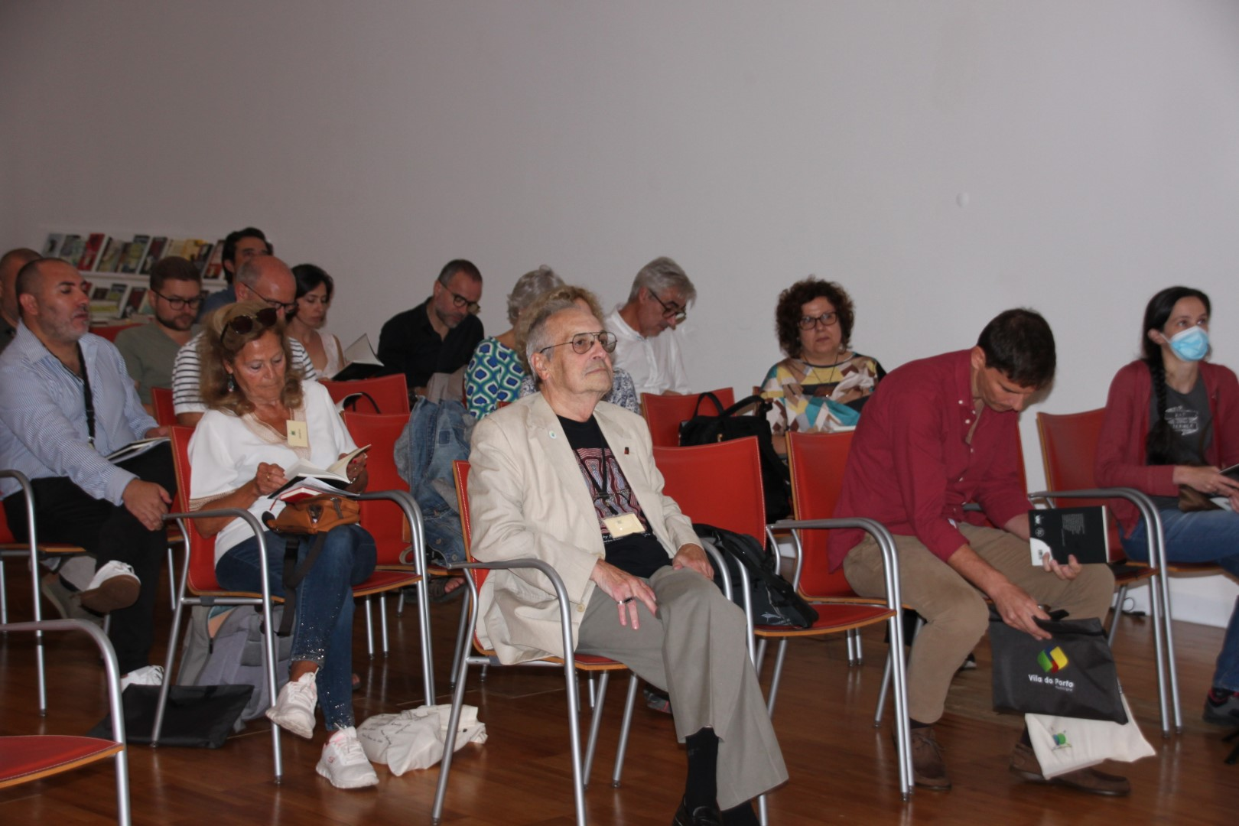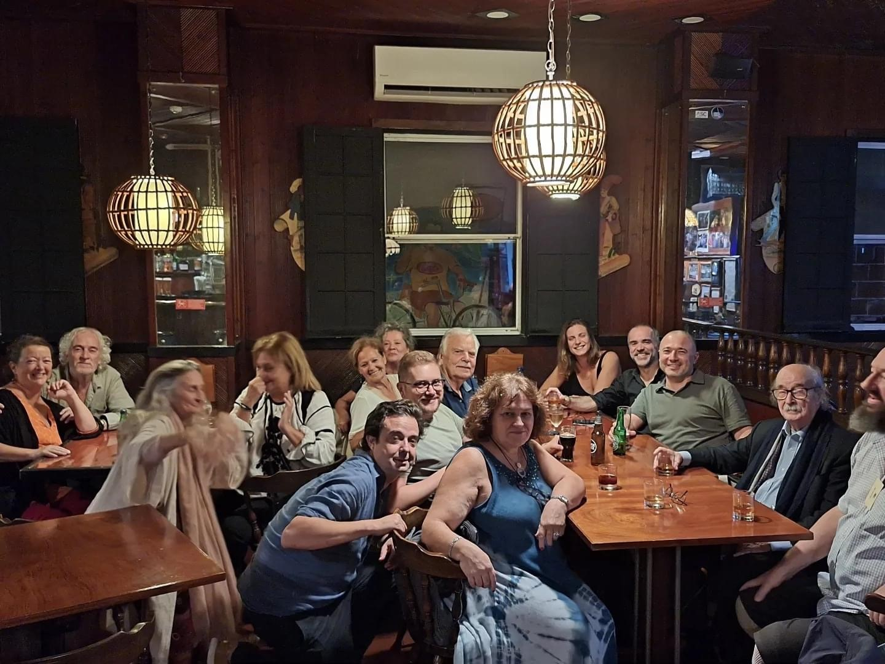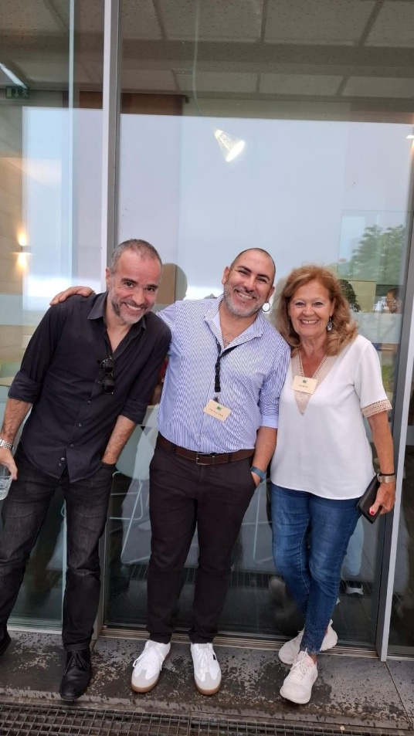
39º Santa maria 2024

Maria Aida Costa Baptista é Licenciada em História (Faculdade de Letras da Universidade de Coimbra), Pós-graduada em Estudos Europeus (Faculdade de Direito da Universidade de Coimbra) e Mestre em Literatura e Cultura Portuguesas (Faculdade de Ciências Sociais e Humanas da Universidade Nova de Lisboa).
Aposentada do Ministério da Educação, foi professora durante toda a sua carreira profissional, ao longo da qual lecionou diferentes níveis de ensino.
Ao serviço do ICALP e do Instituto Camões, exerceu funções de Leitora de Língua e Cultura Portuguesas em Helsínquia (Finlândia), de 1989 a 1997; na Universidade de Toronto (Canadá), de 1998 a 2003 e, em Benguela (Angola), dirigiu o Centro de Língua Portuguesa e deu aulas no Polo Universitário da Universidade Agostinho Neto, de 2004 a 2006.
Como voluntária da ONGD “Ser Mais-Valia”, fez duas missões na Guiné-Bissau, dirigidas a funcionários da administração pública, para reforço das competências em Língua Portuguesa, em 2022.

APRESENTA ANA FONTES – MONÓLOGOS DE UMA MULHER SEM HORIZONTES, Aida Batista, Vice-presidente da AMM (Associação Mulher Migrante)

A maior parte das famílias açorianas viveu sempre entre a conjugação de dois verbos – partir ou ficar – que, de acordo com o primeiro, lhes talhava o futuro da emigração. Sejam quais forem as geografias da diáspora, importa destacar o papel das mulheres como agentes de mudança no tecido familiar, social, empresarial, artístico, académico e tantos outros. Contudo, tenhamos em conta que, para além de um universo de mulheres cujo nome teve direito a uma entrada em enciclopédias, compêndios de história ou estudos da especialidade, muitas outras viveram no esquecimento a que o berço ou as circunstâncias as condenaram. Foi com o propósito de as resgatar deste universo do anonimato, em que muitas têm vivido aprisionadas, que decidi dar a conhecer a açoriana Ana Fontes e a sua obra.
Ana Fontes nasceu em 1931, na freguesia de Santa Bárbara, Ilha de Santa Maria. Órfã de pai e de mãe, viveu uma curta experiência de emigração em Cambrige, no Canadá, para onde partiu em 1972 casada por procuração. Apesar do apelo dos seus oito irmãos que viviam nos Estados Unidos, Ana Fontes não hesitou em regressar ao aconchego da ilha-mãe, onde faleceu aos 93 anos. Foi no isolamento e solidão da sua ilha que, ao longo de vários anos, conseguiu compor uma vasta obra de natureza popular, distribuída pelo artesanato, a prosa e a poesia.
Esta é composta por cerca de 600 peças de artesanato, feitas de materiais reciclados e espalhadas pelas diferentes divisões da sua modesta casa, e mais de 20 cadernos de textos manuscritos em prosa e quadras, que, pelas temáticas tratadas, traduzem um olhar muito atento ao tempo em que viveu tendo-nos deixado um vasto leque de críticas socias.
Deixou-nos o ano passado com o grande desgosto de o seu trabalho não ter sido valorizado, nem ter tido ninguém que cuidasse da sua obra.

Bibliografia
Obras publicadas, como autora e/ou organizadora: A Vez e a Voz da Mulher Imigrante Portuguesa, Manuela Marujo, Aida Baptista, Rosana Barbosa (org.), Toronto, 2003;
Passaporte Inconformado, Edições Minerva Coimbra, 2004;
Chão da Renúncia, Edições Minerva Coimbra, 2008;
Entre Margens de Afetos (c/ Gabriela Silva), Liga Portuguesa Contra o Cancro, Pta Delgada, 2009;
Passos de Nossos Avós (c/ Manuela Marujo), Ponta Delgada, Publiçor, 2010;
Abraço de Mar entre Ilhas e Continentes (c/ Gabriela Silva), Publiçor, 2011;
A Voz dos Avós - Migração, Memória e Património Cultural (org. Natália Ramos, Manuela Marujo, Aida Baptista), Ed. Pro Dignitate, julho 2012;
Frank Alvarez, O Caminho de um Português, Ed. Frank Alvarez, 2016;
Avós: Raízes e Nós, Aida Baptista, Ilda Januário, Manuela Marujo (org.), Editora Alma Letra, julho 2020;
Menina e Moça me Levaram, Editora Alma Letra, 2021; As Bicicletas de Toronto, Editora Alma Letra, 2022.

sócia da aicl
esteve presente no 9º colóquio da aicl na lagoa 2008 e no 39º santa maria 2024
presente na APRESENTAÇÃO da antologia bilingue de autores açorianos na univ de toronto 2012.

ÁLAMO OLIVEIRA

ÁLAMO OLIVEIRA, ESCRITOR, TERCEIRA, AICL,
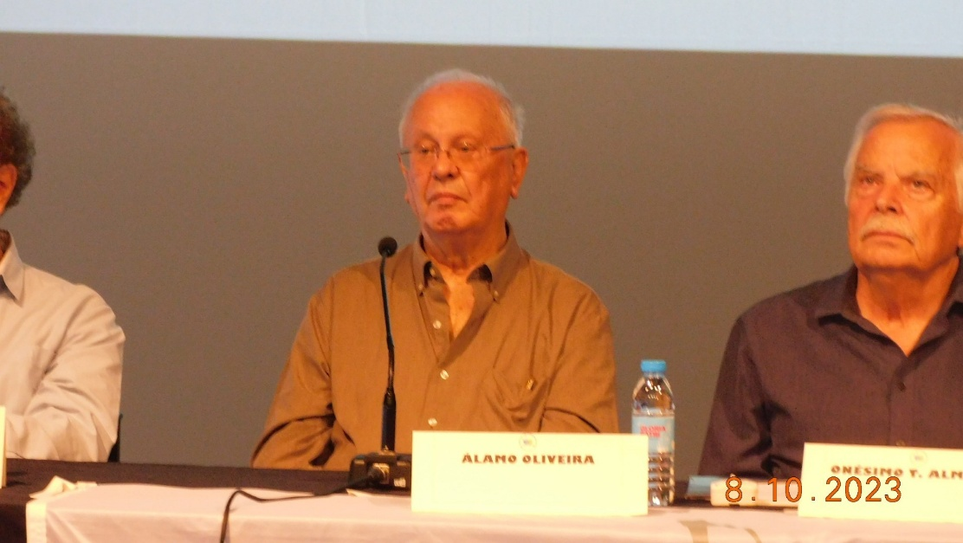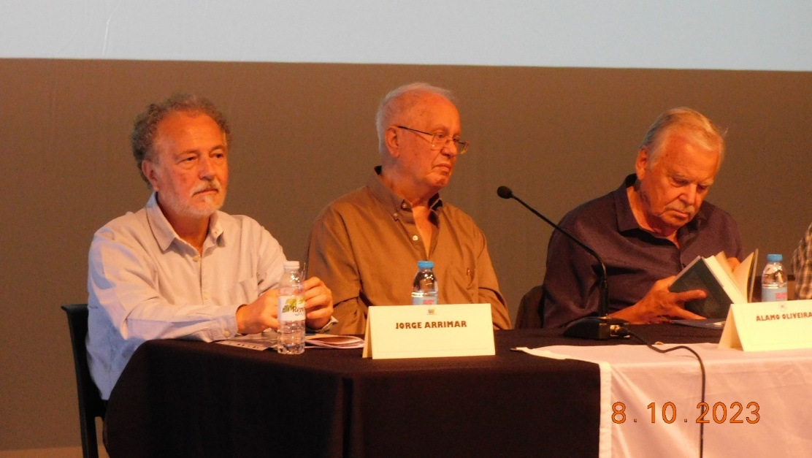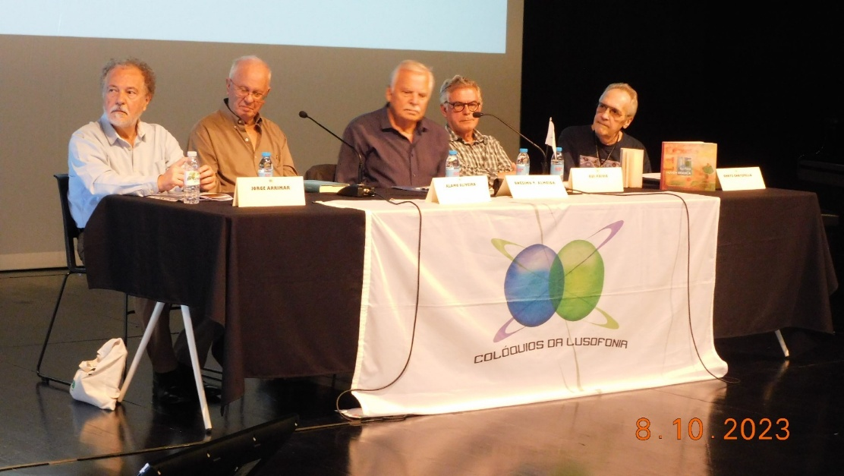
38º Ribeira Grande 2023
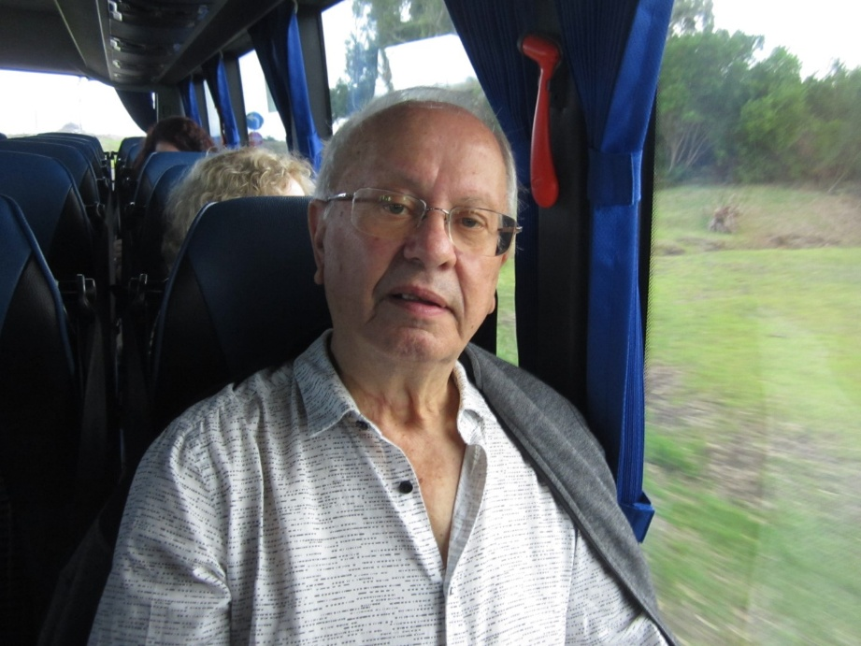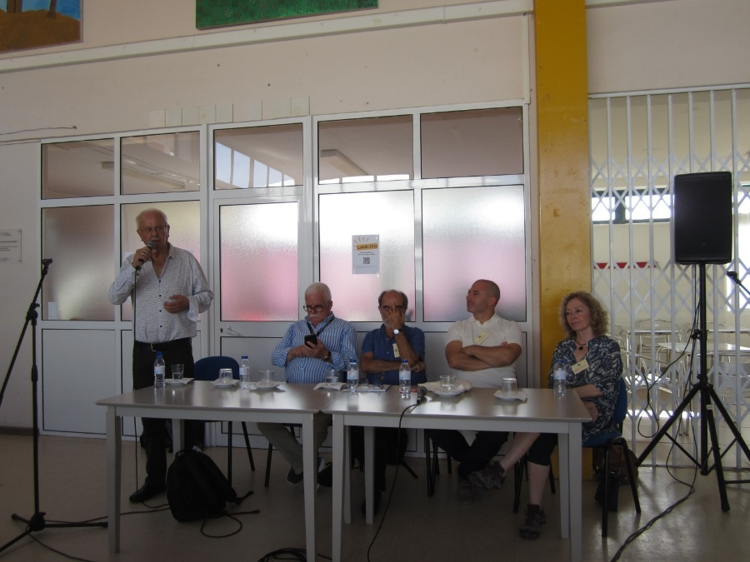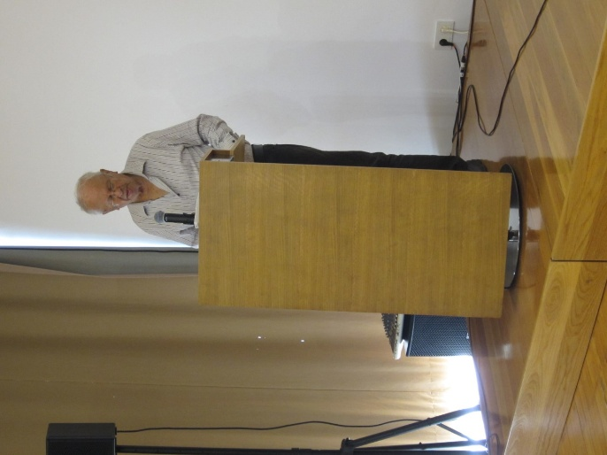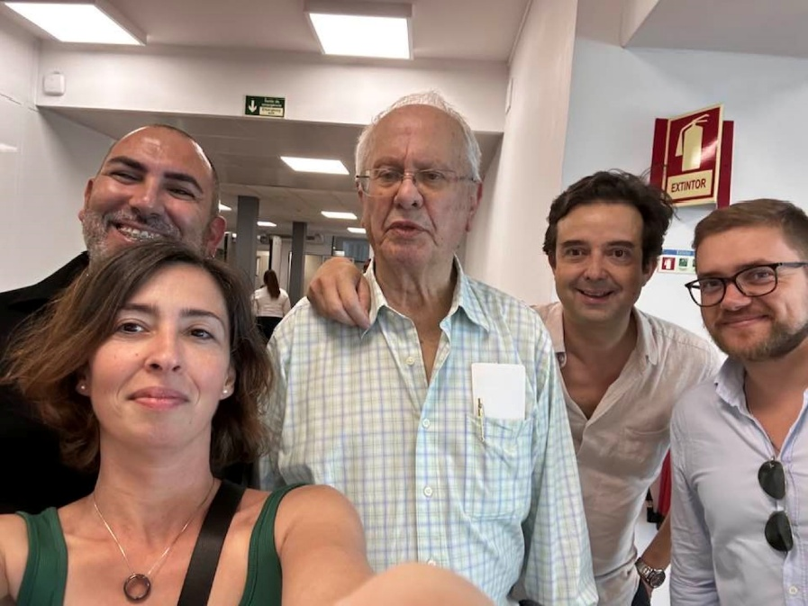
39º STA Mª 2024
(José Henrique do) ÁLAMO OLIVEIRA nasceu na Freguesia do Raminho – Ilha Terceira, Açores –, em 1945.
Depois dos estudos no Seminário de Angra, foi funcionário em diversos departamentos governamentais ligados à Cultura.
Como escritor, tem 36 livros publicados com poesia, romance, conto, teatro e ensaio.
Está representado em mais de uma dezena de antologias de poesia e de ficção narrativa, em Portugal e no estrangeiro.
Tem poesia e prosa traduzidas para Inglês, francês, italiano, espanhol, croata, esloveno e japonês.
O romance Já não gosto de chocolates traduzido e publicado nos Estados Unidos da América e no Japão.
Até Hoje, memórias de cão, (3ª edição), recebeu o prémio «Maré Viva», da Câmara Municipal do Seixal, em 1985;
Solidão da Casa do Regalo (teatro) recebeu o prémio «Almeida Garrett», em 1999.
Em abril de 2002, a Portuguese Studies Program, da Universidade da Califórnia em Berkeley, convidou-o, na qualidade de «escritor do semestre», para lecionar a sua própria obra aos estudantes de Língua Portuguesa – sendo o primeiro português a receber tal distinção.
Com algumas incursões na área das Artes Plásticas (exposições individuais e coletivas em Angra, Ponta Delgada, Lisboa, Porto e Guiné-Bissau, nas décadas de 60 a 80), criou mais de uma centena de capas para livros.
Em 2010, foram-lhe conferidas as seguintes distinções: Insígnia Autonómica de Reconhecimento do Governo Regional dos Açores e Grau de Comendador da Ordem de Mérito da Presidência da República. Representou a AICL no Parlamento Europeu, Bruxelas em outº 2019
FOI Autor homenageado pela AICL em 213, 2014, 2015, 2017 e 2020
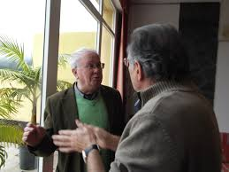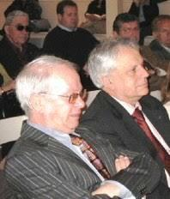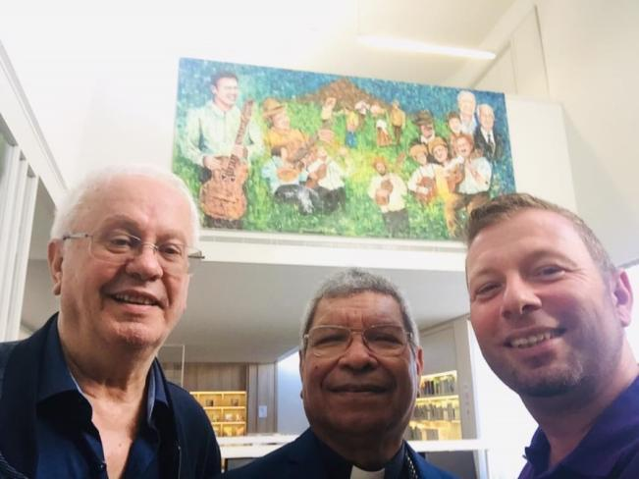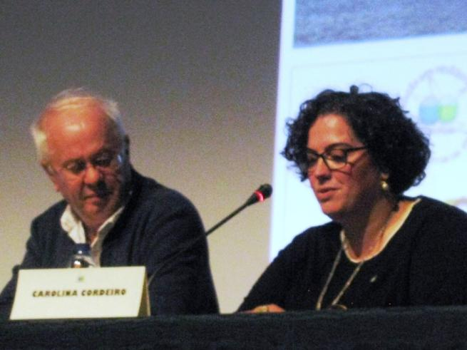
19º MAIA 2013 30º PICO 2018 30º PICO 2018

Bibliografia
1968. A minha mão aberta. Opúsculo, ed. autor
1971. Pão Verde, esgotado, ed. autor
1972 in 14 poetas de aqui e de agora (Antologia). Angra do Heroísmo. União Gráfica Angrense
1973. Poemas de(s)amor, poesia esgotado. Tip. Fernandes
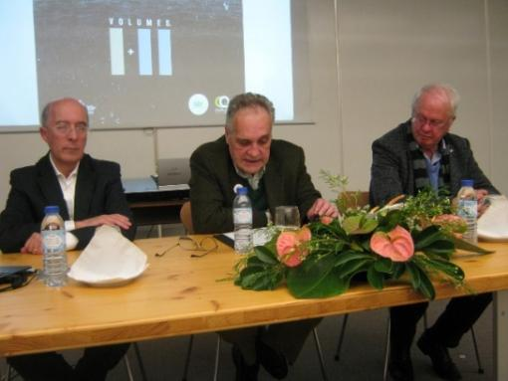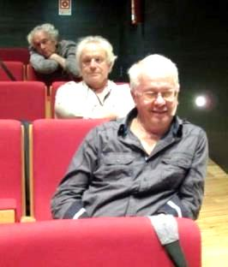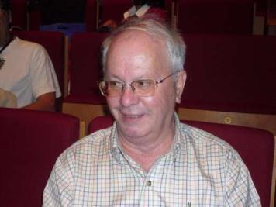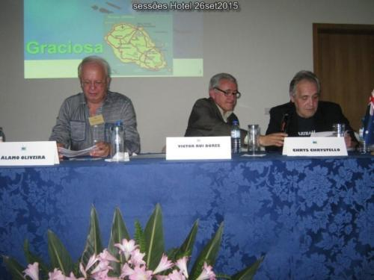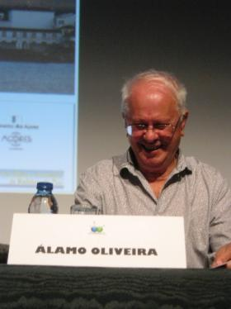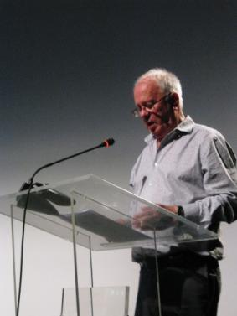
BGA ANGRA 2013 18º GALIZA 2012 29º BELMONTE 2017 24º GRACIOSA 2015 30º PICO 2018
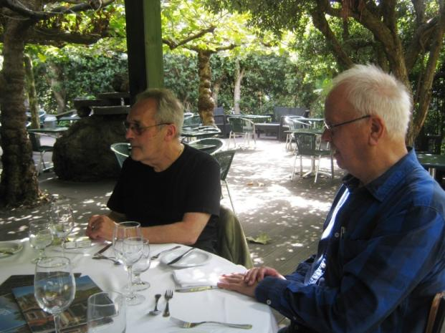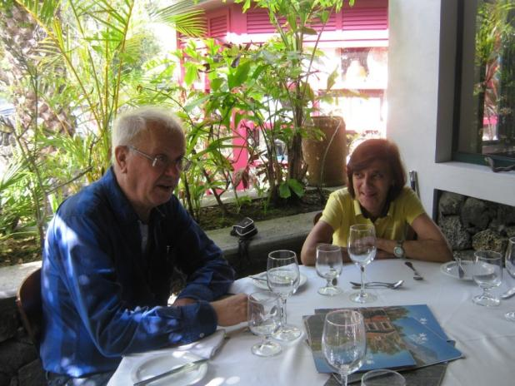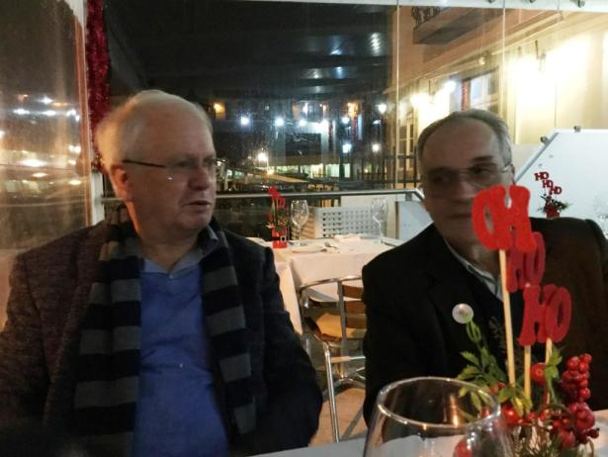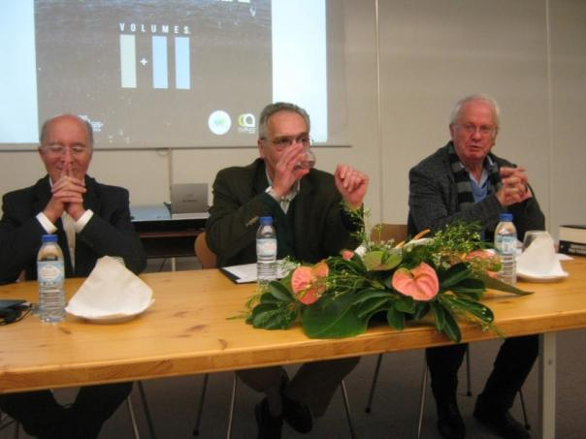
30º PICO 2018 30º PICO 2018 BGA ANGRA 2017
Bibliografia
1968. A minha mão aberta. Opúsculo, ed. autor
1971. Pão Verde, esgotado, ed. autor
1972 in 14 poetas de aqui e de agora (Antologia). Angra do Heroísmo. União Gráfica Angrense
1973. Poemas de(s)amor, poesia esgotado. Tip. Fernandes
1974. Morte ou vida do poeta. Teatro. Angra, Livr. Adriano G de Figueiredo
1974. Fábulas, poesia, esgotado ed. autor
1974. Um Quixote. 2ª ed. Teatro
1976. Os quinze misteriosos mistérios. Poesia, esgotado ed. autor
1977. Manuel, seis vezes pensei em ti, teatro ed. autor
1977 in Antologia de poesia açoriana do séc. XVIII a 1975 de Pedro da Silveira. Lisboa ed. Sá da Costa
1978. Manuel. Seis vezes pensei em ti, peça em duas talhadas com dez pevides, posfácio de E Ferraz da Rosa, teatro, 2ª ed. Angra ed. autor.
1978. Almeida Firmino, Poeta dos Açores. Ensaio, poesia, ed. DRAC. SREC, esgotado
1978 in Antologia panorâmica do conto açoriano, sécs. XIX e XX, org., prefácio e notas de João de Melo. Lisboa ed. Vega
1979. Cantar O Corpo. Poesia, esgotado. Angra. União Gráfica Angrense ed. autor
1980. Eu Fui Ao Pico Piquei-Me, poesia, esgotado, ed. autor
1982. Uma Hortênsia Para Brianda. Teatro, ed. Separata Atlântida
1982. Abordagem" (teatral) a "Quando o mar galgou a terra" de Armando Côrtes-Rodrigues, Ensaio, separata da "Atlântida". Angra do Heroísmo
1982. Burra Preta Com Uma Lágrima, ficção, ed. autor
1982. Itinerário das Gaivotas, poesia, ed. SREC. DRAC esgotado
1982. «Nota de abertura ou Almeida Firmino, um poeta a recuperar» in Firmino, Almeida. Narcose: obra poética completa. Angra do Heroísmo. SREC pp. 9-20.
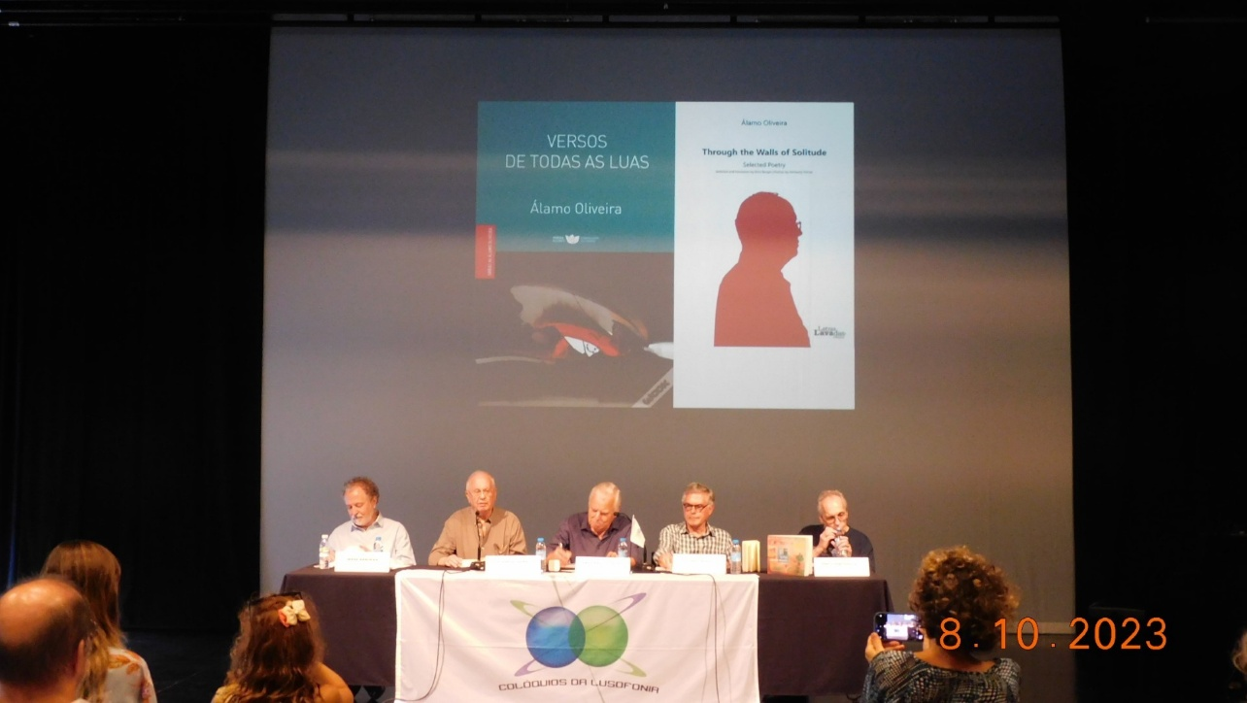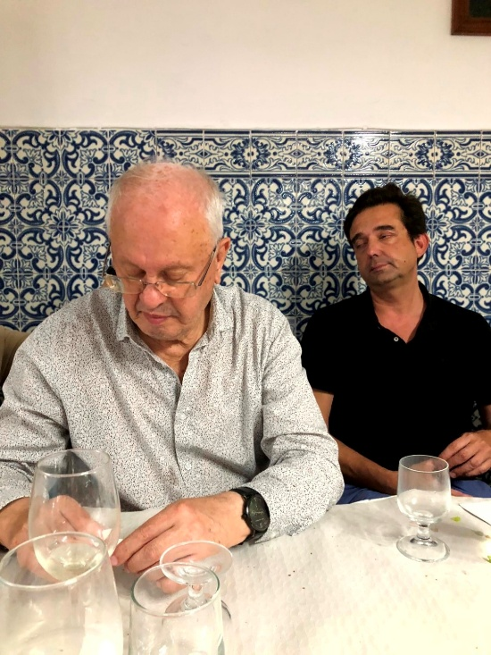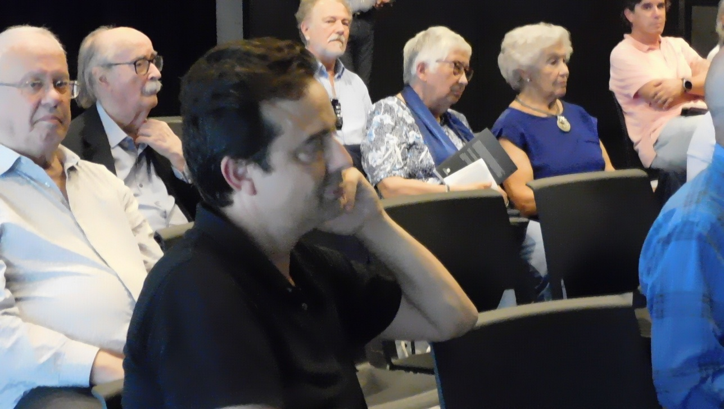
38º Ribeira Grande 2023

1982. O presépio de esferovite: São Bartolomeu da Terceira com Etelvina Fraga, Manuel Fernandes, ed. DRAC. Biblioteca Pública e Arquivo Distrital de Angra
1983 in Antologia The Sea Within, a selection of Azorean poets, ed. Gávea-Brown. EUA
1983 in 12 poetas dos Açores, org. e notas de Emanuel Jorge Botelho. Lisboa: IN-CM.
1983. Nem mais amor que fogo, poesia, com Emanuel Jorge Botelho. Angra ed. autor
1983. Em louvor do Divino Espírito Santo: fotomemória de Francisco Ernesto de Oliveira Martins, conto de Álamo Oliveira. Angra. DRAC. D S Emigração. IN-CM
1984. Missa Terra Lavrada. Teatro, ed. DRAC. SREC
1984. Sabeis quem é este João? Teatro, peça sobre o beato João Baptista Machado, ed. Separata Atlântida vol. 29 pp. 3-68 IAC
1984. Triste vida leva a garça. 1ª ed., Ulmeiro
1985. «Terceirense e Pintor: José Lúcio» Atlântida vol. XXX 2° semestre, Angra do Heroísmo IAC pp. 34. 35.
1986. Até hoje, memórias de cão, Romance. 1ª ed. Ulmeiro, esgotado
1986. Textos Inocentes. Poesia, ed. autor
1987. O trajo nos Açores, com João Afonso. 2ª ed. Angra. Secretaria Regional dos Assuntos Sociais
1987. Até hoje, memórias de cão, Romance. 2ª ed., Ulmeiro esgotado
1987 Interação entre atividades culturais na região e ao nível local, correntes “ascendentes” e “descendentes”. Ponta Delgada. UAç
1987. Erva-Azeda. Poesia. Angra do Heroísmo
1988. Açores, com fotografia de Maurício Abreu, intro e seleção de textos de Álamo Oliveira, inglês Joaquim Nascimento. Setúbal. Ed. M Abreu e V. Figueiredo
1988. Até hoje, memórias de cão. Romance. 3ª ed. Angra, ed. Signo
1990. O cenário de uma geração. Angra do Heroísmo, inédito 19 pp. Congresso de Literaturas Lusófonas de Expressão Portuguesa, Casa dos Açores de Lisboa.
1990. A Madeira é um jardim, Raminho, ed. Álamo Oliveira. Tip. Serafim Silva. Artes Gráficas. Maia
1991. Contos Com Desconto. Contos. Angra do Heroísmo: IAC
1992. Impressões de boca. Angra do Heroísmo: SREC DRAC, esgotado
1992. Pátio d’Alfândega. Meia-Noite, romance, ficção, col. Chão da Palavra. Lisboa ed. Vega
1992. Eugénio de Andrade nos Açores. Núcleo Açoriano da Fundação Eugénio de Andrade. Ponta Delgada. Câmara Municipal
1994. Manuel, seis vezes pensei em ti. 2ª ed. Teatro, ed. Jornal de Cultura
1994. Pai, a sua bênção: Antologia de textos de autores açorianos. Ponta Delgada. DRAC.
1994. A história da Belárvore na cidade da Burocrácia, com desenhos de Virgílio Toste. Angra. Direção-geral de Organização e Administração Pública
1994. Açores, Azores com Maurício Abreu, versão inglesa de Vanessa Seed, ed. de M Abreu e Victor Figueiredo. 1ª ed. Setúbal. Corlito
1995. Burra preta com uma lágrima. 2ª ed., romance. Lisboa, ed. Salamandra.
1995. Os sonhos do infante. 2ª ed., Teatro. Ponta Delgada. Jornal de Cultura
1995. Impressões de boca. Ilustrações David Almeida, col Gaivota 76. SREC
1995. Olá pobreza, textos de pompa e circunstância. Ponta Delgada. Ed. Éter
1995. E choveu papel, com Luís Belerique e Miguel Silveira. Angra. Direção Regional da Organização e Administração Pública
1995. Pai, a sua bênção. Antologia de textos açorianos, org por Álamo, Ana Maria Bruno, Mariana Mesquita e Susana Rocha, ed. Coingra. SREC. DRAC
1996. O homem suspenso. Supl. Açoriano de Cultura nº 43
1996. Olá. Pobreza! Ensaio, ed. Jornal de Cultura
1996. Os sonhos do Infante, teatro. Angra. Grupo de teatro Alpendre
1997. Com perfume e com veneno, contos. Lisboa, ed. Salamandra
1998. Mar de baleias e de baleeiros, com João Afonso. Museu dos Baleeiros. Lajes ed. SREC
1998. António, porta-te como uma flor, gravuras de António Dacosta. Lisboa, ed. Salamandra
1999. Já não gosto de chocolates, romance. Lisboa, ed. Salamandra
1999. Morte que mataste lira, com Carlos Alberto Moniz, Teatro, Lisboa ed. Dito E Feito
1999. Almeida Garrett, ninguém, teatro. Alpendre Teatro, ed. autor
2000. A Solidão da Casa do Regalo, Prémio de Teatro Almeida Garrett 1999, ed. Salamandra
2000. Memórias de ilha em sonhos de história. Poemas sobre aguarelas de Álvaro Mendes, ed. Álvaro Mendes
2000 in Nove Rumores do Mar, Antologia de Poesia Açoriana Contemporânea org. Eduardo Bettencourt Pinto e Vamberto Freitas, I. Camões e Seixo Publishers
2000. Valter Vinagre, espírito nas ilhas, com Valter Vinagre, Manuel Hermínio Monteiro, ed. Instituto Camões. Ministério dos Negócios Estrangeiros
2001. Cantigas do fogo e da água, quadras sobre aguarelas de Álvaro Mendes, teatro. Teatro do Ser, atuações 2002, 2003, 2006
2002. Judite, nome de guerra de Almada Negreiro, Adaptação. Teatro
2002. NEO 1 vol. 1 com Urbano Bettencourt, Adelaide Monteiro Batista, Carla Silva, Pedro Alvim Pinheiro, ed. Deptº de Línguas e Literaturas Modernas. UAç
2002. O homem que era feito de rede, com Katherine Vaz e Vamberto Freitas, ed. Salamandra
2003. O meu coração é assim. Antologia editada por Diniz Borges, ed. Câmara Municipal de Angra do Heroísmo
2003. Até hoje, memórias de cão. 2ª ed. Romance, ed. Salamandra
2003. Angra. Cidade do mundo. Sanjoaninas 2002. Terceira. Açores, foto de Carlos Garcia, ed. Fotoletras
2004. Pedro da Silveira 1922-2003, um breve perfil. Boletim do N C Horta vol. 13
2004. A Solidão da Casa do Regalo; Almeida Garrett. Ninguém. Teatro. 2ª ed. ed. Salamandra
2005. “As mulheres em ‘Já não gosto de chocolates’” em M. Marujo, A. Baptista e R. Barbosa (ed.) Congresso A vez e a voz da mulher imigrante portuguesa. The Voice and Choice of Portuguese Immigrant Women. Proceedings 1st Int’l Conference. Toronto. University of Toronto. Dept Spanish and Portuguese pp. 68-71
2005. Açores, Azores com Maurício Abreu, versão inglesa de Peter Ingham, ed. M Abreu e Victor Figueiredo. 2ª ed. Setúbal, Fotografia e ed. Lda.
2006. I No Longer Like Chocolates. Trad. Diniz Borges. San Jose. PHPC
2007. Voices from the islands, an Anthology of Azorean Poetry. John M K Kinsella. Gávea-Brown Publications. Providence. Rhode Island
2007. Açores profundos, Profound Azores, com Paulo Filipe Monteiro e Madalena San-Bento, trad Patrícia Correa Costa. Porto. Caixotim ed.
2007. Terceira, uma ilha sempre em festa, foto João Costa. Edição bilingue. Praia da Vitória, ed. Blu
2007. O ciclo do Espírito Santo. The Holy Ghost Cycle com João Manuel Magina Medina, João António Martins, Ana Martins. Angra, ed. J M M Medina
2008. “Já não gosto de chocolates” ed. Japonesa Random House Kodansha
2008. Terceira, a ilha dos Impérios. Terceira Impérios Island com Mário Duarte e trad de Alexandra Grilo. Praia da Vitória, ed. Blu
2010. Andanças de pedra e cal 1ª ed. Praia da Vitória, ed. Blu
2010. Padre, Filho, Espírito Santo e o Futuro. IV Congresso Internacional sobre as Festas do Espírito Santo. PHPC. San Jose. Califórnia
2010 Passos de nossos avós, ed. Manuela Marujo, Aida Baptista.
2011. Caneta de tinta permanente na poesia popular, dedicado a Manuel Caetano Dias “Caneta”. Nova Gráfica ed. autor
2011 in Antologia Bilingue de Autores Açorianos Contemporâneos, de Helena Chrystello e Rosário Girão. AICL, ed. Calendário de Letras, V. N. de Gaia
2011 in Antologia da Memória poética da Guerra Colonial. Roberto Vecchi, Margarida C Ribeiro (org.). Fotos: Manuel Botelho. Notas: Luciana Silva e Mónica
Silva. 1.ª ed. Porto: Afrontamento. Poesia. ISBN 9789723611748. 648 págs.
2012 in Antologia de Autores Açorianos Contemporâneos, de Helena Chrystello e Rosário Girão. AICL, ed. Calendário de Letras, V. N. de Gaia
2012. Quatro prisões debaixo de armas, Teatro, baseado no conto homónimo de Vitorino Nemésio, prefácio de A M Machado Pires, ed. autor
2013. Adelaide Freitas. Atas 19º Colóquio da Lusofonia. Maia. S Miguel. Açores
2013. Portugal pelo mundo disperso, coord de Teresa Cid. 1ª ed. Lisboa, Tinta-da-china
2013. Coletânea de Textos Dramáticos de Helena Chrystello e Lucília Roxo. AICL, Colóquios da Lusofonia, ed. Calendário de Letras, V. N. de Gaia
2013. Murmúrios com vinho de missa. 1ª ed. Angra. Letras Lavadas
2013. Murmúrios com vinho de missa. 2ª ed. Ponta Delgada. Letras Lavadas
2014. No centenário de nascimento do pintor António Dacosta 1914-2014, IAC, Atlântida vol. LIX
2014. Marta de Jesus. A verdadeira. Letras Lavadas.
2014. Madalena Férin Atas 20º Colóquio da Lusofonia. Seia. Portugal
2015. Um escritor açoriano Manuel Machado Atas 24º Colóquio da Lusofonia. Graciosa. Açores
2015 “Um escritor açoriano Manuel Machado”. 24º Colóquio da Lusofonia. Graciosa. Açores
2017. Pátio d’Alfândega, ed. Companhia das Ilhas
2017. Já não gosto de chocolates ed. Companhia das Ilhas
2017. José Pereira Cantador de Causas e de Casos Ponta Delgada, Letras Lavadas
2017. “A «Krítika Puétika», um texto de Urbano Bettencourt”, 27º Colóquio da Lusofonia, Belmonte
2018. Até hoje, memórias de cão. Ed. Companhia das Ilhas
2018. Burra preta com uma lágrima ed. Companhia das Ilhas
2018. “Manuel Ferreira Duarte, escritor do Pico”, 30º Colóquio da Lusofonia, Madalena do Pico
2019 “Eduíno de Jesus, o poeta” 32º Colóquio da Lusofonia, Santa Cruz da Graciosa
2019 Contos contados, ed. Companhia das Ilhas
2019 Murmúrios com vinho de missa. Ed. Companhia das Ilhas
2020 Poemas vadios, ed. Companhia das Ilhas
2020 Viagens, Ponta Delgada, Letras Lavadas
2020 Contos da América, ed. Companhia das Ilhas
2020 Telas e cores, ed. Companhia das Ilhas
2021 O sábio de Miragaia, ed. Companhia das Ilhas
2021 Versos de todas as luas, ed. Companhia das Ilhas
2023 Through the Walls of solitude, selected poetry, translated by Diniz Borges. Letras Lavadas
2023 “João Dias Afonso – Um Senhor de múltiplos saberes”, Atas 38º colóquio da lusofonia
2023 APRESENTOU " Versos de todas as luas,” e “ Through the Walls of solitude”. Atas 38º colóquio da lusofonia, Ribeira Grande.

O 25 DE ABRIL DE ÁLAMO OLIVEIRA

CADERNO DE ESTUDOS AÇORIANOS # 5
https://www.lusofonias.net/arquivos/426/Cadernos-de-Estudos-Acorianos/1559/cadernos-acorianos-5-alamo-oliveira.docx
SUPLEMENTO DOS CADERNOS DE ESTUDOS AÇORIANOS #5
https://www.lusofonias.net/arquivos/448/suplementos-cadernos-acorianos/1588/suplemento-5-alamo-oliveira.pdf
Vídeos do AUTOR:
https://youtu.be/c8fCNBi81c
https://www.youtube.com/watch?v=FEeyiakpWiQ
http://www.youtube.com/watch?v=yg5KN9d0IX4
https://www.youtube.com/watch?v=Mz-IULWc5Ig
https://blog.lusofonias.net/versos-de-todas-as-luas-de-alamo-oliveira/
vídeo homenagem completa 2013
https://youtu.be/xz2zjuKV9gU?list=PLwjUyRyOUwOKyMkaiepZif1C_4tvtkeRI
VÍDEO homenagem 2013 MAIA https://youtu.be/xz2zjuKV9gU
https://youtu.be/VgsbIvyFez8
Vídeo homenagem Seia 2013 https://youtu.be/8h2TcupzgR8
HOMENAGEADO AICL 2013, 2014, 2015, 2017, 2020
É SÓCIO DA AICL.
PARTICIPOU NO 18º COLÓQUIO (GALIZA 2012), 19º MAIA (AÇORES) 2013, 20º SEIA 2013, 21º MOINHOS DE PORTO FORMOSO (AÇORES) 2014, 25º GRACIOSA 2015, 26º LOMBA DA MAIA 2016, 27º BELMONTE 2017, 30º MADALENA DO PICO 2018, 32º graciosa 2019, 33º belmonte 2021, 34º PDL 2021, 35º BELMONTE 2022, 36º ponta delgada 2022, 38º RIBEIRA GRANDE 2023, 39º vila do porto

ALDA BATISTA, LUXEMBURGO, PRESENCIAL
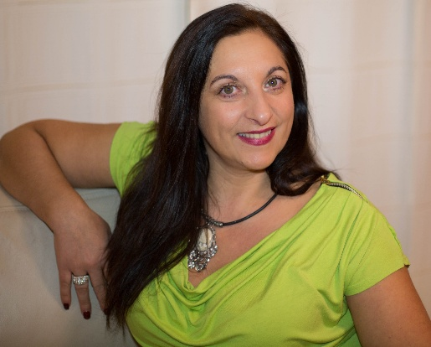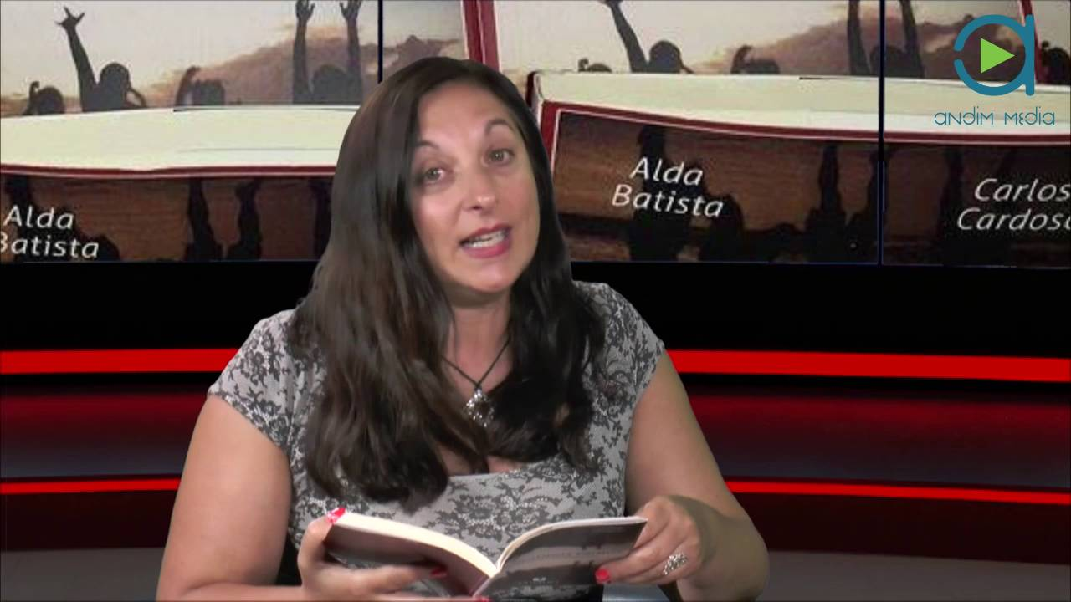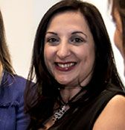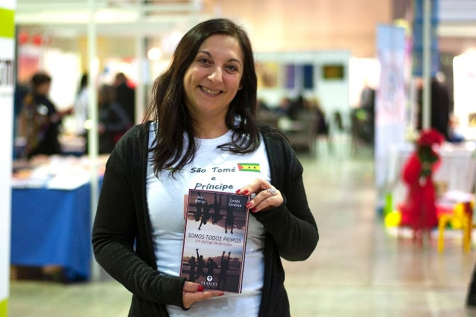
Alda Batista nasceu a 6 de abril de 1967 em Coimbra, cidade em que se licenciou em Línguas e Literaturas Modernas (Francês e Inglês), tendo frequentado, em seguida, o Curso de Especialização em Tradução.
Após uma passagem pela vida docente na Universidade de Coimbra e nos Institutos Politécnicos de Coimbra e da Guarda, ingressou no Serviço de Tradução Portuguesa do Tribunal de Contas Europeu no Luxemburgo. É aí que reside desde 1995.
Para além da sua atividade principal de tradução e revisão nesta instituição europeia, publicou Somos Todos Primos – Um diálogo de emoções em 2016, obra poética realizada em parceria com o poeta são-tomense Carlos Cardoso, e tem participado em várias antologias poéticas desde então.
Dedica-se igualmente a trabalhos de revisão de obras literárias e não literárias, trabalho que reflete de outra forma o seu amor pela língua portuguesa.
A nossa casa
Somos primos em diálogo permanente
nesta língua e nesta história partilhadas
origem distinta mas destino comum.
Nosso fado crioulo escrito em português,
em língua mestiça ou língua emprestada
das culturas onde agora pedimos abrigo.

Esta é a casa onde moramos, nós dois,
e nossos primos da diáspora secular
em nossos quartos de aparência isolada,
o teu, mulato, de vivas cores garridas
o meu, mais pálido, sem cores definidas,
mas unidos no sentir do mesmo verbo luso.

Nesta moradia em perpétuo crescimento
a conjugar ritmos que unem continentes
e cheiros de cozinhas doces e quentes,
penetramos de novo as ondas dos mares.
De quarto em quarto nos vamos espraiar
juntos na língua que sabemos nosso lar.
Alda Batista, in "Somos Todos Primos – Um diálogo de emoções", Chiado Editora, 2016

APRESENTA "Ligando o descomplicómetro"
O que é linguagem clara? Para que me serve e por que motivo se deve evitar o "compliquês"? Qual a importância de haver uma norma internacional (ISO) sobre linguagem clara?
Partindo das orientações expostas na norma internacional ISO 24495-1, aprovada em 2023, iremos ressaltar a importância de comunicar em linguagem clara e explorar algumas estratégias para o fazer.

PARTICIPou PELA PRIMEIRA VEZ no 32º na graciosa 2019

ALEXANDRE BORGES

ALEXANDRE BORGES, ESCRITOR, TERCEIRA, CONVIDADO DE HONRA 2024
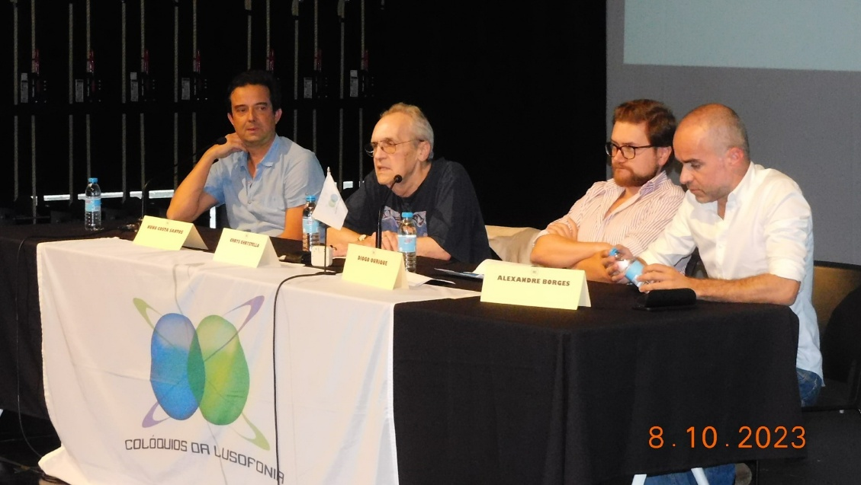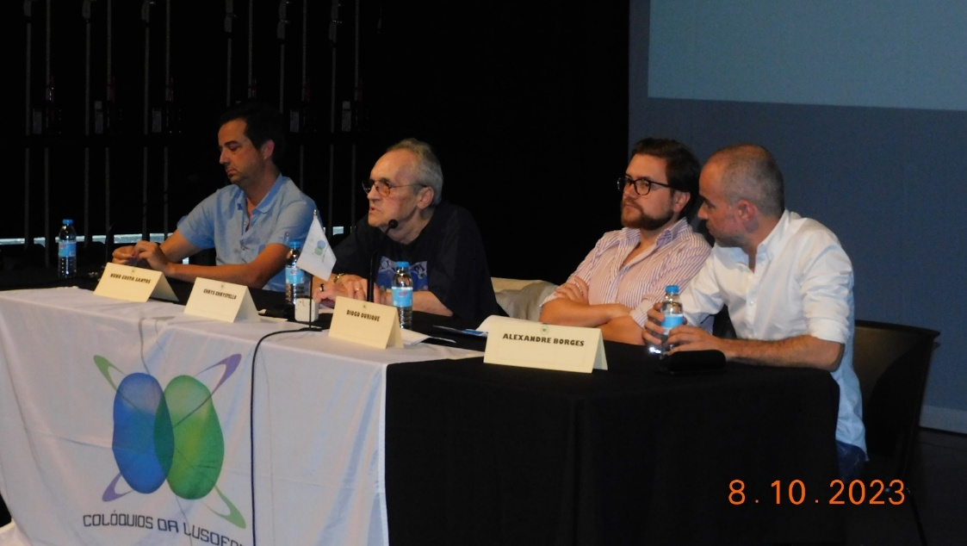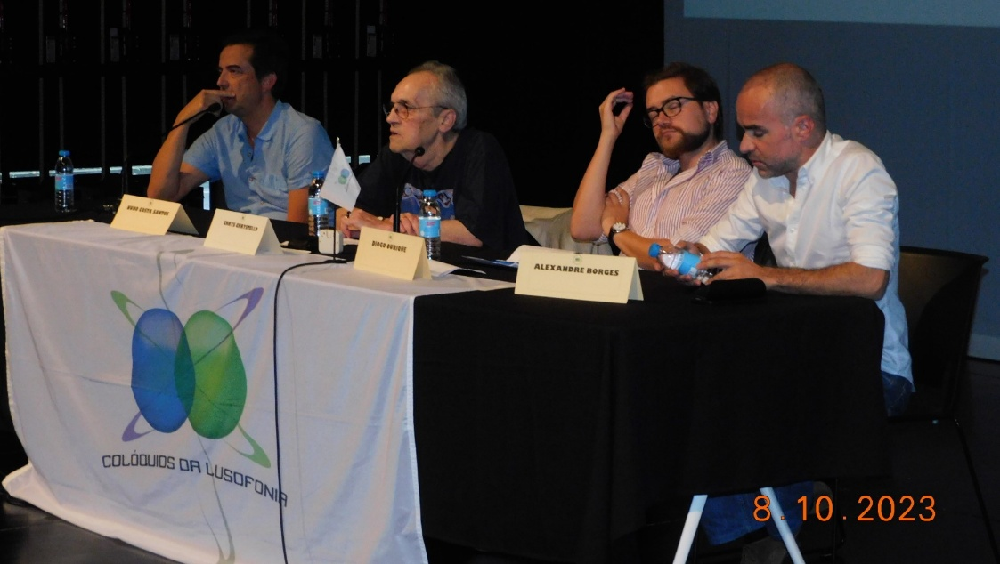
38º Ribeira Grande 2023
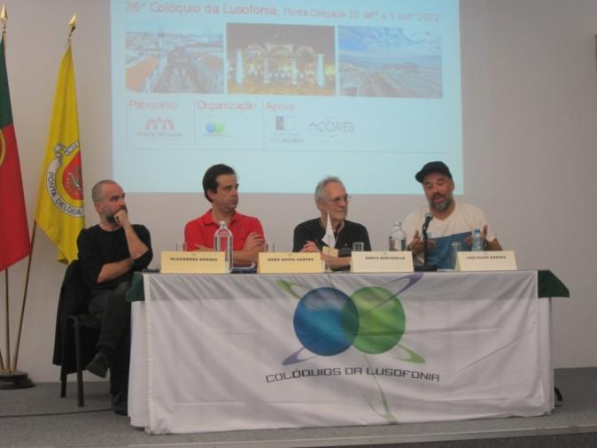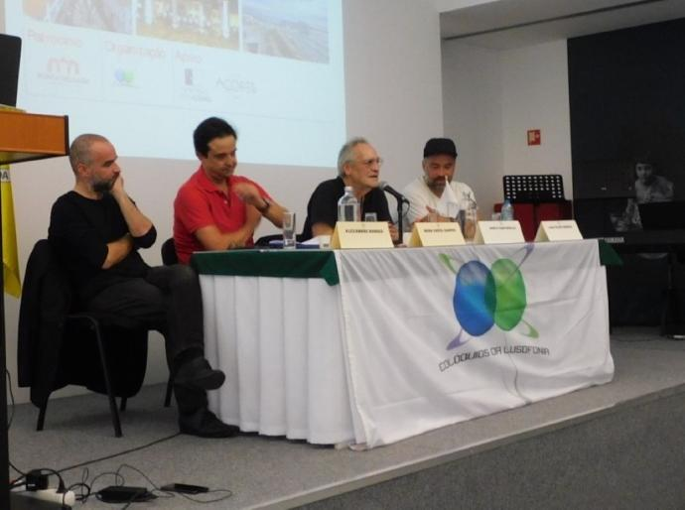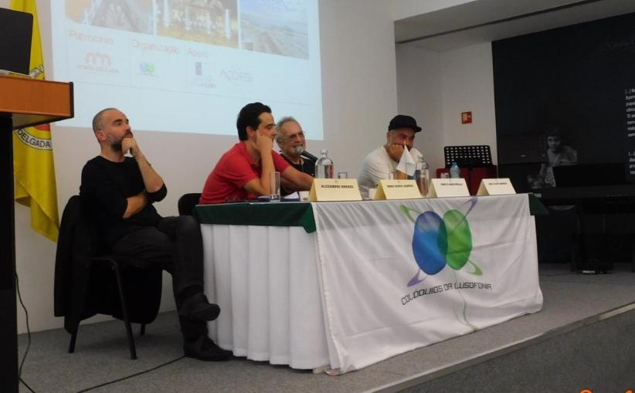
36º COLÓQUIO PDL 2022
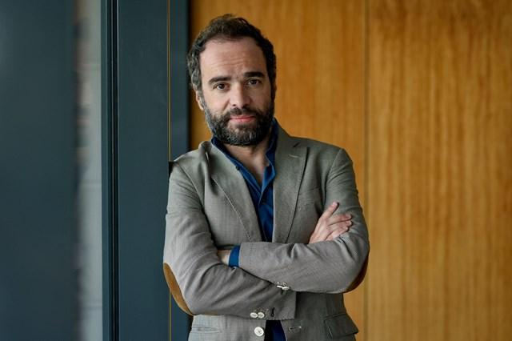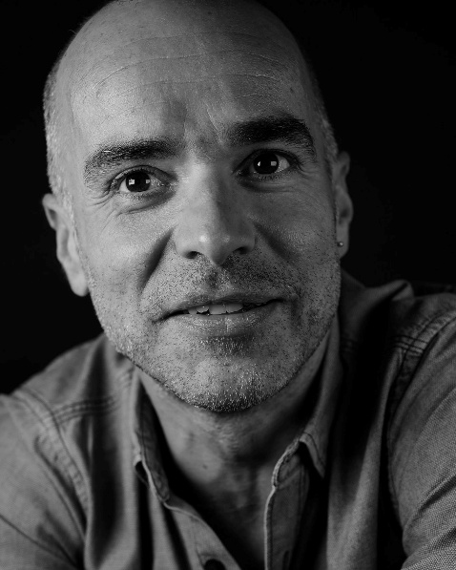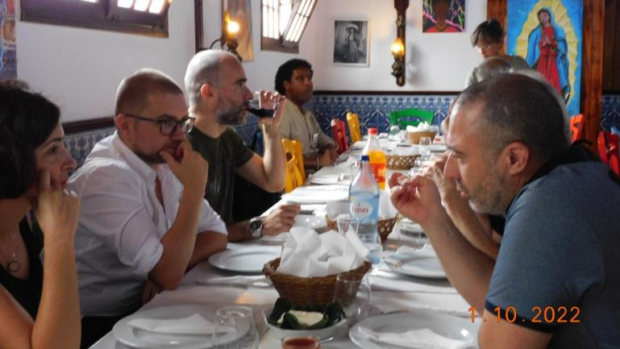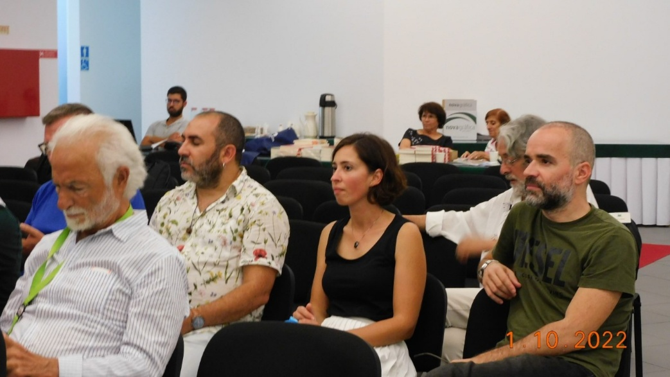
36º COLÓQUIO PDL 2022

ALEXANDRE BORGES, nasceu em Angra do Heroísmo e vive em Lisboa.
É escritor e argumentista,
É licenciado em Filosofia e formador de Argumento.
Foi editor de cultura de A Capital,
É crítico de cinema do i
É colaborador habitual do Observador.
Escreveu para a televisão os documentários A Arte no Tempo da Sida, Um Homem Chamado Francisco Sá-Carneiro,
Escreveu as séries documentais Grandes Livros, Santos de Portugal e Mar - A Última Fronteira, entre outros,
Integrou as equipas responsáveis por Zapping, Equador, CQC – Caia Quem Caia, 5 para a Meia-Noite, A Rede ou Mal-amanhados - Os Novos Corsários das Ilhas.
É autor de Heartbreak Hotel (poesia), Todas as Viúvas de Lisboa (romance),
O Boato – Introdução ao Pessimismo (aforismos)
Atenção ao Intervalo entre o Caos e o Comboio (poesia) entre outros
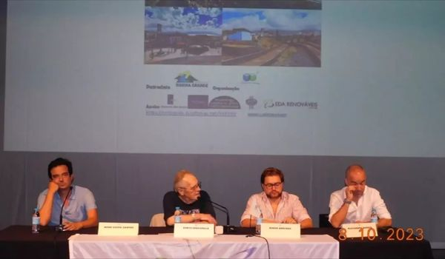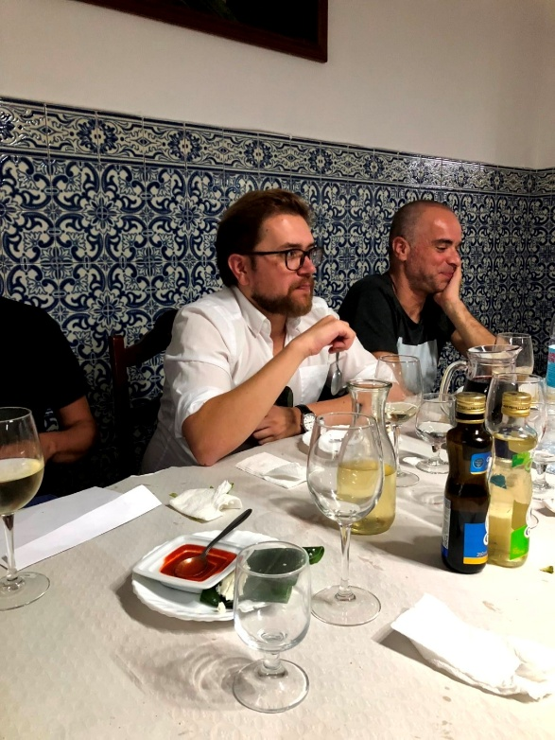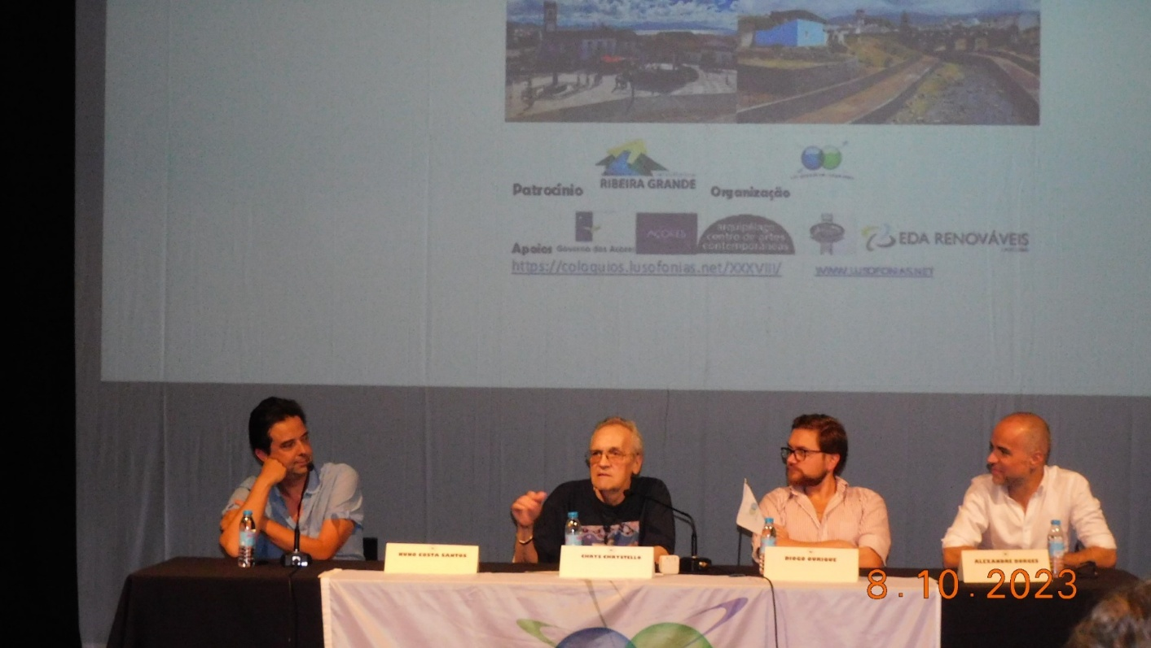
38º Ribeira Grande 2023
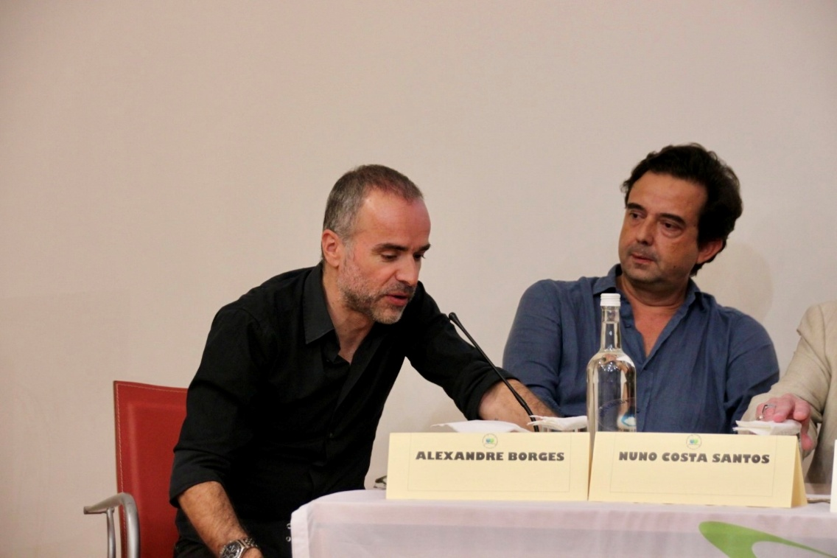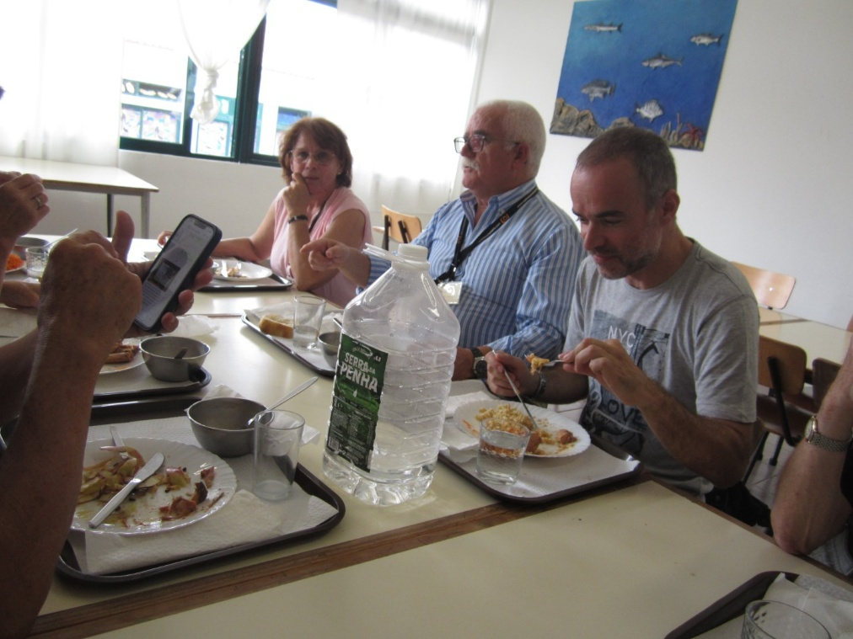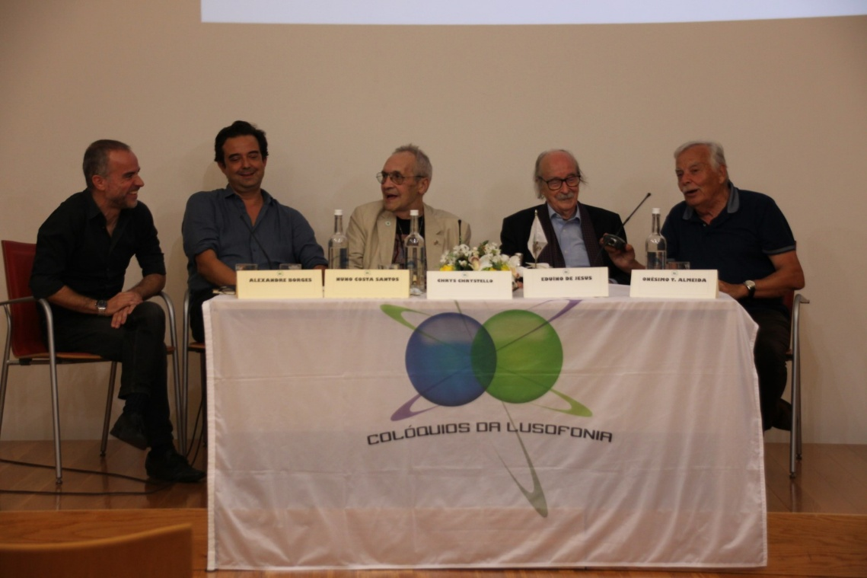
39º SANTA MARIA 2024
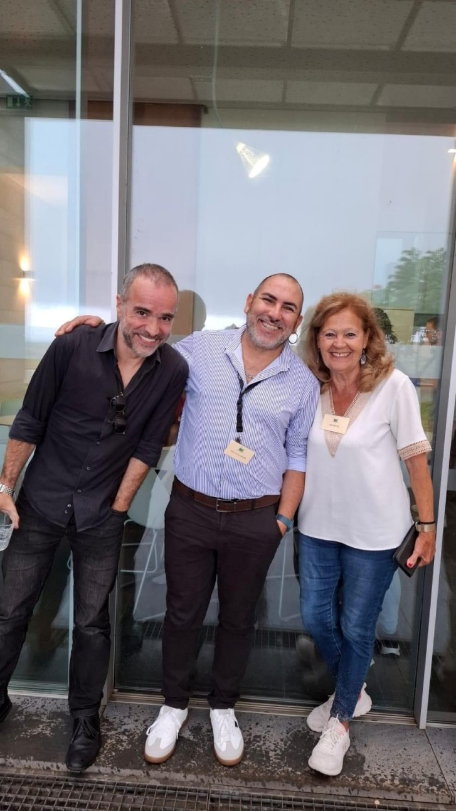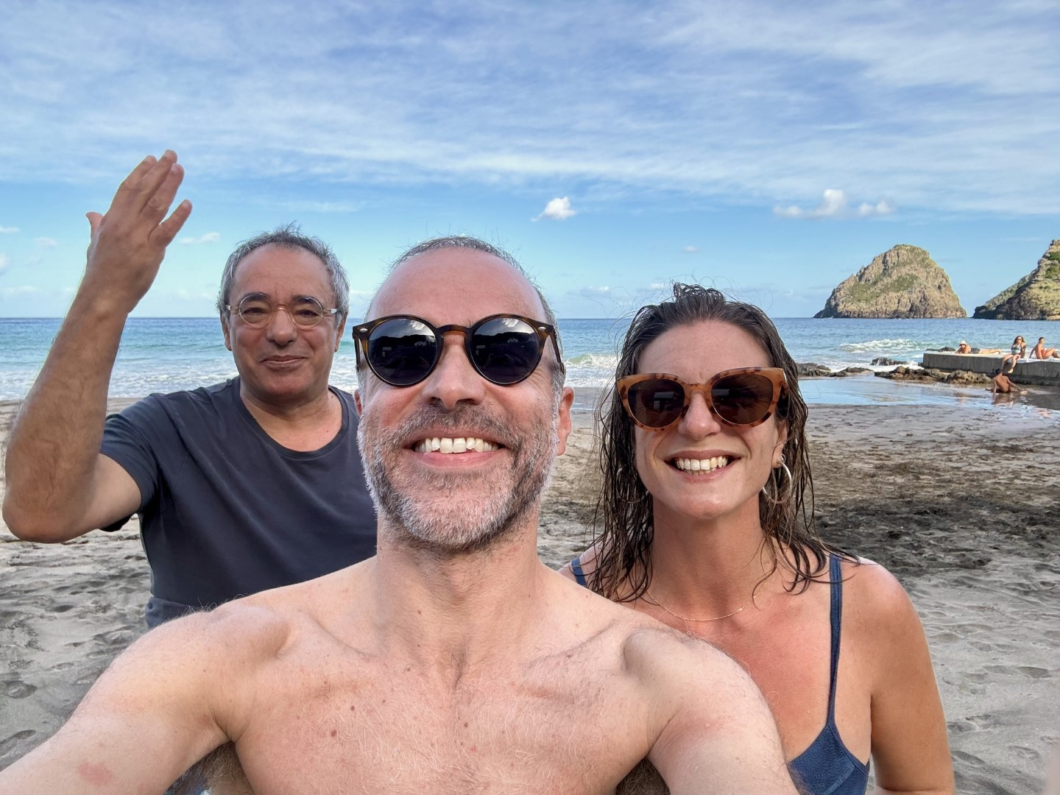
39º SANTA MARIA 2024

MESA REDONDA COM DIANA ZIMBRON E CHRYS CHRYSTELLO, Razões para continuar vivo em 2025, (em que acreditam hoje em dia? o que resta para acreditarem hoje?).
JÁ PARTICIPOU NO 36º EM PONTA DELGADA 2022, 38º ribeira grande 2023, no 39º santa maria 2024
PARTICIPOU NAS TERTÚLIAS ONLINE EM 2021

ANABELA BRITO FREITAS (ex-MIMOSO), IPLUSO CEI-EF ULHT, ESCRITORA, AICL, CONVIDADA DE HONRA 2024
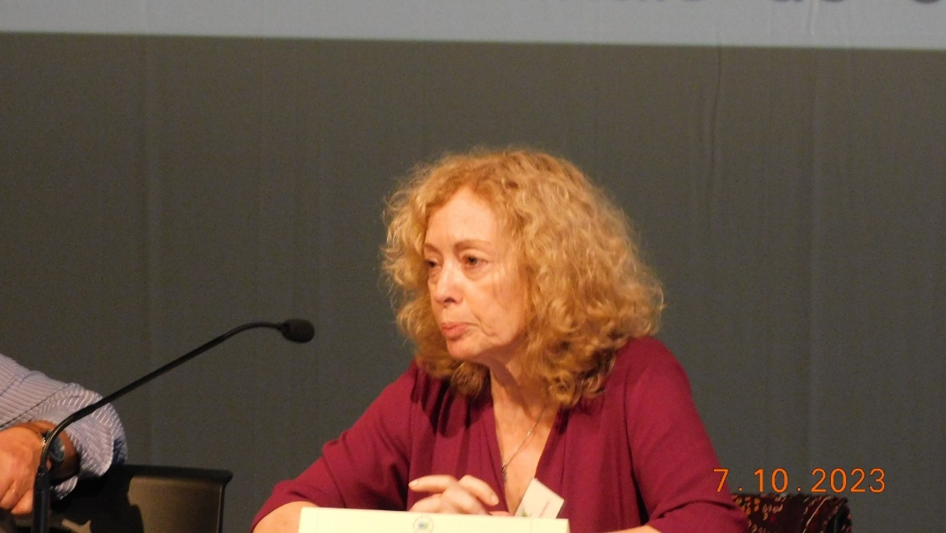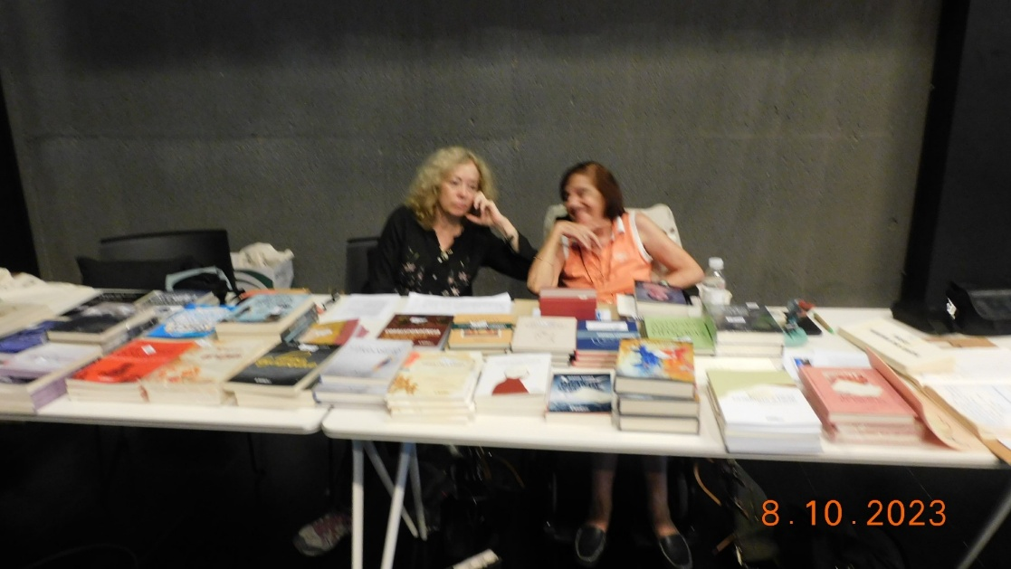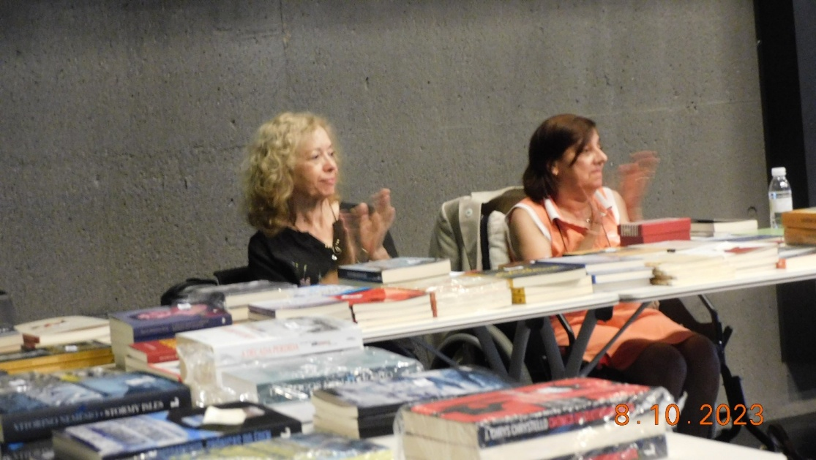
38º Ribeira Grande 2023
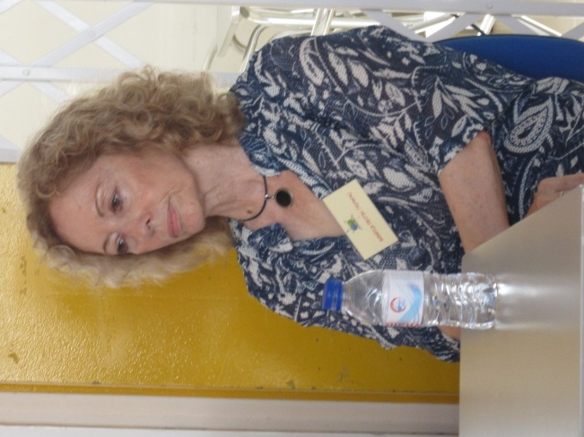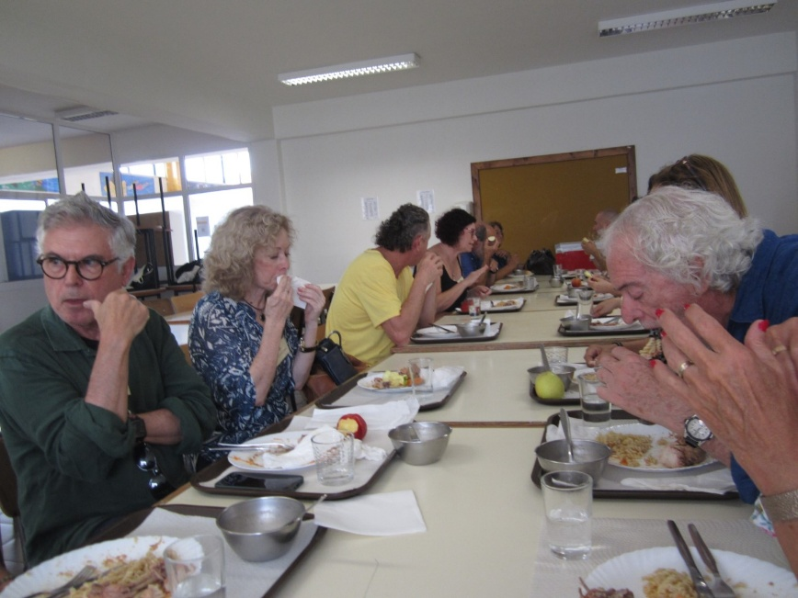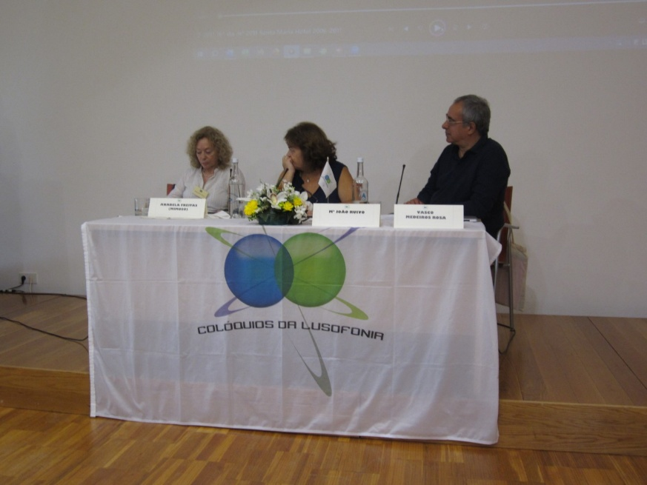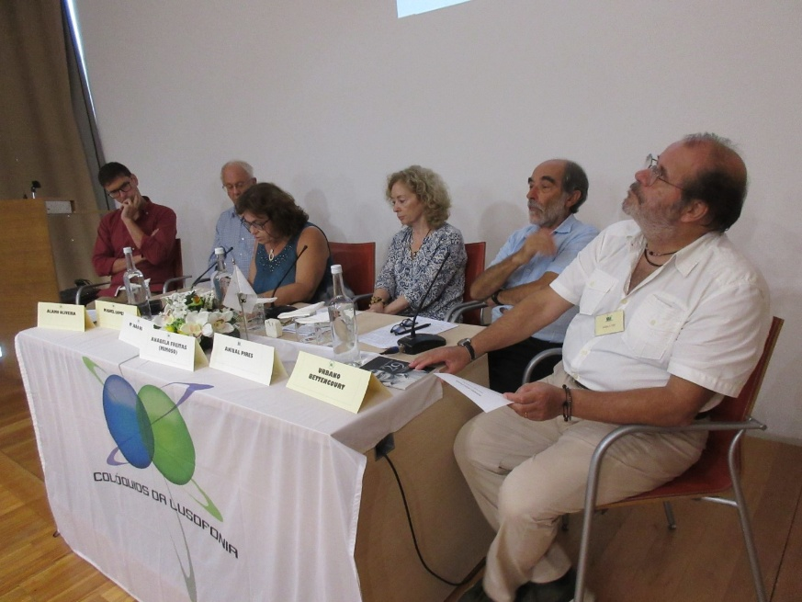
39º STA Mª 2024
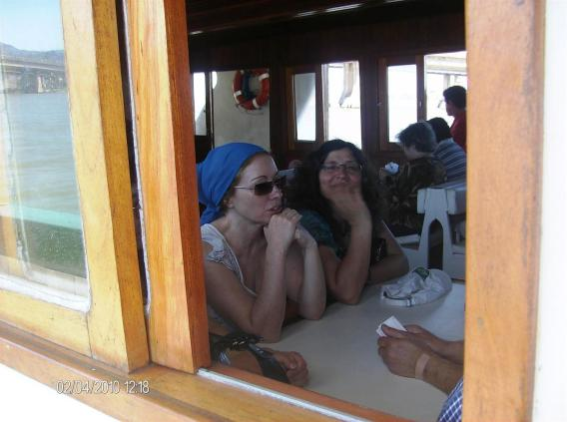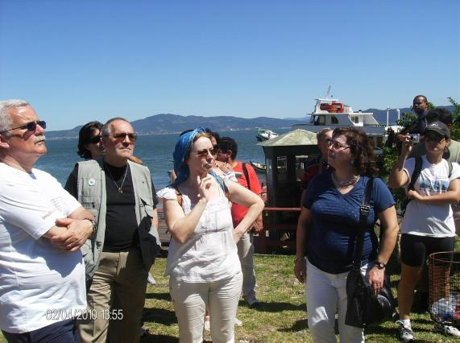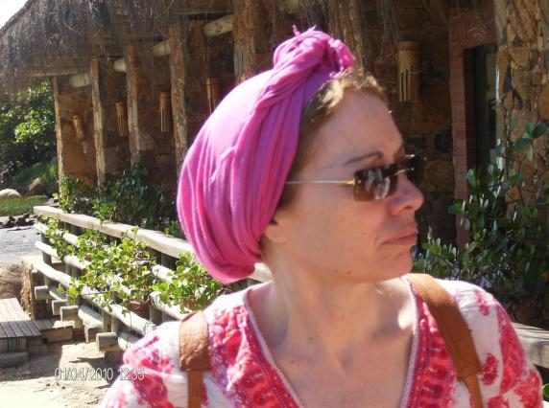
13º BRASIL 2010 (FLORIPA)
Anabela Brito de Freitas (ex-Mimoso) nasceu em Lisboa, licenciou-se em História na Faculdade de Letras da Universidade do Porto, onde também obteve os graus de mestre e de doutora em Cultura.
É docente no IPLUSO (Lisboa - Grupo Lusófona), foi investigadora do Cei-EF da Universidade Lusófona de Humanidade e Tecnologia onde terminou um projeto financiado pela FCT, no campo do associativismo docente.
Tem também desenvolvido estudos na área da literatura, sobretudo da tradicional e da literatura infantil, bem como da história do pensamento pedagógico e da história do corpo.
Publicou ainda, sobre essas mesmas temáticas, vários artigos em revistas e capítulos de obras.
Faz regularmente comunicações em congressos, nacionais e internacionais e conferências,
Tem uma vasta obra escrita desde a literatura infantojuvenil à literatura tradicional
(Contos tradicionais do povo açoriano de Teófilo Braga: introdução, seleção e notas)
Estudos sobre a Geração de 70 (S. Cristóvão de Eça de Queirós – introdução),
Inúmeros artigos de revistas,
Participação em congressos nacionais e internacionais, conferências, manuais para o ensino da Língua Portuguesa 2º e 3º ciclos, e literatura infantojuvenil:
História de um rio contada por um castanheiro (Porto, 1986);
Era um azul tão verde… (Porto Ed., 1993);
O Tesouro Da Moura (Porto Ed., 1994);
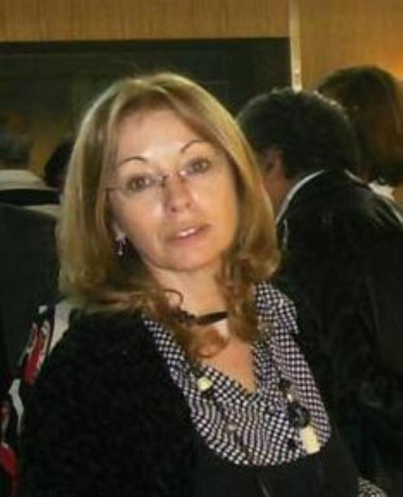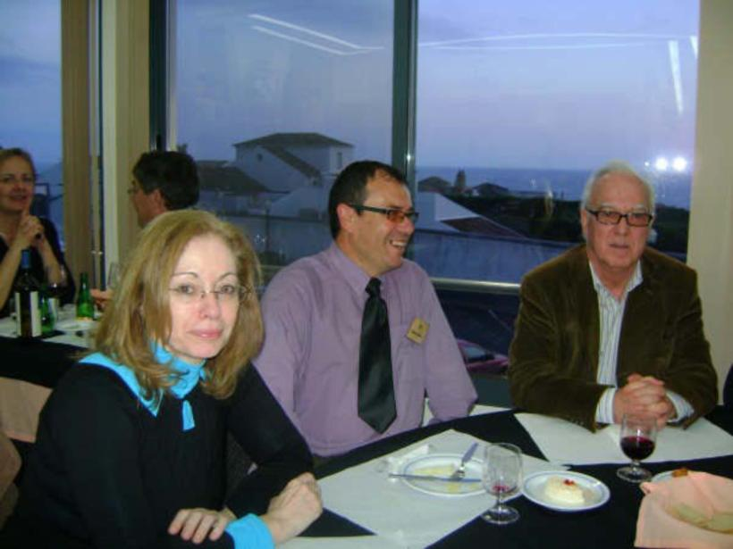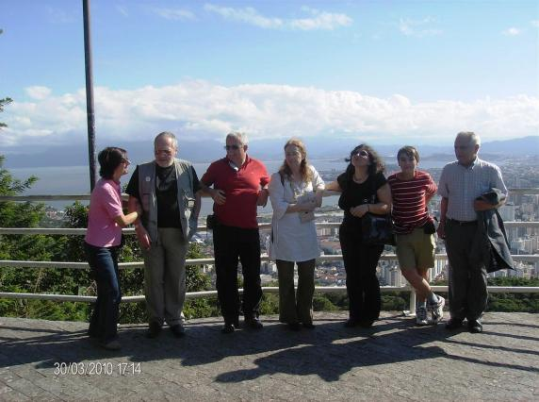
10º Bragança 2008 11º LAGOA 2009 13º BRASIL 2010 (FLORIPA)
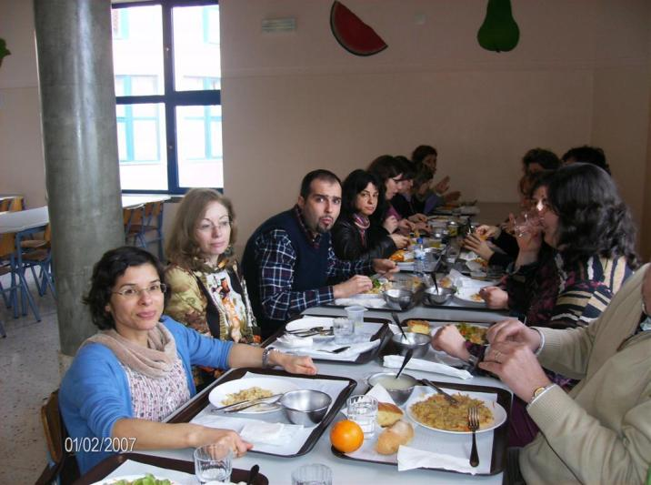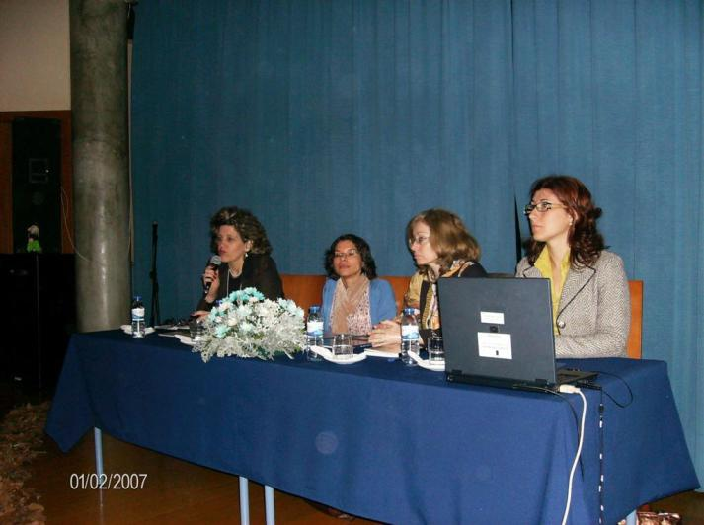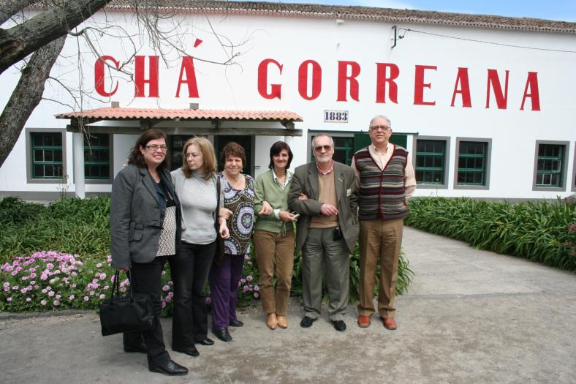
EBI MAIA (11º LAGOA) 2009 11º LAGOA) 2009
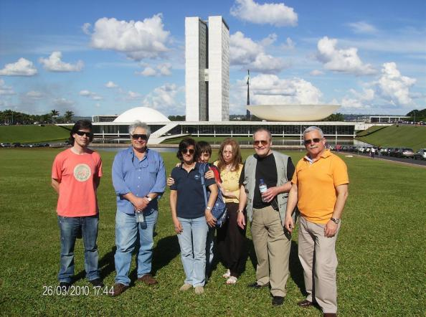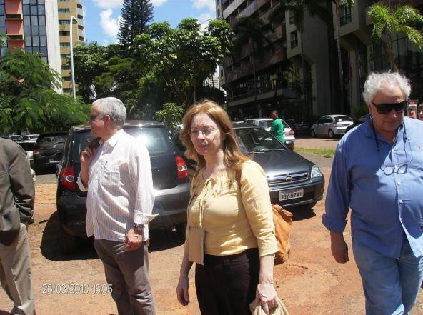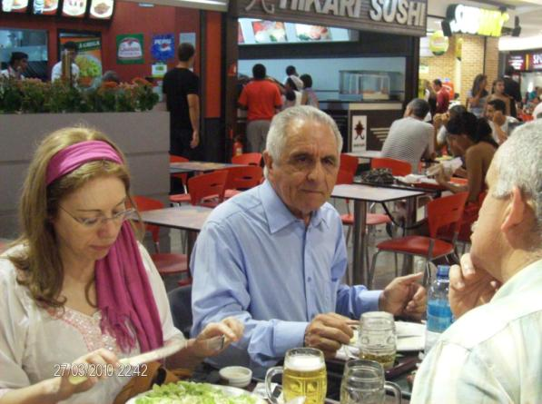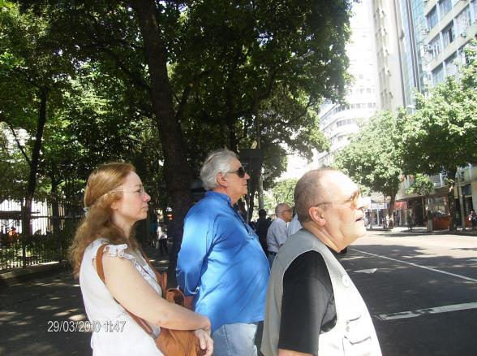
13º BRASIL 2010 (BRASÍLIA) 13º BRASIL 2010 (RIO)
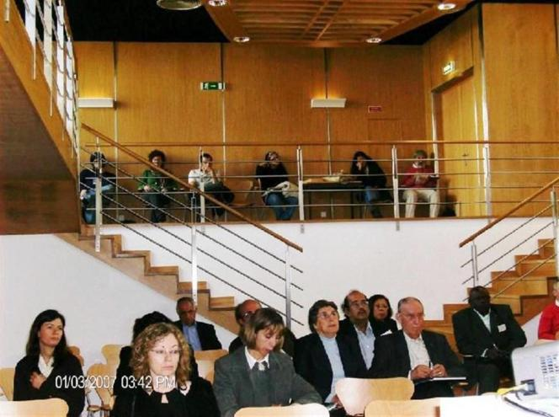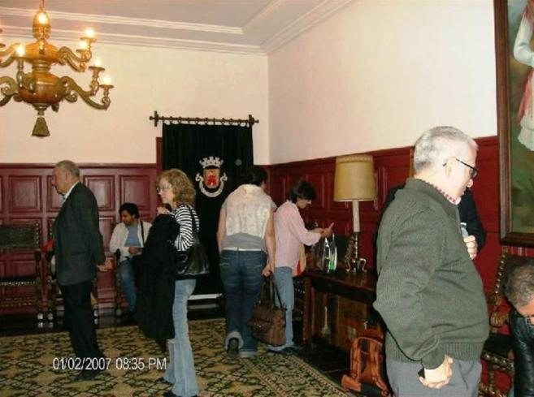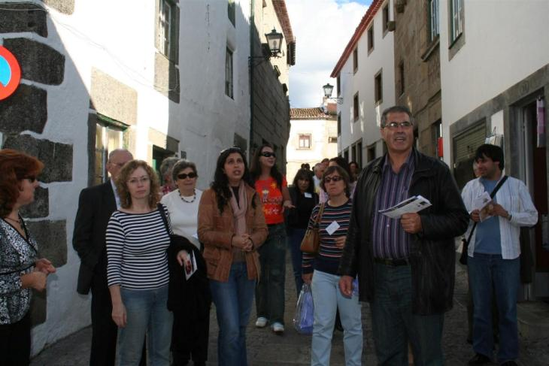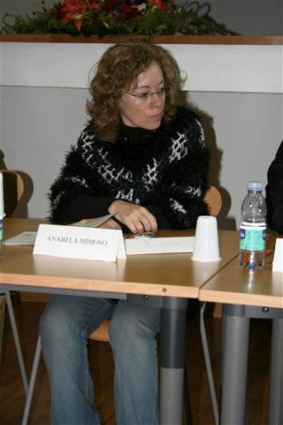
8º BRAGANÇA 2007 8º BRAGANÇA 2007
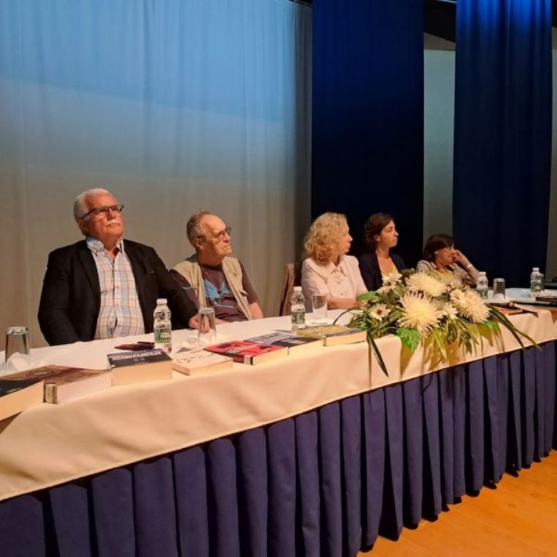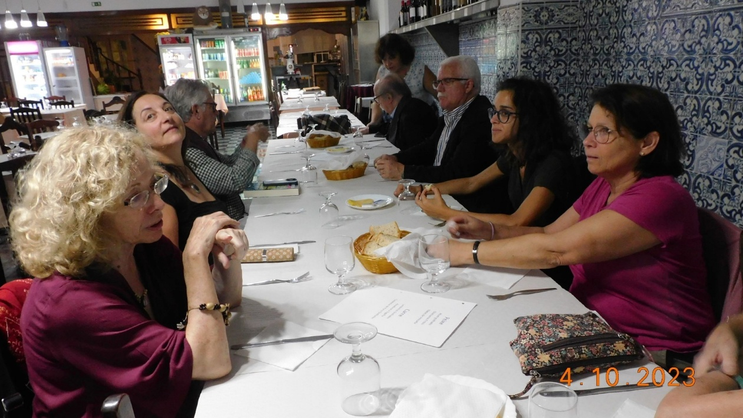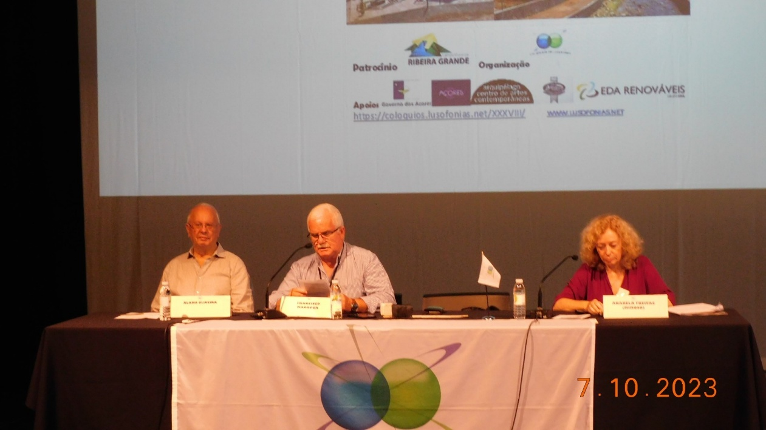
38º Ribeira Grande 2023

D. Bruxa Gorducha (Porto Editora, 1995 e Gailivro, 2006);
O último período (Âmbar, 2002);
Um sonho à procura de uma bailarina (Âmbar, 2002);
Parabéns, caloira! (Âmbar, 2003);
Quando nos matam os sonhos (Âmbar, 2005);
O Tesouro do Castelo do Rei (Âmbar, 2006);
Foz Côa: entre céu e rio (Gailivro, 2007);
Traz os olhos cheios de palavras (Âmbar, 2007);
A vida pela metade (Gailivro, 2007);
O cavalo negro (Câmara M. de Gaia, 2008);
As férias do caracol (Novagaia, 2009), entre outros em coautoria.
Aquela palavra mar (Calendário, 2010)
Contos Tradicionais Açorianos De Teófilo Braga (Calendário de Letras 2010),
Búzios (infantojuvenil, Calendário de Letras, 2011)
Viver sempre também cansa - Prémio Florbela Espanca 2017

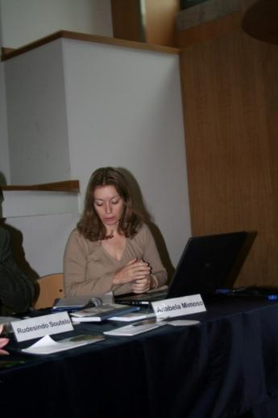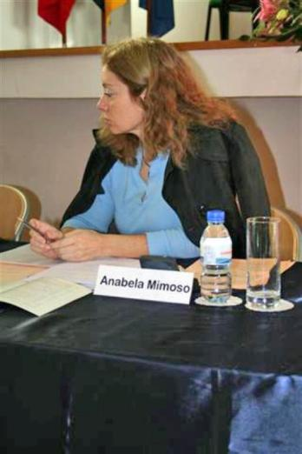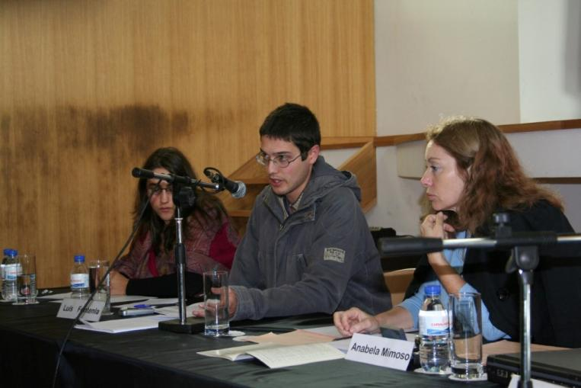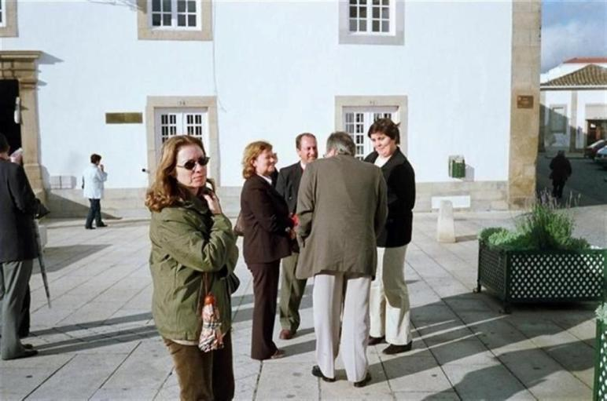
6º Bragança 2006 6º Bragança 2006 6º Bragança 2006
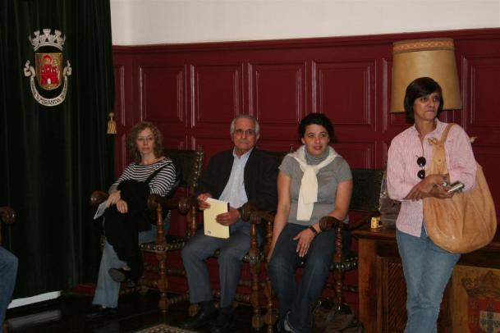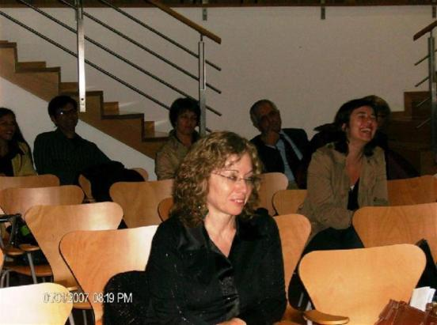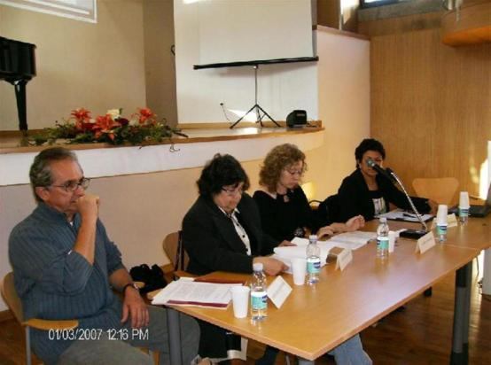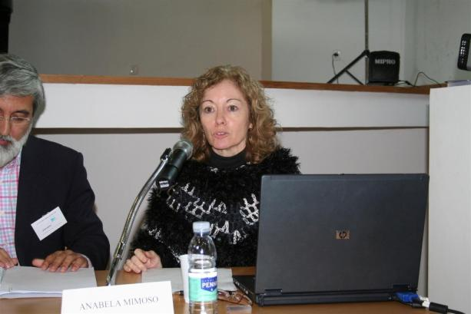
8º BRAGANÇA 2007 8º BRAGANÇA 2007

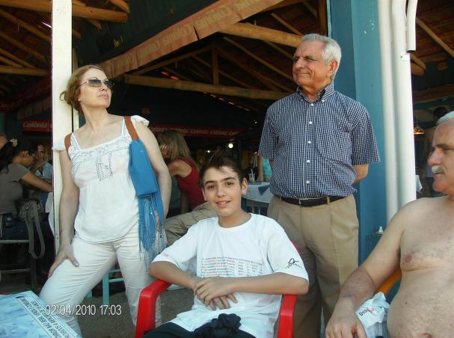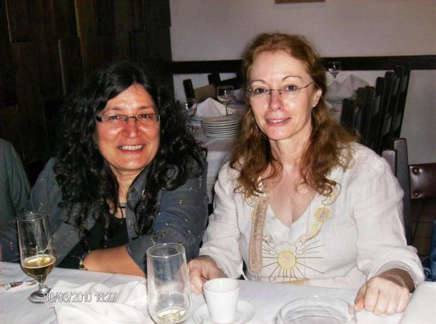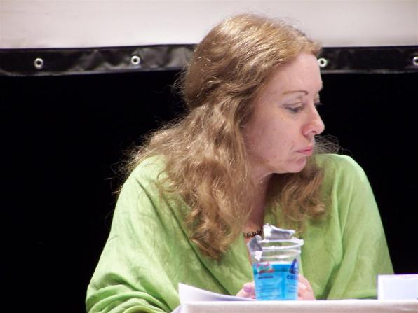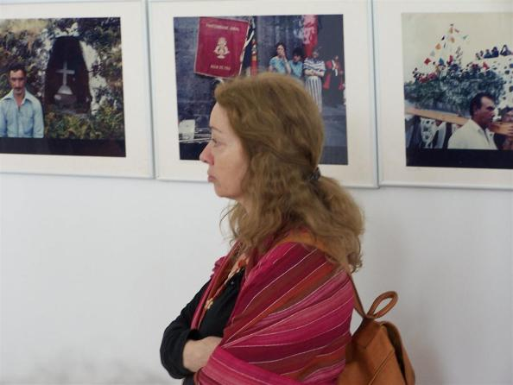
13º BRASIL 2010 (FLORIPA) 13º BRASIL 2010 (FLORIPA)
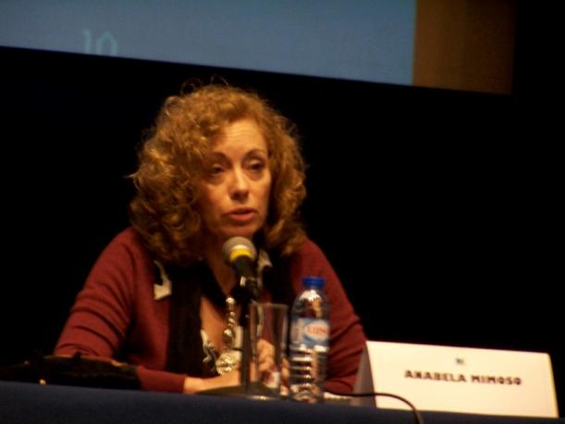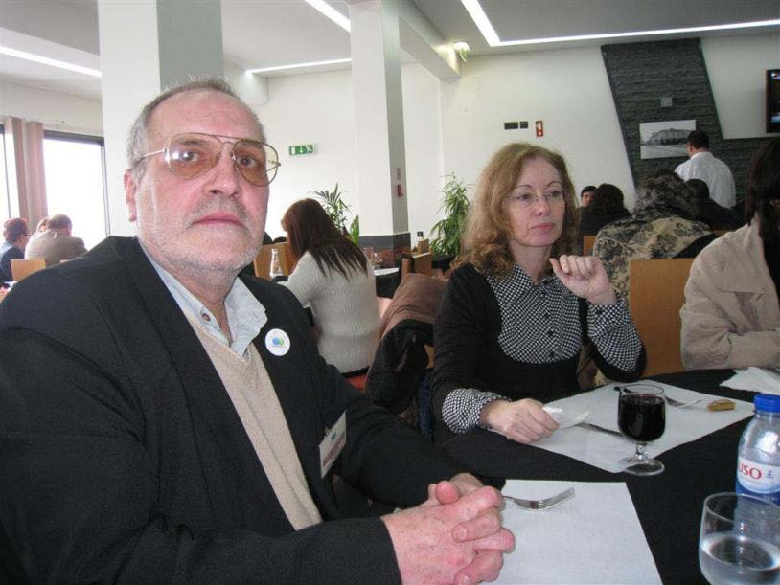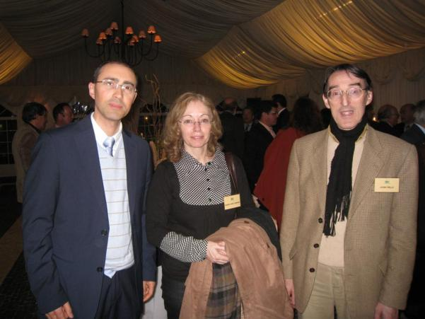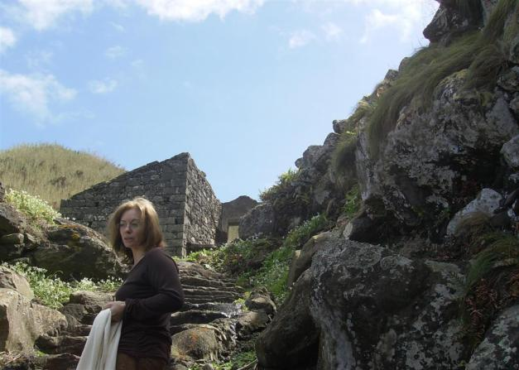
17º Lagoa 2012 17º Lagoa 2012 17º Lagoa 2012 Praia da Viola, Lomba da Maia 2012

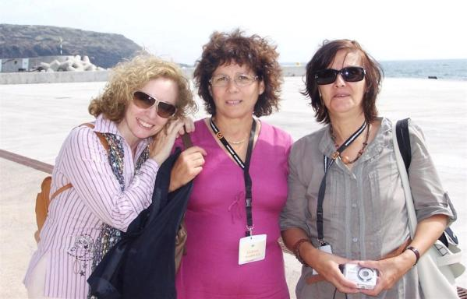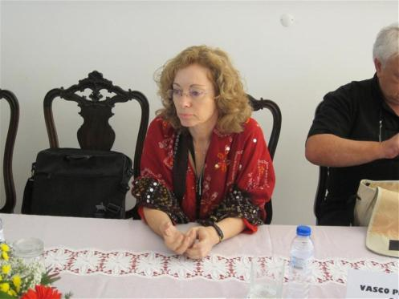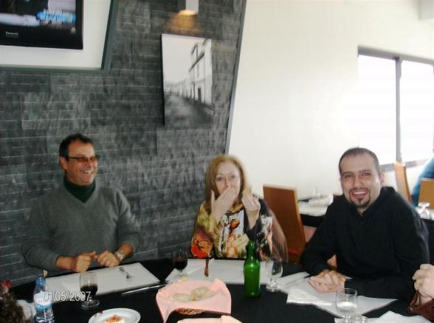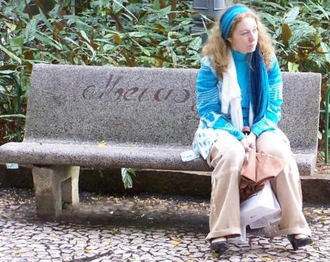
VILA DO PORTO 2011 VILA DO PORTO 2011 LAGOA 2009 FLORIPA 2010
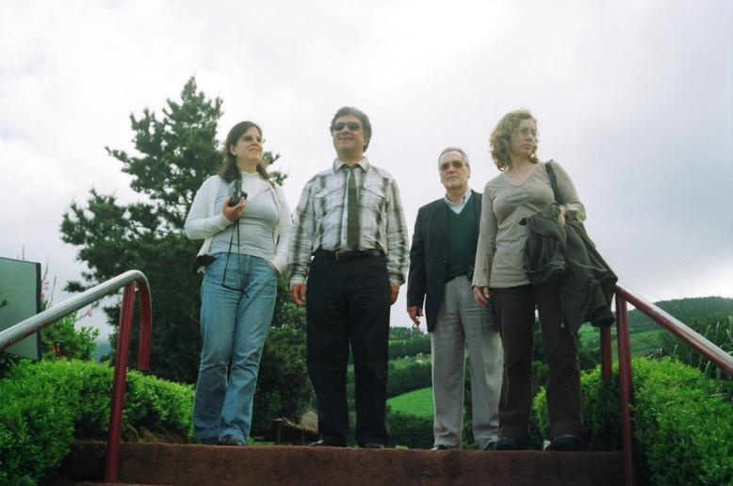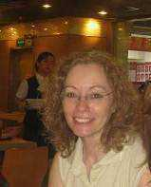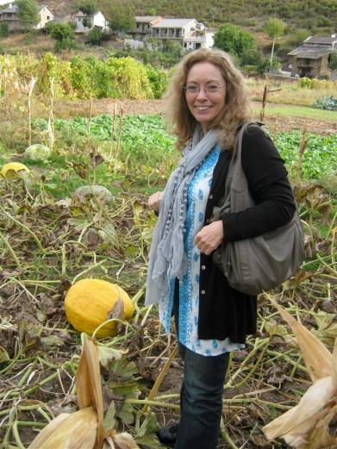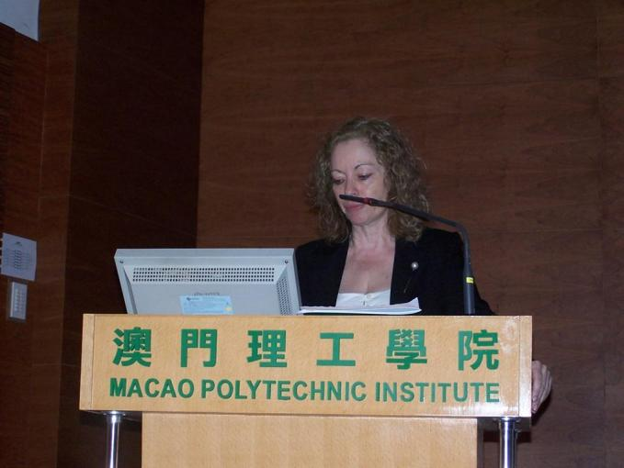
7º Ribeira Grande 2007 15º Macau 2011 14º Bragança 2010 15º Macau 2011

APRESENTA

“O SILÊNCIO DA PAIXÃO” DE HELENA CHRYSTELLO , outras leituras
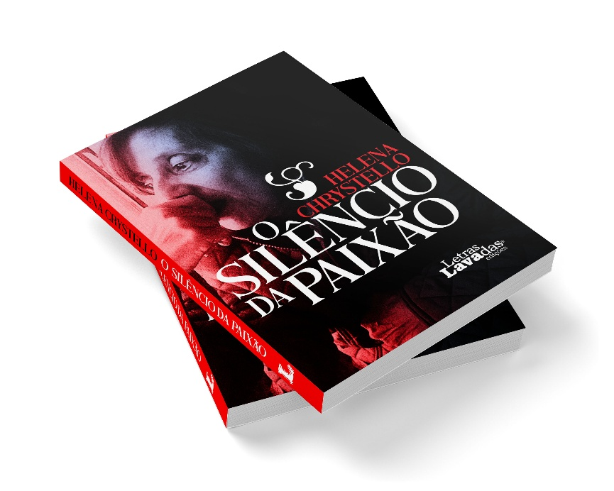É difícil fazer a apresentação de uma obra como O Silêncio da Paixão. Desde logo pelo meu envolvimento no texto, envolvimento que durou meses. Mas seria sempre uma tarefa hercúlea, sobretudo, porque esta novela abre as portas a muitas leituras possíveis, porque é densa, porque nos envolve e depois nos arrasta com ela. Daria um outro livro falar na riqueza dos recursos a que a autora lança mão para nos seduzir com eles.
A única tarefa fácil é a de dizer-vos do que fala o texto. A autora fez isso por nós e incluiu o resumo que o encabeça e que deve ter funcionado como um guia para a sua escrita.
Clara Viel, a artista que cantou através do mundo inteiro. Aí está ela, na flor da vida, isolada em Joinville, no Cotentin. As dunas, o mar cinzento e a solidão. Ninguém sabe por que é que ela renunciou repetidamente à sua carreira, abandonou a música, os teatros, fugindo cada vez para mais longe.
Estranha, silenciosa. Como única testemunha daquilo que ela parece procurar obstinadamente, um jovem. Para únicas imagens - apenas rochedos, água e céu - estes clarões dilacerantes das recordações. Berlim, o encontro com um pintor, Eric, o amor que irradia a memória. Como única ligação ao mundo exterior estas cartas chegadas de Praga onde alguém a ama ainda.
Na lembrança tenaz, existe uma rotura. Fenda também na sua arte. Uma cena que Clara Viel não consegue reconstituir. Logo que ela se elevar para lá da doença, da alucinação, descobrirá talvez a verdade, saberá por que é que a morte a atrai tão fortemente.
O destino permite-lhe ainda tornar a ver Eric; por fim a cena torna-se clara. O mar, a morte confundem-se.
A narração é levada num ritmo onde o desejo da nostalgia e a nostalgia do desejo se alternam como a maré que cobre e descobre esta sombra - enigmático amor.
«que cobre e descobre» - é exatamente este movimento de vaivém, repetitivo, que, ao longo de toda a novela envolve o leitor, como se ele rolasse nesse cenário de areia e mar. O uso predominante do presente do indicativo e as referências constantes à paisagem marinha e às suas constantes mutações, contribuem para essa sensação de identificação com a protagonista. O leitor sente, por empatia, o sufoco e, logo, o estado de saúde física e mental e toda a dimensão do sofrimento da protagonista. Por outro lado, os momentos de analepse na narrativa, a convocação do passado de Clara, muito embora frequentes, são breves e entrecortados, porque sempre O mar volta depressa, anelante. Esta omnipresença do mar torna-se obsessiva e oprimente. Porque esse mar tudo envolve, até mesmo o local que deveria ser o seu refúgio, a casa, pois ele espreita, impõe-se: Por entre todas as janelas.

Descoberta e povoamento das Flores - segundo a avó de Frei Diogo das Chagas” Anabela B. Freitas IPLUSO
Frei Diogo das Chagas nasceu na ilha das Flores. Os seus avós foram os primeiros povoadores da ilha. Apesar de todo o seu escrúpulo, ao longo do seu Espelho Cristalino em Jardim de Várias Flores, em privilegiar as fontes escritas em detrimentos das orais, praticamente toda a informação que o autor nos fornece em relação às Flores, parte dos conhecimentos que a sua avó Gracia Fagundez, lhe transmitiu. A ligação com esta avó é tão forte que, perante ele, valida o seu testemunho.
Na verdade, muitas das informações não foram confirmadas pela historiografia mais recente.

REPRESENTAÇÕES DO OUTRO NA OBRA DE RODRIGO LEAL DE CARVALHO, Anabela B. Freitas IPLUSO
Rodrigo Leal de Carvalho nasceu em 1932 nos Açores, na Praia da Vitória, ilha Terceira. Foi delegado do procurador da República na ilha do Pico, em S. Tomé e Príncipe e depois pediu a transferência para Macau, onde foi recebido por Henrique Senna Fernandes, então substituto nomeado e em exercício nesse cargo. Aí viveu desde 1959 até 1999.
Todos os oito romances de Rodrigo Leal de Carvalho revelam ambientes e personagens macaenses: Requiem para Irina Ostrakoff -1993; Os Construtores do Império – 1994; A IV Cruzada – 1996; Ao Serviço de Sua Majestade - 1996; O Senhor Conde e as Suas Três Mulheres – 1999; A Mãe – 2000; O Romance de Yolanda – 2005.
Ora, Macau foi durante mais de 450 anos ponto de encontro da cultura oriental e da ocidental, de salutar convívio e enriquecimento mútuo, onde as duas culturas predominantes - a portuguesa e a chinesa -, se encontraram. Porém, dadas as ligações geográficas, sociais, comerciais... com Hong Kong, e no contexto das representações da alteridade na obra de R.L.C., o Outro é muito mais o inglês da vizinha Hong Kong, do que o chinês, de visibilidade muito reduzida, enquanto outro. Na obra, de R.L.C. podemos verificar que, se por um lado, a compreensão e a aceitação do oriental, passa pela incorporação de algumas das suas caraterísticas na cultura do Mesmo, aquelas que, num dado momento, mais necessárias são para a sua coesão e mesmo para a sua sobrevivência - daí a miscigenação -, por outro lado, o Outro, o britânico, recusa essa integração.
E se bem que o texto literário não se possa constituir como uma representação exata do mundo, na verdade ele é sempre o testemunho da visão de um dado escritor sobre o mundo que o rodeia. Não podemos esquecer de que, a literatura tem um papel importante na construção social da realidade

É SÓCIA FUNDADORA DA AICL 2010-2016,
regressou em 2022.
atual vice-presidente da aicl com f madruga 2023-2025
participou no 4º colóquio bragança 2005, 5º ribeira grande 2006, 6º bragança 2006,7º ribeira grande 2007, 8º bragança 2007, 10º bragança 2008, 11º lagoa 2009, 12º bragança 2009, 13º floripa, brasil 2010, 14º bragança 2010, 15º macau 2011, 16º vila do porto 2011, 17º lagoa 2012, 18º ourense, Galiza 2012, 21º moinhos de porto formoso 2014.
ia regressar PRESENCIALMENTE no 37º colóquio belmonte que foi cancelado. VOLTOU NO 38º RIBEIRA GRANDE 2023, E ESTEVE no 39º santa maria 2024

ANÍBAL PIRES (AUTOR HOMENAGEADO DO ANO)

ANÍBAL DA CONCEIÇÃO PIRES, PROFESSOR APOSENTADO, POETA, AICL
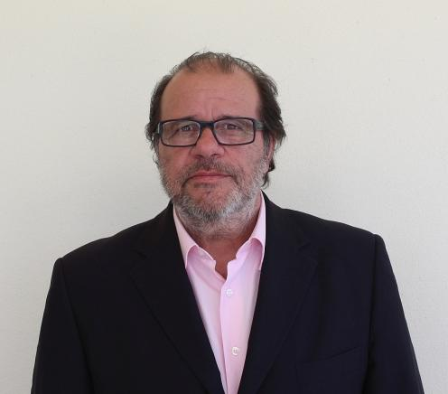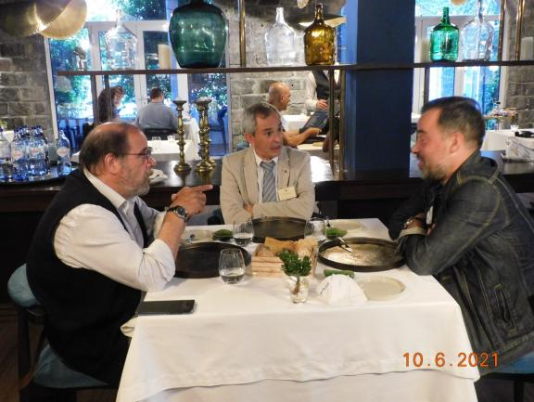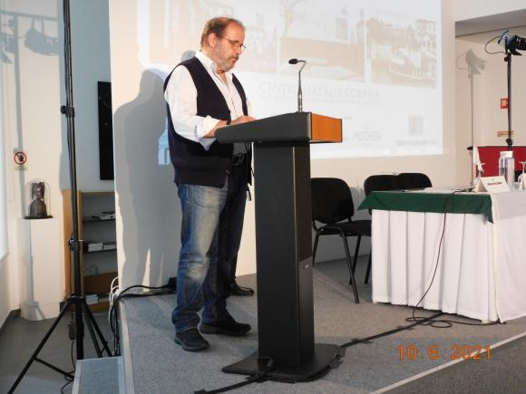
34º PONTA DELGADA 2021
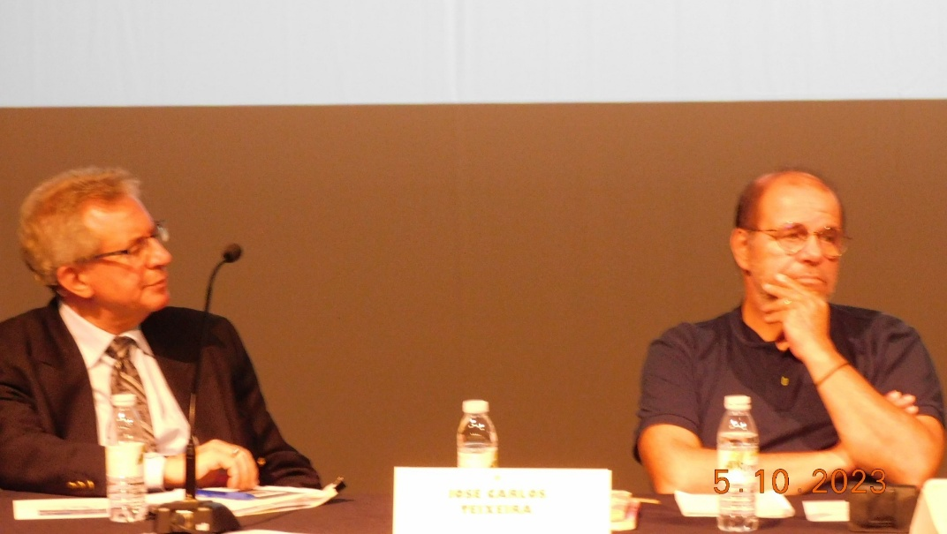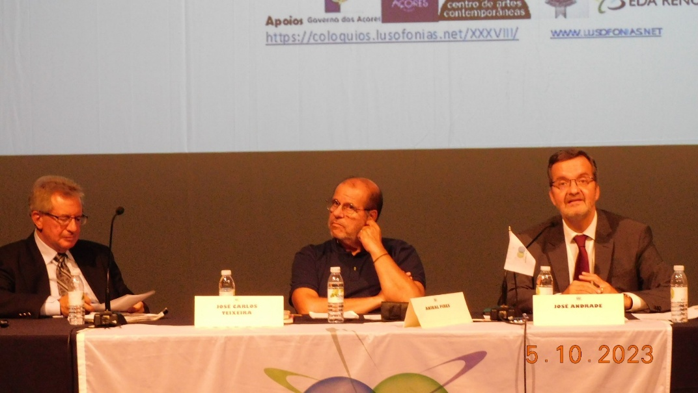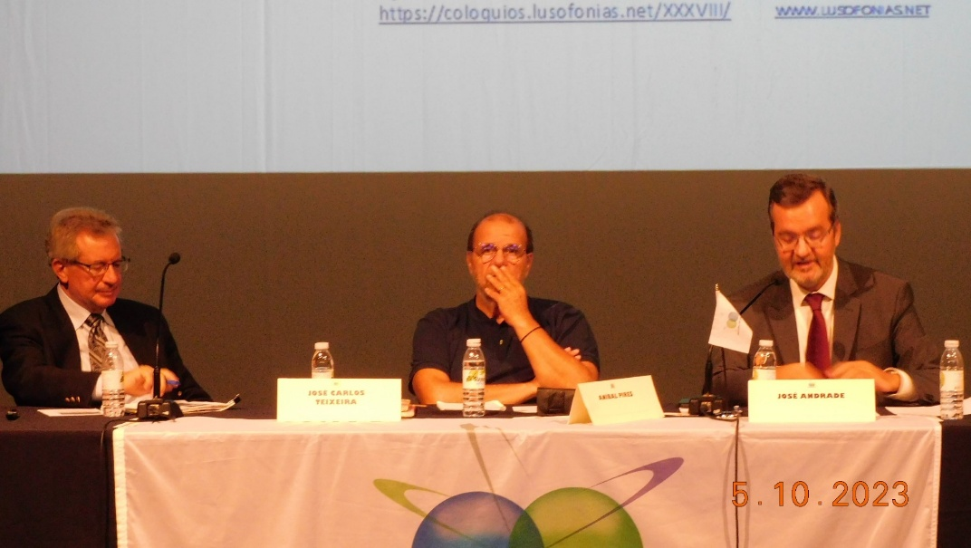
38º Ribeira Grande 2023

ANÍBAL DA CONCEIÇÃO PIRES,
64 Anos, natural de Castelo Branco,
Professor na Escola Básica Integrada Canto da Maia – Ponta Delgada.
Reside em Ponta Delgada desde 1983.
Professor aposentado – 1 de março de 2021
- Licenciado em Ensino de Educação Tecnológica.
- Mestrado em Relações Interculturais (Política Intercultural).
- Foi Doutorando em Geografia (Humana), no Departamento de Geografia da Faculdade de Letras da Universidade de Lisboa.
- Foi Presidente do Conselho Diretivo da Escola Preparatória dos Arrifes (1990-1996).
- Coordenador Regional do PCP Açores (abril de 2005 a março de 2017)
- Foi eleito na Assembleia Municipal de Ponta Delgada em 2001/2005.
- Deputado na Assembleia Legislativa da Região Autónoma dos Açores (ALRAA), de 2008 a 2016.
- Dirigente do Sindicato dos Professores da Região Açores (SPRA).

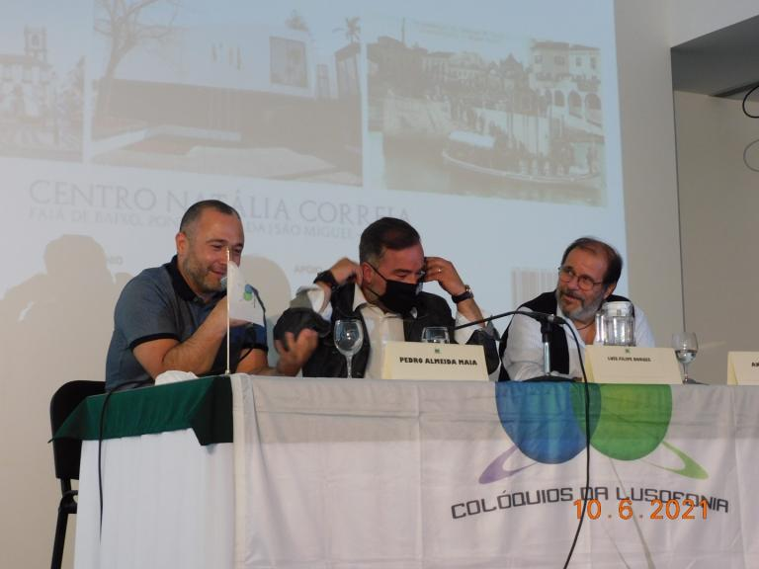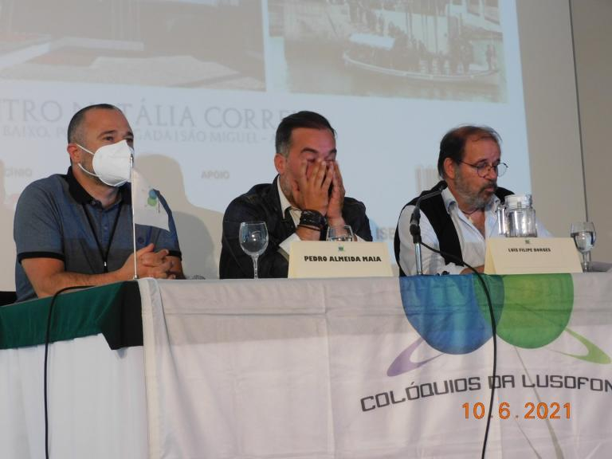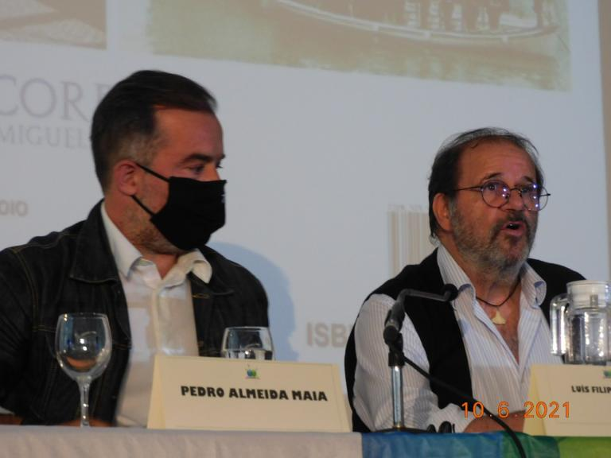
34º PONTA DELGADA 2021
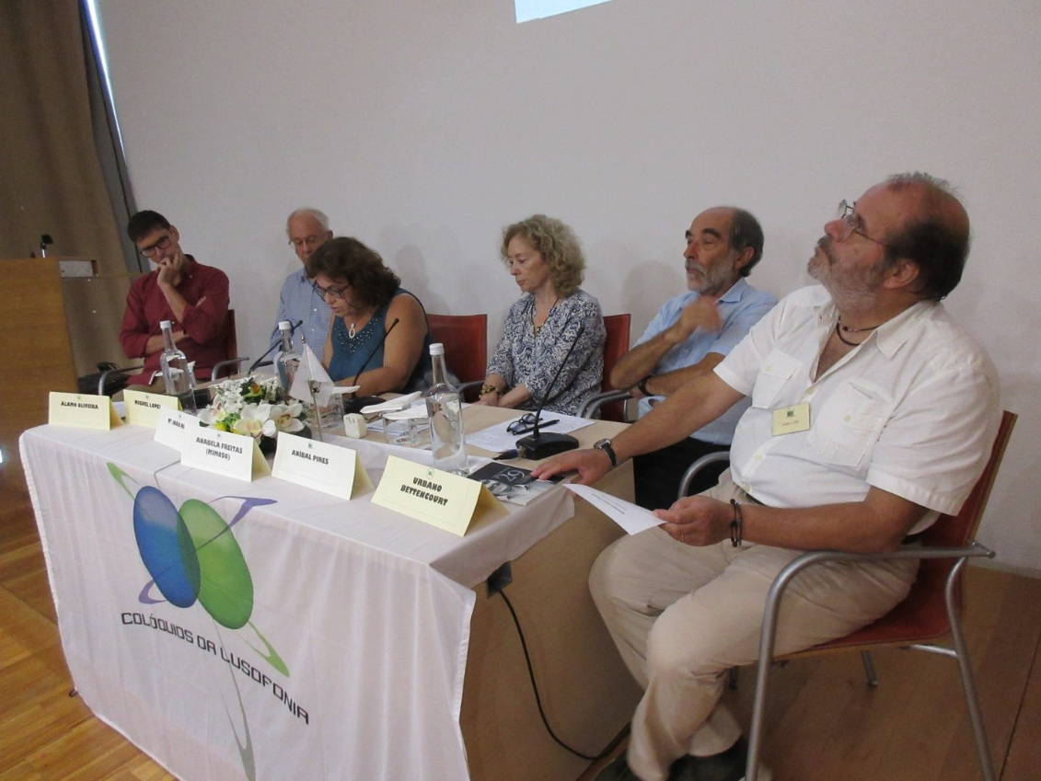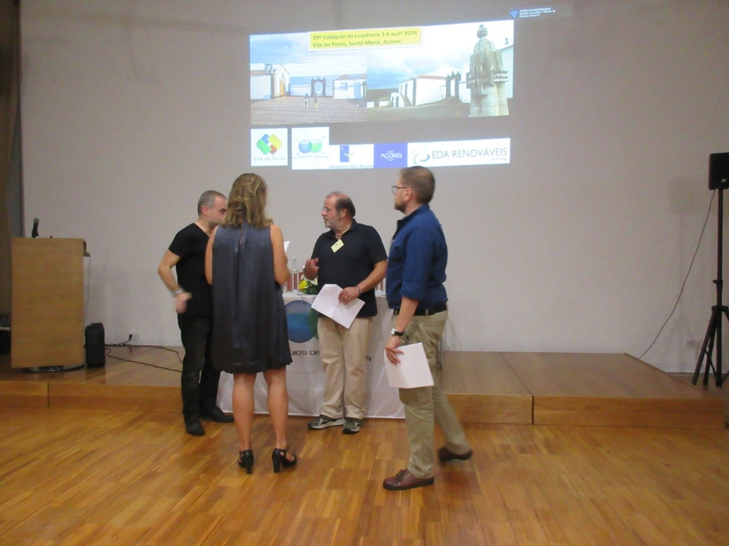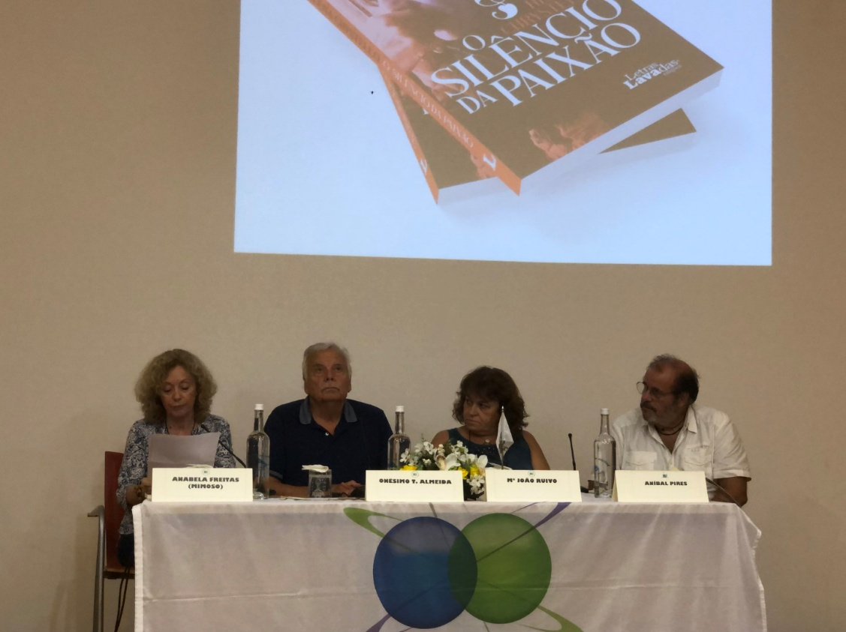
39º STA Mª 2024

- Foi membro do Conselho Nacional da FENPROF.
- Foi membro do Conselho Regional de Concertação Estratégica (Região Autónoma dos Açores), em representação dos Sindicatos Independentes.
- Membro Fundador da Associação dos Imigrantes do Açores (AIPA);
- Foi Vice-Presidente da Associação dos Imigrantes nos Açores (AIPA) de 2003 a 2009;
- Colaborador da Associação Caboverdiana de Setúbal (ACVS);
- Integrou desde a sua génese, na qualidade de dirigente da AIPA, colaborador da ACVS e da Plataforma das Estruturas Representativas das Comunidades Imigrantes em Portugal (PERCIP);
- Colaborador e Colunista na imprensa da Região Autónoma dos Açores (Açoriano Oriental, A União, Expresso das Nove, Jornal Diário, Diário Insular, Azores Digital, Açores 9, RTP Multimédia);
- Foi comentador residente na Rádio Açores TSF no programa de análise política regional, nacional e internacional, “Conversa a 4”;
- Comentador (quinzenal) da Rádio Clube de Angra do Heroísmo, desde abril de 2017 a julho de 2019;
- Crónica radiofónica semanal na 105.FM, desde outubro de 2017 a julho de 2019;
- Colaborador da SMTV no programa “Os Porquês? desde outubro de 2018 a julho de 2019;
- Foi Coordenador do Departamento de Formação Profissional do STFPSA;
- Fundador do Clube Desportivo Escolar da Escola Preparatória de Arrifes ao qual presidiu;
- Fundador da Associação de Andebol de São Miguel (7 de dezembro de 1994) na qual exerceu vários cargos de Direção;
- Foi Presidente da Assembleia Geral da União das Associações de Andebol dos Açores;
- Colaborou com equipas multidisciplinares de estudos e projetos;
- É fotógrafo amador tendo Participado em várias exposições coletivas;
- Presidente da Mesa da Assembleia Geral do Sindicato dos Professores da Região Açores (SPRA) –

AUTOR HOMENAGEADO PELA AICL EM 2025 NAS FLORES.

Publicações:
Imigrantes nos Açores – representações dos imigrantes face às políticas e práticas de acolhimento e integração, Edições Macaronésia, Ponta Delgada, 2010.
O Outro Lado – palavras livres como o pensamento, Edições Letras Lavadas, Ponta Delgada, 2014.
Toada do Mar e da Terra – Volume I (2003/2008), Edições Letras Lavadas, Ponta Delgada, 2017.
O Encanto dos Sonhos, Edições Letras Lavadas, Ponta Delgada 2019.
Esperança Velha e outros poemas, Edições Letras Lavadas, Ponta Delgada, 2020
Destroços à deriva, Edições Letras Lavadas, Ponta Delgada 2024

APRESENTA ANTOLOGIA DO HUMOR AÇORIANO DE HELENA CHRYSTELLO - Humor e literatura – uma convivência pacífica
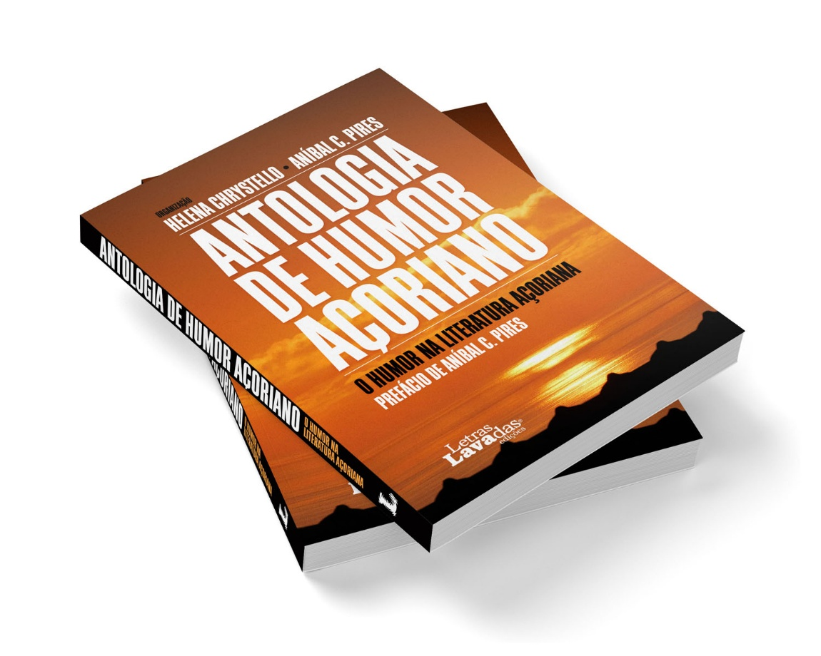O importante não é o grito, mas o sussurro ou, melhor dizendo, mais eficiente que a gargalhada é o sorriso Mia Couto

Neste livro, que reúne 15 autores açorianos, o leitor poderá encontrar excertos de obras literárias que se podem designar por “humor na literatura” e “textos humorísticos”. Julgo ser oportuno, antes de tecer outras considerações sobre este trabalho, e sem pretender imiscuir-me em saberes que não são os meus, listar, ou pelo menos tentar, algumas caraterísticas destes géneros sem que, na opinião que aqui expresso, a essa diferenciação esteja associada qualquer apreciação valorativa.

“Humor na literatura” – o humor é utilizado como um recurso estilístico ou temático dentro de uma obra literária. Não é o objetivo principal da obra, mas sim uma ferramenta para enriquecer a narrativa, desenvolver personagens, ou explorar temas complexos de forma mais compreensível, ou irónica. Pode estar presente em qualquer género literário, drama, ficção científica, romance, conto ou mesmo poesia. O humor constitui-se apenas como recurso, mais ou menos subtil, e serve para subverter expectativas, criticar normas sociais, ou revelar aspetos complexos da condição humana, conquanto coexista de forma complementar com outros elementos literários.

“Textos humorísticos” - são geralmente considerados um género em si mesmo, como comédia, sátira, paródia, ou crónica humorística. Os “textos humorísticos” visam criar, no essencial, situações de entretenimento e humor. Esses textos são criados com o propósito de provocar riso, ou pelo menos um sorriso. O humor é o elemento dominante. E outros aspetos, como a construção do enredo ou dos personagens, são secundários ou servem o propósito de criar situações divertidas que provoquem o riso.

Sendo a principal finalidade provocar o riso os “textos humorísticos” socorrem-se de outros elementos literários para reforçar o seu propósito. A sátira, e a crítica social, económica e política são muitas vezes integradas nos “textos humorísticos” conferindo-lhes maior profundidade e, mesmo mais comicidade.

Pode afirmar-se que o "humor na literatura" é o uso do humor como um componente dentro de uma obra literária mais ampla e complexa, enquanto "textos humorísticos" são obras literárias dedicadas a criar situações de humor que induzem o sorriso, o riso ou a gargalhada compulsiva.

Em Portugal a literatura e o humor sempre conviveram bem, a sátira nas cantigas de “escárnio e maldizer”, mas também na obra de Gil Vicente e de Manuel Maria Barbosa du Bocage, a ironia de Camilo Castelo Branco, o humor mordaz de Eça de Queiroz, apenas a título de exemplo, pois, outros autores recorrem mais ou menos arguciosamente a elementos de humor na construção das suas narrativas. Os textos humorísticos para a “Revista à Portuguesa”, ou ainda, outras manifestações de teatro popular, como são os “Bailinhos” de Carnaval” da ilha Terceira, constituem-se, também, como bons exemplos de um percurso pacífico entre o humor e a criação literária e, contraria a ideia de sermos um povo sorumbático.

A criação literária, a produção de textos humorísticos e o sentido de humor nacional desdizem a construção social da imagem de que os portugueses são um povo taciturno. Outras serão as causas que nos tolhem, mas esse é um outro fado.

Esta obra é mais um contributo para a divulgação da relação do humor com a criação literária e de promoção de autores açorianos, mas não se esgota em si mesmo, pois constitui-se tão-somente como uma pequena mostra do muito que, também na relação do humor com a literatura, se produz nos Açores.

A obreira que esboçou e deu início a esta obra deixou-nos um significativo e relevante conjunto de trabalhos e estudos literários que resultaram da sua paixão pela literatura, pelos Açores e pelas “lusografias”.

A pesquisa e divulgação literária confunde-se, a par do ensino, com a vida de Helena Chrystello, este trabalho é o seu derradeiro contributo.

Aníbal C. Pires,
Ponta Delgada, agosto de 2024

antes e depois de tudo
Os humoristas dizem coisas sensatas revestidas de loucura,
e loucuras revestidas de sensatez.
Carlo Dossi

A Helena Chrystello deixou algumas palavras, transcritas abaixo, sobre o que seria o início da sua nota introdutória.

“A comédia teve origem na Grécia Antiga e retrata os seres humanos como seres sociais. É como se o autor, através da encenação, utilizasse peças cómicas como um espelho diante da sociedade. Trata-se de um género crítico burlesco e humorado que satiriza diversos aspetos da sociedade desde os costumes, hábitos, moral, dentro outros.
Acha-se que a comédia é o oposto de drama. No entanto, quando falamos de géneros literários, a comédia é na verdade um tipo de drama. O humor é o estado de espírito de um indivíduo.
- sátiras políticas; critica sociais; humor e estilo burlesco; ironia e sarcasmo.”

Não pretendo dar continuidade àquela que seria a “nota introdutória” da Helena, mas esta compilação de textos humorísticos carece de algumas referências para que os leitores e os autores, aqui representados e os que, por razões diversas, não estão incluídos, fiquem na posse de alguma informação sobre os caminhos trilhados até chegar ao produto final.

Este repositório de textos de humor na literatura açoriana procura, ainda que sem o conseguir na sua integridade, dar corpo ao trabalho iniciado por Helena Chrystello a partir de uma sugestão feita por Onésimo Teotónio Almeida, no dia 17 de junho de 2022, logo após a apresentação pública, em Ponta Delgada, do livro “nova antologia de autores açorianos”.
A sugestão foi testemunhada por alguns dos presentes, na sessão de apresentação, que apoiaram e incentivaram a Helena Chrystello a pôr mãos à obra. E não perdeu tempo pois, de imediato aceitou o repto e me convidou a fazer o prefácio, desafio ao qual anuí sem grande resistência, mas sempre dizendo que havia muitas e mais habilitadas opções para a tarefa.

A sua fragilidade, motivada pelo estado saúde que a foi inexoravelmente debilitando até à sua prematura morte, não a impediu de dar início ao trabalho tendo elaborado uma lista de autores e reunido alguns textos. Na fase final da sua vida solicitou ao Chrys Chrystello que me pedisse para eu terminar o trabalho por ela iniciado. A resposta não poderia ser outra: acedi, com a consciência de que este não era (é) um trabalho para o qual estivesse devidamente habilitado e que, com todos os afazeres que já tinha agendados e programados, para 2024, seria uma autêntica maratona. Aceitei o desafio para honrar a memória da Helena Chrystello, cumprindo assim um dos seus últimos desejos.

Esta coletânea de textos de humor de 15 autores açorianos, sendo representativa, é uma parte, uma pequena parte, do que se produziu e produz nos Açores e que poderia ser incluída neste trabalho. De fora ficaram muitos autores, uns por indisponibilidade dos próprios, outros por desconhecimento do organizador, outros ainda por falta de tempo pois, a data para apresentação foi programada, pela Helena, para outubro de 2024 e o tempo escasseou.

Ao ler o índice de autores verifica-se um desequilíbrio de género, em 15 autores apenas 1 mulher. Não foi uma opção da Helena, nem de quem deu continuidade ao seu trabalho, também não se fica a dever à inexistência de autoras que, não fazendo do humor a sua principal opção literária, com maior ou menor subtileza utilizam o humor nas suas criações literárias.

A representatividade geográfica, estando mais equilibrada que a de género, está longe de corresponder à realidade regional e a haver alguma nota crítica, só poderá ser pela sobre representação de autores oriundos da ilha Terceira. Disparidade que pode ser interpretada como os leitores entenderem, mas que também não resultou nem da vontade da Helena Chrystello, nem de quem deu continuidade ao trabalho que ela iniciou. Adveio da disponibilidade dos autores para, logo na fase inicial do projeto, cederem os textos e de uma solicitação feita à margem da lista original que a Helena Chrystello tinha elaborado.

Ao longo do trabalho foram feitas algumas insistências junto de alguns(mas) autores(as) que faziam parte da lista elaborada pela Helena, mas o retorno ficou aquém do que seria desejável.

O humor na literatura e na cultura popular é um campo inesgotável de estudo e que pode merecer a atenção de investigadores e académicos. Esta obra é, como já foi referido, uma pequena e representativa amostra da utilização do humor em diferentes contextos literários e, é nosso propósito contribuir para promover a literatura com humor e os textos literários humorísticos.

Antes de terminar importa relevar o papel e apoio do Chrys Chrystello para que este projeto fosse finalizado. Obrigado Chrys!

Esta obra, para além de outros desígnios, é, antes e depois de tudo, uma singela homenagem à memória da Helena Chrystello e um reconhecimento pelo contributo que, ao longo da sua vida, deu à divulgação e ao ensino da língua portuguesa.

Aníbal C. Pires, Ponta Delgada, agosto de 2024

APRESENTA o livro de poesia “Destroços à Deriva”
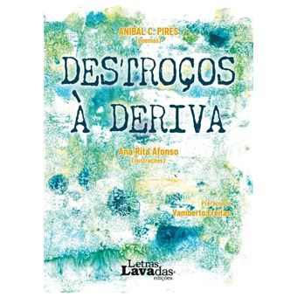
guardam sonhos
de paz e… liberdade
do tempo. e da emoção, com razão

Os poemas deste livro são fragmentos de viagem num tempo maduro, mas apocalíptico.
O mundo que conheci exauriu-se, tudo se desmorona na transitoriedade das ilusões imagéticas da atomização social.
Das ruínas emergem livres sinais de humanidade, de esperança, de resistência e luta. São marcas distintivas da diversidade cultural que incomodam a unilateralidade no resgate das culturas à decrépita ditadura do epistemicídio.
São clamores de liberdade e de multipolaridade que ecoam no coração dos impérios e exigem o reconhecimento dos povos à soberania e ao fim do colonialismo com roupagem de modernidade, mas com as mesmas consequências genocidas e depredadoras.
Os censores encartados e outros, nem sempre identificados. Velam pela manutenção da ordem instituída, por vezes dando voz ao discurso inumano que penetra na opinião pública estupidificada, mas devidamente certificada para tudo manter como está.
Os poemas deste livro viajam no tempo e nas emoções, aqui e ali ponteados por versos de denúncia e combate.
Estes poemas não têm, nem faz parte da matriz do autor, uma construção poética panfletária e não pretendem colonizar o pensamento dos leitores. Procuro, sempre, deixar o necessário espaço para a reflexão e introspeção com um claro propósito, isso sim, que as opiniões sejam construídas com base no conhecimento e deixem de ser meras regurgitações de um modelo de pensamento caduco, mas dominante.
Estes “destroços à deriva” estão organizados em duas partes que os leitores, com facilidade, vão identificar. A leitura do todo, do nada ou, apenas de alguns “destroços à deriva” é uma opção, individual, como sempre sucede com a poesia e outras artes literárias.
A organização dos poemas não está associada a qualquer estratégia de marketing para a sua comercialização, coisa que por muito esforço dos publicitários é um propósito inatingível quando se trata de poesia.
A Ana Rita Afonso, companheira de viagem nas minhas incursões literárias, junta-se, de novo, a este projeto editorial. A fusão das palavras com as artes plásticas valoriza, diversifica e atrai novos públicos. As palavras chegam mais longe em virtude da arte pictórica e, esta, por sua vez chega a outros públicos, ainda que as ilustrações, por si só tenham um valor intrínseco e possam constituir-se como uma expressão artística autónoma, ou mesmo independente dos poemas, o mesmo se poderá dizer das palavras. Os percursos poderiam decorrer sem esta complementaridade, mas esta simbiose potencia o objeto gráfico e artístico e dele beneficiam a arte poética, a expressão plástica e cromática.
Os mais puristas podem até considerar que não, porém, este diálogo, nem sempre explícito, entre as palavras e as imagens, mas também a mancha gráfica que daí decorre, potencia e fomenta várias leituras.

Aníbal C. Pires,
Ponta Delgada, 6 de dezembro de 2023

PARTICIPOU NAS TERTÚLIAS ONLINE, ESTEVE NO 34º COLÓQUIO 2021 PONTA DELGADA, NO 36º PDL 2022, 38º RIBEIRA GRANDE 2023, no 39º santa maria 2024
PARTICIPOU NO LANÇAMENTO DA Nova ANTOLOGIA DE AUTORES AÇORIANOS, junho 2022 E NOS 50 ANOS DE VIDA LITERÁRIA DO CHRYS nov 2022

ANTÓNIO CALLIXTO Presencial

ANTÓNIO CALLIXTO, EX-CHEFE DA UNIDADE DE TRADUÇÃO PORTUGUESA DO TRIBUNAL DE CONTAS EUROPEU, LUXEMBURGO (1986-2012) PRESENCIAL
António Callixto, Licenciado em Filologia Germânica. Filólogo e investigador linguístico.
Antigo chefe da unidade de tradução portuguesa do Tribunal de Contas Europeu, Luxemburgo (1986-2012).
António Callixto é um apaixonado pelas línguas, pela linguística e pela tradução.
Com 12 ou 13 anos já se dedicava à escuta dos programas em onda curta de várias emissoras internacionais, tendo-se tornado mais tarde radioamador, atividade na qual deu largas aos seus conhecimentos linguísticos. Trabalhou com línguas ao longo de toda a sua longa carreira. Em 1974 licenciou-se em Filologia Germânica pela Faculdade de Letras da Universidade Clássica de Lisboa.
Além das línguas obrigatórias (inglês e alemão), frequentou como disciplinas de opção ou cursos livres aulas de várias outras línguas e culturas (italiano, neerlandês, romeno, sueco e até árabe). Foi professor do ensino secundário em Portugal de 1971 a 1979. Nesse ano, embora ao serviço de Portugal, partiu para a Polónia, onde desempenhou as funções de leitor de português na Universidade de Varsóvia. Em 1981, devido à lei marcial decretada pelo General Jaruzelski, viu-se obrigado a abandonar a Polónia e passou a desempenhar as mesmas funções na Universidade de Helsínquia, na Finlândia. As línguas destes dois países não lhe passaram despercebidas, tendo adquirido conhecimentos razoáveis de finlandês e bastante bons de polaco.
Em 1986 (ano da adesão de Portugal à então CEE) foi nomeado chefe da unidade de tradução portuguesa do Tribunal de Contas Europeu, no Luxemburgo, lugar que ocupou até à sua aposentação no último dia do ano de 2012. No exercício dessas funções, participou e representou aquela instituição em vários seminários e congressos sobre temas linguísticos e ligados à tradução.
Em 1990, num original concurso organizado por uma instituição de ensino superior belga, António Callixto alcançou um dos primeiros lugares, tendo provado ser capaz de comunicar em 12 línguas.
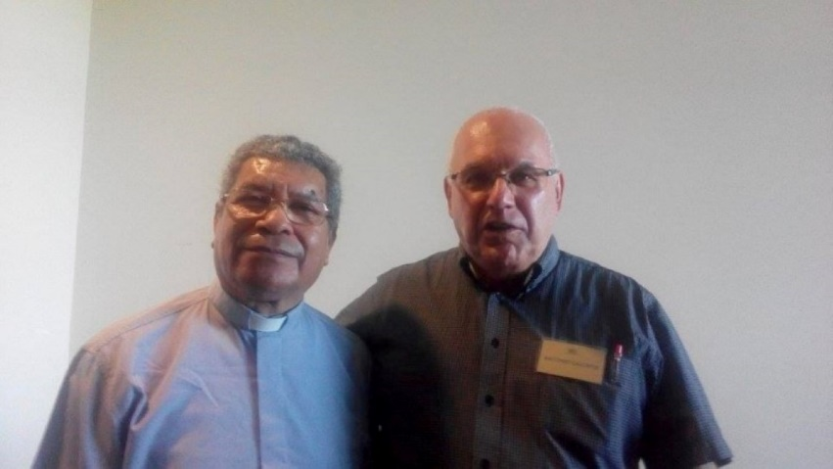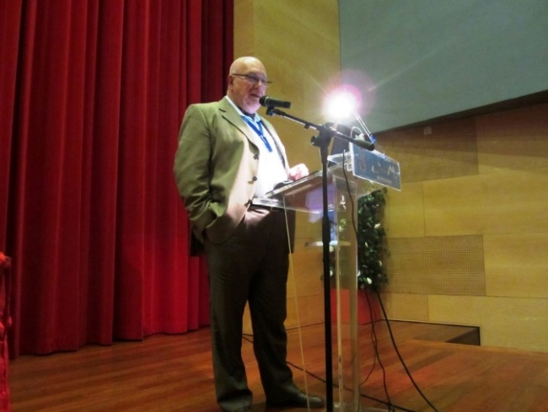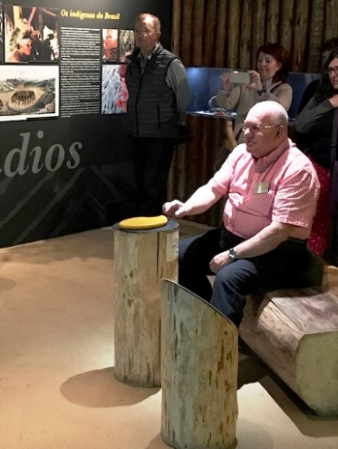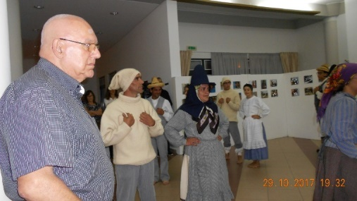
GRACIOSA 2015 MONTALEGRE 2016 BELMONTE 2017 VILA DO PORTO 2017
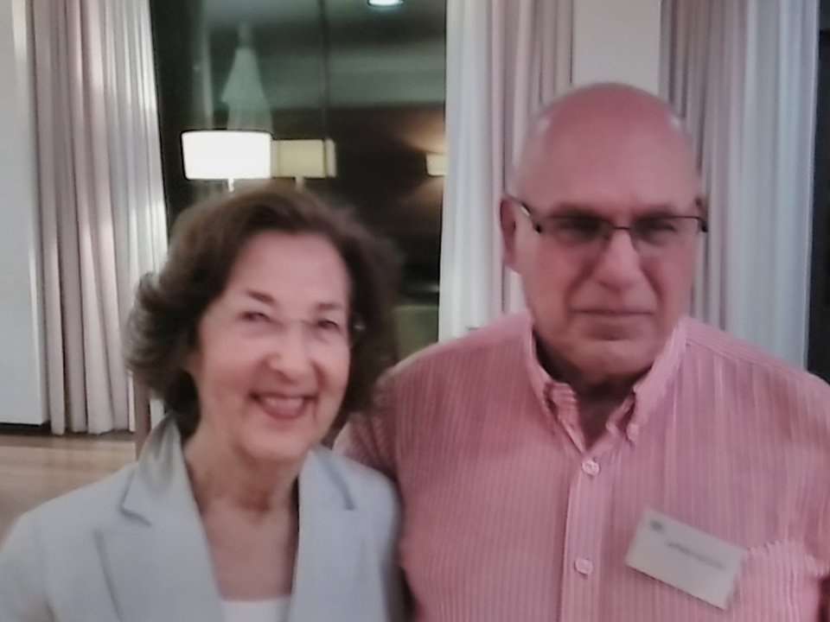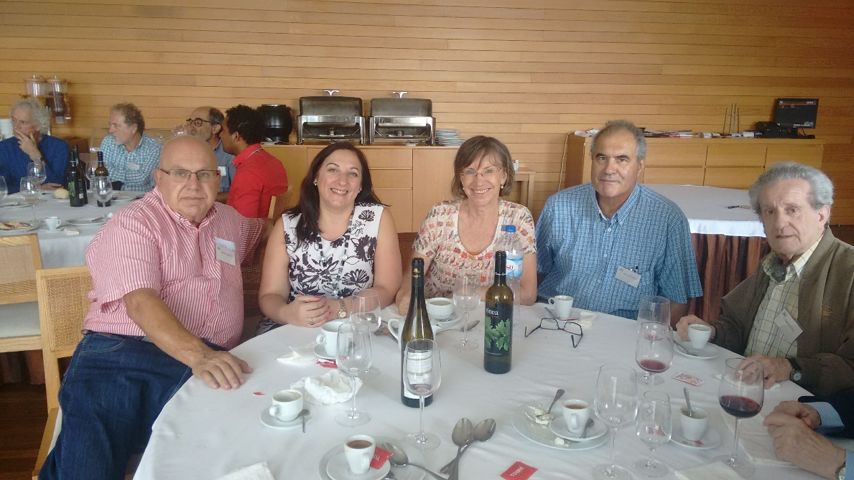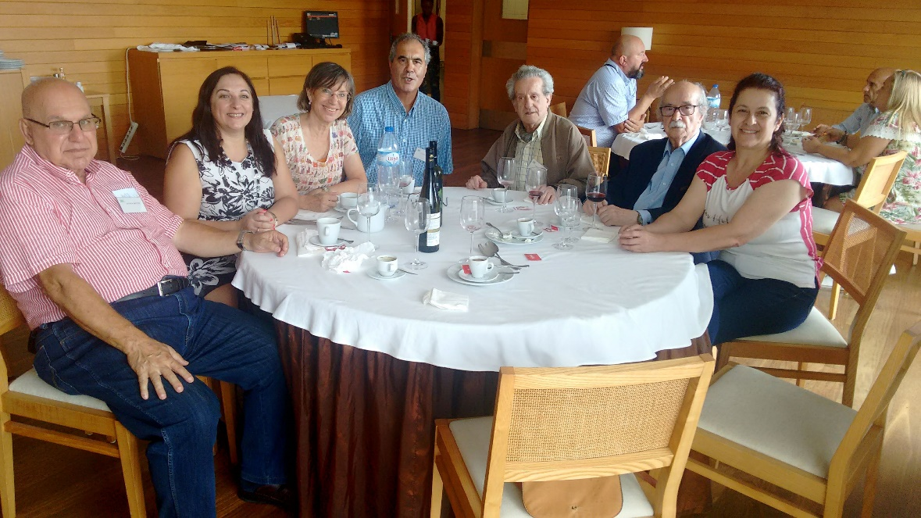
32º GRACIOSA 2019

É SÓCIO DA AICL.

- PARTICIPOU NO 2º SEMINÁRIO INTERNACIONAL DE TRADUÇÃO DA ESE - IPB, BRAGANÇA 2004 QUE FEZ PARTE E ANTECEDEU O 3º COLÓQUIO DA LUSOFONIA 2004 E NO 24º COLÓQUIO NA GRACIOSA (AÇORES) 2015, 25º EM MONTALEGRE 2016, 26º NA LOMBA DA MAIA (AÇORES), 27º BELMONTE 2017, 28º EM VILA DO PORTO 2017, 29º BELMONTE 2018, 31º belmonte 2019, 35º BELMONTE 2022

CHRYS CHRYSTELLO. AGLP (galiza), jornalista meea (AJA, nsw/vic), tradutor NAATI (CAMBERRA,) AUSTRÁLIA. AICL,
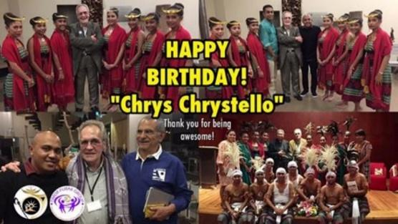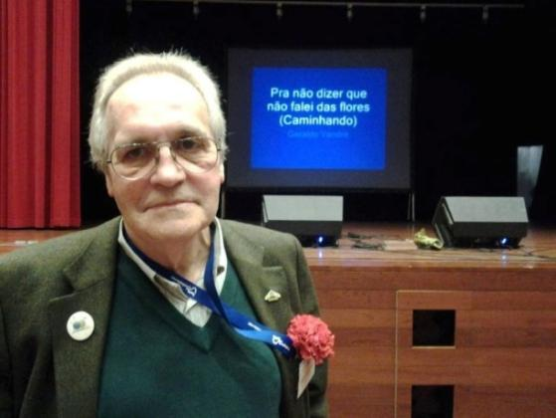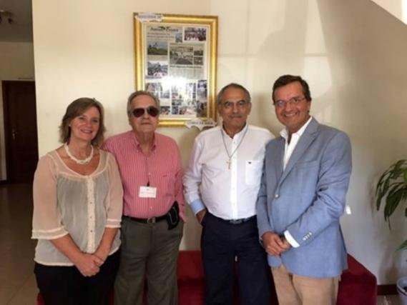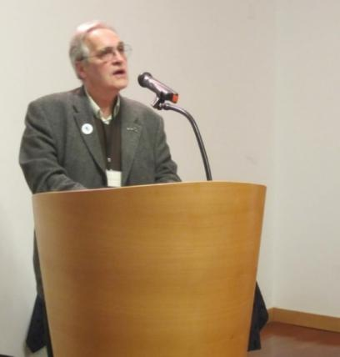
26º LOMBA DA MAIA 2016 25º MONTALEGRE 2016 26º LOMBA DA MAIA 2016 29º BELMONTE 2018
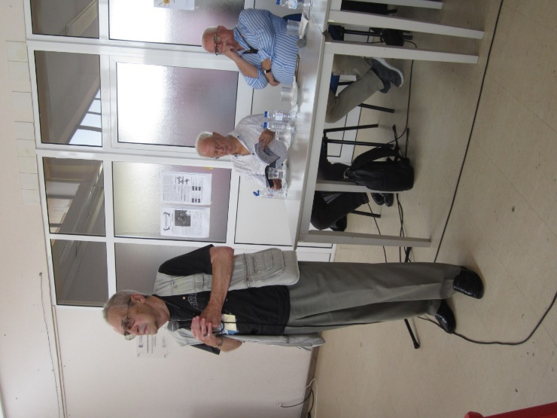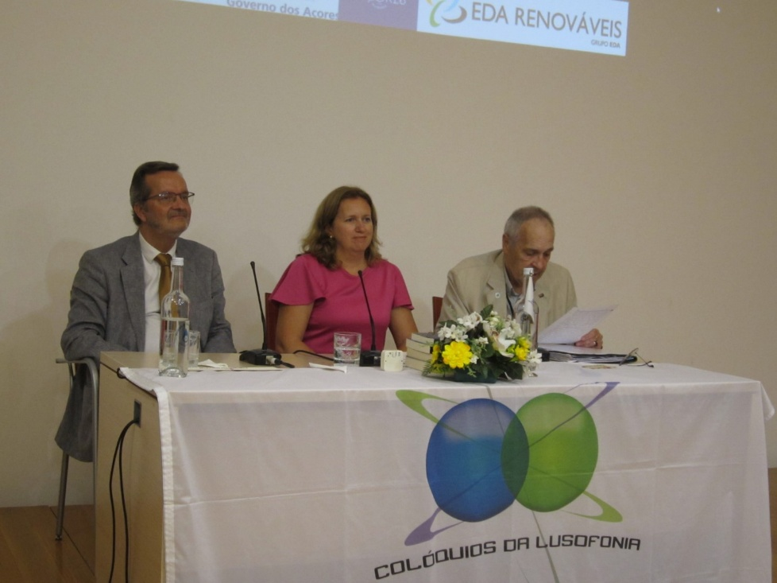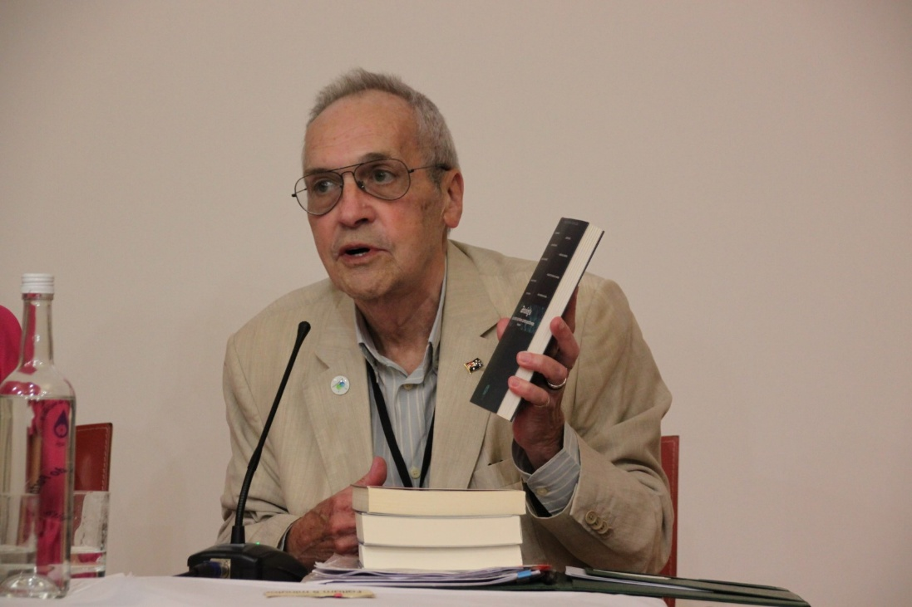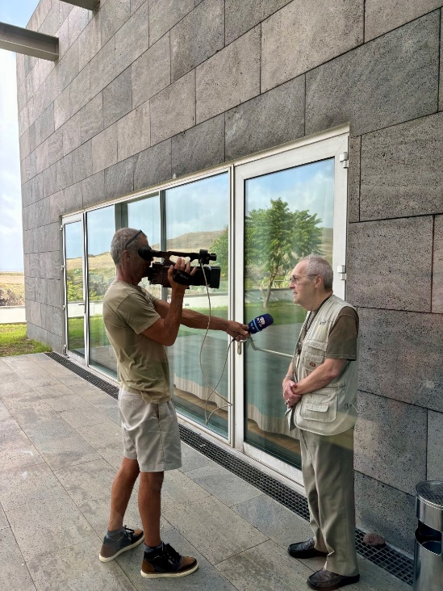
39º STA Mª 2024
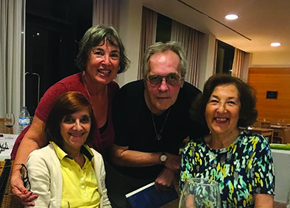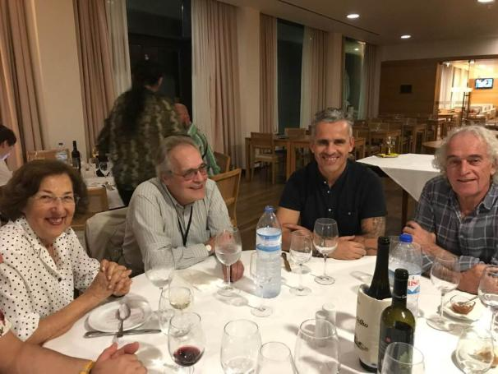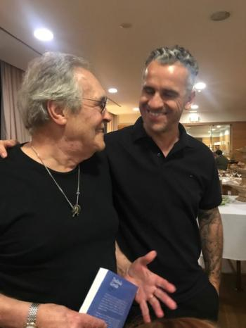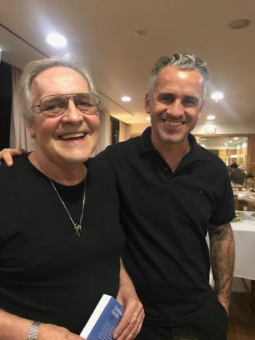
32º GRACIOSA 2019 32º GRACIOSA 2019

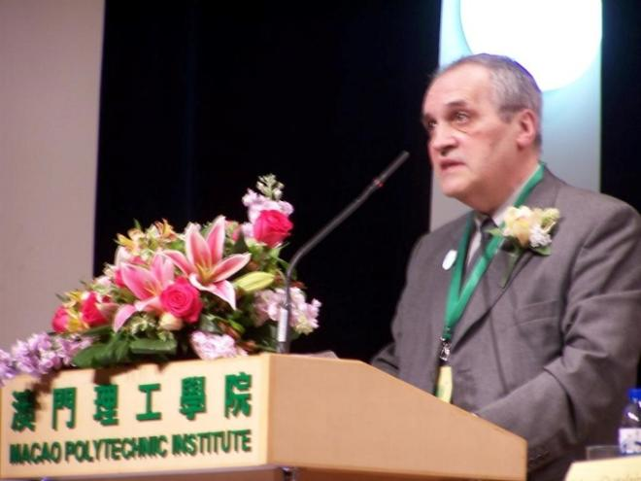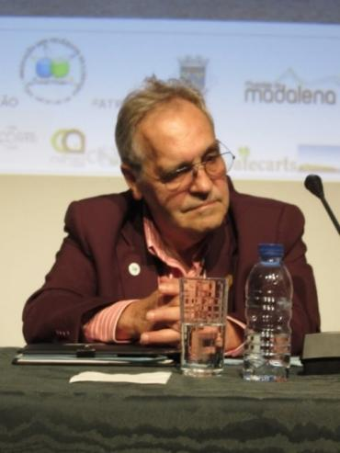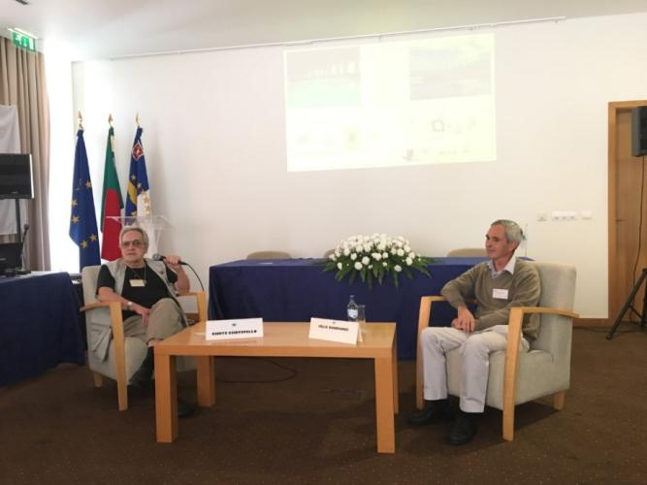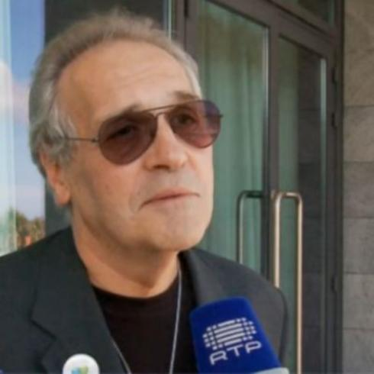
15º MACAU 2011 30º MADALENA DO PICO 2018 32º GRACIOSA 2019 24º Graciosa 2015
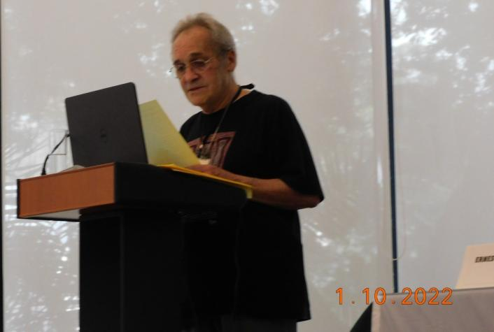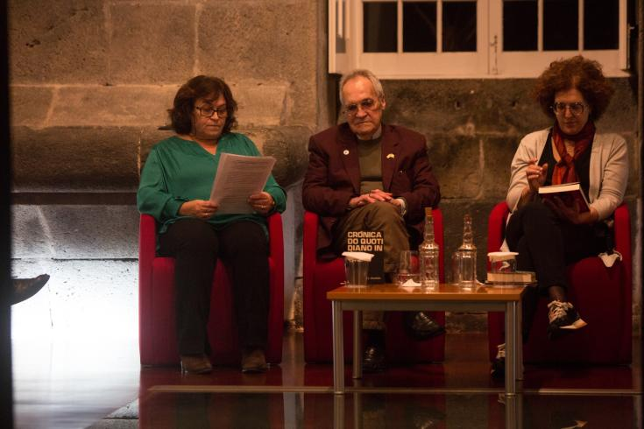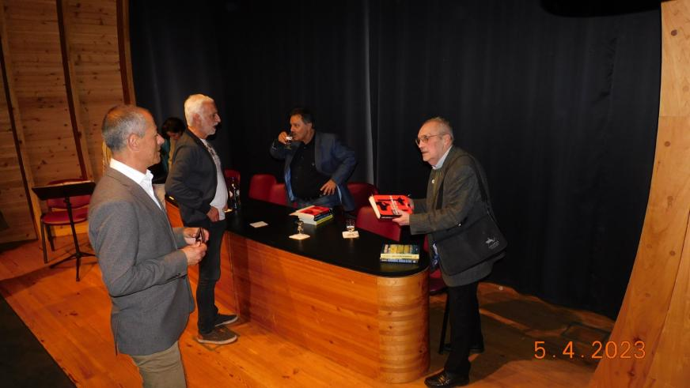
36º PDL 2022 BPARD PDL 50 ANOS DE VIDA LITERÁRIA PICO, LAJES, 50 ANOS DE VIDA LITERÁRIA
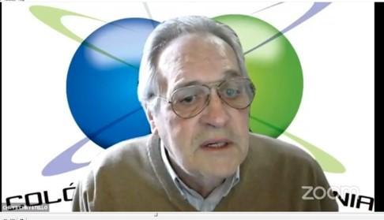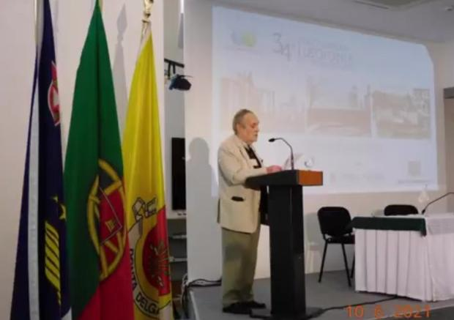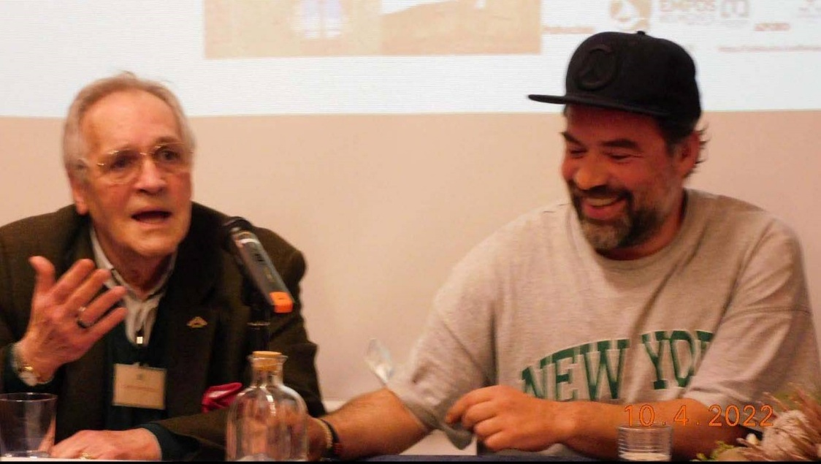
33º Belmonte 2021 34º PDL 2021 35º BELMONTE 2022
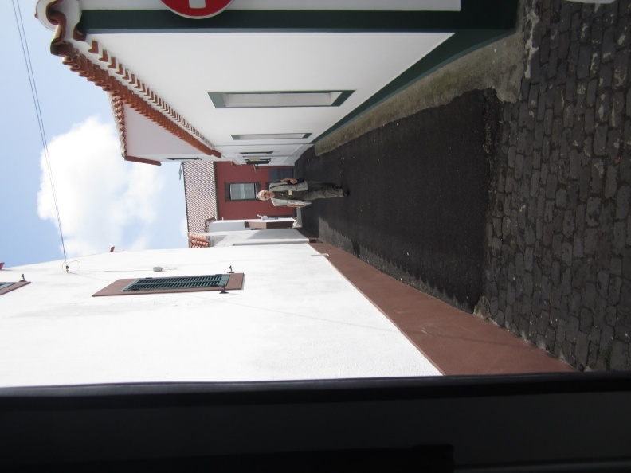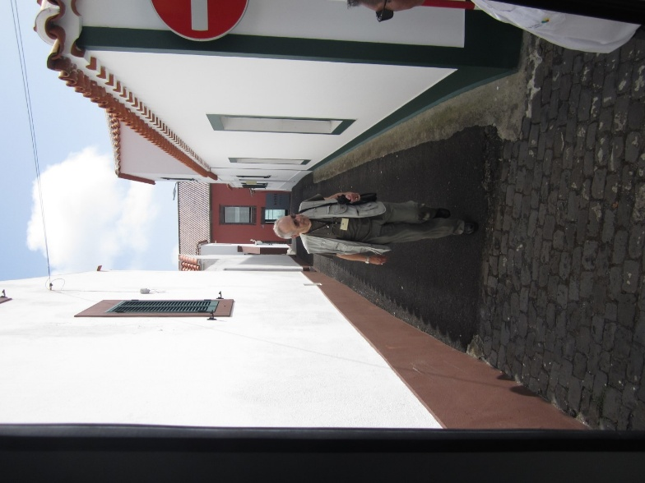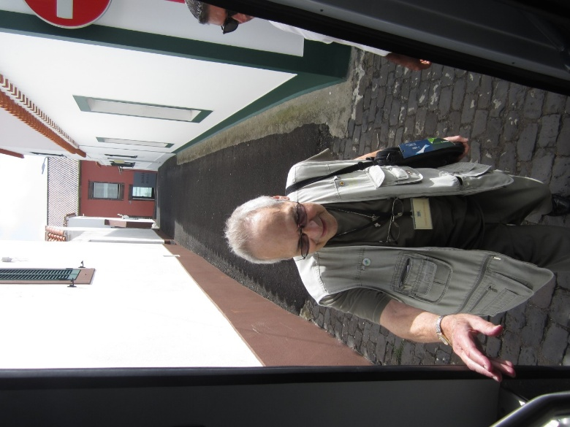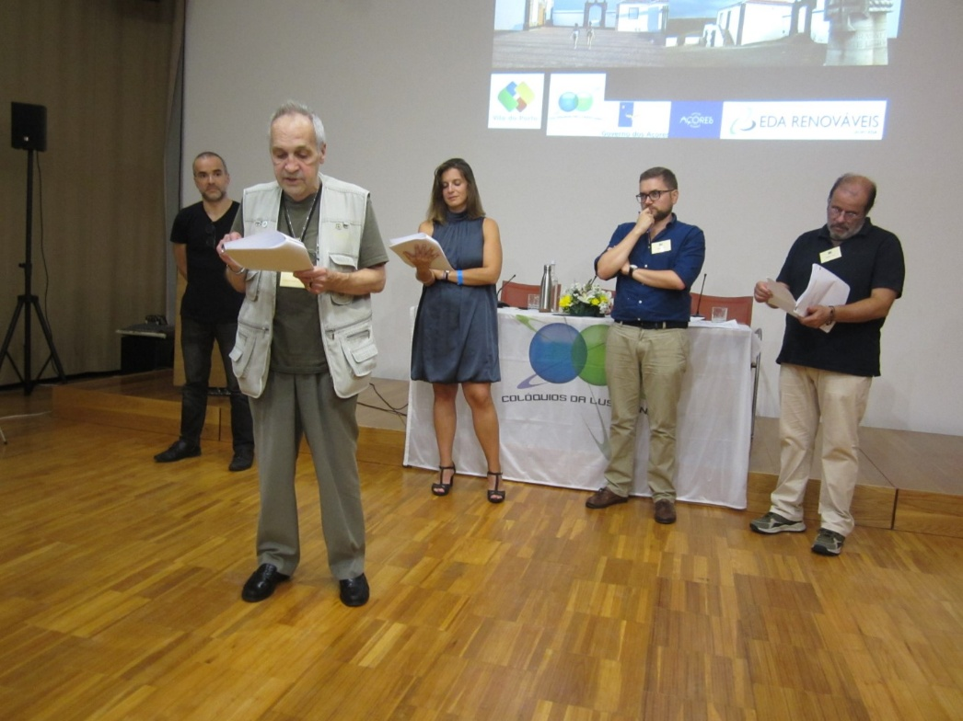
39º STA Mª 2024
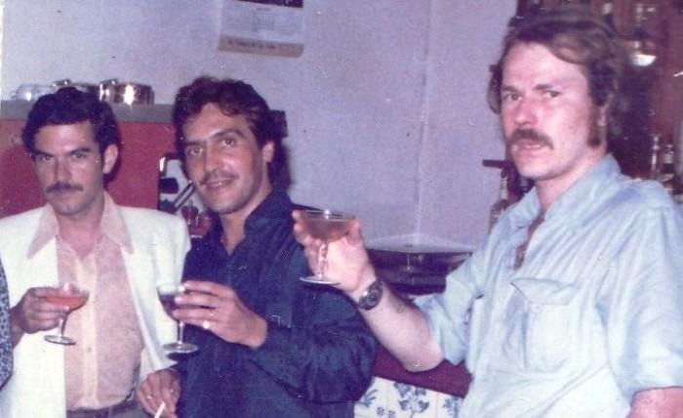
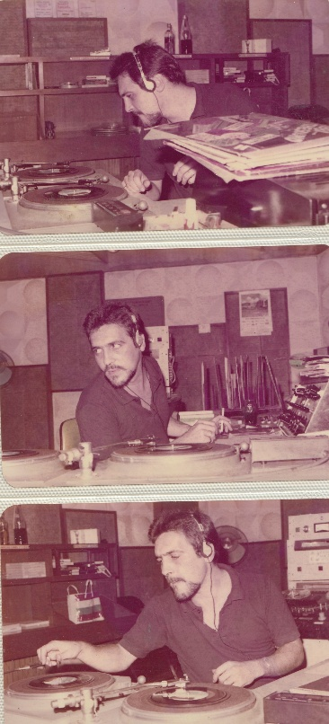
Com Rui Barata PAIVA, Nick Griffin da TVB de Hong Kong em Hác Sa, na Pousada de Coloane junho 1980 e na RÁDIO MACAU (TDM-RTP)

CHRYS CHRYSTELLO, cidadão australiano, multicultural, de uma família mesclada de Alemão, Galego, Português, Brasileiro e marrano transmontano.
Em Sydney, Austrália, esteve vários anos envolvido na definição da política multicultural na década de 1980
Jornalista, Tradutor, Intérprete em ministérios federais e estaduais australianos.
Divulgou a descoberta portuguesa da Austrália 1521-25 e a existência de tribos aborígenes falando Crioulo Português.
Desde 2017 é JORNALISTA membro vitalício Honorário da MEEA-AJA [Australian Journalists’ Association] por ter atingido 50 anos de profissão.
Tradutor Profissional desde 1984 pela NAATI
Foi Fundador do AUSIT 1989.
Publicou o seu 1º livro (poesia) em 1972.
O exército colonial português levou-o a Timor (73-75) onde foi Editor-chefe do jornal A Voz de Timor. (1974)
Jornalista desde 1967 (rádio, TV e imprensa) escreveu sobre o drama de Timor-Leste.
Foi Executivo na Eletricidade de Macau (1976-82).
Em Macau foi Redator, Apresentador e Produtor na rádio e TV (Macau e HK).
Lecionou Tradutologia na UTS (Univ. Tecnologia de Sydney), sendo por mais de vinte anos responsável pelos exames dos Tradutores e Interpretes (NAATI).
Foi Assessor de Literatura Portuguesa no Australia Council (1999-05).
Foi Mentor dos finalistas de Literatura da ACL da University of Brighton (UK 2000-2012);
Certificado de Aptidão Profissional - Bolsa Nacional de Formadores, Instituto do Emprego e Formação Profissional desde 2000.
Foi Revisor da Universidade de Helsínquia (2006-2012);
Foi Consultor do Programa REMA, UAç. (2008-12).
Académico (Correspondente) da AGLP desde 2012,
Membro da Comissão de Honra da campanha Ponta Delgada, Capital Europeia da Cultura 2027.
Editor dos Cadernos (de Estudos) Açorianos da AICL, publicação online,
2019 Nomeado Vice-presidente de PPdM - OCEANIA - do Movimento Poetas do Mundo,
2019 Nomeado membro do PEN International (Açores)
Preside, desde 2010, à Direção da AICL que organiza desde 2001-2002, Colóquios da Lusofonia (38 edições). https://www.lusofonias.net/mais/chrys-cv.html
Atual colunista do Diário de Trás-os-Montes desde 2005, do Diário dos Açores desde 2018, Tribuna das Ilhas desde 2019 e LusoPress desde 2020.
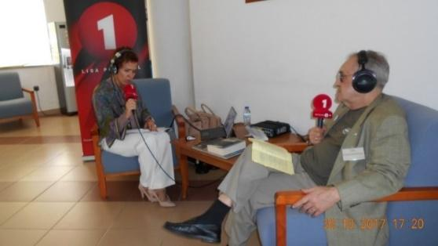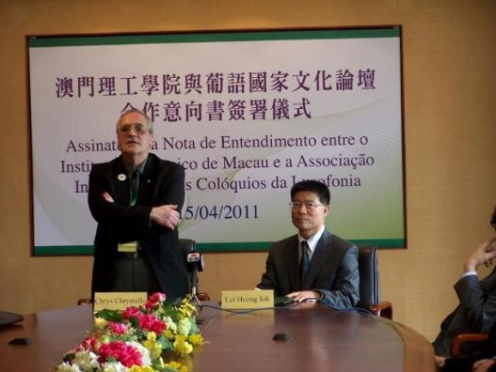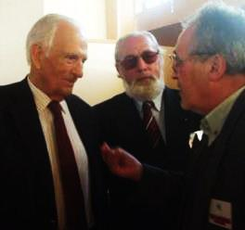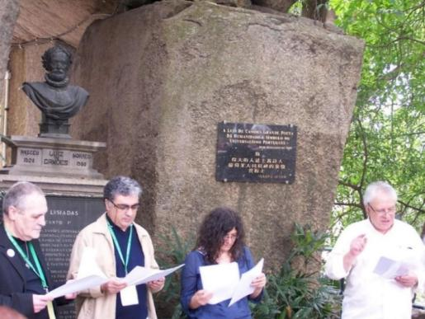
28º VILA DO PORTO 2017 15º Macau 2010 12º BRAGANÇA 2008 POESIA, GRUTA DE CAMÕES 15º colóquio Macau 2011
BIBLIOGRAFIA CHRYS CHRYSTELLO, LIVROS, PREFÁCIOS E TRADUÇÕES DE LIVROS
2025 ChrónicAçores uma circum-navegação vol. 8, 2023-2024 Diário de um Homem só, UMA VIAGEM INTERIOR (vol. 8 – 2023-24) Homenagem a Helena Chrystello, ed. Letras Lavadas
2025 ChrónicAçores uma circum-navegação vol. 7, 2021-2023 ed flipbook https://blog.lusofonias.net/chronicacores-chronicacores-volume-7-2021-2023-a-circum-navegacao-livre-pos-covid-19/
2024 “29 poemas, 29 anos com a Nini”, ed. autor e AICL, Atas do 39º colóquio da lusofonia Santa Maria ISBN 9789898607218
2024 Livro “29 poemas, 29 anos com a Nini” ed. Autor e da AICL no 39º colóquio
2024 Poema Dores, maria nini nunca saberei viver sem ti, vol. XXVI da Antologia de Poesia Portuguesa Contemporânea “Entre o Sono e o Sonho” Chiado Ed
2023 Poema Não à guerra na Ucrânia, in ”” vol. XV da Antologia de Poesia Portuguesa Contemporânea “Entre o Sono e o Sonho” Chiado ED
2023 Poema saudade do que nunca foi (lomba da maia, fevº 2016) in Fragmentos de Saudade vol. 1 Chiado Ed.
2022 Crónica do quotidiano inútil volumes 1 a 6, obras completas, nos 50 anos de vida literária Ed. Letras Lavadas
2022 ChrónicAçores vol. V Liames e Epifanias Autobiográficas, Ed. Letras Lavadas
2022 ChrónicAçores vol. VI Crónicas do Éden 2005-2022, Ed. Letras Lavadas
2022 Poema Desculpa o atraso vol. XIV da Antologia de Poesia Portuguesa Contemporânea “Entre o Sono e o Sonho” Chiado ED
2021 Poema Para uma biblioteca universal da felicidade vol. XIII da Antologia de Poesia Portuguesa Contemporânea “Entre o Sono e o Sonho” Chiado
2021 Poema Sorrisos de pedras por maroiçar / stone smiles to pile up in pyramids, in Sorrisos de pedra 31 variações sobre desenhos de Judy Rodrigues ed. Gugol
2021 Poema A Lancha do Pico a Dias de Melo in Alma de Mar — Antologia de Literatura Contemporânea | vol. I Chiado Ed.

2021 Ensaio sobre Malaca Casteleiro in Orientes do Português vol. 2 2020 Instº Politécº de Macau http://orientes-do-portugues.ipm.edu.mo/volume2-2020/
2021 Ensaio “Este mundo declarou guerra aos velhos”no livro in “Os Dias Da Peste”, PEN Clube Português
2021 Poema “Autonomias Açorianas 2015” in Coletânea Liberdade, Chiado Ed.
2021 Ensaio “Um Arquipélago Prenhe De Vozes. Sem Ilhas Não Há Vozes” coletânea “Ilha de vozes” sel. Susana Antunes
2020 poema “o bem maior”” vol. XII da Antologia de Poesia Portuguesa Contemporânea “Entre o Sono e o Sonho” Chiado ED
2020 poema “na farmácia da vida” em coletânea Quarentena vol. I, ed. Chiado
2020 capítulo “Memórias de infância, a avó de JC” em Avós Raízes e nós, de Aida Baptista, Ilda Januário e Manuela Marujo, ed. Almaletra
2019. ChrónicAçores: uma circum-navegação, vol. 3 – 2005-2018 versão final https://www.lusofonias.net/arquivos/429/OBRAS-DO-AUTOR/1024/chronicacores-VOL.-3-vol-2005-2018-rascunho-sem-cortes.pdf https://www.academia.edu/s/22eafae916/chronicacores-uma-circum-navegacao-volume-3-chronicacores-uma-circum-navegacao-de-timor-a-macau-australia-brasil-braganca-ate-aos-acores?source=link
2019. ChrónicAçores: uma circum-navegação, vol. 4 – 2011-2018 versão final https://www.lusofonias.net/arquivos/429/OBRAS-DO-AUTOR/1175/chronicacores-2011-2019-vol-4-draft-sem-cortes.pdf
2019 poema “não quero saber o nome” vol. XI da Antologia de Poesia Portuguesa Contemporânea “Entre o Sono e o Sonho” ed. Chiado
2018 poema “partir” vol. X da Antologia de Poesia Portuguesa Contemporânea “Entre o Sono e o Sonho” ed. Chiado
2018 FOTOEMAS foto livro, fotografia de Fátima Salcedo e poemas dos Açores de Chrys Chrystello e-livro http://www.blurb.com/b/8776650-fotoemas ISBN: 9781388351083
2018 revisão, compilação e Nota Introdutória de Missionários açorianos em Timor vol. 2 de D Carlos F Ximenes Belo, ed. AICL e Câmara Municipal de Ponta Delgada, ed. Letras Lavadas
2018. ChrónicAçores: uma circum-navegação, vol. 2, 3ª ed. https://www.lusofonias.net/arquivos/429/OBRAS-DO-AUTOR/1012/ChronicAcores-uma-circum-navegacao-vol.-2-(3%C2%AA-ed-2018).pdf
2018, ChrónicAçores: uma circum-navegação, vol. 1, 3ª ed. https://www.lusofonias.net/arquivos/429/OBRAS-DO-AUTOR/1013/chronicacores,-uma-circum-navegacao-vol.1--3%C2%AA-ed-2018.pdf
2017. Bibliografia Geral da Açorianidade em 2 vols. 19500 entradas, Ed. AICL e Letras Lavadas Publiçor, Ponta Delgada
2’17, revisão, compilação e Tradução de “O mundo perdido de Timor-Leste” de José Ramos-Horta ed. AICL e LIDEL
2017. Poema “Maria Nobody” in vol. VIII Volume da Antologia de Poesia Portuguesa Contemporânea “Entre o Sono e o Sonho” Chiado ED. ISBN: 9789895215423
2017. A língua portuguesa na Austrália, Capítulo em "A Língua Portuguesa no Mundo: Passado, Presente e Futuro". Ed. Univ. Beira Interior, org. Alexandre da Costa Luís, Carla Sofia Gomes Xavier Luís e Paulo Osório
2017. “Três poemas açorianos” in Antologia ed. Artelogy dezº 2016
2017. “Não se é ilhéu por nascer numa ilha” in “Povos e Culturas, A ilha em nós” Revista Povos e Culturas 21-2017 Centro de Estudos de Povos e Culturas de Expressão Portuguesa, Universidade Católica - Lisboa
2017. “Não se é ilhéu por nascer numa ilha”, capítulo do livro “A condição de ilhéu”, Centro de Estudos de Povos e Culturas de Expressão Portuguesa (CEPCEP), Universidade Católica Portuguesa Lisboa
2016. compilação, revisão e Prefácio de Missionários açorianos em Timor “Um missionário açoriano em Timor” vol. 1 de D. Carlos F Ximenes Belo ed. AICL e Moinho Terrace Café
2015. CD Trilogia da História de Timor. 3760 páginas, contém os 3 vols. + ed. em inglês do 1º vol., 4ª ed. AICL, Colóquios da Lusofonia
2015, Crónicas Austrais (1978-1998 monografia) 4ª ed. https://www.lusofonias.net/arquivos/429/OBRAS-DO-AUTOR/1007/CRONICAS-AUSTRAIS-1978-1998-4%C2%AA-ed-2015.pdf
2014. Prefácio de “O voo do Garajau” Rosário Girão & Manuel Silva, ed. Calendário de Letras e AICL http://www.scielo.mec.pt/scielo.php?script=sci_arttext&pid=S0807-89672015000300016
2013, Crónicas Austrais 1978-1998, monografia, 3ª ed. https://www.scribd.com/document/3051472/cronicasaustrais
2012, Trilogia da história de Timor, ed. AIC, ISBN: 978-989-95641-9-0 (Timor-Leste O Dossiê Secreto 1973-1975 vol. 1, Timor-Leste 1983-1992 vol. 2 Historiografia de um repórter e Timor-Leste vol. 3 - As Guerras Tribais, A História Repete-se (1894-2006) ed. AICL Colóquios da Lusofonia, ISBN: 978-989-95641-9-0 https://meocloud.pt/link/0f421777-0158-43a4-80a8-41c9a0c32c21/TRILOGIA%20COMPLETA%20compressed.pdf/
2012. Crónica do Quotidiano Inútil. Obras Completas (poesia) 5 vols, 40 anos de vida literária, ISBN 9789728985646 ED. AICL e Calendário de Letras 2012
2012, volume 3 da trilogia da História de Timor, As Guerras Tribais, A História Repete-se 1894-2006, 1ª ed. https://www.lusofonias.net/arquivos/429/OBRAS-DO-AUTOR/1006/TRILOGIA-vol.-3-Historia-de-Timor.pdf
2012, volume 1 da trilogia da História de Timor: East Timor - The Secret Files 1973-1975 3ª ed. http://www.ebooksbrasil.org/adobeebook/timore.pdf
2012, Tradução “Uma pessoa só é pouca gente / A lonely person is not enough people, the sex and the divine” de Caetano Valadão Serpa
2000, vol. 1 trilogia da História de Timor: Timor-Leste O Dossiê Secreto 1973-1975, 2ª ed.
2012, vol. 2 trilogia da História de Timor: Historiografia de um repórter Timor-Leste 1983-1992 DVD 1ª ed. 2005-12 http://www.ebooksbrasil.org/adobeebook/timor2.pdf /
https://www.scribd.com/document/40234122/Timor-Leste-Historiografia-de-um-reporter-vol-2-193-1992
2011, Tradução da Antologia Bilingue de (15) autores açorianos contemporâneos, ed. AICL e Calendário de Letras
2011, ChrónicAçores uma circum-navegação vol. 2, 2011 ISBN 978-9728-9855-47 Ed. Calendário de Letras
2010, tradução para inglês dos Guia de Mergulho da Madeira; Guias de Mergulho das Ilhas dos Açores, Ed. VerAçor
2009, ChrónicAçores: uma circum-navegação, vol. 1, 2009 ISBN 989-8123-12-1 VerAçor esgotado,
https://www.scribd.com/doc/39955110/chronicacores-uma-circum-navegacao-de-timor-a-macau-australia-brasil-braganca-ate-aos-acores-volume-um-da-trilogia
2008, Tradução para inglês de “S. Miguel uma ilha esculpida” Daniel de Sá. Ed. VerAçor.
2008, Tradução de “Ilhas do Triângulo, viagem com Jacques Brel” Victor Rui Dores, prelo, ed. VerAçor.
2008, Prefácio e Revisão “A Freira do Arcano, Margarida Isabel do Apocalipse” de Mário Moura, ed. Publiçor, Ponta Delgada
2007, Tradução para inglês “E das pedras se fez vinho”de Manuel Serpa ed. VerAçor, Açores Portugal
2007, Tradução para inglês, “Santa Maria Ilha Mãe” Daniel de Sá, ed. VerAçor, Açores, Portugal
2005, coautor tradução para português “The Lost painting” Jonathan Harr, ed. Presença
2005, Cancioneiro Transmontano, ed. Santa Casa da Misericórdia Bragança, https://www.lusofonias.net/arquivos/429/OBRAS-DO-AUTOR/1000/cancioneiro-braganca-2005.pdf -
2004, tradução para português “A People’s War” de Vo Nguyen Giap, Editora Sílabo Portugal
2004, tradução para português, “Dien Bien Phu” de R. H. Simpson, Editora Sílabo Portugal
2002, tradução de “La familia: el desafio de la diversidad” Adelina Gimeno (castelhano, Psicologia), Instituto Piaget Portugal
2000, Crónicas Austrais - 1978-98 (monografia) 1ª ed. http://www.ebooksbrasil.org/microreader/cronicasCA.lit http://www.ebooksbrasil.org/REB/cronicasCA.rb,
2000, vol. 1 da trilogia da História de Timor: Timor-Leste O Dossiê Secreto 1973-1975, 2ª ed. www.ebooksbrasil.org/adobeebook/timorp.pdf,
Https://www.lusofonias.net/arquivos/429/OBRAS-DO-AUTOR/1005/TRILOGIA-VOL--1--ET-dossier-secreto-73-75-PT-cc0.pdf
2000, vol. 1 da trilogia (inglês) da História de Timor: Timor-Leste The secret files 1973-1975, 2ª ed. https://www.scribd.com/doc/253855631/East-Timor-the-Secret-Files-1973-1975-Eng -,
Https://www.lusofonias.net/arquivos/429/OBRAS-DO-AUTOR/1004/TRILOGIA-VOL-1-East-Timor-secret-file-73-75-eng.pdf http://www.ebooksbrasil.org/adobeebook/timore.pdf ,
1999, vol. 1 da trilogia (português) da História de Timor: Timor-Leste O Dossier Secreto 1973-1975, Porto, 1999, ed. Contemporânea (Esgotado) 1ª ed. ISBN 10: 972-8305-75-3 / ISBN 13/EAN: 9789728305758
1991-2011 Yawuji Bara e Yawuji Baia Os avós de barra e Avós de Baía, ed. 1991-2011 https://www.lusofonias.net/arquivos/429/OBRAS-DO-AUTOR/1003/Yawuji-Os-Avos-de-Barra-e-os-Avos-de-Baia.pdf
1985 Crónica XI Aborígenes na Austrália https://www.lusofonias.net/arquivos/429/OBRAS-DO-AUTOR/1002/cronicaX-aborigenes-na-australia.pdf
1981. Crónica do quotidiano inútil vol. 3&4 (1973-81) poesia, ed. Macau (esgotada) https://www.scribd.com/document/77870662/cronica-do-quotidiano-inutil-cqi-Volume-3-4#scribd –
1974. Crónica do quotidiano inútil vol. 2 (poesia) ed. abril 1974 Díli, Timor Português (esgotada) https://www.lusofonias.net/arquivos/429/OBRAS-DO-AUTOR/1015/cronica-do-quotidiano-inutil-vol.-2-.pdf
1972, Crónica Do Quotidiano Inútil vol. 1 (Poesia) Porto (Esgotado) http://www.ebooksbrasil.org/adobeebook/quotidianoinutil.pdf, https://www.lusofonias.net/arquivos/429/OBRAS-DO-AUTOR/1017/cronica-do-quotidiano-inutil-vol.-1-1972-original-1%C2%AA-ed-CQI.pdf (fac-símile do original)
2009 RTP 1 hora no 11º colóquio LAGOA https://www.youtube.com/watch?v=xPtsdTXiaNA&t=0s&index=281&list=PLwjUyRyOUwOKyMkaiepZif1C_4tvtkeRI (demora 10 segundos a iniciar)
2010 no 13º colóquio na academia brasileira rio 2010 https://www.youtube.com/watch?v=1zmdwp1b6JU&t=0s&index=277&list=PLwjUyRyOUwOKyMkaiepZif1C_4tvtkeRI
2010 RTP 13º em FLORIPA https://www.youtube.com/watch?v=CtBeJxBook8&t=0s&index=174&list=PLwjUyRyOUwOKyMkaiepZif1C_4tvtkeRI
2011 no 15º em macau https://www.youtube.com/watch?v=MoDyWJp2FfI&t=0s&index=135&list=PLwjUyRyOUwOKyMkaiepZif1C_4tvtkeRI
2011 no 15º em macau – poesia na gruta de Camões – https://www.youtube.com/watch?v=MNGwj_RnH_Q&t=0s&index=134&list=PLwjUyRyOUwOKyMkaiepZif1C_4tvtkeRI
2011 RTP na apresentação do CHRÓNICAÇORES vol 2 https://www.youtube.com/watch?v=x93R7pVnWKQ&t=0s&index=240&list=PLwjUyRyOUwOKyMkaiepZif1C_4tvtkeRI
2012 RTP 17º LAGOA https://www.youtube.com/watch?v=BYHcdO-XDho&t=0s&index=278&list=PLwjUyRyOUwOKyMkaiepZif1C_4tvtkeRI
2012 17º na lagoa 2012 concha dedica poesia com nomes de poesias de CHRYS https://www.youtube.com/watch?v=ABAjiRQfvoA&index=233&list=PLwjUyRyOUwOKyMkaiepZif1C_4tvtkeRI
2013 chrys diz POESIA https://www.youtube.com/watch?v=-7ptLKOhJxQ&t=0s&index=169&list=PLwjUyRyOUwOKyMkaiepZif1C_4tvtkeRI
2013 chrys diz Cristóvão de AGUIAR https://www.youtube.com/watch?v=PE1iZ3RQbN8&t=0s&index=167&list=PLwjUyRyOUwOKyMkaiepZif1C_4tvtkeRI
21º colóquio poesia nos moinhos 2014 https://www.youtube.com/watch?v=DjO96teeJ28&t=0s&index=227&list=PLwjUyRyOUwOKyMkaiepZif1C_4tvtkeRI
23º colóquio poesia fundão 2015 https://www.youtube.com/watch?v=0FgfXzw2wXA&t=0s&index=117&list=PLwjUyRyOUwOKyMkaiepZif1C_4tvtkeRI
24º graciosa 2015 RTP https://www.youtube.com/watch?v=PO8V7agLXns&t=3s&index=108&list=PLwjUyRyOUwOKyMkaiepZif1C_4tvtkeRI
24º colóquio graciosa 2015 mais na RTP https://www.youtube.com/watch?v=vADEDJP1hHg&t=2s&index=109&list=PLwjUyRyOUwOKyMkaiepZif1C_4tvtkeRI
24º colóquio graciosa 2015 poesia https://www.youtube.com/watch?v=5n3tKmQJopw&t=0s&list=PLwjUyRyOUwOKyMkaiepZif1C_4tvtkeRI&index=99
2016 chrys diz cais da saudade de Eduíno https://www.youtube.com/watch?v=G5iWY8RItmw&t=0s&list=PLwjUyRyOUwOKyMkaiepZif1C_4tvtkeRI&index=90
2017 poesia no 27º Belmonte https://www.youtube.com/watch?v=U9QfJT6S9sk&t=0s&list=PLwjUyRyOUwOKyMkaiepZif1C_4tvtkeRI&index=46
2017 mais poesia Belmonte 2017 https://www.youtube.com/watch?v=RPh4SrTm1_w&t=0s&list=PLwjUyRyOUwOKyMkaiepZif1C_4tvtkeRI&index=45
2017 S MIGUEL TV chrys entrevistado in a voz dos AÇORES https://youtu.be/xsdaS0pbG2U
2017 poesia no 28º colóquio vila do porto https://www.youtube.com/watch?v=Kchoz36Iv94&t=0s&list=PLwjUyRyOUwOKyMkaiepZif1C_4tvtkeRI&index=34
2017 poesia no 28º colóquio vila do porto asas do ATLÂNTICO https://www.youtube.com/watch?v=gi9AwkXjzCI&t=2s&list=PLwjUyRyOUwOKyMkaiepZif1C_4tvtkeRI&index=33
2017 apresentação BGA https://www.youtube.com/watch?v=xTRrs_i6shc&t=22s&list=PLwjUyRyOUwOKyMkaiepZif1C_4tvtkeRI&index=27
2018 poesia Timor 29º em Belmonte 2018 https://www.youtube.com/watch?v=lyuOl7rCsPs&t=372s&list=PLwjUyRyOUwOKyMkaiepZif1C_4tvtkeRI&index=14
2018 s Miguel TV https://youtu.be/xsdaS0pbG2U
2018 poesia ao meio-dia no 30º na madalena do pico https://www.youtube.com/watch?v=wDOZ-7ClsbM&t=204s&list=PLwjUyRyOUwOKyMkaiepZif1C_4tvtkeRI&index=6
2019 poesia a capela https://www.lusofonias.net/documentos/sons-e-poesia-col%C3%B3quios/2559-32%C2%BA-col%C3%B3quio-poesia-na-capela-de-santo-ant%C3%B3nio,-praia-s-mateus-graciosa.html
2021 POEMAS DECLAMADOS EM https://www.lusofonias.net/mais/poemas-declamados.html
2021 poesia em Belmonte https://youtu.be/rkE4W4BlOIQ
2021 lusa TV Canadá
Https://youtu.be/rFyYTuI7-1Y
2021 RTP açores https://youtu.be/_fWcE9Dm2_M
2021 Nellie Pedro EUA gente da nossa https://youtu.be/wIePe3Xjp6M
2021 Timor on Milwaukee Wisconsin university by chrys chrystello https://youtu.be/kYVrj4KE7D0
2022 35º COLÓQUIO Belmonte 2022 discurso de abertura https://youtu.be/ShhA3sNKa6c
2023 APRESENTOU nas lajes do Pico a crónica do QUOTIDIANO inútil volumes 1 a 6, 50 anos de vida LITERÁRIA https://youtu.be/IInHm1huIGs

APRESENTA ChrónicAçores uma circum-navegação vol. 8, 2023-2024 Diário de um Homem só, UMA VIAGEM INTERIOR (vol. 8 – 2023-24) Homenagem a Helena Chrystello

POEMAS DEDICADOS A NINI (HELENA) CHRYSTELLO deste livro inédito a ser oferecido aos Participantes na homenagem a helena 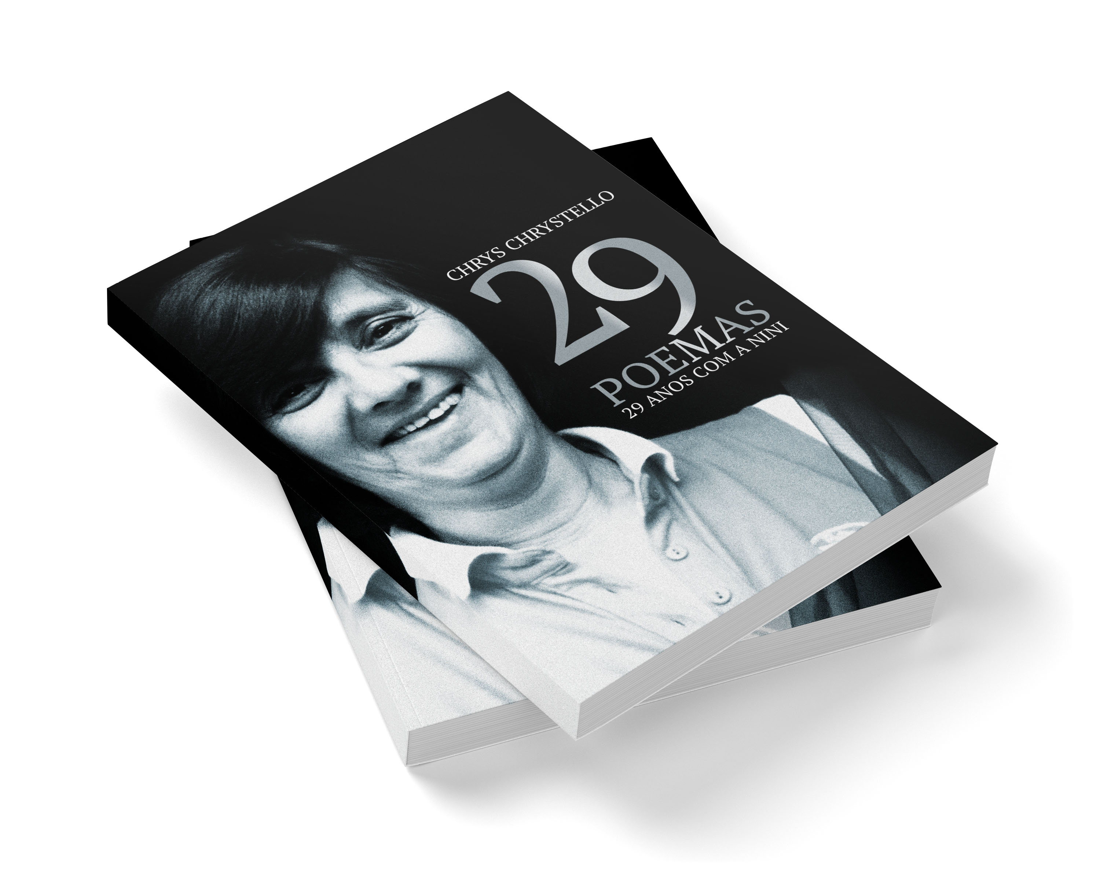

ouvir em https://youtu.be/CiPIkiVQIsI?list=PLwjUyRyOUwOKRIA8XUWpVdMb8qRyjwlPB
Ouvir todos em https://youtu.be/ODaULfQH0ts?list=PLwjUyRyOUwOKRIA8XUWpVdMb8qRyjwlPB
SÓCIO FUNDADOR,
MEMBRO DO COMITÉ CIENTÍFICO,
PRESIDENTE DA DIREÇÃO DOS COLÓQUIO,
PRESIDENTE DA COMISSÃO EXECUTIVA.
PARTICIPOU EM TODOS OS COLÓQUIOS

CONCEIÇÃO COUTO MENDONÇA Presencial

CONCEIÇÃO COUTO MENDONÇA, PROFESSORA REFORMADA DA ESC. SEC. DAS LARANJEIRAS, P. DELGADA, PRESENCIAL
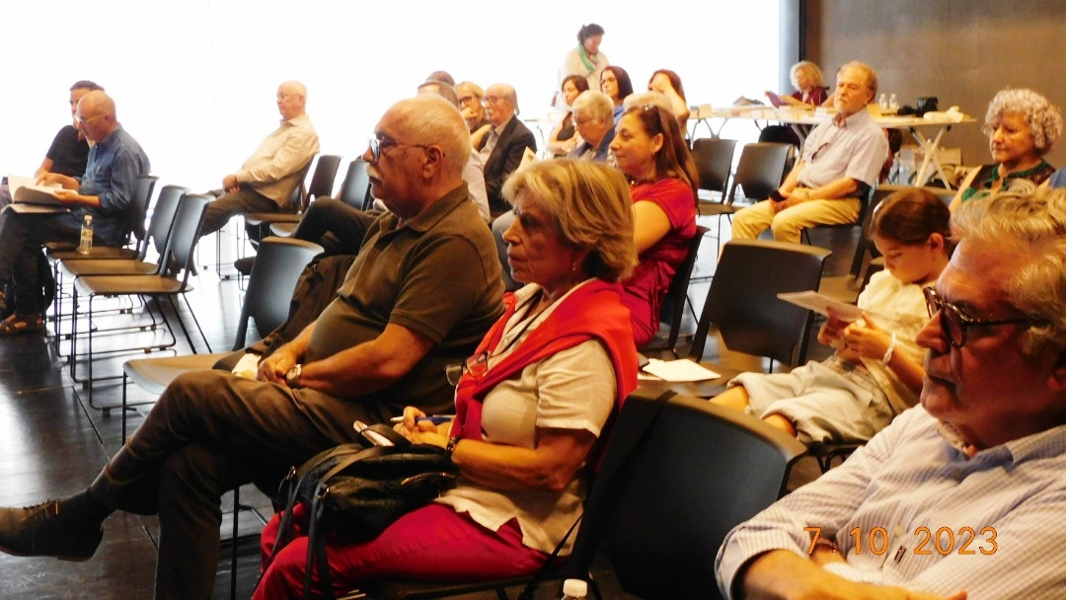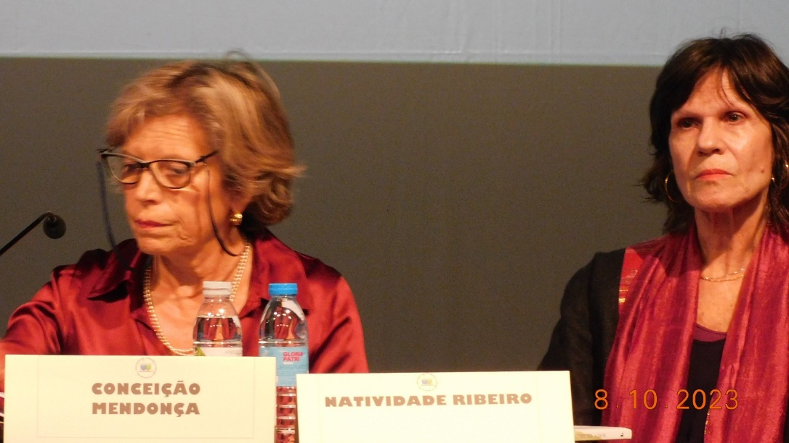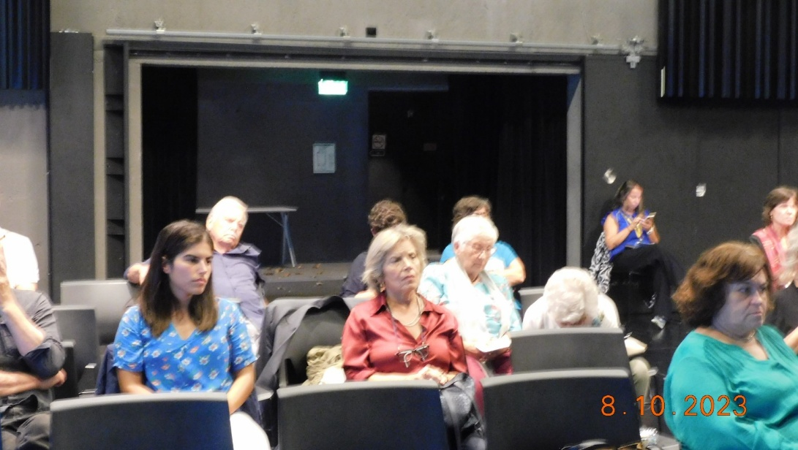
38º Ribeira Grande 2023
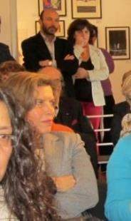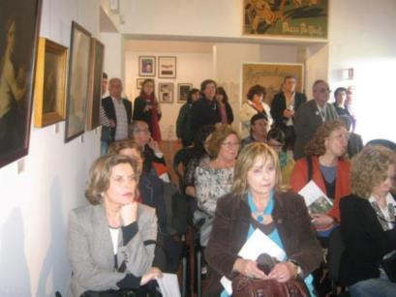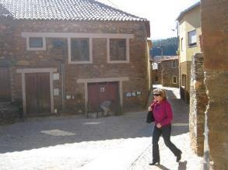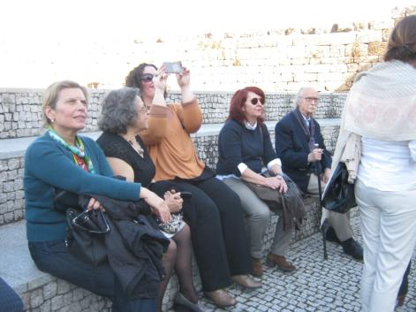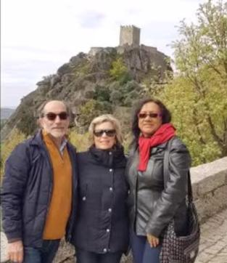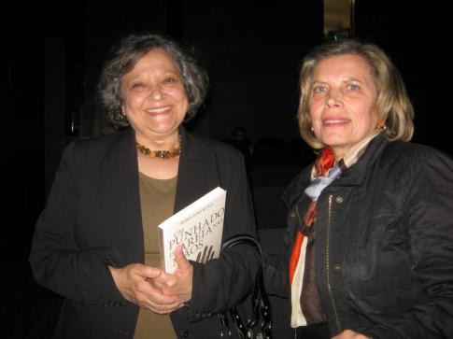
LAGOA 2012 FUNDÃO 2015 BELMONTE 2017 BELMONTE 2019 BELMONTE 2017
PRESENCIAL NO 17º LAGOA 2012, 21º MOINHOS DE PORTO FORMOSO 2014, 23º FUNDÃO 2015, 26º LOMBA DA MAIA 2016, 27º BELMONTE 2017, 31º BELMONTE 2019, 36º PONTA DELGADA 2022, oradora no 38º ribeira grande 2023, presencial 39º santa maria 2024

DIANA ZIMBRON – ESC. SEC. Madalena do Pico. AICL
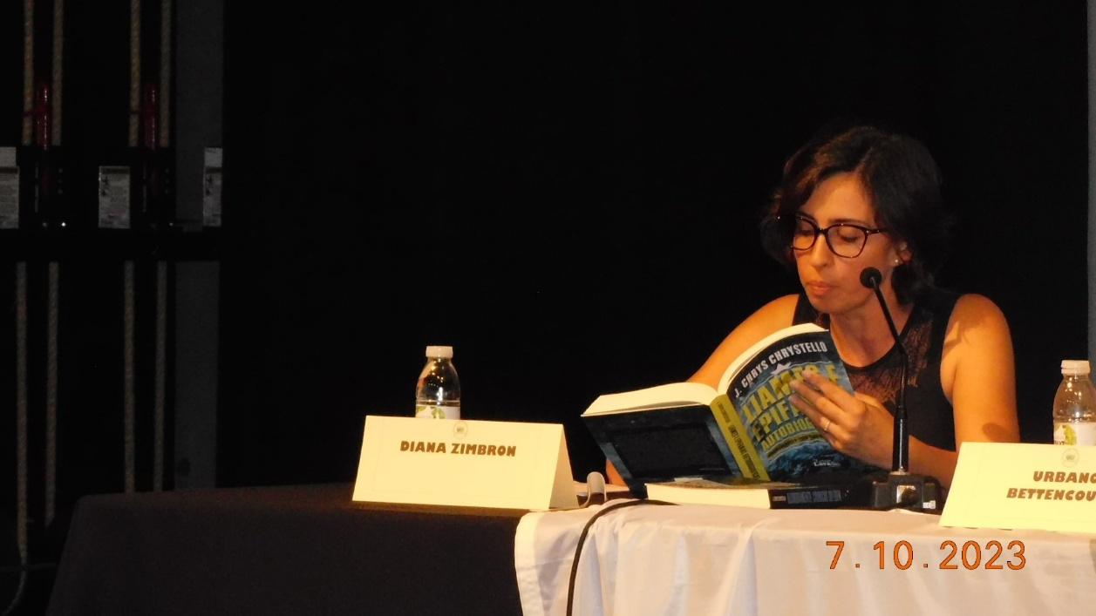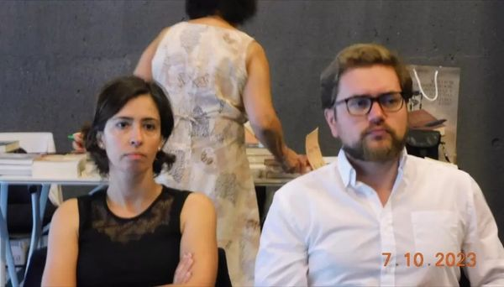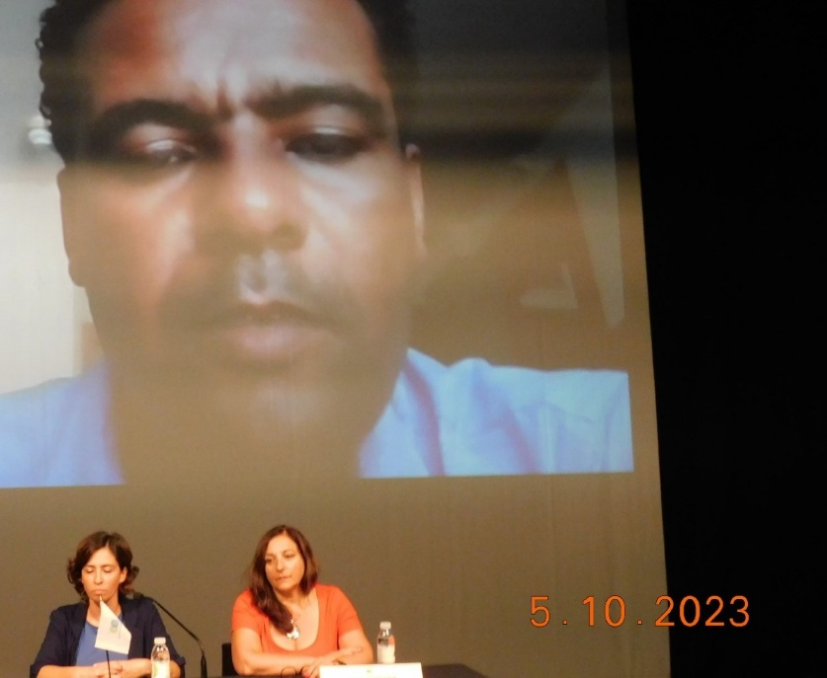
38º Ribeira Grande 2023
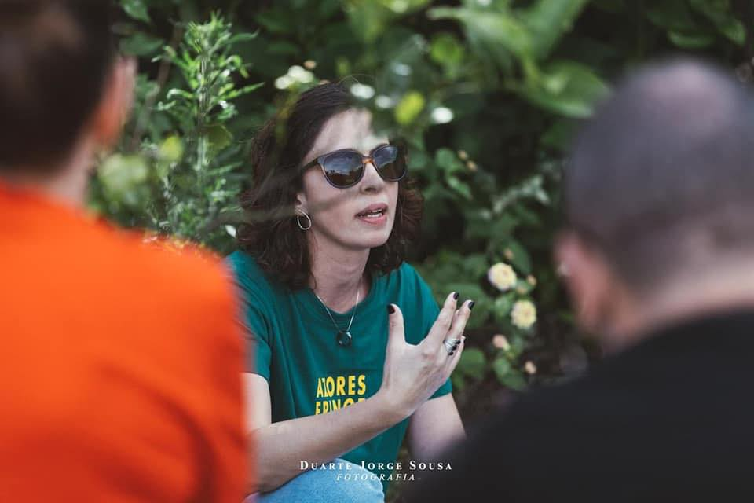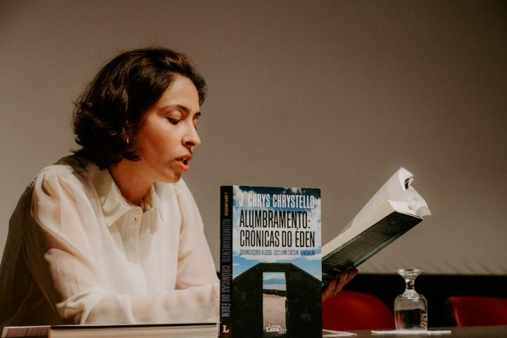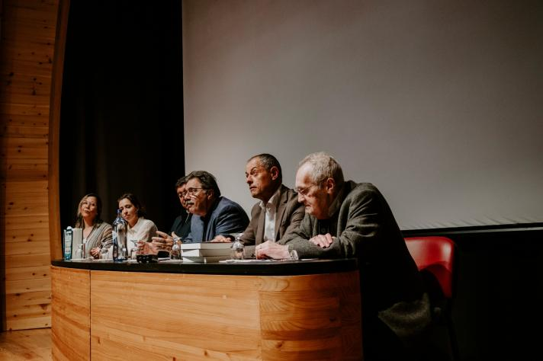
APRESENTAÇÃO 50 anos de vida literária do chrys pico, lajes 5 abr 2023
Diana Zimbron nasceu em 1984, na ilha Terceira.
nasceu em 1984, na ilha Terceira.
Licenciou-se em Educação de Infância, pela Universidade dos Açores (2006), tendo exercido funções em escolas públicas de várias ilhas.
Completou a pós-graduação em Educação Especial no domínio da Intervenção Precoce em 2013, pela Universidade Fernando Pessoa.
Foi Diretora Técnica do Centro de Apoio à Criança da Santa Casa da Madalena do Pico.
Publicou “Temporário, Permanente” (2014, romance) e “A menina que se picou num cato” (2019, conto infantil).
Ganhou o prémio de escrita MiratecArts de 2020, com um conto de sensibilização ambiental, baseado na temática da Montanha, intitulado “Ser da Montanha”.
Iniciou, em agosto de 2019, a sua colaboração com um jornal local, o Ilha Maior, escrevendo uma crónica quinzenal, até janeiro de 2022.
Também colaborou, de janeiro de 2020 a junho de 2021, com rádios do Faial, Pico, São Jorge e Terceira, produzindo e apresentando um programa semanal de divulgação literária com enfoque nos Açores.
Publica esporadicamente poemas na folha Maré de Poesia do Jornal da Praia.
Tem feito traduções para artistas de língua estrangeira, nomeadamente na área do teatro e da música.
Em 2021, participou na Antologia “Sorrisos de Pedra, 31 variações sobre desenhos de Judy Rodrigues”.
Num interregno da sua vida profissional, na área da educação, assistiu nos trabalhos de campo de uma investigação em Biologia, em 2016, 2017 e 2017.
Desta colaboração, resultou a publicação científica, da qual é coautora (Fontaine et al., 2021).
Participou na Antologia do Humor Açoriano de Helena Chrystello.
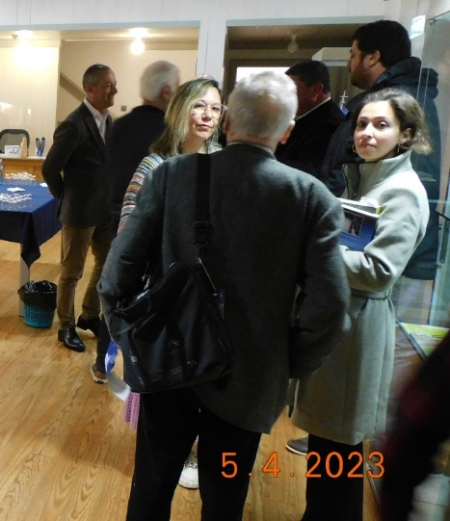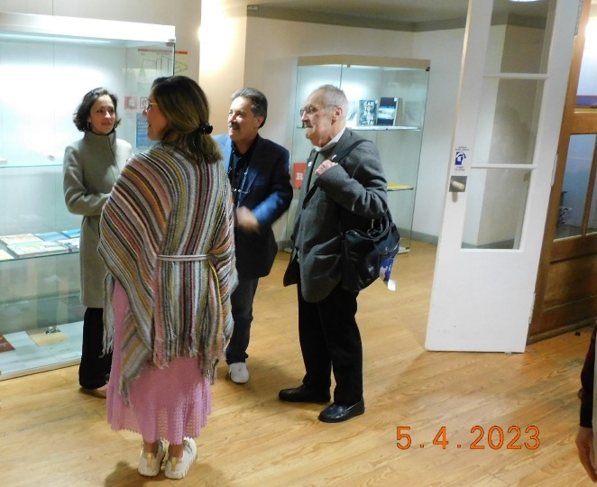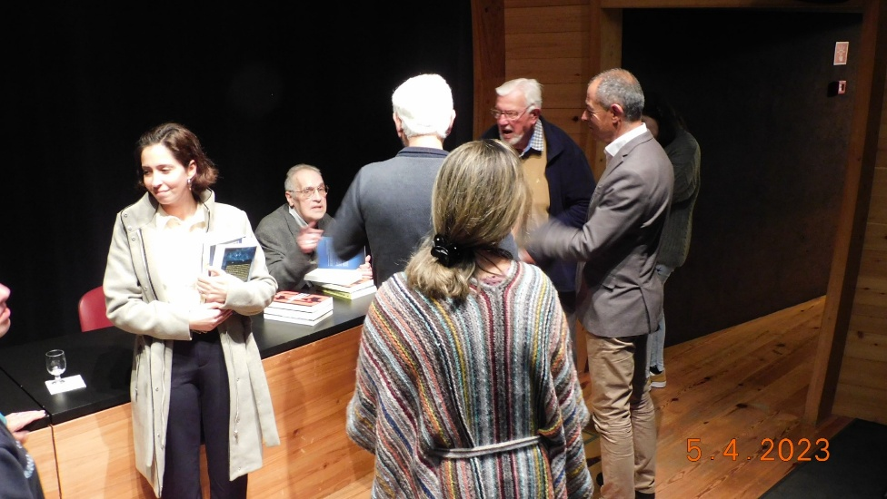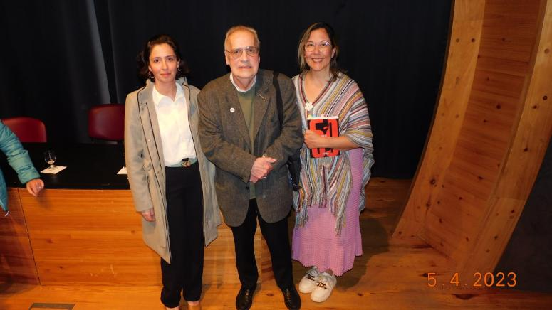
APRESENTAÇÃO 50 anos de vida literária do chrys pico, lajes 5 abr 2023 APRESENTAÇÃO 50 anos de vida literária do chrys pico, lajes 5 abr 2023
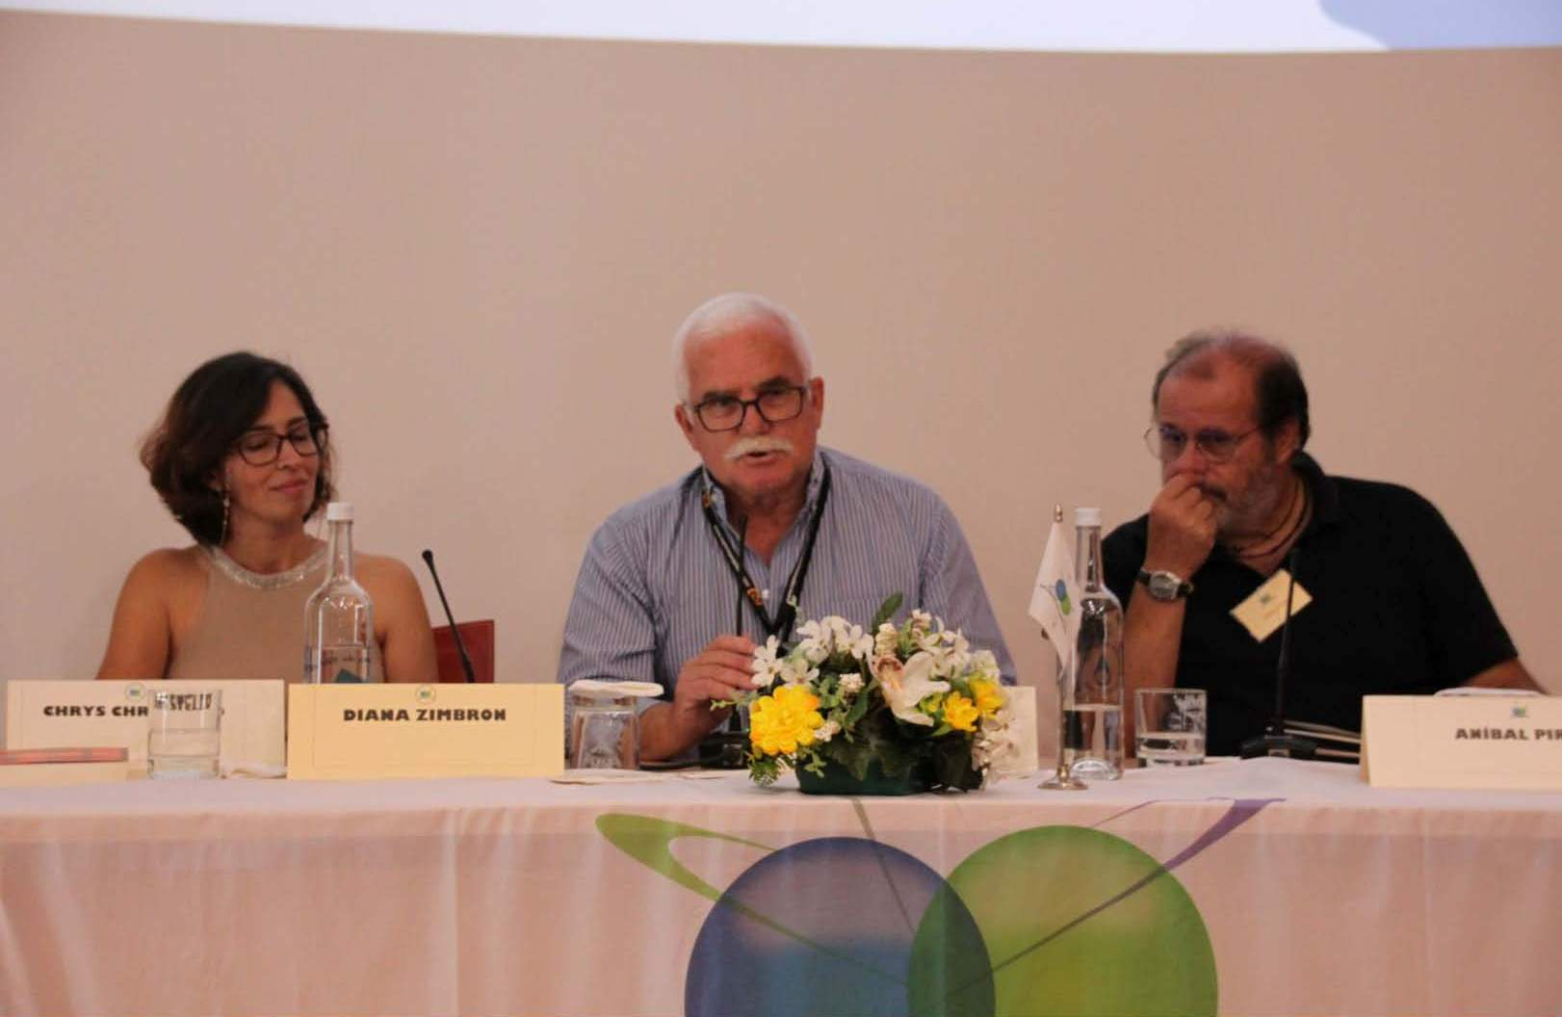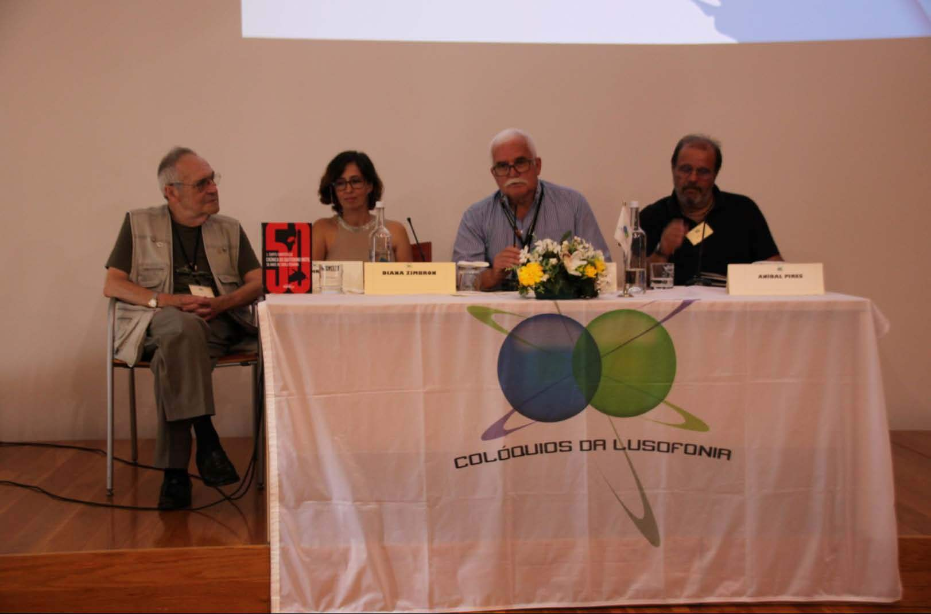
39º Santa Maria 2024
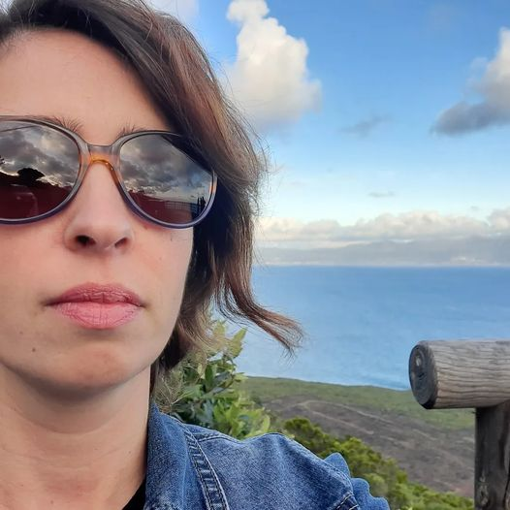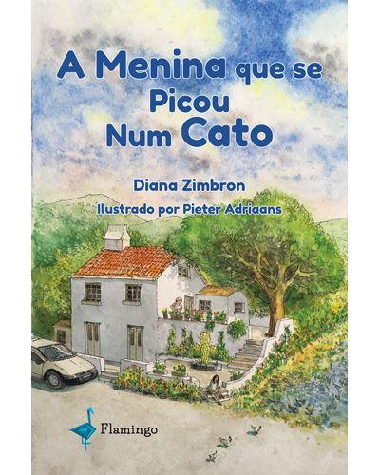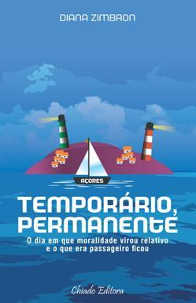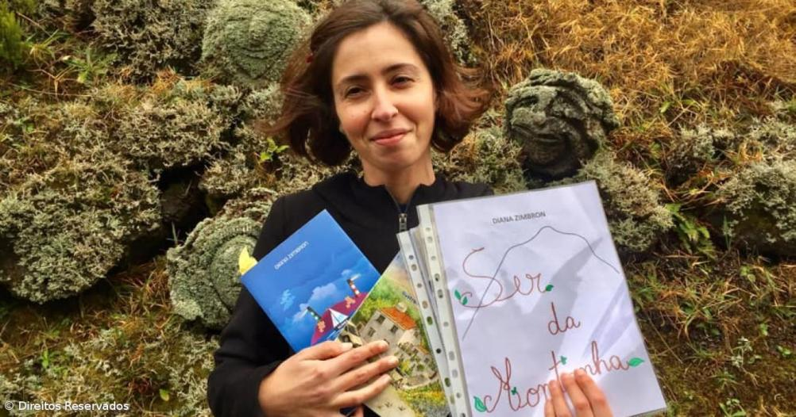

APRESENTA A poção da felicidade” livro infantil

APRESENTA ChrónicAçores uma circum-navegação vol. 8, 2023-2024 Diário de um Homem só, UMA VIAGEM INTERIOR (vol. 8 – 2023-24) Homenagem a Helena Chrystello

TOMA PARTE NA MESA REDONDA COM ALEXANDRE BORGES E CHRYS CHRYSTELLO Razões para continuar vivo em 2025 , (em que acreditam hoje em dia? o que resta para acreditarem hoje?).
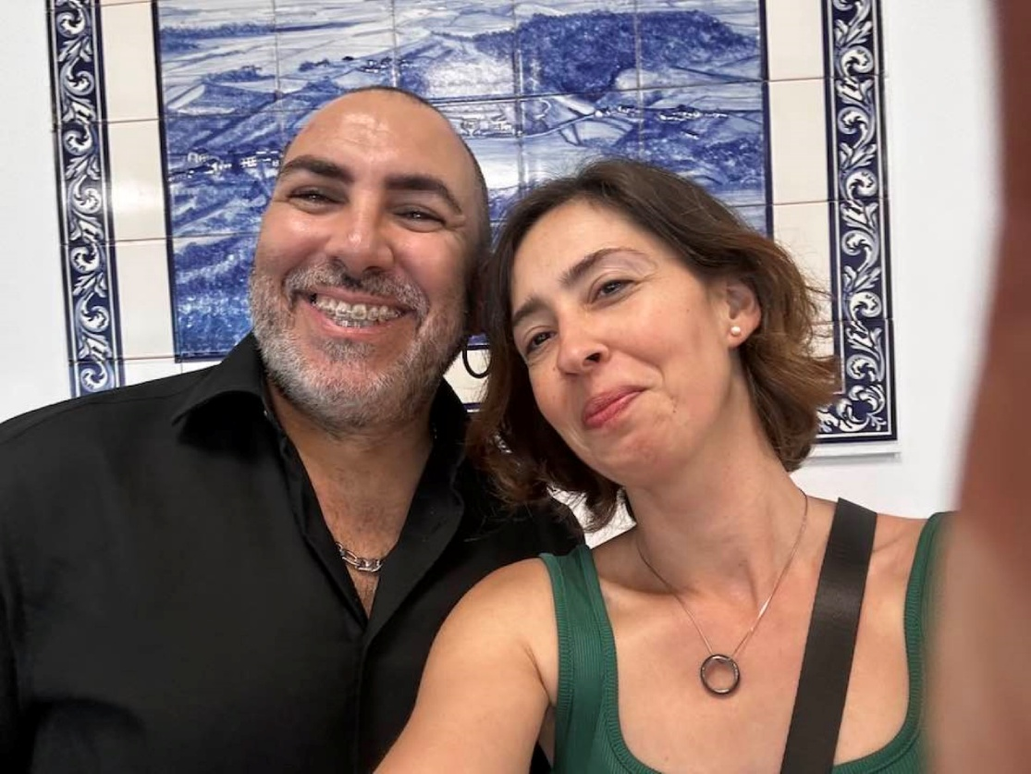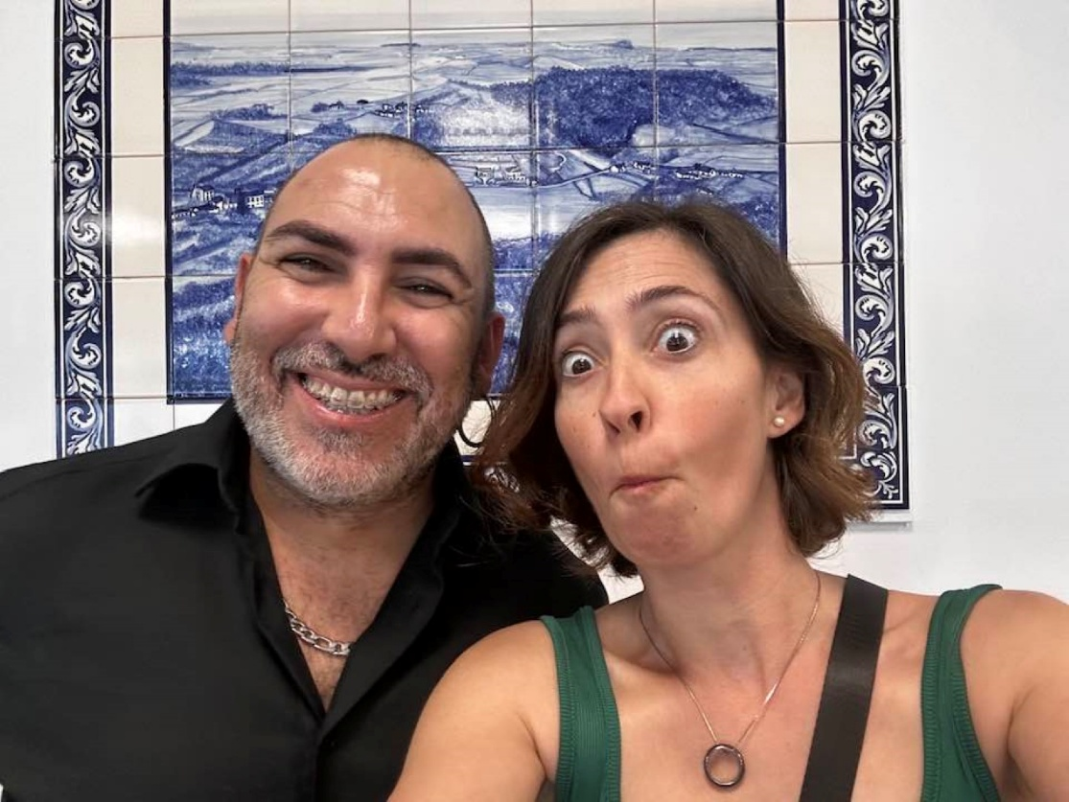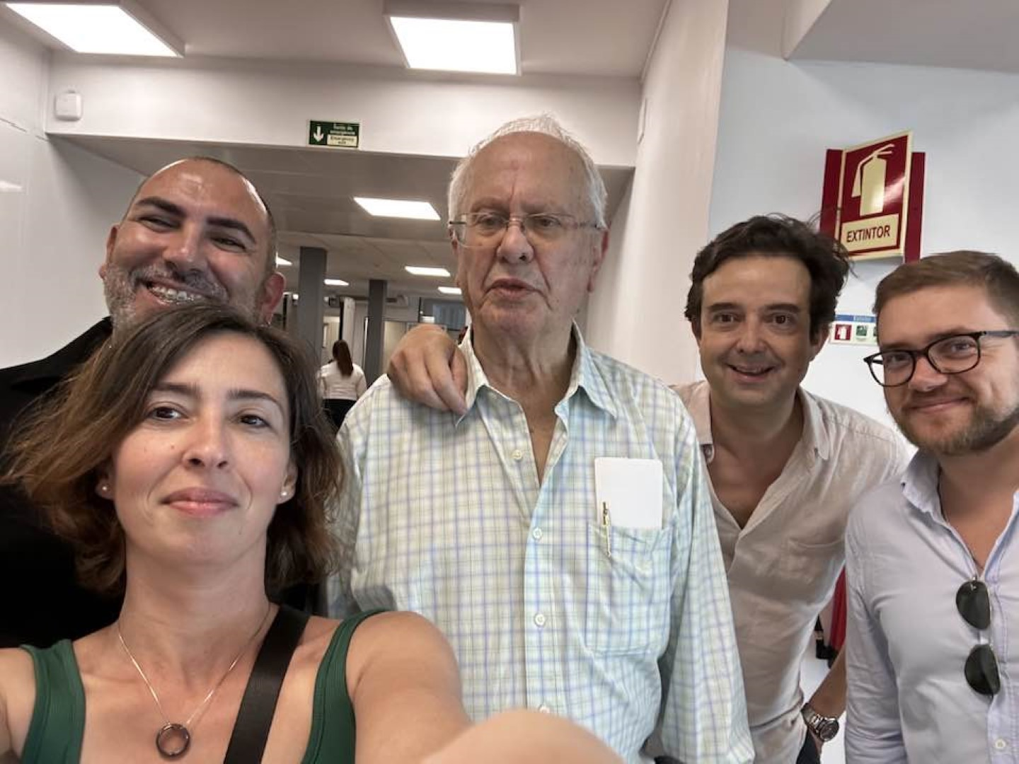
39º STA Mª 2024
Bibliografia
2014) Temporário Permanente, romance, 1ª ed. - Lisboa: Chiado Editora, 154, [2] p. 22 cm. - (Viagens na ficção). - ISBN 978-989-51-1979-0
(2019) A menina que se picou num cato, infantojuvenil, il. Pieter Adriaans. 1ª ed. Lisboa: Flamingo, 32, [2] p. il. 22 cm. - ISBN 978-989-52-6571-8
(2020) “Arregacei as mangas…é Fringe” in Açores 24 horas de 13 junho
(2020) “Ser da Montanha,” conto, vencedor do Prémio de escrita MiratecArts
(2021) Poema, in Sorrisos de pedra 31 variações sobre desenhos de Judy Rodrigues ed. Gugol (Rodrigues, Judy (2022) 31 variations of drawings: ' Sorrisos de Pedra ' / 'Smiling [of] Stones - Coordinated / edites Jose Efe / 31 texts and poems; Francisco Duarte Mangas - Nuno Higino - Rosa Alice Branco - Susana C. Júdice - Marília Miranda - João Pedro Messeder - Jose Efe - Alexandre T. Mendes - Sérgio Almeida - Daniel Guerra - Jorge Taxa - Aurelino Costa - Nassalete Miranda - Richard Zimler - Paulo Moreira - Manuela Bulcão - Graça Castanho - Pedro Paulo Câmara - Chrys Chrystello - Diana Zimbron - Ana Cris Goulart - Helena Pereira - Pedro Almeida Maia - Nuno Rafael Costa - Elaine Ávila - Carolina Cordeiro - Jose Carlos Costa - Roberto Reis - Tiago Paquete - Ana Isabel Arruda - Maria João Ruivo, ed. Gugol, ISBN: 9789895347124
(2022) “Ritual” in Os melhores contos da Fábrica do Terror.
(2022) “Matinal”. Microconto, in Os melhores contos da Fábrica do Terror.
(2022) “O autor na primeira pessoa” Atas 36º colóquio da lusofonia Ponta Delgada
(2022) “ChrónicAçores vol. 5 e 6 de Chrys Chrystello (ed Letras Lavadas) ” Museu do Pico, Lajes do Pico, Museu dos Baleeiros 5 abril
(2022) “ChrónicAçores vol. 5 e 6 de Chrys Chrystello (ed Letras Lavadas).” Atas do 38º colóquio da lusofonia, Ribeira Grande

Participou nas Tertúlias online.
Participou pessoalmente pela primeira vez no 36º PDL 2022 E FOI oradora no 38º ribeira grande 2023 e no 39º santa maria 2024
apresentou nas Lajes do Pico 2023, CHRÓNICAÇORES vol 5 e 6 de Chrys Chrystello

EDUÍNO DE JESUS, POETA, DECANO DOS ESCRITORES AÇORIANOS, S. MIGUEL, AICL, PRESENCIAL
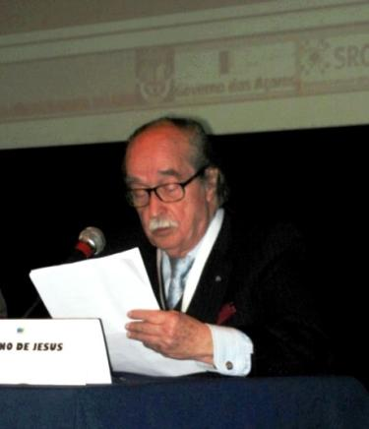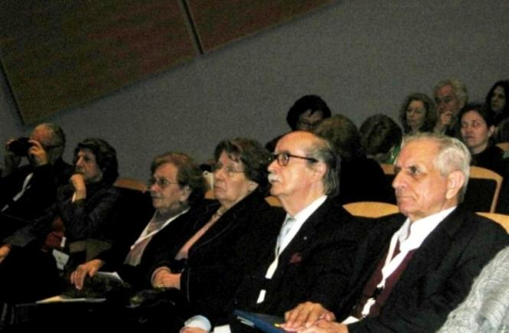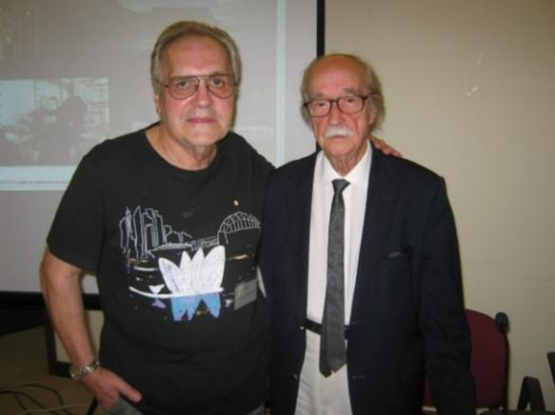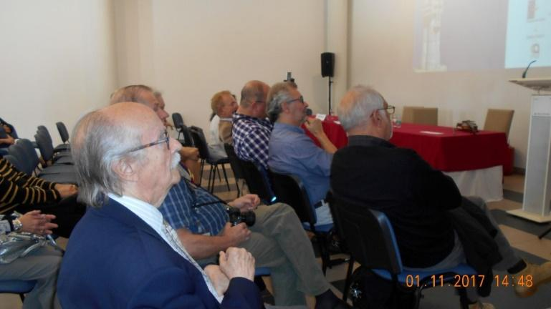
17º LAGOA 2012 17º LAGOA 2012 26º LOMBA DA MAIA 2016 28º VILA DO PORTO 2017

EDUÍNO (Moniz) DE JESUS nasceu na Ilha de S. Miguel, freguesia de Arrifes, concelho de Ponta Delgada.
Nesta cidade viveu desde um ano de idade e aí completou os seus estudos secundários (Cursos Geral dos Liceus e Complementar de Letras) e o Curso do Magistério Primário.
Em 1951 ingressou como aluno voluntário na Faculdade de Letras da Universidade de Coimbra, onde frequentou o Curso de Ciências Pedagógicas, e de 1953 em diante (até 1959) o de Filologia Românica, que só veio a completar na Faculdade de Letras da Universidade de Lisboa, licenciando-se com dissertação em Linguística e Literatura.
Frequentou depois em França, na Academia de Bordéus, um Curso de Comunicação.
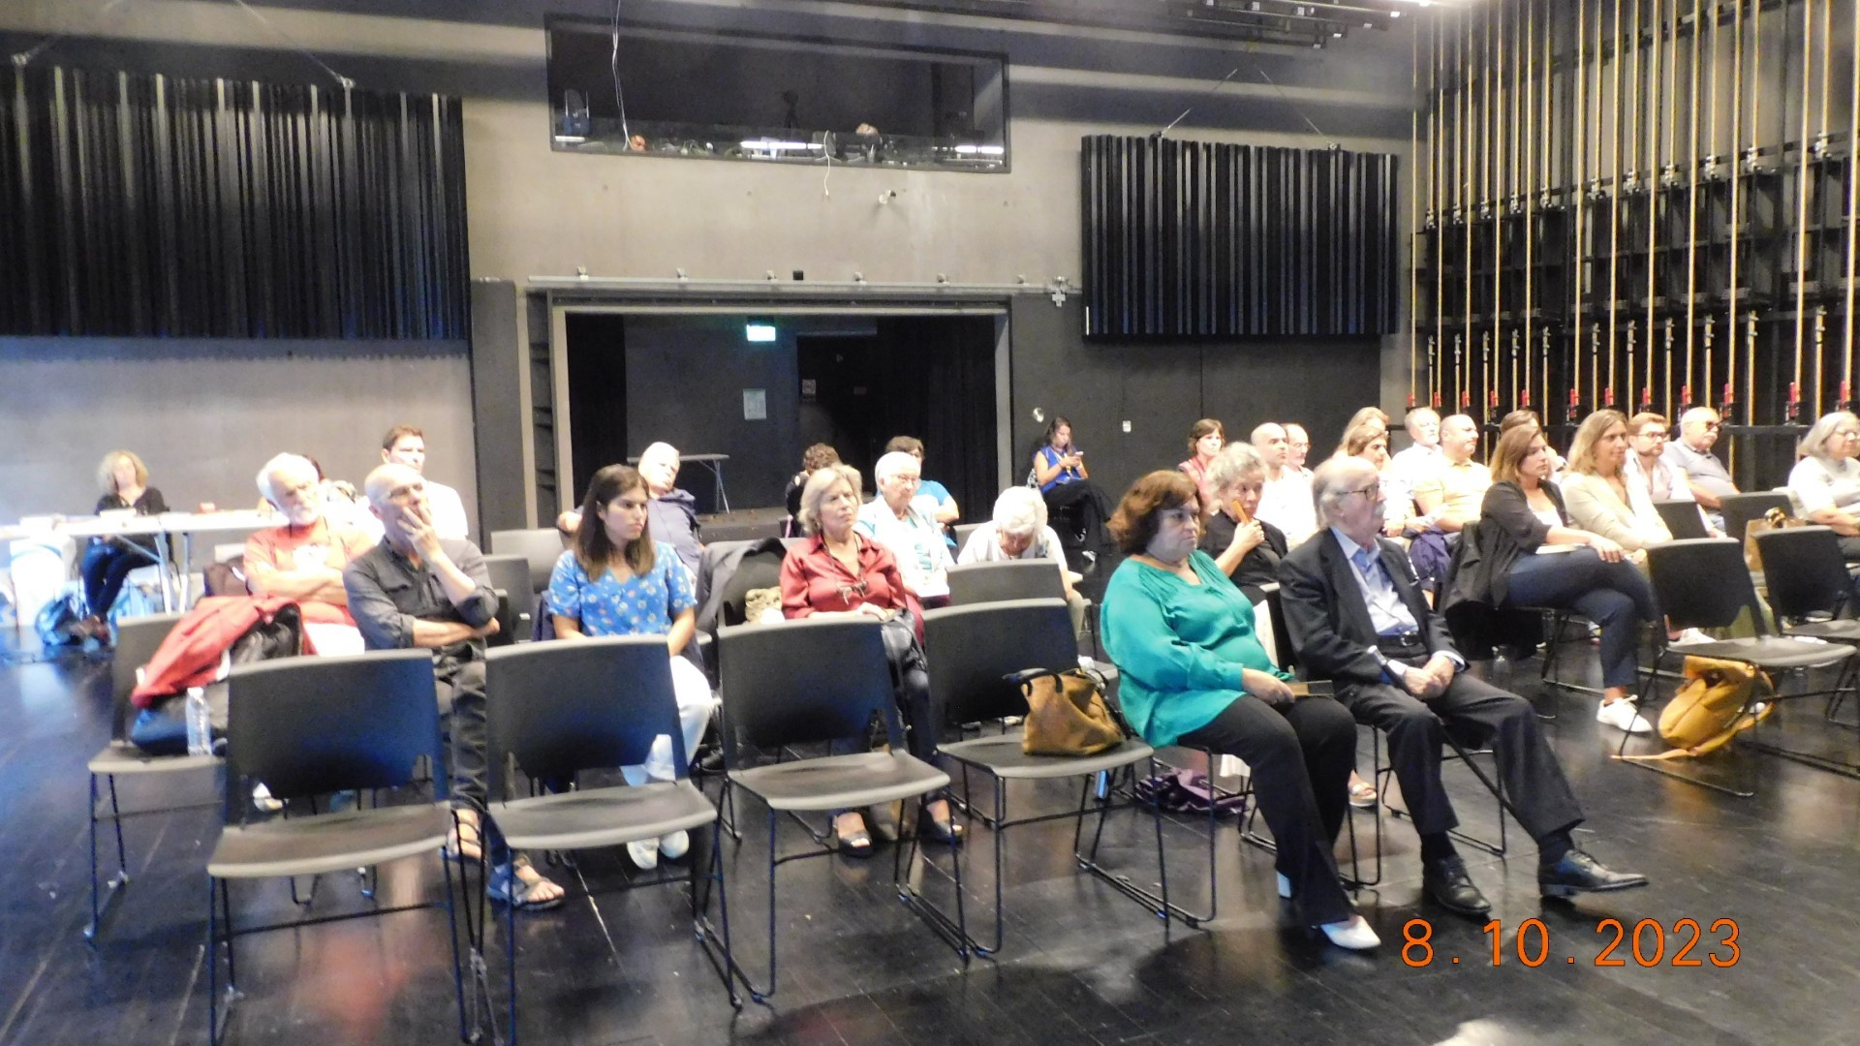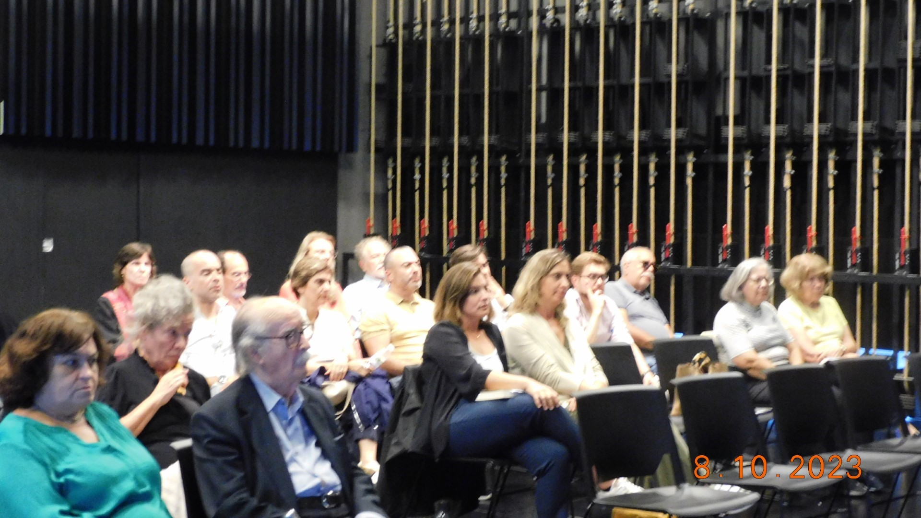
38º RIBEIRA grande 2023

Aos vinte anos ingressou na carreira docente, que seguiu durante mais de meio século (1948-2000), começando por exercer o ensino primário em Ponta Delgada e nos arredores de Coimbra (Lorvão), depois os Ensinos Técnico e Liceal (privado) em Lisboa e por fim o Ensino Superior, também nesta cidade.
No Ensino Técnico foi professor, primeiro, de Língua e História Pátria e depois, quando o Francês foi introduzido no Ensino Técnico Elementar, passou a lecionar Português e Francês, disciplinas de que também foi professor em colégios privados.
Na Faculdade de Ciências Humanas da Universidade Nova de Lisboa lecionou Teoria da Literatura apenas no ano letivo de 1979-80 e na Faculdade de Letras da Universidade (Clássica) de Lisboa, durante mais de vinte anos, até ao ano 2000, História da Literatura Portuguesa e outros Cursos de Língua e Cultura Portuguesa para estudantes estrangeiros.
Desempenhou, além da docência, diversos cargos, entre os quais o de subdiretor de uma escola técnica (Nuno Gonçalves) e diretor de outra (Cesário Verde).
Além disso, pertenceu em 1977-78 à comissão que fez a reforma dos programas do antigo ciclo preparatório (na parte relativa ao ensino do Português)
Foi, no antigo Ministério da Educação e das Universidades, membro do Conselho Orientador da Profissionalização em Exercício (1980-86), que procedeu à reforma dos estágios para professores daquele antigo ciclo de estudos e á preparação dos novos formadores.
Tem vasta obra dispersa em jornais e revistas desde 1946 (poesia, conto, teoria e crítica de literatura, teatro e artes plásticas, ensaio, polémica), e alguma publicada em livro (poesia, teatro, ensaio).
Presidente da delegação de Lisboa da “Associação dos Antigos Alunos do Liceu Antero de Quental” e Presidente da A.G. da Casa dos Açores em Lisboa

FOI AUTOR HOMENAGEADO PELA AICL EM 2010, 2012, 2015, 2016, 2019, 2022

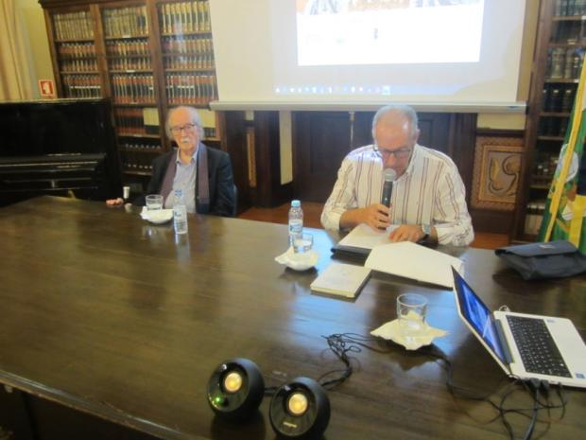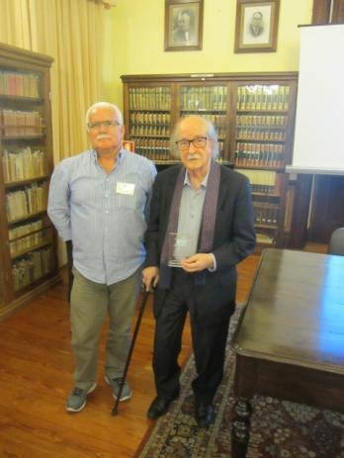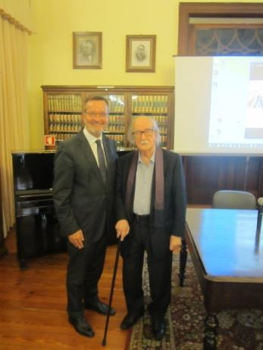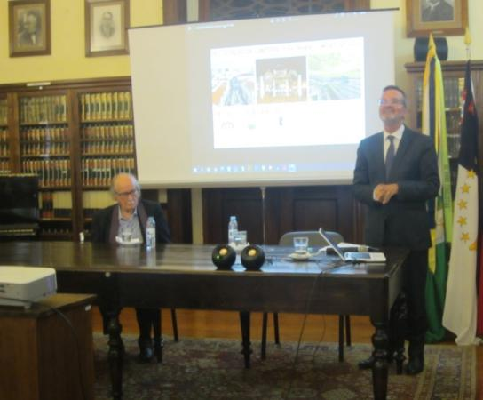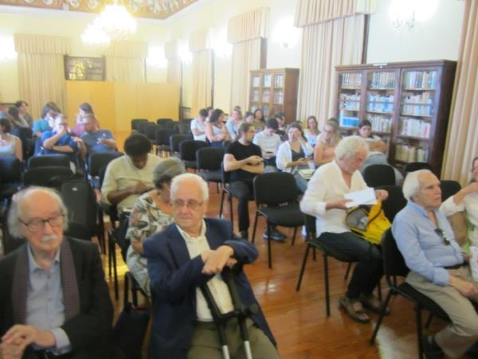
36º ponta delgada 2022
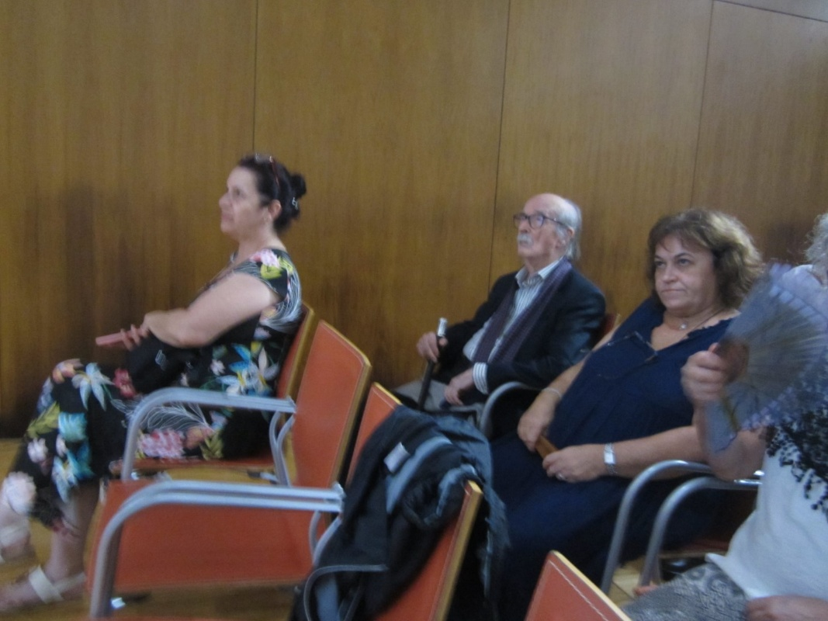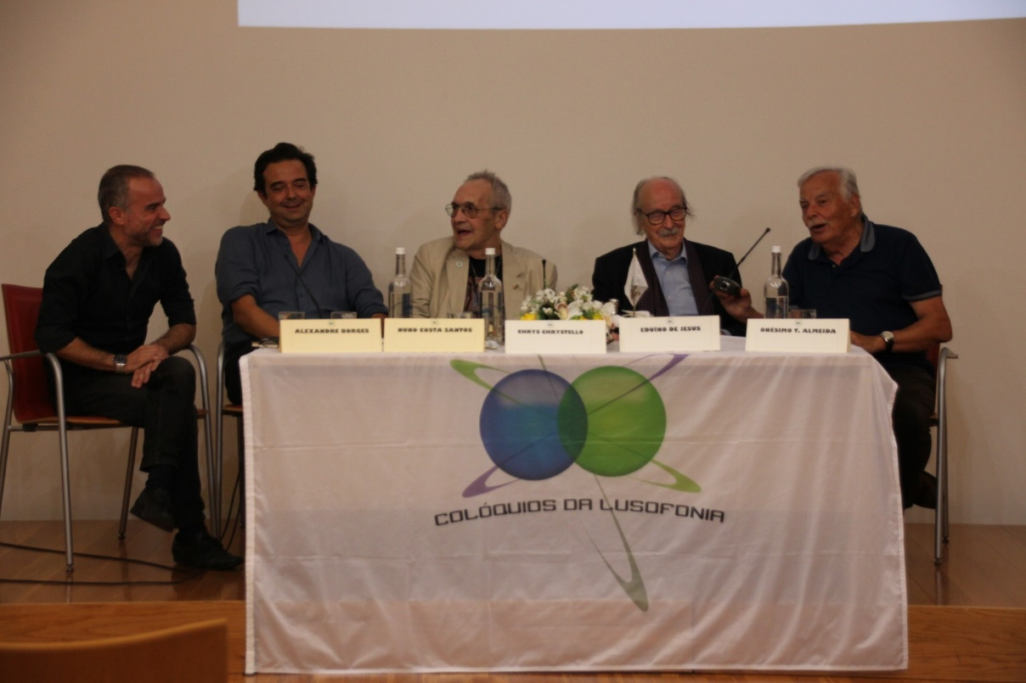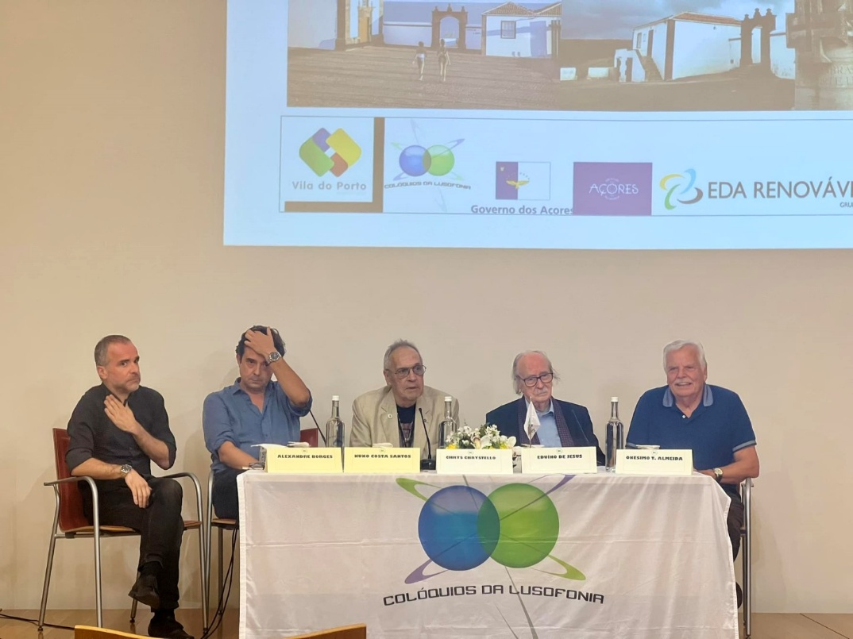
39º STA Mª 2024

BIBLIOGRAFIA EDUÍNO DE JESUS
POESIA 1:
- Caminho para o Desconhecido, Coimbra, col. Arquipélago, 1952;
- O Rei Lua, Coimbra, ed. do Autor, 1955;
- A Cidade Destruída durante o Eclipse, Coimbra Editora, 1957;
- Os Silos do Silêncio, Lisboa, Imprensa Nacional-Casa da Moeda, 2005.
. (2021) Como tenuíssima espuma de luz, poética fragmentária. Ilust. Artur Boal, ed. Nona Poesia
TEATRO 2:
- Cinco Minutos e o Destino. Comédia em 1 Ato. Ponta Delgada, ed. Açória, 1959
ENSAIO 3.1 Em Prefácios e posfácios:
- In Antologia de Poemas de Armando Côrtes-Rodrigues, Coimbra, col. Arquipélago, 1956 (tem 2ª ed.);
- In Virgílio de Oliveira, Rosas que Vão Abrindo. Coimbra, col. Arquipélago, 1956: (Tem outras eds.);
- In Maria Madalena Monteiro Férin, Poemas, Coimbra, col. Arquipélago, 1957;
- In António Moreno, Obra Poética, Coimbra, col. Arquipélago, 1960;
- In António Manuel Couto Viana, Pátria Exausta, Lisboa, Editorial Verbo, 1971. (tem outras eds.);
- In Natércia Freire, Os Intrusos, Lisboa, Sociedade de Expansão Cultural, 1971 (tem outras eds.);
- In António Manuel Couto Viana, Teatro Infantil e Juvenil, Lisboa, Nova Arrancada, 1997;
-In António Manuel Couto Viana, 12 Poetas Açorianos. Lisboa, Salamandra, col., 200
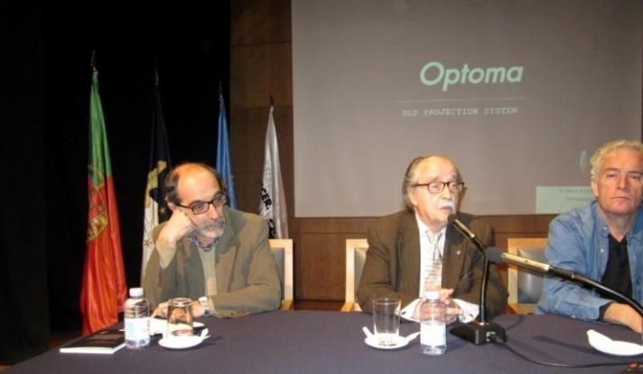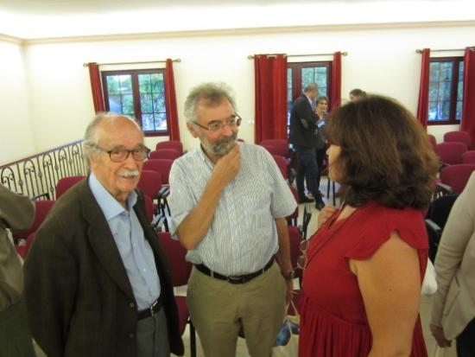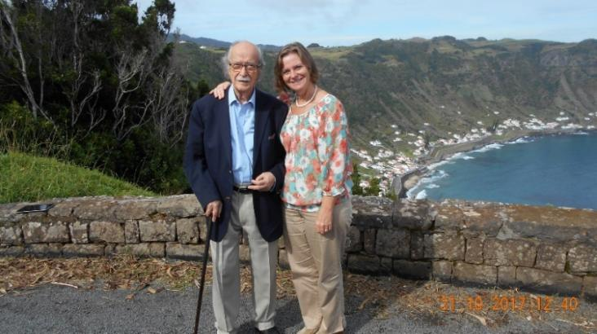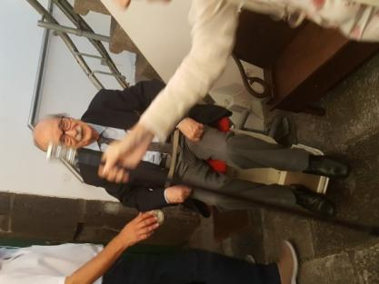
17º LAGOA 2012 26º LOMBA DA MAIA 2016 28º VILA DO PORTO 2017 32º GRACIOSA 2019
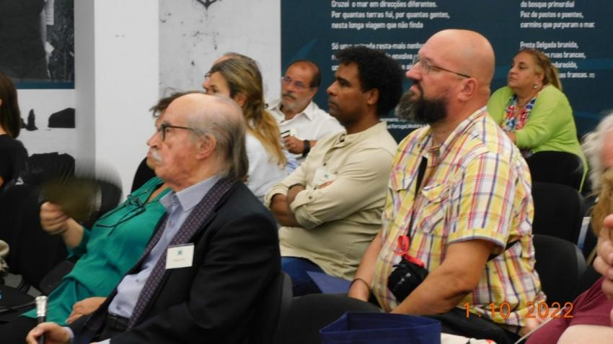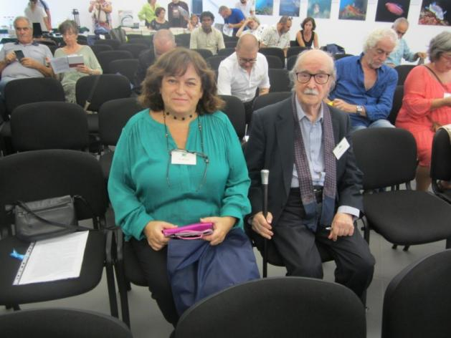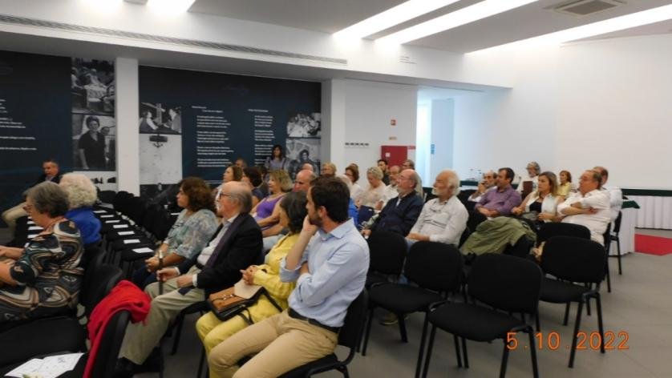
36º Ponta Delgada 2022-

ENSAIO 3.2 em obras coletivas:
Costa Barreto (dir.), Estrada Larga, 3 vols., Porto, Porto Editora, s / d;
- Onésimo Teotónio Almeida (org.), A Questão da Literatura Açoriana, Angra do Heroísmo, Secretaria Regional da Educação e Cultura, 1983;
- In António M. Machado Pires, José Martins Garcia, Margarida Maia Gouveia e Urbano Bettencourt (coord.), Vitorino Nemésio, Vinte Anos Depois, Lisboa, Ponta Delgada, Ed. Cosmos, 1998.
ANTOLOGIAS POÉTICAS em que está selecionado 4:
- Maria Alberta Menéres e E. M. de Mello e Castro, Antologia da Novíssima Poesia Portuguesa, Lisboa, Morais Ed., 1ª ed. 1959, 2ª ed. 1961.
- António Salvado, A Paixão de Cristo na Poesia Portuguesa, Lisboa, Polis, 1969.
- Orlando Neves e Serafim Ferreira, 800 Anos de Poesia Portuguesa, Lisboa, Círculo de Leitores, 1973.
- Pedro da Silveira, Antologia de Poesia Açoriana do Século XVIII a 1975, Lisboa, Livraria. Clássica Ed., 1977.
- Ruy Galvão de Carvalho, Antologia Poética dos Açores, 2 vols., Angra do Heroísmo, col. Gaivota, 1979-80.
- Onésimo Teotónio Almeida, The Sea Within. A selection of Azorean Poems (trad. de George Monteiro), Providence, 1983.
- Maria de Lourdes Hortas, Poetas Portugueses Contemporâneos, Recife (Brasil), 1985.
- Álamo Oliveira, Ana Maria Bruno, Mariana Mesquita e Susana Rocha, Pai, a sua Bênção! (Antologia de Textos de Autores Açorianos), Angra, Secretaria Regional da Educação e Cultura, 1994 (Edição comemorativa do Ano Internacional da Família).
- Eduardo Bettencourt Pinto, Os Nove Rumores do Mar, Seixo Publishers, Canadá, 1996; 2ª ed. (aumentada), Lisboa, Instituto Camões, 1999 e 3ª ed. (corrigida), Lisboa, Instituto Camões, 2000.
- Ivan Strpka e Peter Zsoldos Zakresl’ovanie do mapy. Azory a ich básnici, Bratislava (Eslováquia), Kalligram, 2000.
- Adozinda Providência Torgal e Clotilde Correia Botelho, Lisboa com seus Poetas, Lisboa, Publicações D. Quixote, 2000.
- valter hugo mãe, O Futuro em Anos-Luz / 100 Anos. 100 Poetas. 100 Poemas, Porto, Edições Quási, 2001.
- Adozinda Providência Torgal e Madalena Torgal Ferreira, Encantada Coimbra, Lisboa, Publicações D. Quixote, 2003.
- Diniz Borges, On a Leaf of Blue Bilingual Anthology of Azorean Contemporary Poetry, Berkeley, Institute of Governmental Studies Press, University of California, 2003.
- António Manuel Machado Pires, 20 Poemas (volume integrado no álbum XX3x20 - 20 Pinturas | 20 Melodias | 20 Poemas), Angra, Direção Regional da Cultura, 2003.
- Diniz Borges, Nem Sempre a Saudade Chora, Horta, Direção Regional das Comunidades, 2004.
- Lauro Junkes, Osmar Pisani e Urbano Bettencourt, Caminhos do mar. Antologia Poética Açoriano-Catarinense, Blumenau, Santa Catarina (Brasil), 2005.
- Maria Aurora Carvalho Homem e Urbano Bettencourt (sel.) e Diana Pimentel (org.), Pontos Luminosos. Açores e Madeira, Antologia de Poesia do Século XX. Porto, Campo das Letras, 2006.
- John M. Kinsella, Voices from Islands. An Anthology of Azorean Poetry, Providence, R. I., Gávea-Brown, 2007:
- Leons Bredis e Urbano Bettencourt, Azoru Salu. Dzejas Antologija, Riga (Letónia), Minerva, 2009.
- Amadeu Baptista, Divina Música. Antologia de Poesia sobre Música. Viseu, Tip. Guerra, 2009
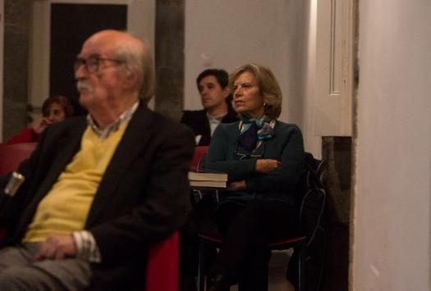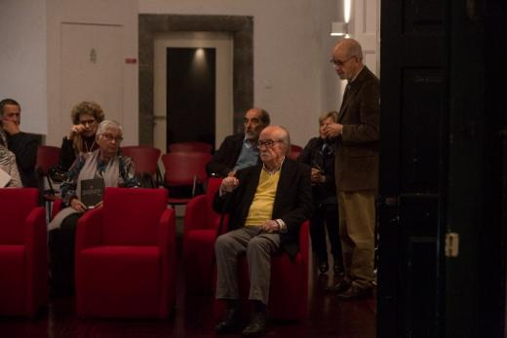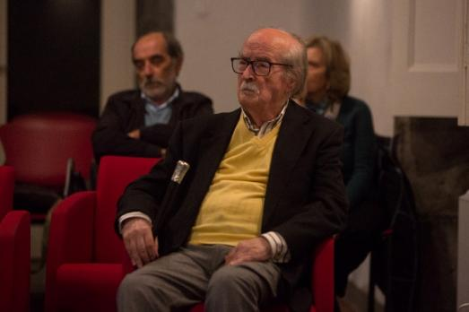
50 anos de vida literária do chrys nov 2022

VÁRIA 5
Produziu e dirigiu para a RTP um “magazine” literário quinzenal durante cinco anos: Convergência (1969-1972), depois reformulado e chamado Livros & Autores (1072-1974).
Foi editor e pertenceu ao conselho de direção da revista de artes e letras Contravento. (Lisboa, ed. Contravento, 1968-1971) e dirigiu a Revista de Cultura Açoriana (Lisboa, ed. Casa dos Açores de Lisboa, 1989-1991).
Tem colaboração na enciclopédia de literatura Biblos (da Editorial Verbo) e no Dicionário Cronológico de Autores Portugueses do Instituto Português do Livro e da Leitura (Publicações Europa-América).
Também se dedicou ao teatro (teoria, história e crítica) e às artes plásticas (teoria e crítica). Assim:
- Fez crítica de teatro durante vários anos na revista Rumo (Lisboa, 1960-67) e organizou a secção de teatro da Enciclopédia Luso-Brasileira de Cultura ‘Verbo’, de cujo conselho de Diretores fez parte, tendo inventariado as entradas respeitantes àquela secção e redigido a quase totalidade dos respetivos verbetes (mais de 1 milhar).
Além disso, fez parte, durante vários anos, dos júris dos Prémios Nacionais de Teatro e pertenceu a um efémero conselho de leitura dos Teatros Nacionais de D. Maria II, de Lisboa, e de S. João, do Porto, com a escritora Agustina Bessa-Luís e a atriz Glória de Matos. Sobre artes plásticas, escreveu principalmente na revista Panorama (de Lisboa) e prefaciou álbuns de pintura e catálogos de exposições, entre os quais o da representação Portuguesa na VI Bienal de Paris (1969). Além disso fez parte de vários júris de Salões de Arte e representou Portugal no Júri Internacional da X Bienal de S. Paulo, Brasil (1969). Tem feito conferências e Participado em Congressos e Colóquios literários em diversas Universidades e outras instituições em Portugal (incl. Açores), nos EUA, no Canadá e no Brasil.
Todas as obras na BGA
, (1957), “Rimas infantis da ilha de S. Miguel”. Ponta Delgada, Insulana ICPD: 400-405
. (1948). “Breves reflexões sobre Antero de Quental e Baudelaire”. Correio dos Açores. Ponta Delgada 11 setº: 2
. (1948). “O que se deve entender por literatura açoriana”. Atlântida vol. 1 nº 4 Angra IAC: 201-205
Jesus, Eduíno de, (1948), “O que se deve entender por uma literatura açoriana”, Correio dos Açores, Ponta Delgada, 25 de março
. (1948). “Apontamento à margem de Mau tempo no Canal”, Diário dos Açores 15/4/1948 Ponta Delgada,
. (1952). Caminho para o desconhecido. Coimbra. Tipografia Casa Minerva
. (1953). “Breve notícia histórica da poesia açoriana de 1915 à atualidade”. Estrada Larga nº 3. Porto Ed.
. (1953). “Breve notícia sobre Fernando de Lima” in Página Açoriana nº 2. Revista d’aquém e d’além mar ano 3 nº 32.
. (1955). O Rei Lua. Poesia. Coimbra, Oficinas Gráficas da Coimbra ed.;
. (1956). “Notícia crítica e autobiográfica de Armando Côrtes-Rodrigues” in Antologia de poemas de Armando Côrtes-Rodrigues. Coimbra. Atlântida col. Arquipélago
. (1956) in Virgílio de Oliveira: Rosas que vão abrindo. Coimbra, col. Arquipélago
. (1957). A Cidade destruída durante o eclipse. Poesia. Coimbra Ed.
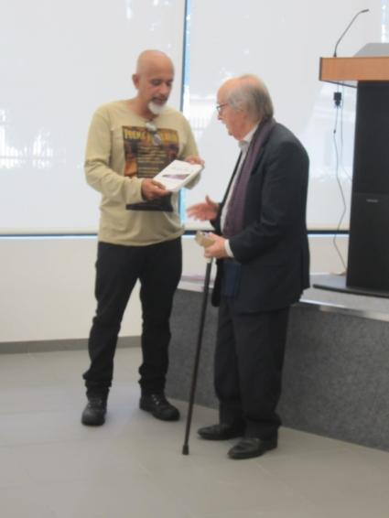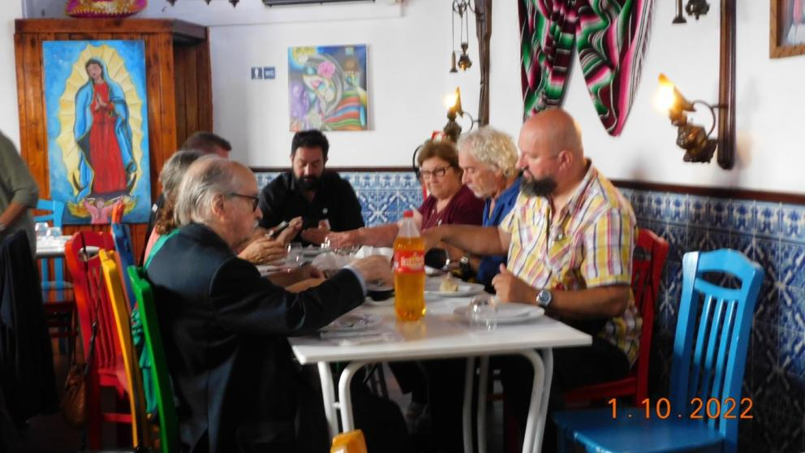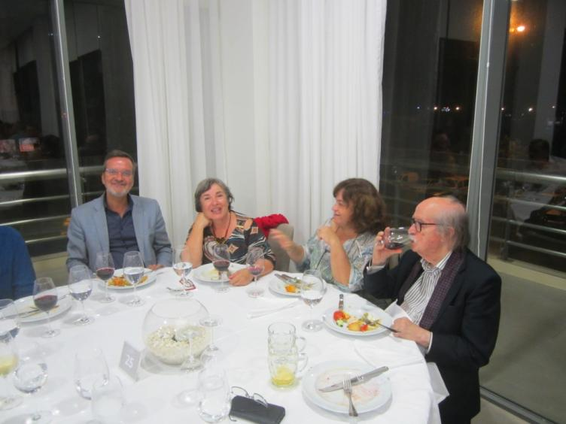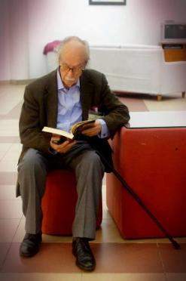
36º Ponta Delgada 2022 28º VILA DO PORTO 2017
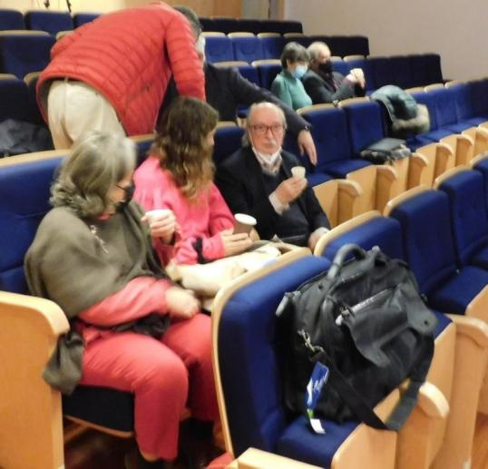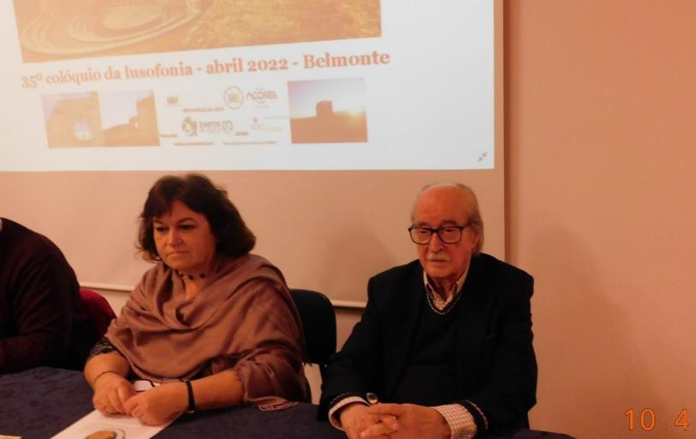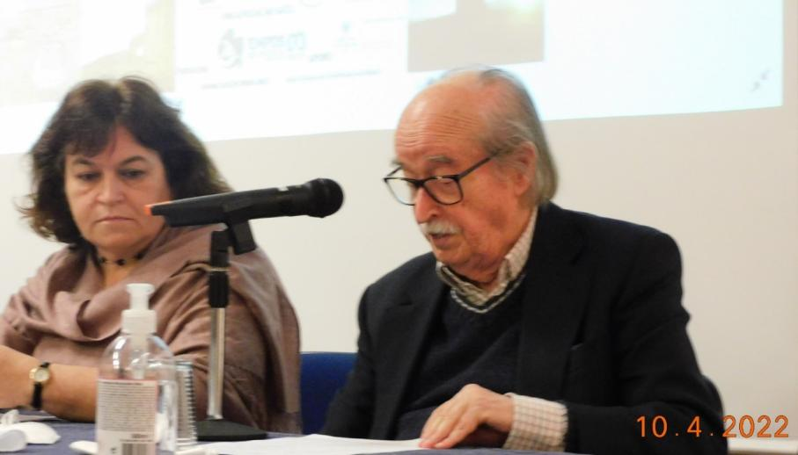
35º Belmonte 2022

(1957). “Para uma teoria de literatura açoriana”. Atlântida 1. 4: Angra IAC: 201-205.
. (1957). “Ensaio” in Madalena M Férin: Poemas. Coimbra col. Arquipélago.
. (1959). “Cinco minutos e o destino”. Teatro. Comédia em 1 ato. Ponta Delgada, Separata de Açória nº 2.
. (1959) in Maria Alberta Menéres, E. M. de Mello e Castro: Antologia da novíssima poesia portuguesa. Lisboa, Morais Ed.
. (1960). “Crítica a O Verbo e a morte” in Rumo ano 3 nº 36 fevº. Lisboa
. (1960). “Estudo crítico à Obra poética de António Moreno”, Coimbra ed. Atlântida col. Arquipélago.
. (1960) “Interpretação de um movimento poético açoriano” Atlântida vol. 4 nº 2 mar abril. Angra
. (1961) in Maria Alberta Menéres, E. M. de Mello e Castro: Antologia da novíssima poesia portuguesa. Lisboa, Ed. Morais, 2ª ed.
. (1969) in António Salvado: A Paixão de Cristo na poesia portuguesa. Lisboa. Polis
. (1971) in António Manuel Couto Viana: Pátria Exausta. Lisboa. Ed. Verbo. (tem outras eds.);
. (1971). in Natércia Freire: Os intrusos. Lisboa. Sociedade de Expansão Cultural (tem outras eds.);
. (1973) in Orlando Neves e Serafim Ferreira: 800 Anos de poesia portuguesa. Lisboa. Círculo de Leitores.
. (1977) in Pedro da Silveira: Antologia de poesia açoriana do séc. XVIII a 1975. Lisboa. Livraria Clássica ed.
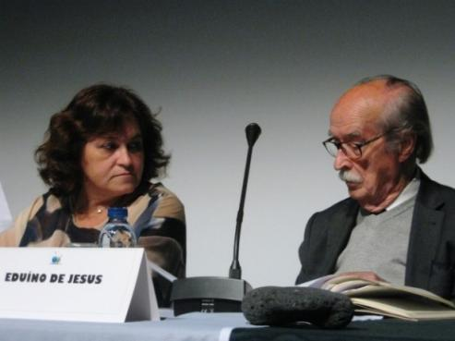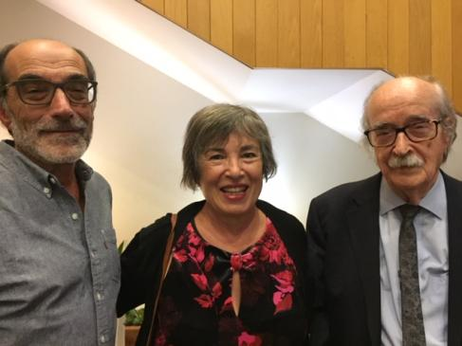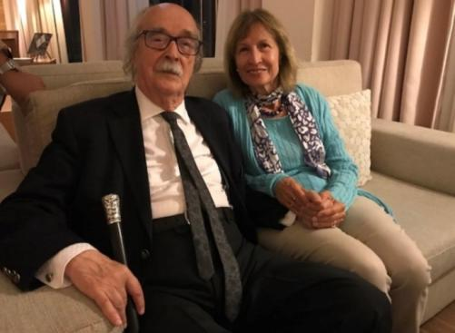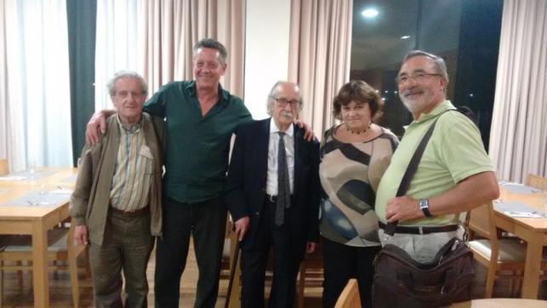
26º LOMBA DA MAIA 2016 32º GRACIOSA 2019 32º GRACIOSA 2019
. 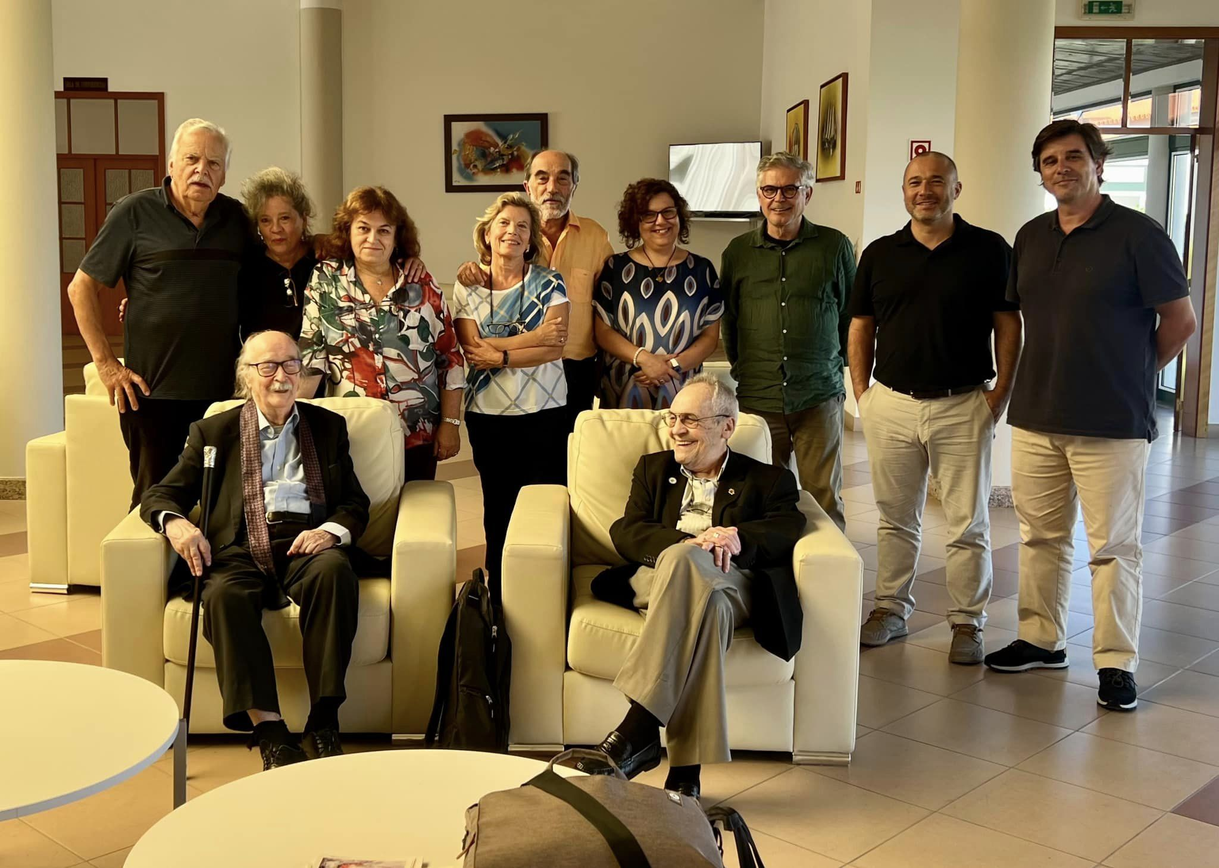
39º STA Mª 2024
. (1978). “A crisálida do “bicho harmonioso” ou Vitorino Nemésio avant la lettre” in Açores 30 abr. Ponta Delgada,
. (1978). “Recensão” crítica a Antologia de poesia açoriana do séc. XVIII a 1975 de Pedro da Silveira”. Revista Colóquio-Letras nº 42: 85-87
(1978), in Costa Barreto (dir.). Estrada Larga. 3 vols. Porto. Porto Ed; [s.l.];
. (1979) in Ruy Galvão de Carvalho: Antologia Poética dos Açores. 2 vols. Angra, col. Gaivota 80
. (1983) in Diário de Notícias 16 jun
. (1983) in Onésimo Teotónio Almeida (org.): A Questão da Literatura Açoriana. Angra. SREC.
. (1983) in Onésimo T. Almeida: The sea within. A selection of Azorean Poems, trad. George Monteiro. Providence;
. (1985) in Maria de Lourdes Horta: Poetas portugueses contemporâneos. Recife (Brasil);
. (1989) Seleção e prefácio: Antologia de poemas de Armando Côrtes-Rodrigues. Ponta Delgada, ICPD
. (1994) in Álamo Oliveira, Ana Maria Bruno, Mariana Mesquita e Susana Rocha: Pai, a sua bênção! Antologia de textos de autores açorianos. Angra. SREC, Ed. comemorativa do Ano Internacional da Família;
. (1996) in Nove Rumores do mar, Antologia de Poesia Açoriana Contemporânea, org; Eduardo Bettencourt Pinto e Vamberto Freitas. Seixo Publishers, Canadá;
. (1997), in António Manuel Couto Viana: Teatro Infantil e Juvenil. Lisboa. Ed. Nova Arrancada.
. (1998) in António M. Machado Pires, José Martins Garcia, Margarida Maia Gouveia e Urbano Bettencourt (coord.): Vitorino Nemésio, vinte anos depois. Lisboa e Ponta Delgada, ed. Cosmos.
. (1999) in Eduardo Bettencourt Pinto: Os nove rumores do mar, 2ª ed. (aumentada). Lisboa, Instituto Camões
. (2000) in Eduardo Bettencourt Pinto: Os nove rumores do mar. 3ª ed. (corrigida). Lisboa, Instituto Camões;
. (2000) in Ivan Strpka e Peter Zsoldos Zakresl’ovanie do mapy Azory a ich básnici. Bratislava, Eslováquia, ed. Kalligram.
. (2001) in António Manuel Couto Viana: 12 Poetas Açorianos. Lisboa. Salamandra.
. (2001) in valter hugo mãe: O Futuro em Anos-luz. 100 Anos. 100 Poetas. 100 Poemas. Porto. Ed. Quási.
. (1999). “Dias de Melo: génese do escritor” Atlântida. Angra IAC vol. 47: 247-252
(2003), in Adozinda Providência Torgal e Madalena Torgal Ferreira: Encantada Coimbra. Lisboa. Ed. D. Quixote.
. (2003) in António Manuel Machado Pires: 20 Poemas vol. integrado no álbum XX3x20 in 20 Pinturas | 20 Melodias | 20 Poemas. Angra. Direção Regional da Cultura.
. (2003) in Diniz Borges: On a leaf of blue, Bilingual Anthology of Azorean Contemporary Poetry. Berkeley Institute of Governmental Studies Press. University of California.
. (2004) in Diniz Borges: Nem sempre a saudade chora. Horta. Direção Regional das Comunidades.
. (2005). Os silos do silêncio, poesia 1948-2004. Lisboa. IN-CM
. (2005) in Lauro Junkes, Osmar Pisani e Urbano Bettencourt: Caminhos do mar. Antologia Poética Açoriano-Catarinense. Blumenau. Santa Catarina (Brasil).
. (2006) in Maria Aurora Carvalho Homem, Urbano Bettencourt (sel.), Diana Pimentel (org.): Pontos Luminosos: Açores e Madeira. Antologia de Poesia do séc. XX. Porto. Ed. Campo das Letras.
. (2007) in António Soares e Paulo Bacedônio: Poetas açorianos e gaúchos. Porto Alegre (Brasil).
. (2007) in Voices from the islands, an Anthology of Azorean Poetry. John M K Kinsella. Gávea-Brown Publications. Providence. Rhode Island
. [s.d; s.i.]. “Breve notícia histórica da poesia açoriana de 1915 à atualidade” in Estrada Larga vol. 3. Porto Ed.
. (2009) in Leons Bredis e Urbano Bettencourt: Azoru Salu. Dzejas Antologija. Riga (Letónia). Ed. Minerva.
. (2009) in Mário Mesquita (org.) A oposição ao Salazarismo em S. Miguel e em outras ilhas açorianas 1950-74. Lisboa. Tinta-da-China
. (2009) in Inês Ramos: Os dias do amor. Um poema por cada dia do ano. Viseu. Ed. Ministério dos Livros.
. (2009) in Amadeu Baptista: Divina Música. Antologia de Poesia sobre Música. Viseu. Tipografia Guerra.
. (2011) in Antologia Bilingue de Autores Açorianos Contemporâneos de Helena Chrystello e Rosário Girão. AICL, Colóquios da Lusofonia, ed. Calendário de Letras, Vila Nova de Gaia
. (2012). “Poetas açorianos no “sismo” modernista e suas réplicas”. 17º Colóquio da Lusofonia. Lagoa. Açores
. (2012) in Antologia de Autores Açorianos Contemporâneos de Helena Chrystello e Rosário Girão. AICL, Colóquios da Lusofonia, ed. Calendário de Letras, Vila Nova de Gaia.
. (2014), Edgar – Poe(mas) em estórias de Eduíno de Jesus, ed. Eduardo Bettencourt Pinto
. (2016), “Antero e o Divino Paradoxo”, 26º colóquio da lusofonia, Lomba da Maia
. (2017). “Antero e o divino paradoxo”. 26º Colóquio da Lusofonia. Lomba da Maia. Açores
. (2017). “Antero e o divino paradoxo” in Antero, 125 depois, AICL, Associação de antigos alunos do Liceu Antero de Quental
. (2018) “Um punhado de areia nas mãos” de Maria João Ruivo, 30º colóquio da lusofonia Madalena do Pico
. (2020) Viagens, Ponta Delgada, Letras Lavadas
(2021) Como tenuíssima espuma de luz, poética fragmentária. Ilust. Artur Boal, ed. Nona Poesia
VIDEO HOMENAGEM 2022 HTTPS://STUDIO.YOUTUBE.COM/VIDEO/IEPTLYAUBGG/EDIT
VÍDEO HOMENAGEM 2022 OS 70 ANOS DE VIDA LITERÁRIA PT 1 HTTPS://STUDIO.YOUTUBE.COM/VIDEO/V5CYODCHFDQ/EDIT
VÍDEO HOMENAGEM 2022 OS 70 ANOS DE VIDA LITERÁRIA PT2 HTTPS://STUDIO.YOUTUBE.COM/VIDEO/U0USPQZPZSE/EDIT
VÍDEO HOMENAGEM GRACIOSA 2019 HTTPS://YOUTU.BE/7VUO3BPMDU8
VÍDEO HOMENAGEM BELMONTE, 2019 HTTPS://YOUTU.BE/HUYLYDKQLXW
VÍDEO HOMENAGEM 2016 LOMBA DA MAIA HTTPS://YOUTU.BE/OQYUNTNNXZ8
VÍDEO HOMENAGEM 2015 GRACIOSA HTTPS://YOUTU.BE/AAP5KRWEIMES
VÍDEO HOMENAGEM 2014 MOINHOS DE PORTO FORMOSO HTTPS://YOUTU.BE/R1VVUIPKXRU?LIST=PLWJUYRYOUWOJXUTZ2LIEEEKFWFBMEF_JY
VÍDEO HOMENAGEM LAGOA 2012 HTTPS://YOUTU.BE/R1VVUIPKXRU
CADERNO AÇORIANO Nº 12 HTTPS://WWW.LUSOFONIAS.NET/ARQUIVOS/426/CADERNOS-DE-ESTUDOS-ACORIANOS/1525/CADERNOS-ACORIANOS-12-EDUINO-DE-JESUS.PDF
CHRYS DIZ CAIS DA SAUDADE DE EDUÍNO HTTPS://YOUTU.BE/G5IWY8RITMW
POESIA NO 17º NA LAGOA 2012 HTTPS://YOUTU.BE/ABAJIRQFVOA?LIST=PLWJUYRYOUWOKYMKAIEPZIF1C_4TVTKERI
SÓCIO DA AICL.
PARTICIPOU NAS TERTÚLIAS ONLINE,
participou NO 17º LAGOA 2012, 26º LOMBA DA MAIA 2016, 27º BELMONTE 2017, 28º VILA DO PORTO 2017, 30º MADALENA DO PICO 2018, 31º BELMONTE 2019, 32º graciosa 2019, 34º pdl 2021, 35º BELMONTE 2022, 36º pdl 2022 E 38º RIBEIRA GRANDE 2023, no 39º santa maria 2024

FÁTIMA MADRUGA, MÉDICA, APOSENTADA DO HOSPITAL DE OVAR, PRESENCIAL
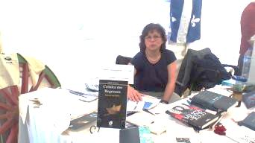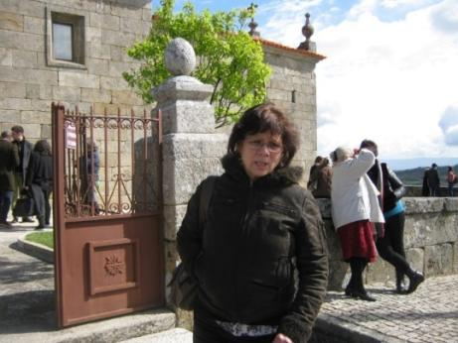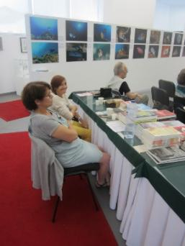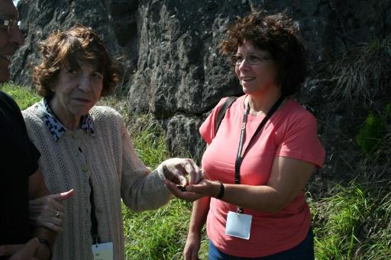
MOINHOS 2014 MONTALEGRE 2016 36º PDL 2022 16º VILA DO PORTO 2011
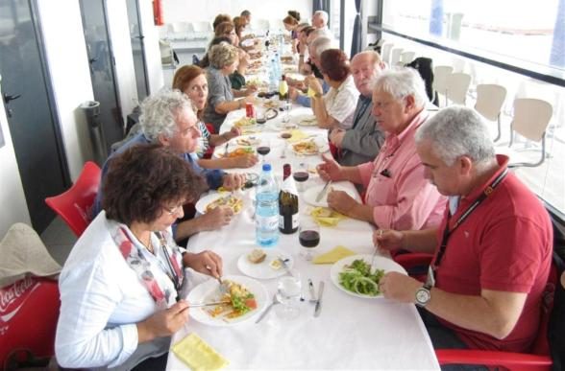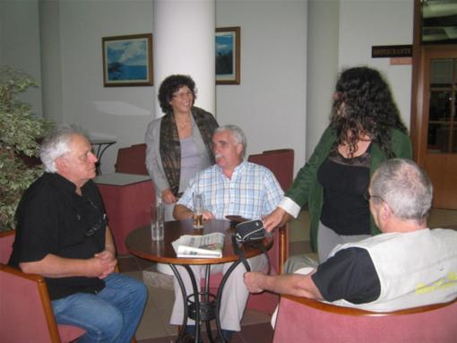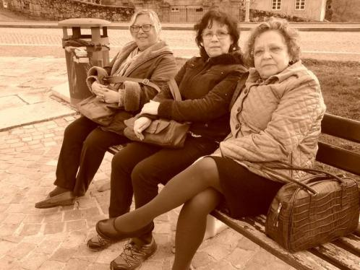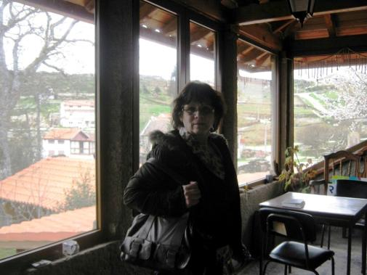
Vila do Porto 2011 MONTALEGRE 2016 MONTALEGRE 2016
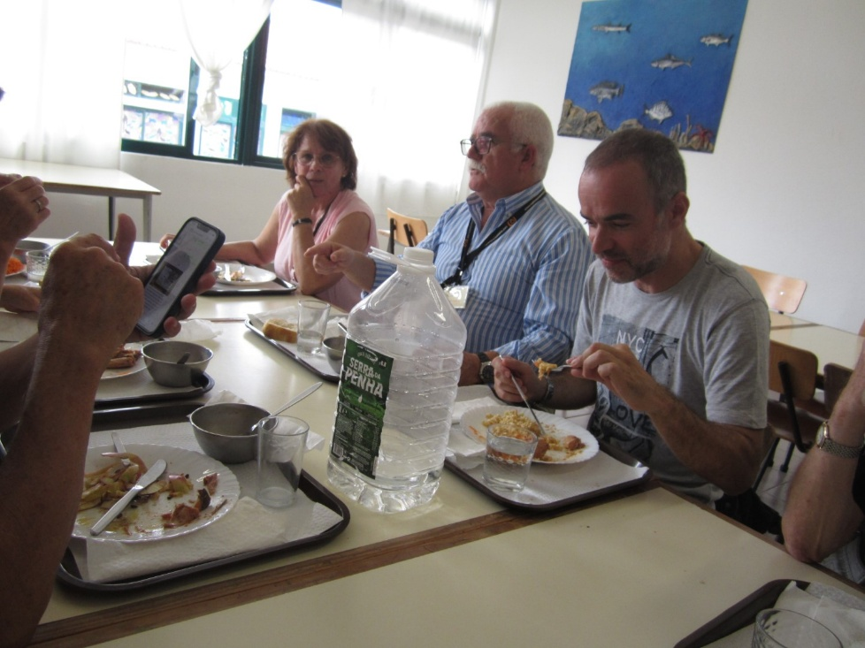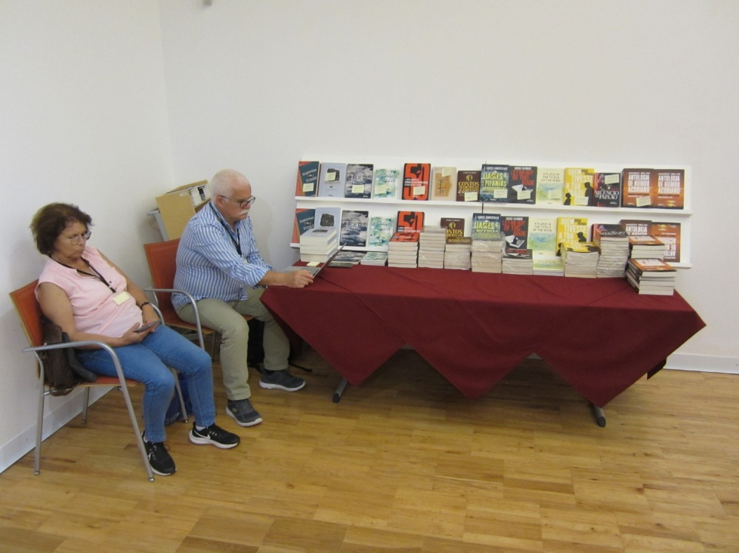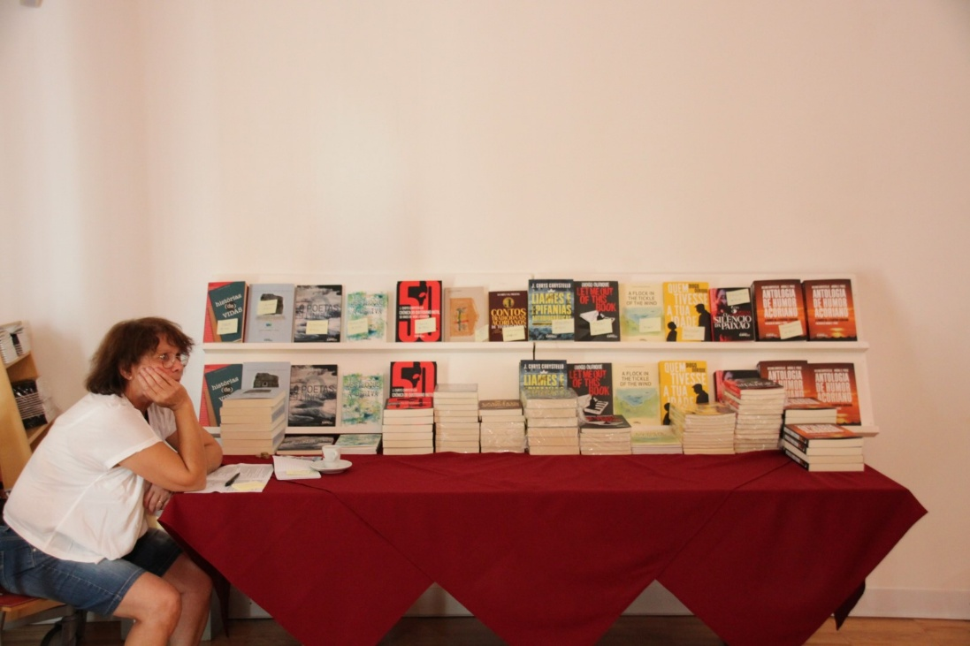
39º STA Mª 2024
PARTICIPOU PRESENCIAL NO 16º EM SANTA MARIA 2011, NO 21º NOS MOINHOS DE PORTO FORMOSO em 2014, 23º NO FUNDÃO 2015, 25º MONTALEGRE 2016, 27º BELMONTE 2017, 29º BELMONTE 2018, 30º MADALENA DO PICO 2018, 35º BELMONTE 2022, 36º PDL 2022, 38º RIBEIRA GRANDE 2023, no 39º santa maria 2024

FRANCISCO F MADRUGA, EX-EDITOR DA CALENDÁRIO DE LETRAS. AICL.
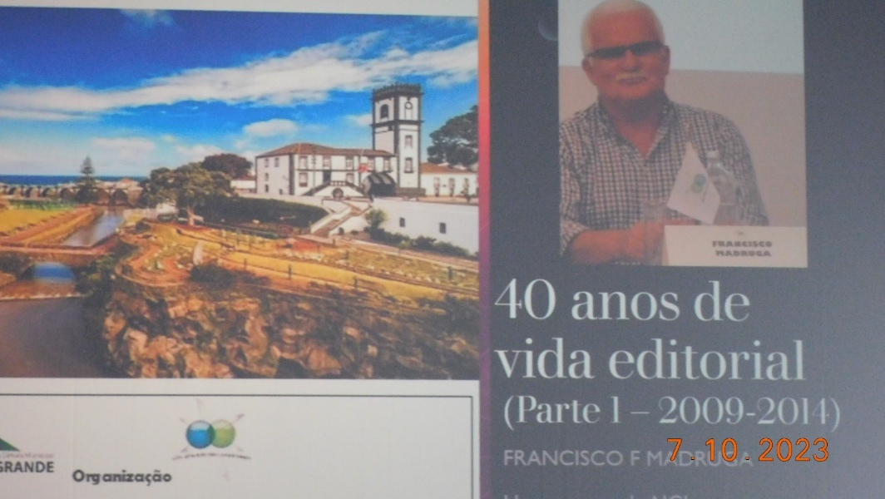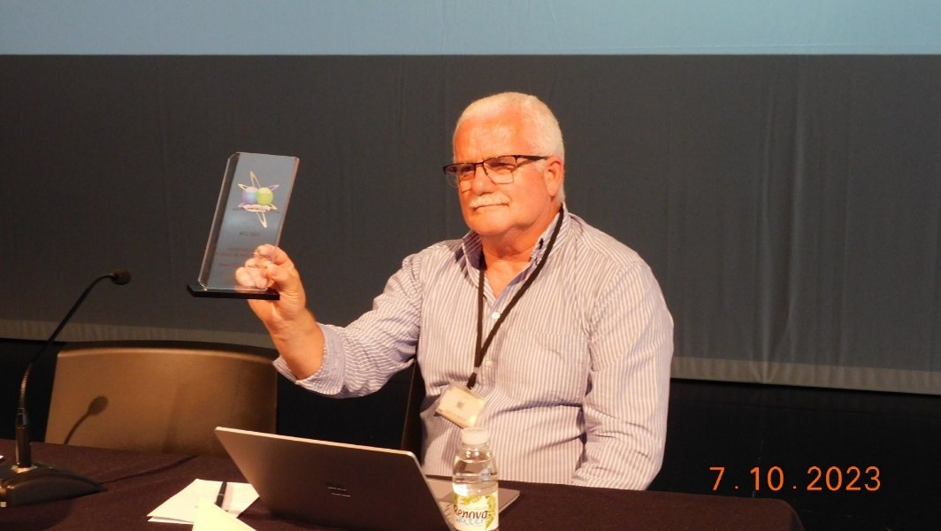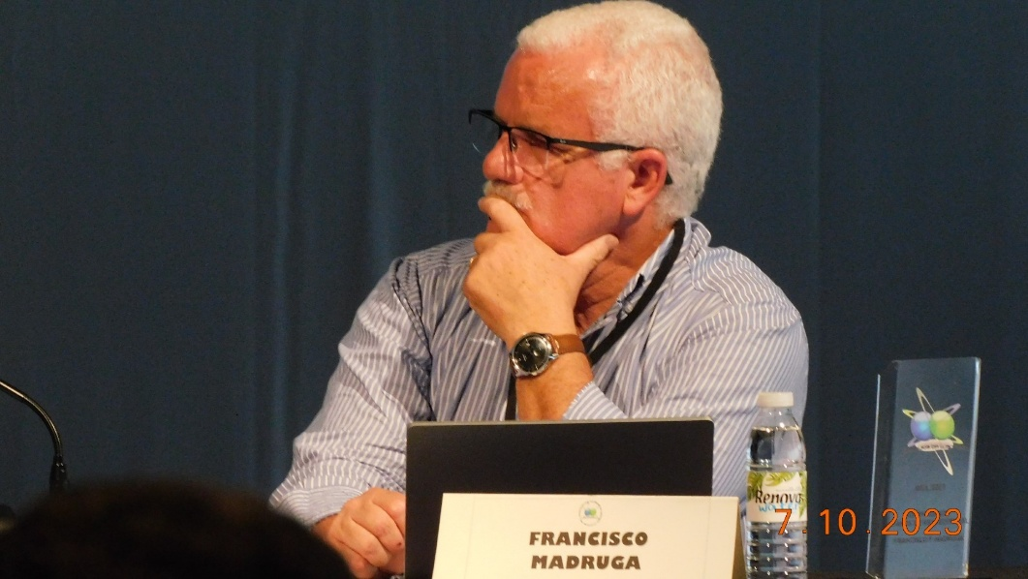
38º Ribeira Grande 2023
FRANCISCO FERNANDES MADRUGA, Nascido em Vale da Madre, Mogadouro, Distrito de Bragança a 6 de maio de 1957, vive em Vila Nova de Gaia desde os 4 anos,
Foi sócio fundador das Editoras Campo das Letras, Campo da Comunicação, do Jornal Le Monde Diplomatique edição portuguesa e da Empresa de Comércio Livreiro, distribuidora da Editorial Caminho. Foi membro da Comissão Organizadora do III Congresso de Trás-os-Montes e Alto Douro. Trabalhou no Jornal Norte Popular e foi colaborador permanente do Jornal A Voz do Nordeste. Teve colaboração regular nos Jornais Nordeste, Mensageiro de Bragança e Informativo
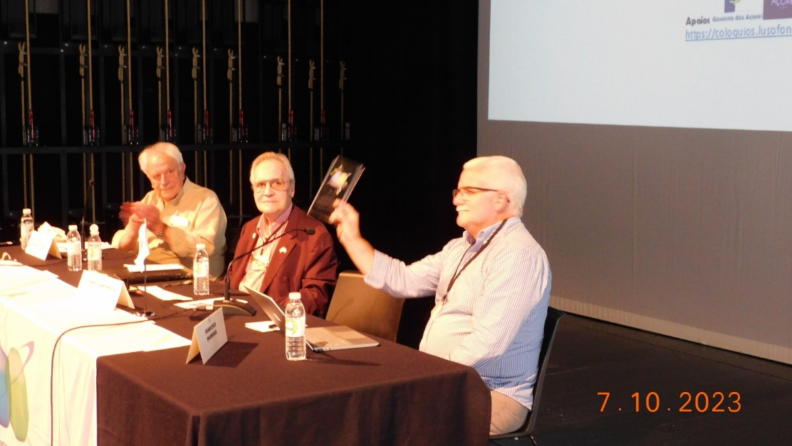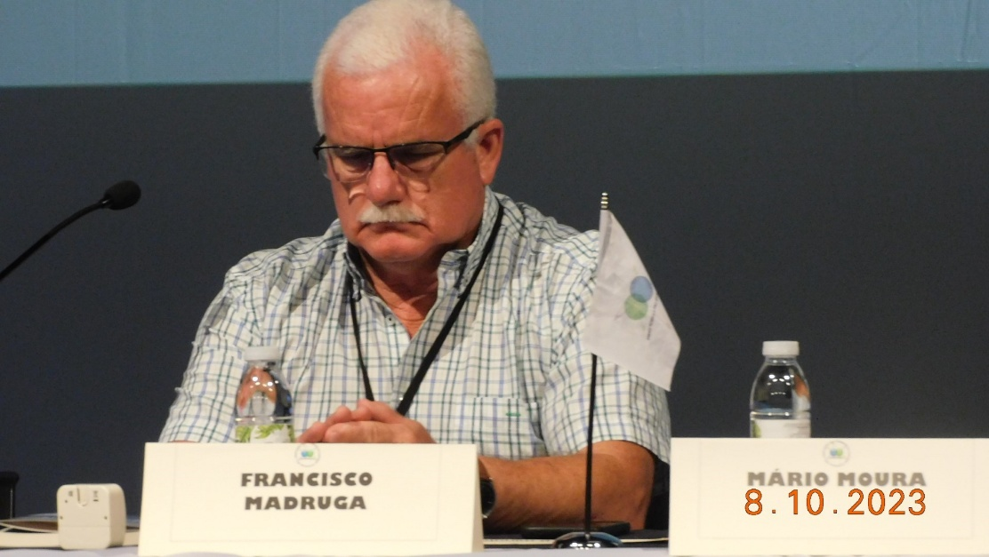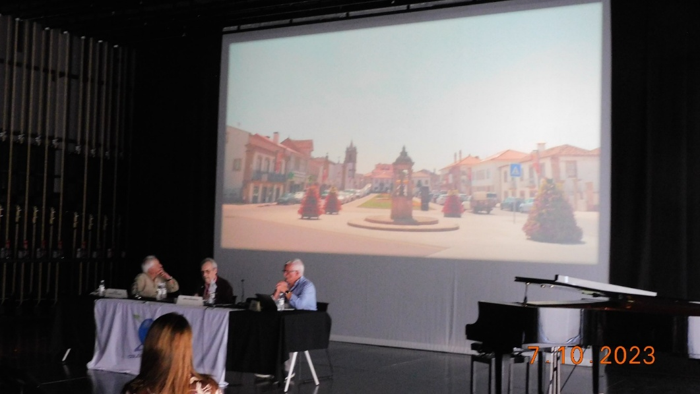
38º Ribeira Grande 2023
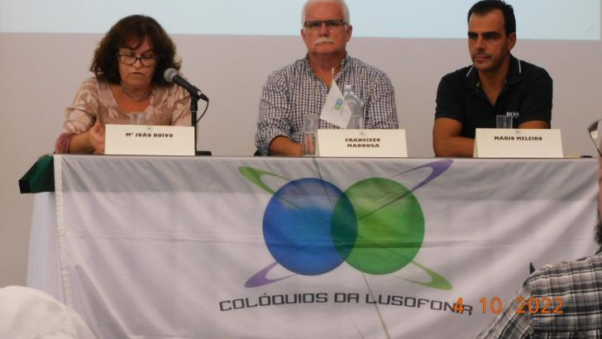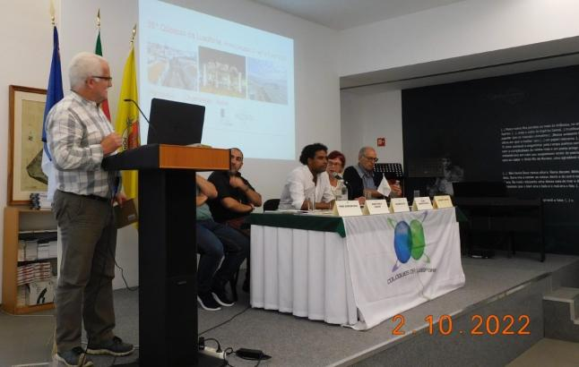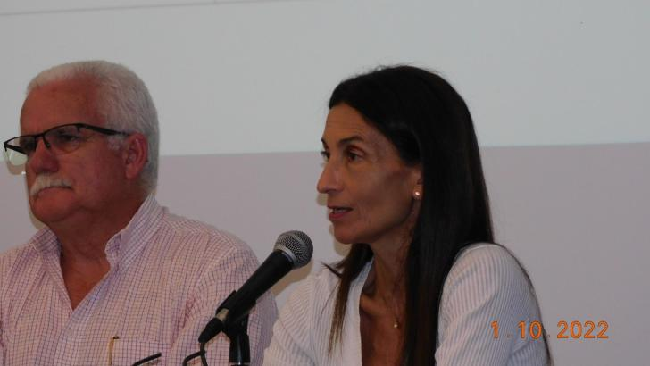
36º PDL 2022
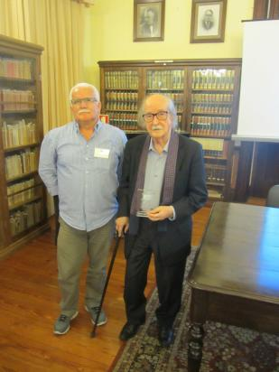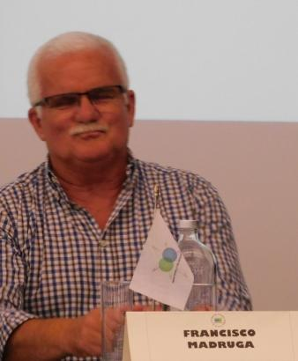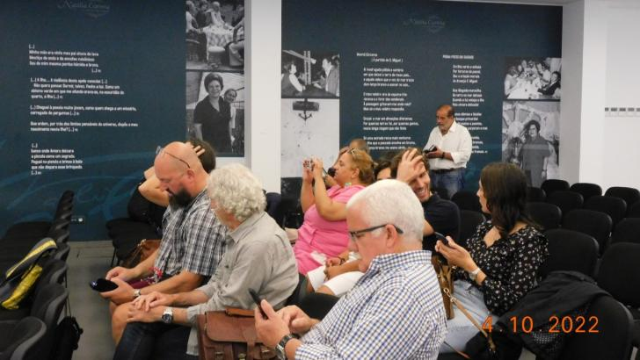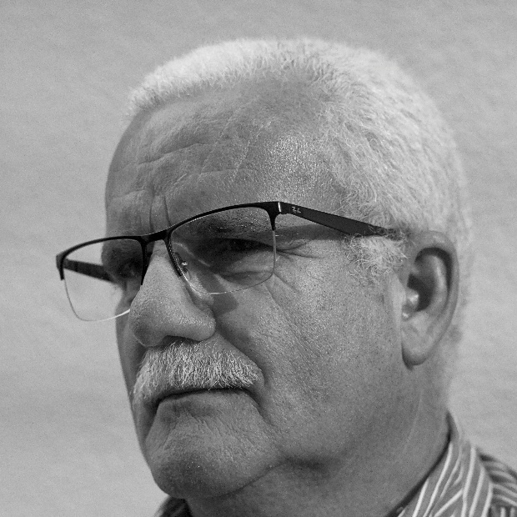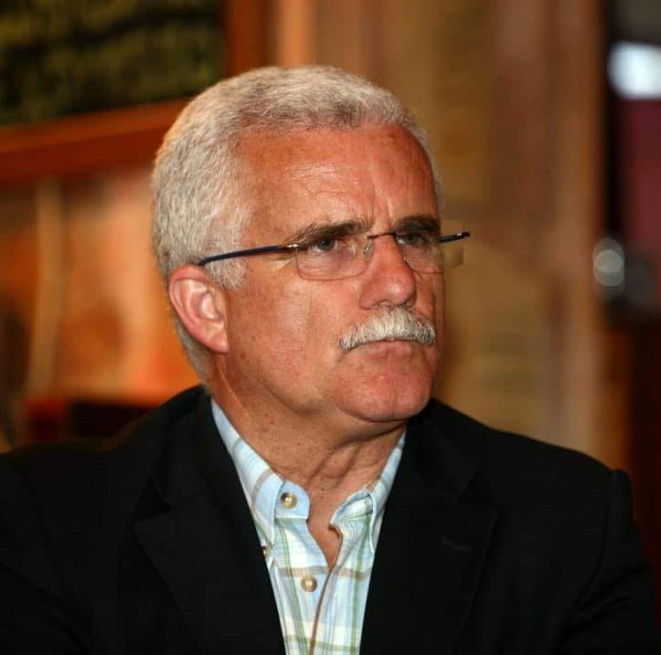
36º PDL 2022
. Editou em colaboração com a Revista BITÓRÓ a Antologia Novos Tempos Velhas Culturas. Foi fundador do Fórum Terras de Mogadouro e responsável pela respetiva Revista.
Foi membro da Direção da APEL - Associação Portuguesa de Editores e Livreiros durante 2 mandatos.
Foi Fundador da Calendário de Letras, projeto Cultural onde desenvolve a sua atividade profissional.
Convidado no Colóquio de 2009, foi selecionado em 2010 para ir ao Brasil, e em 2011 a Macau.
A partir daí foi nomeado Editor Residente dos Colóquios na tarefa de divulgar e buscar parcerias editoriais, e apresentar uma pequena mostra com exemplares de autores contemporâneos portugueses e açorianos ligados aos Colóquios (Anabela Mimoso, Cristóvão de Aguiar, Chrys Chrystello, Vasco Pereira da Costa, Rosário Girão, Helena Chrystello, Lucília Roxo, etc.).
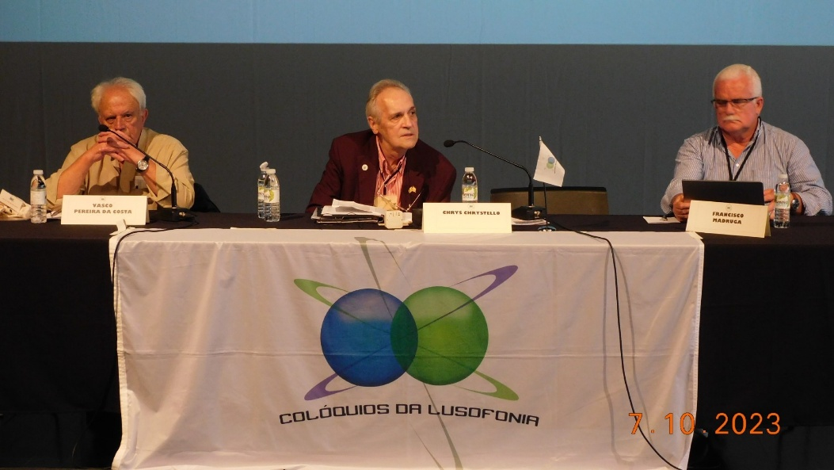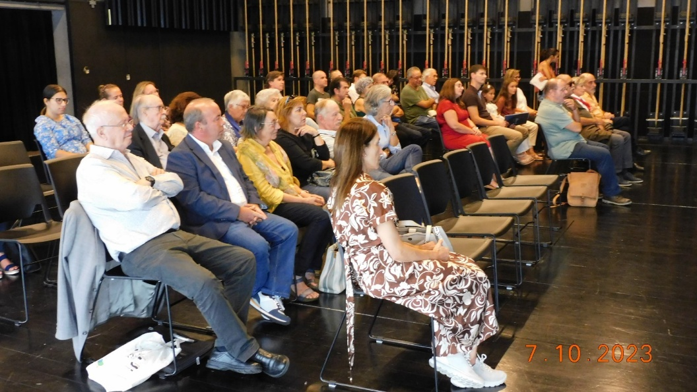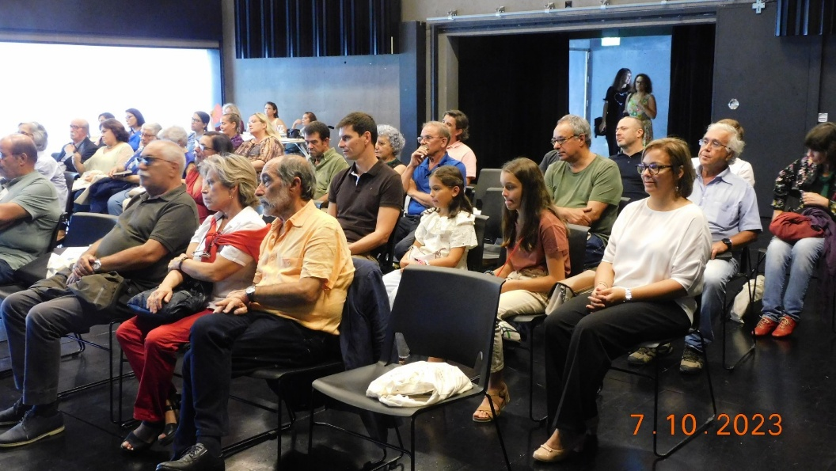
38º Ribeira Grande 2023
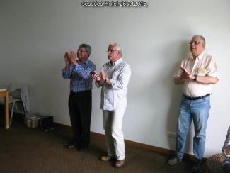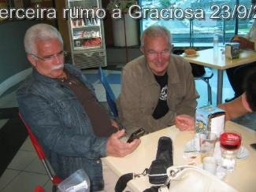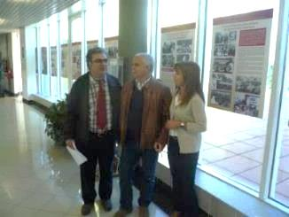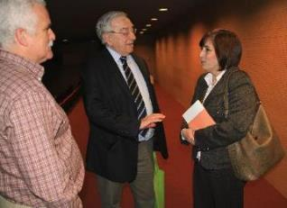
Graciosa 2015 SEIA 2013 Montalegre 2016
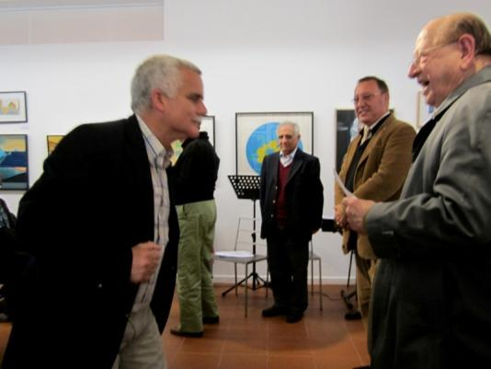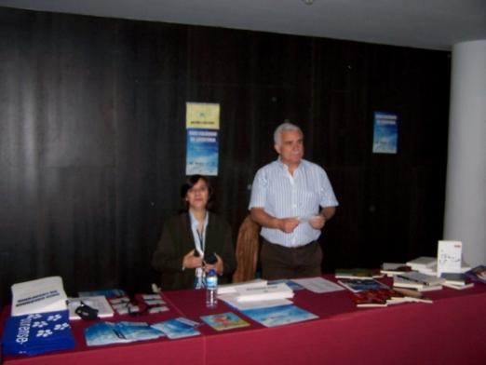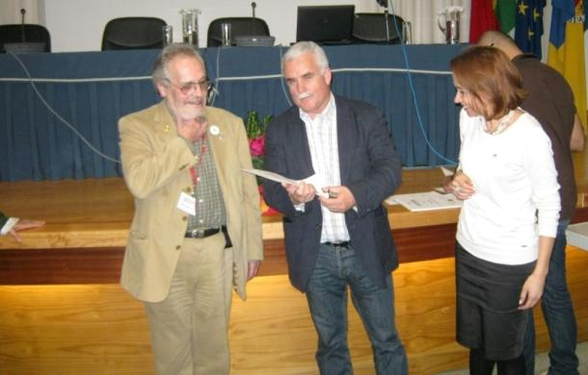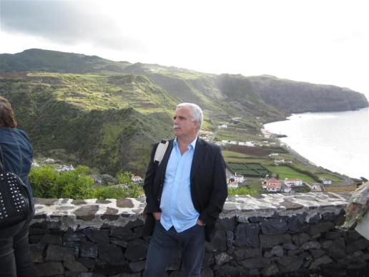
17º LAGOA 2012 18º GALIZA 2012 20º SEIA 2013 16º VILA DO PORTO 2011
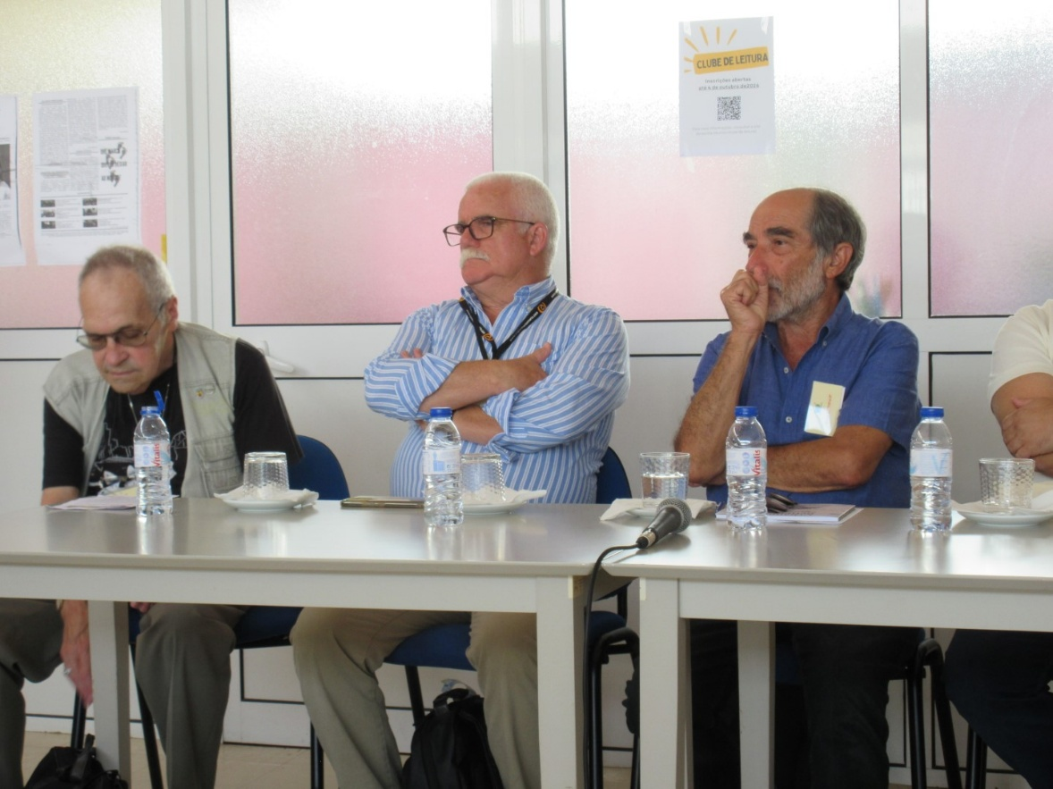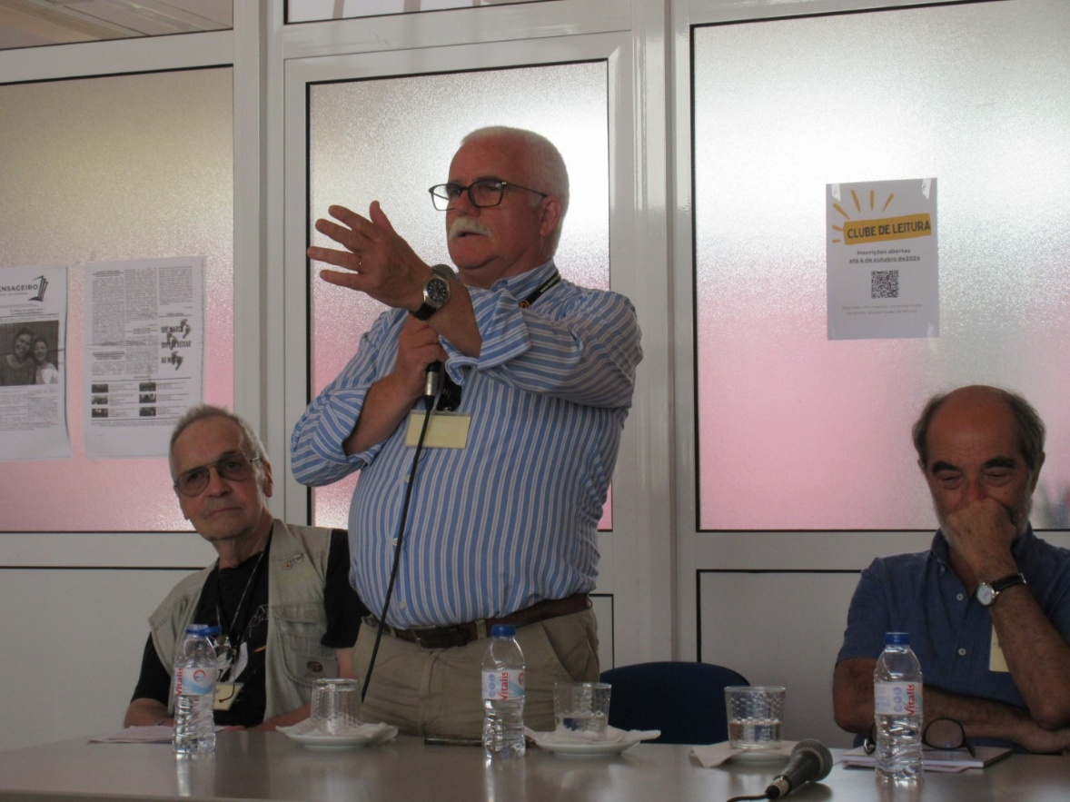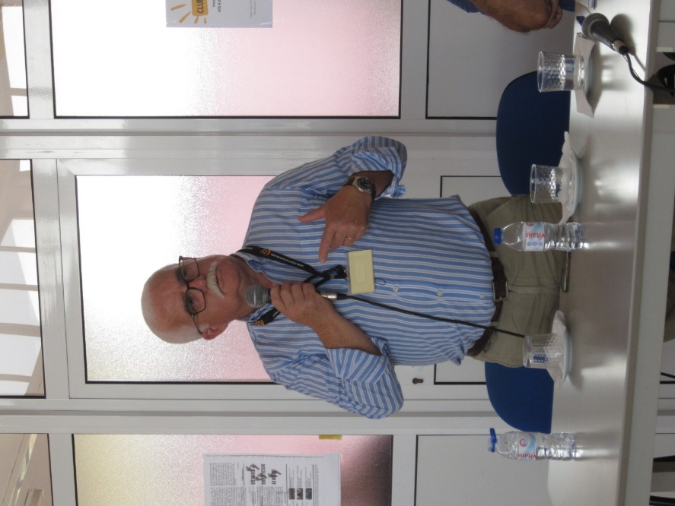
39º STA Mª 2024
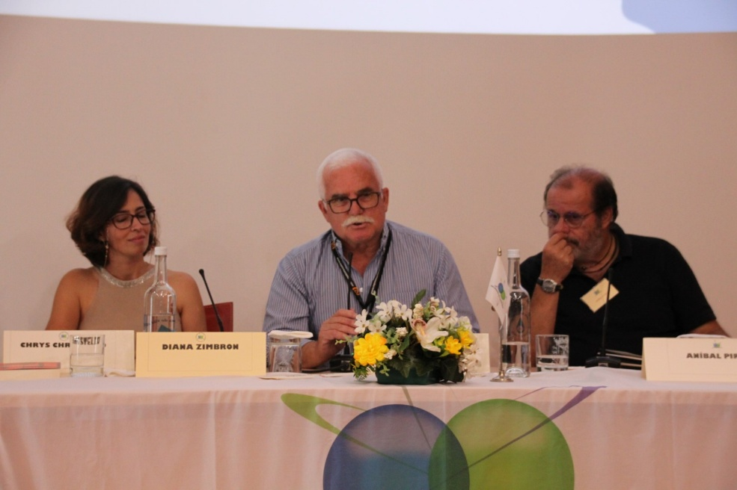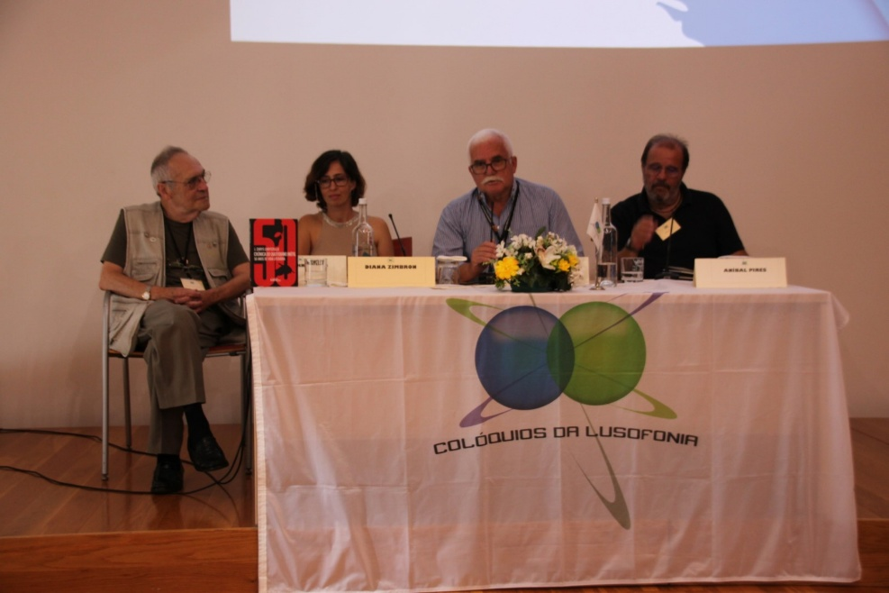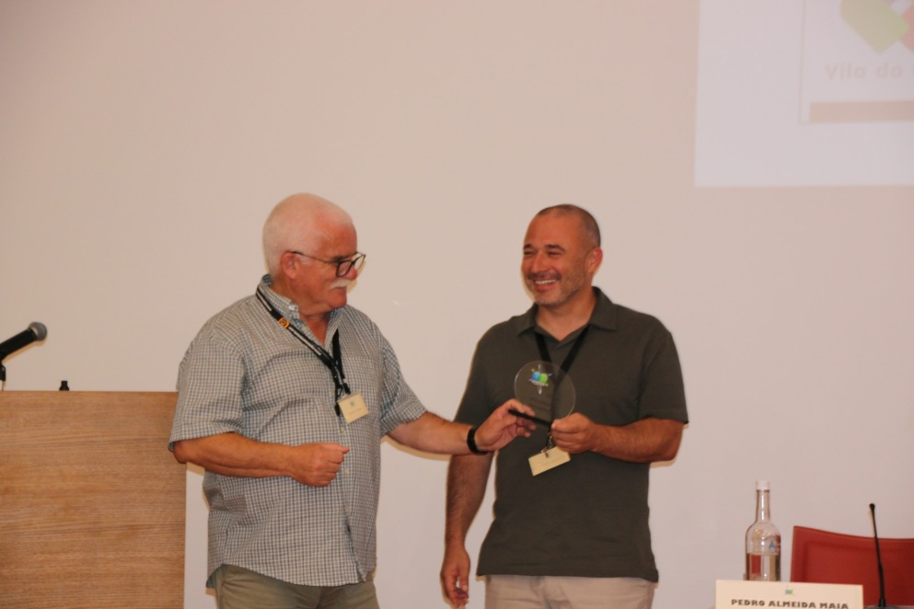
39º STA Mª 2024
Francisco Madruga iniciou a sua atividade livreira em março de 1984, na CDL – Central Distribuidora, à época a mais importante distribuidora nacional de livros, discos, jornais e revistas a par da sua representação com livrarias próprias em muitas capitais de distrito.
Afirma que chegou ao livro por mero acaso e acrescenta que após o 25 de abril a sua primeira tarefa foi a organização de bancas de venda de livros no liceu.
Organizou na Cooperativa Árvore a 1ª Feira do Livro Universitário.
Foi sócio fundador da ECL – Empresa de Comércio Livreiro seu diretor e administrador, tendo durante este período a feliz coincidência de ter acompanhado o Nobel da Literatura, José Saramago em múltiplas feiras e conferências, como representante da Editorial Caminho.
Foi sócio fundador das editoras Campo das Letras, Campo da Comunicação, Primeira Edição e Calendário de Letras, tendo nesta última exercido o cargo de administrador e diretor.
Foi sócio fundador da edição portuguesa do jornal Le Monde Diplomatique.
Pertenceu à Comissão Organizadora do III Congresso de Trás-os-Montes e Alto-Douro, sendo responsável pela programação cultural.
Foi Vice-Presidente da Associação Portuguesa de Editores e Livreiros durante 2 mandatos, tendo durante este período, assumido a organização da Feira do Livro do Porto em colaboração com a Câmara Municipal do Porto.
Colaborou ativamente com a Câmara Municipal do Porto e com o seu Vereador Prof. Paulo Cunha e Silva, na consolidação das Feiras do Livro do Porto, organizadas durante os mandatos do Dr. Rui Moreira. Foi responsável pela organização de dezenas de Feiras, Festas e Mercados do Livro na cidade do Porto, Viana do Castelo, Braga, Matosinhos, Vila Real, Bragança, Lisboa, Coimbra, Viseu, Aveiro, Serpa e Faial. Levou o livro de língua portuguesa a Macau, Brasil e Galiza.
É o editor da Antologia (monolingue) de Autores Açorianos Contemporâneos de Helena Chrystello e Rosário Girão, da sua versão bilingue (Português-Inglês) e da Coletânea de textos dramáticos açorianos e da Antologia 9 Ilhas, 9 escritoras.
Editou os volumes de J. Chrys Chrystello “Crónica do Quotidiano Inútil” (obras completas, volumes 1 a 5) - 40 anos de vida literária (2012) e ChrónicAçores: uma circum-navegação - vol. 2 (2011)
Participou como editor em 18 Colóquios da Lusofonia (no 11º Lagoa 2009, 13º Santa Catarina, Brasil 2010, 14º Bragança 2010, 15º Macau 2011, 16º Santa Maria 2011, 17º Lagoa 2012, 18º Ourense, Galiza 2018, 19º Maia 2013, 20º Seia 2013, 21º Moinhos de Porto Formoso 2014, 22º Seia 2014, 23º Fundão 2015,24º Graciosa 2015, 25º Montalegre 2016, 26º Lomba da Maia 2016, 27º Belmonte 2017, 29º Belmonte 2018, 31º Belmonte 2018,), tendo efetuado diversas comunicações sobre a temática editorial e livreira.
Participou como presencial no 35º Belmonte 2022 e 36º Ponta Delgada 2022 em que fez parte da Comissão Organizadora.
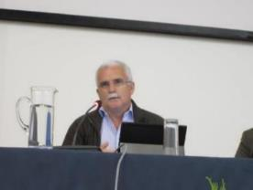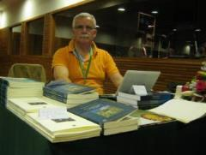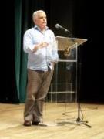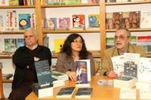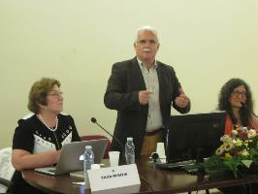
23º FUNDÃO 2015 15º Macau 2011 13º Floripa 2010 26º PDL 2013 26º LOMBA DA MAIA 2016
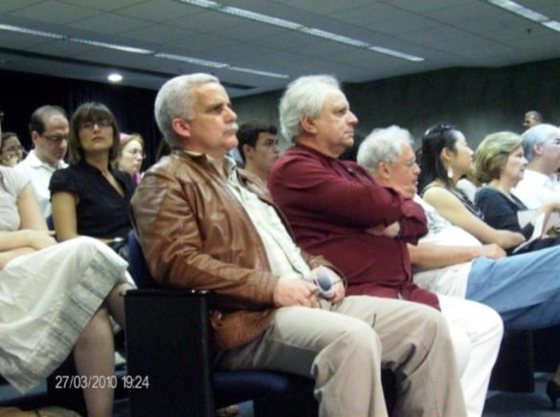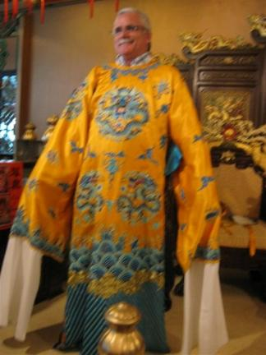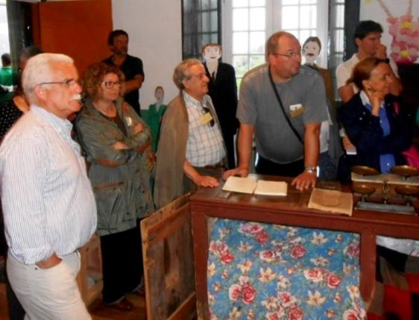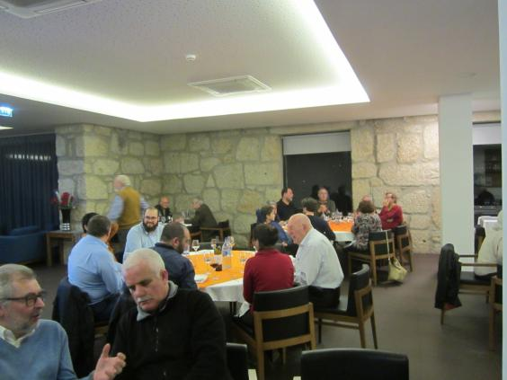
13º Brasília 2010 15º Macau 2011 24º GRACIOSA 2015 29º BELMONTE 2018

PARTICIPA na sessão do 25 de abril

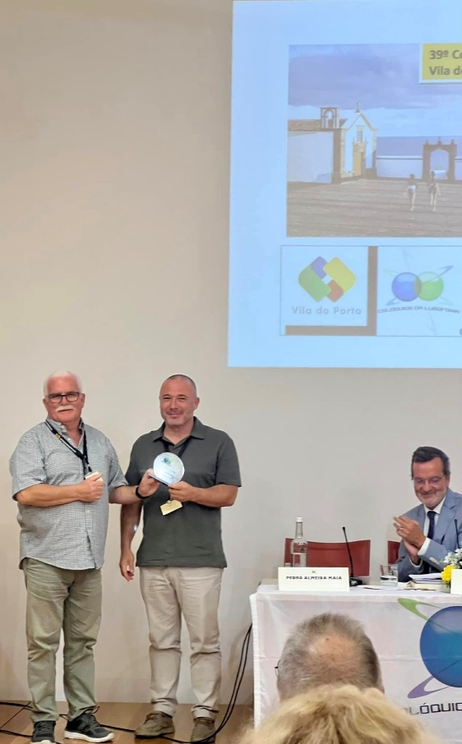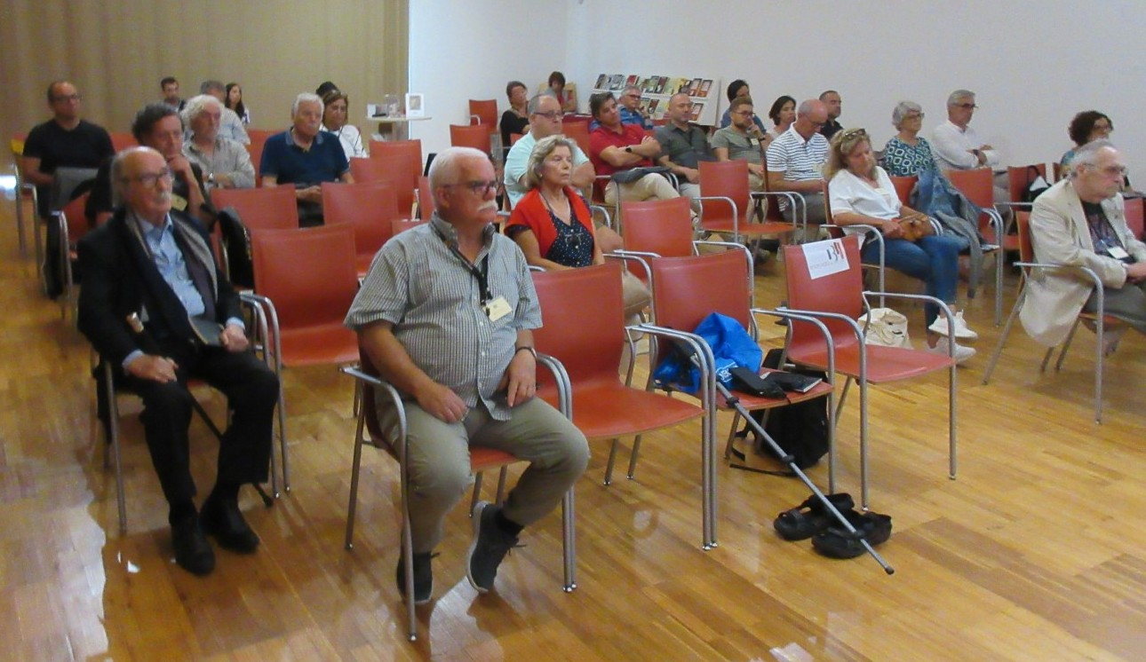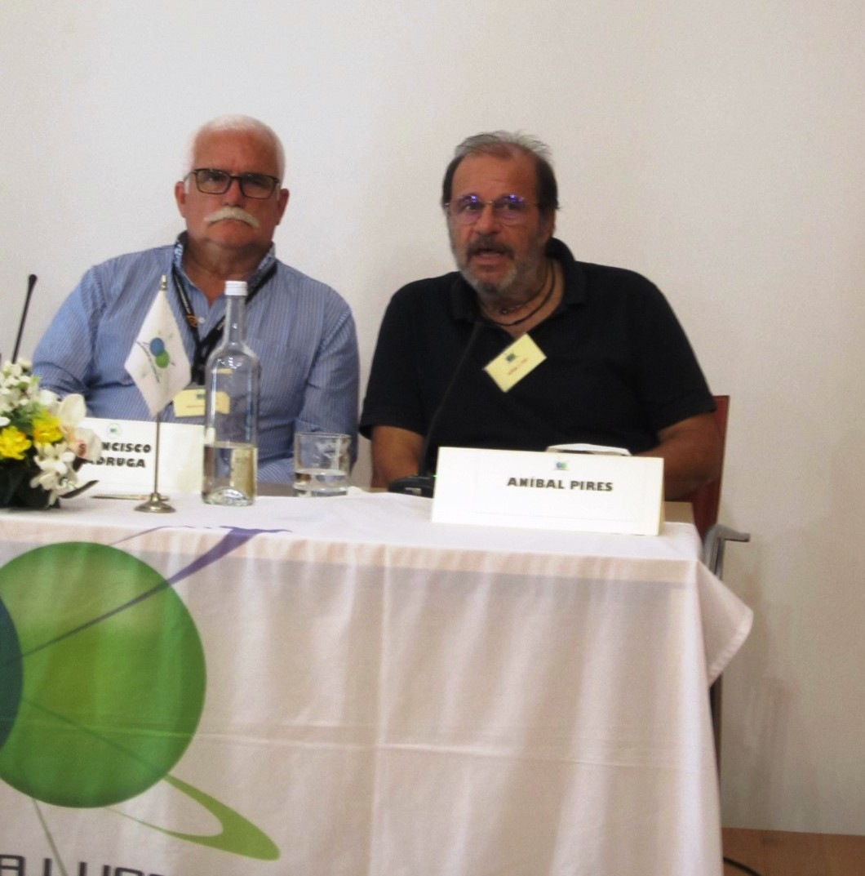
39º Santa Maria 2024

É SÓCIO FUNDADOR DA AICL
PRESIDiu AO CONSELHO FISCAL. 2010-2023,
PASSOU A VICE-PRESIDENTE 2023-2925 com anabela freitas

Homenageado pelos 40 anos de vida editorial e livreira em 2023

PARTICIPOU NO 11º LAGOA 2009, 12º BRAGANÇA 2009, 13º BRASIL 2010, 14º BRAGANÇA 2010, 15º Macau 2011, 16º SANTA MARIA 2011, 17º LAGOA (AÇORES) 2012, 18º GALIZA 2012, 19º MAIA (AÇORES), 20º SEIA 2013, 21º MOINHOS (AÇORES) 2014, 22º SEIA 2014, 23º FUNDÃO 2014, 24º GRACIOSA 2015, 25º MONTALEGRE 2016, 26º LOMBA DA MAIA (AÇORES) 2016, 27º belmonte 2017, 29º belmonte 2018, 31º belmonte 2019, 35º BELMONTE 2022, 36º PDL 2022 38º ribeira grande 2023, 39º santa maria 2024

GABRIELA SILVA, professora aposentada, FLORES
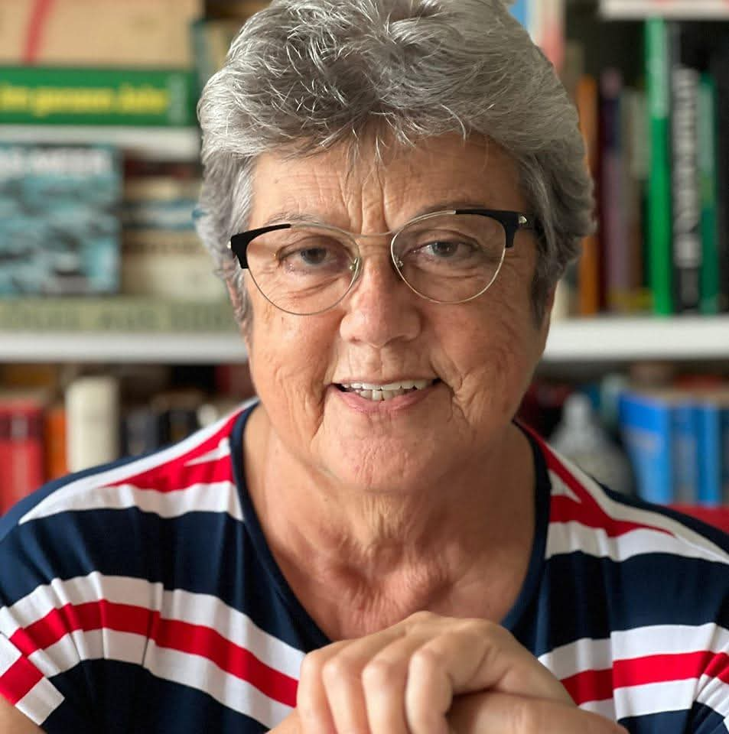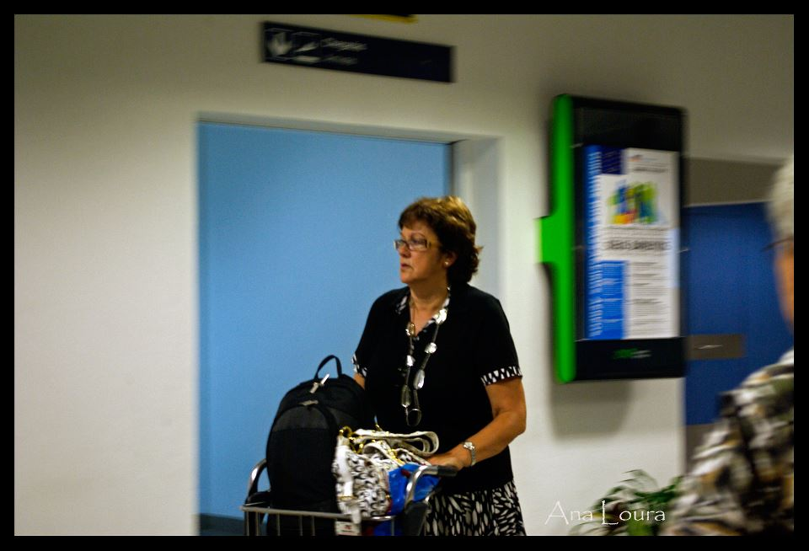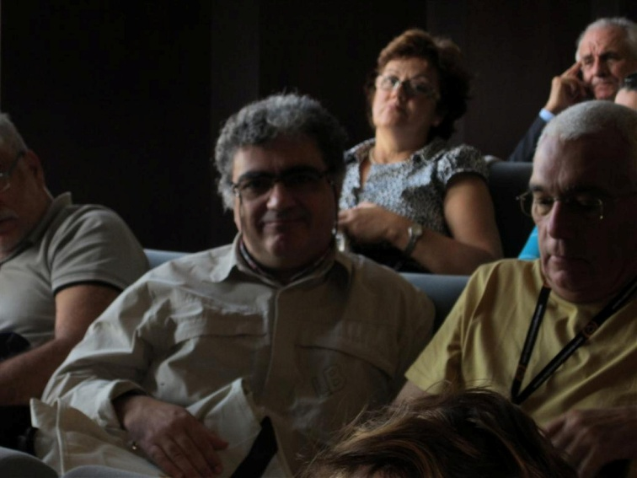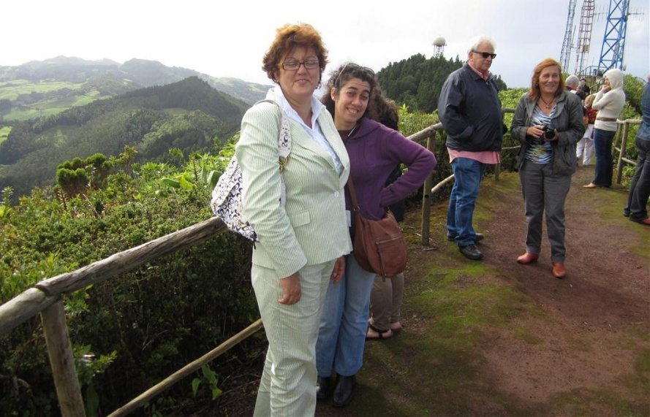
16º Santa maria 2011
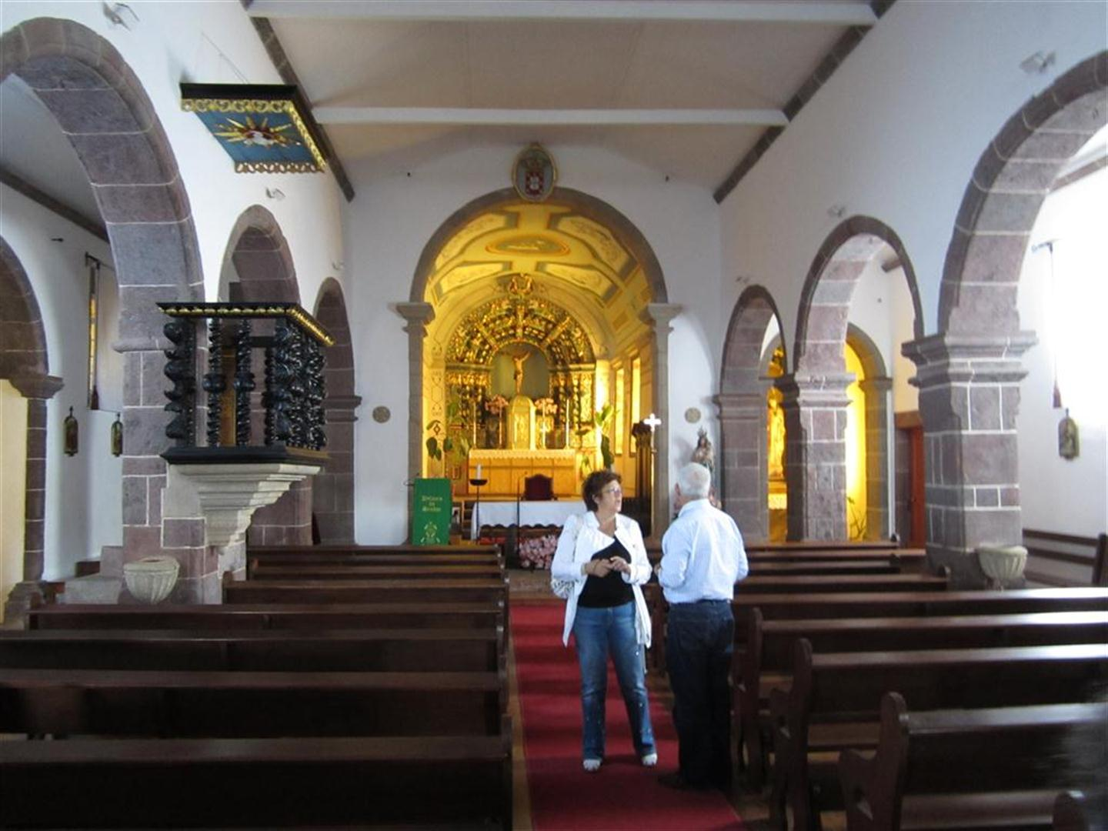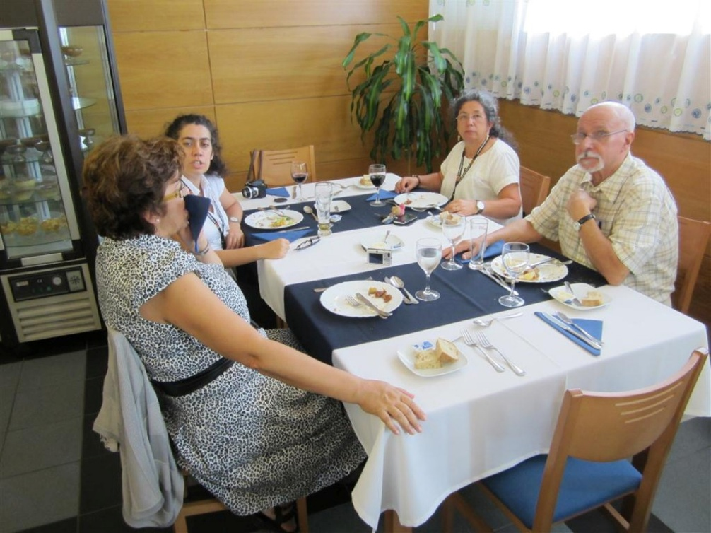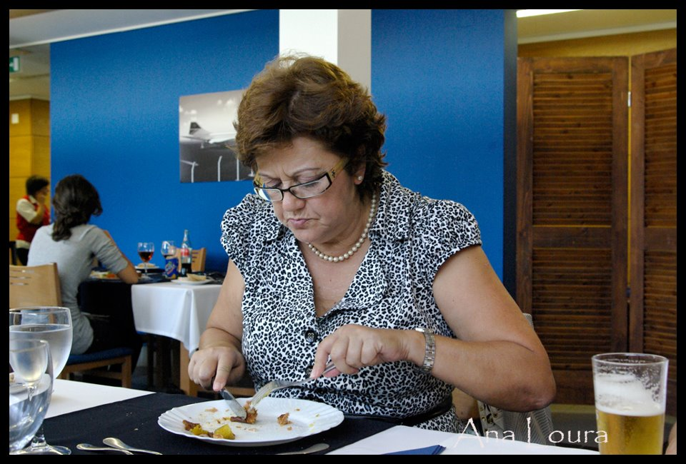16º Santa maria 2011

APRESENTA COMUNICAÇÃO SOBRE AS FLORES

TOMOU PARTE NO 16º SANTA MARIA 2011 E 17º LAGOA 2012

HELDER SOUSA, PRESENCIAL
Genro da Helena Chrystello presente na Homenagem Póstuma
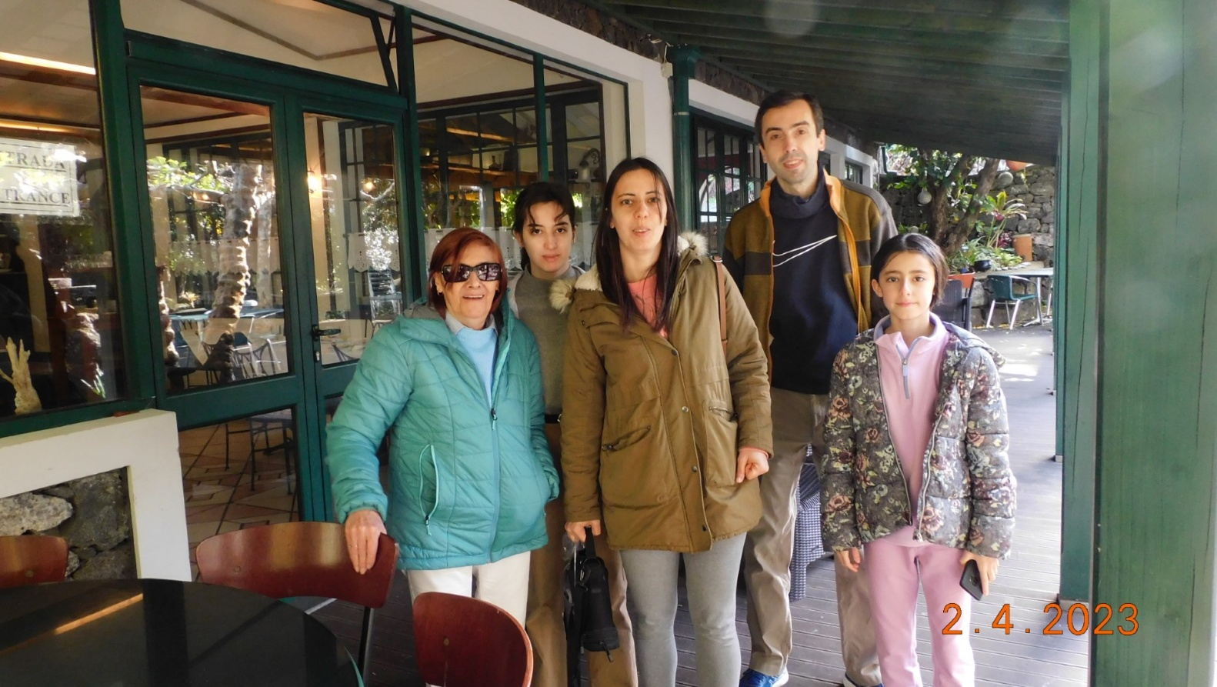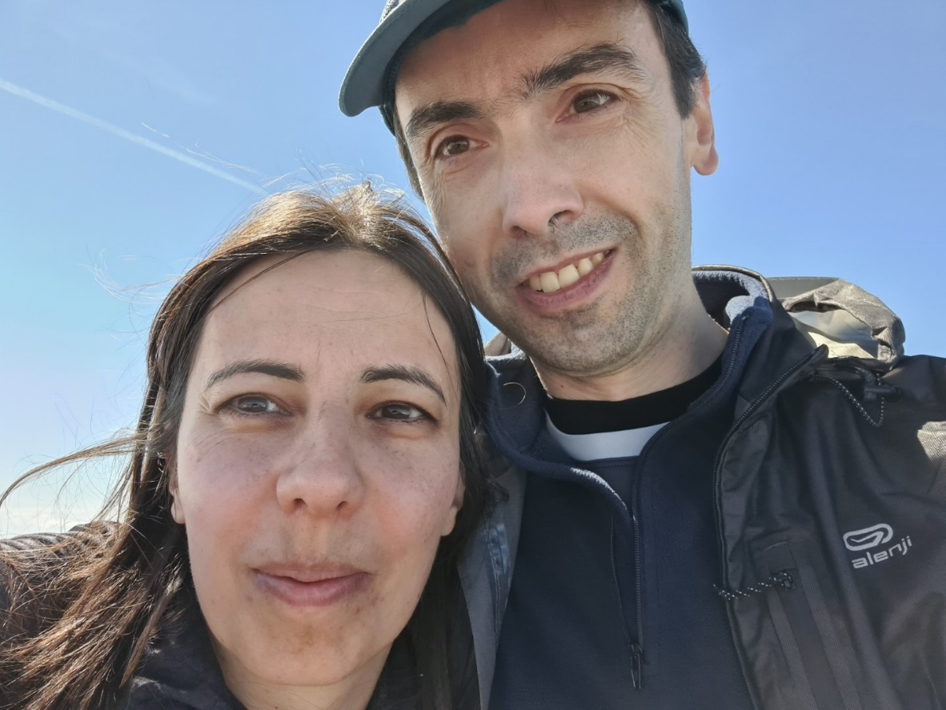
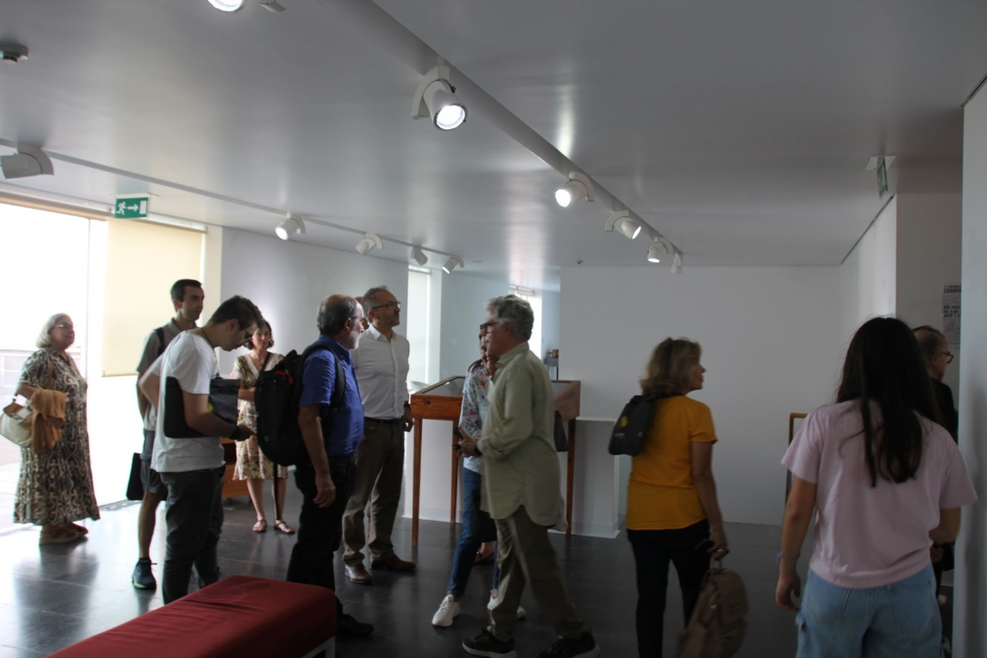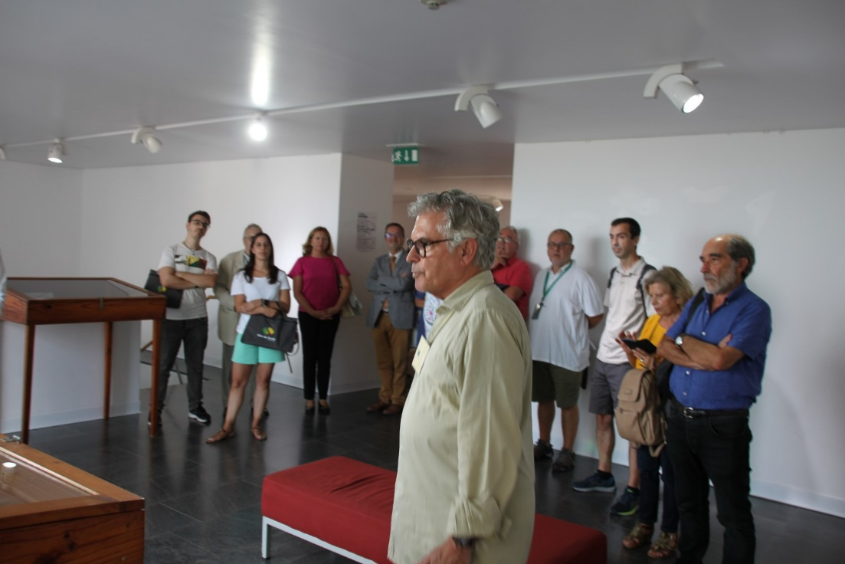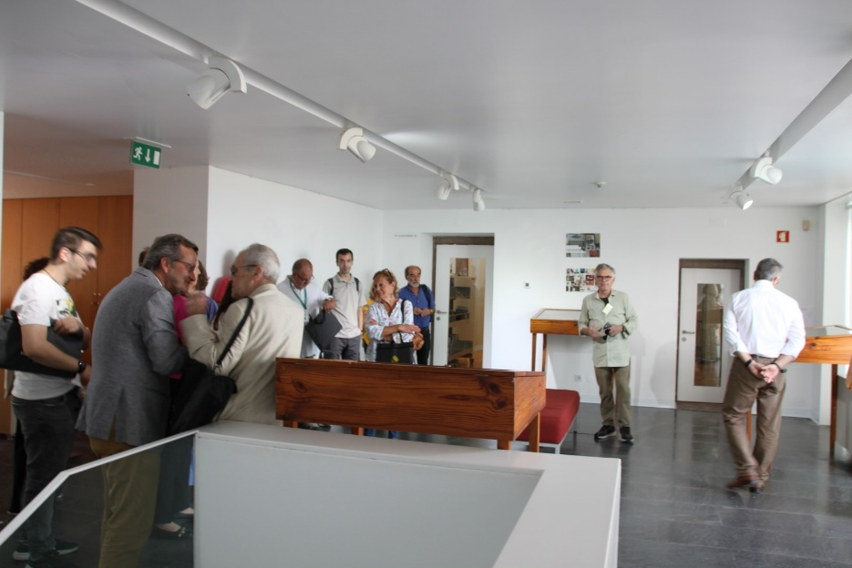

39º SANTA MARIA 2024

esteve presente no lançamento de chrónicaçores vols 5 e 6 nas lajes do piCo 2023.
PARTICIPOU pela primeira vez no 39º santa maria 2024

HELENA CHRYSTELLO (Mª HELENA FERREIRA DA COSTA SIMÕES CHRYSTELLO) PROFESSORA NA EB 2,3 MAIA & VICE-PRESIDENTE DA AICL - HOMENAGEM PÓSTUMA, PRESIDENTE HONORÁRIA
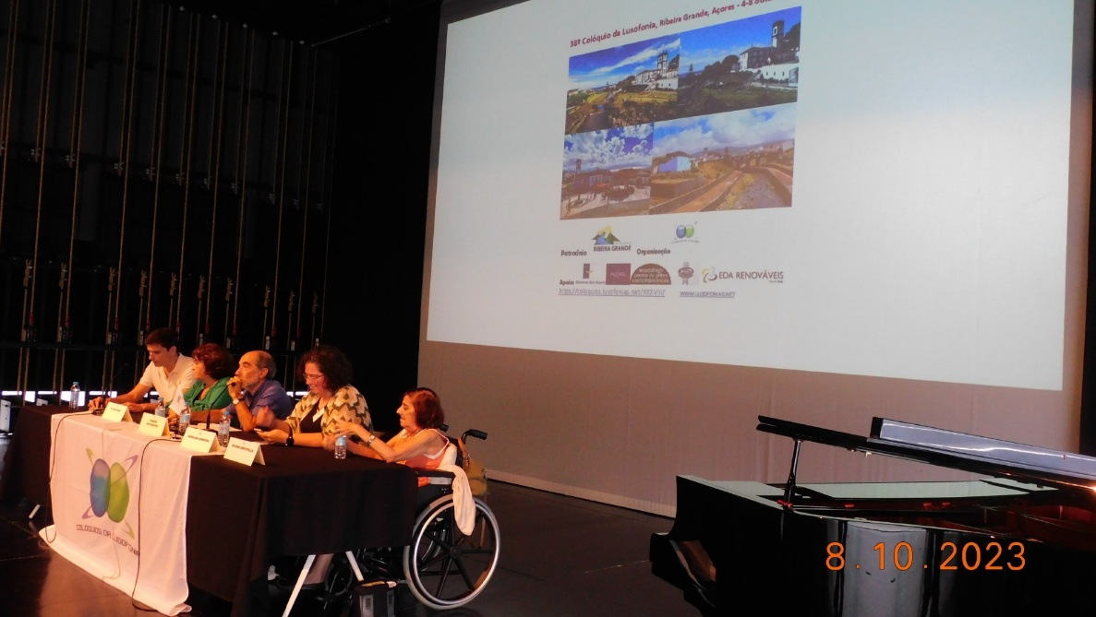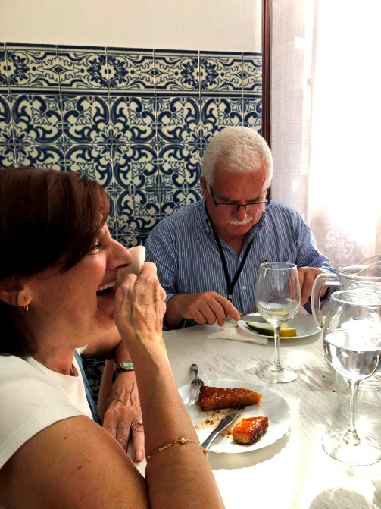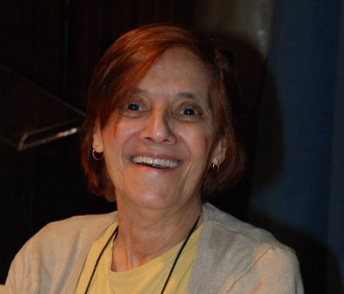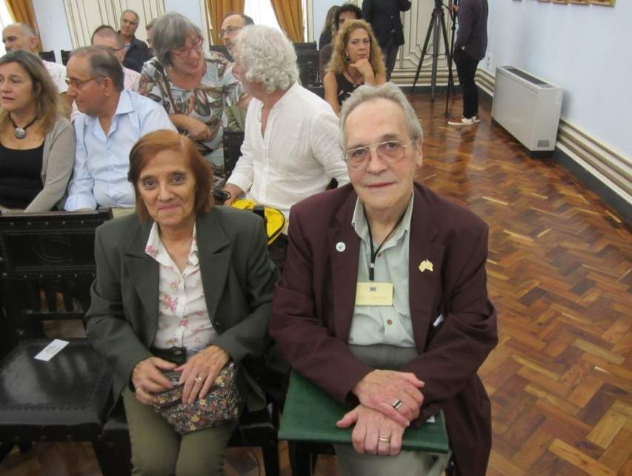
38º Ribeira Grande 2023 36º PDL 2022
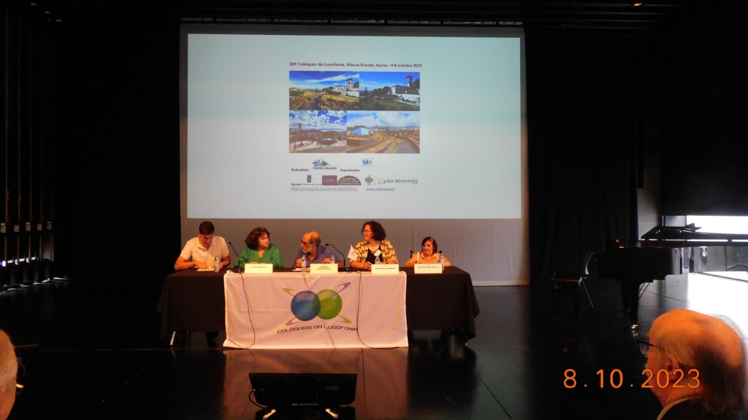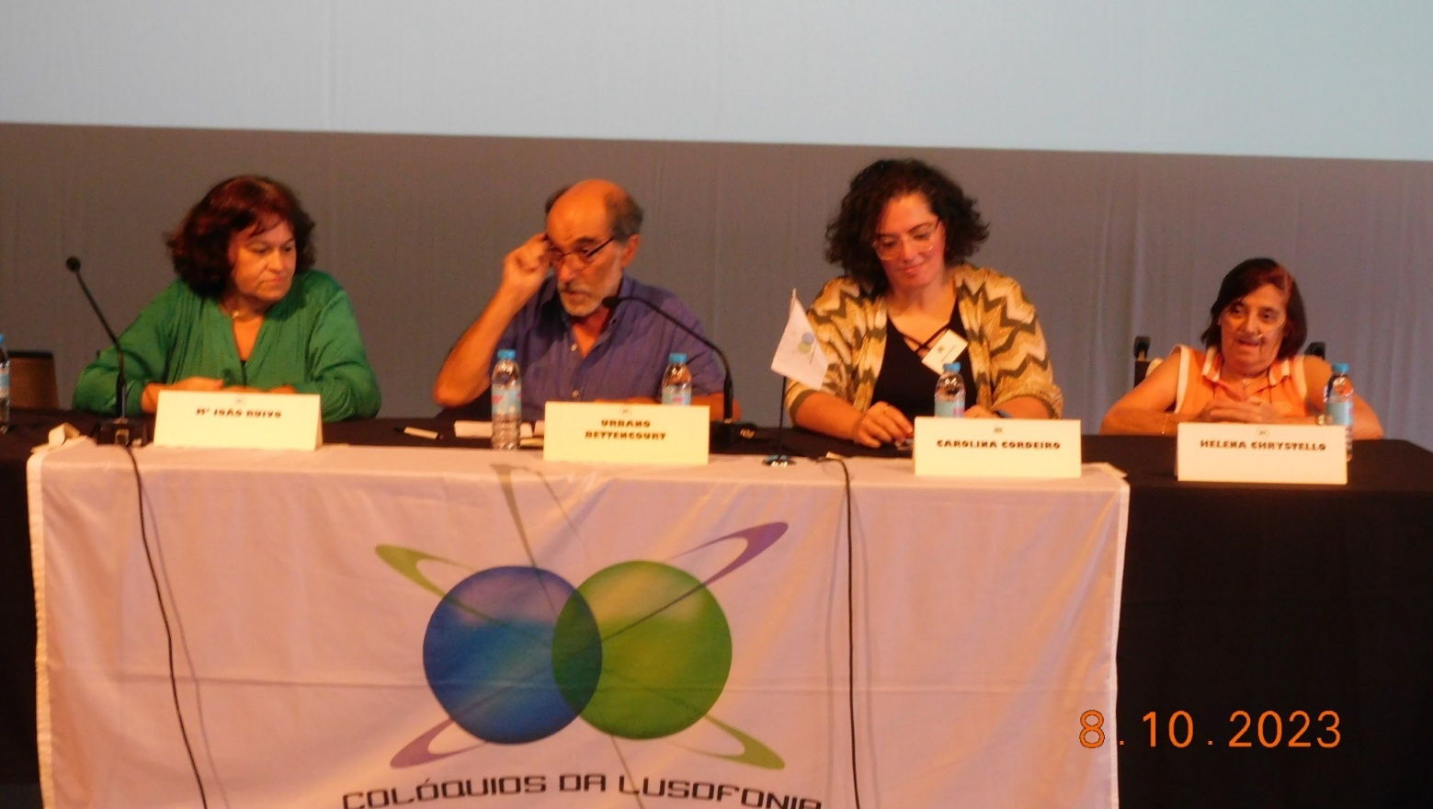
38º Ribeira Grande 2023
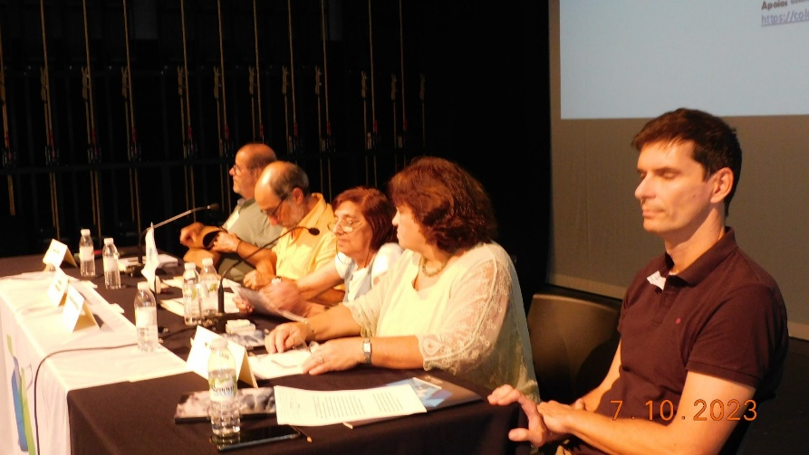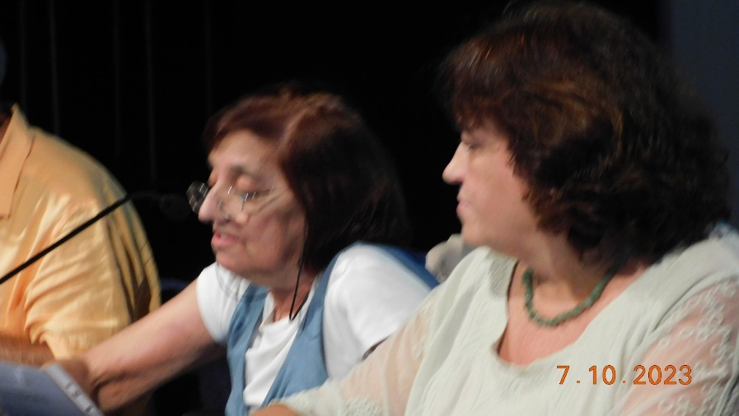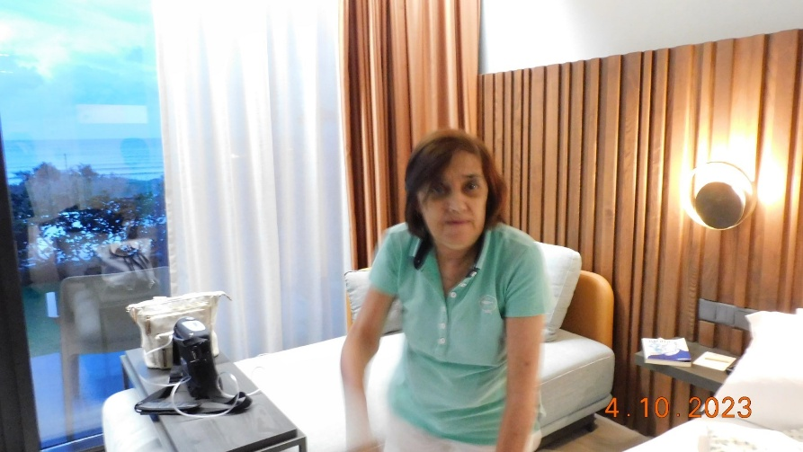
38º Ribeira Grande 2023

Faleceu na madrugada de dia 26 no HDES onde se encontrava hospitalizada desde 22.12.23 a professora, investigadora e escritora HELENA CHRYSTELLO de 68 anos.
Era casada com o jornalista, escritor e tradutor Chrys Chrystello, deixando 3 filhos e 3 netas.
O corpo cremado, a cerimónia de deposição de cinzas teve lugar dia 30 janeiro pelas 10.30 horas, no Columbário (ossário) do cemitério da Maia (S Miguel, Açores) freguesia onde lecionava desde 2005, PERTO DE onde decidira radicar-se (LOMBA DA MAIA).

Helena Chrystello tinha uma licenciatura em Ensino, variante de Português – Francês.
Fez todos os estudos desde a escola primária no Liceu Charles Lepierre em Lisboa.
Possuía o Curso Superior de Secretariado do Instituto de Línguas e Administração (ISLA), Lisboa
Era titular do Certificat Pratique de la Langue Française, Université de Toulouse – Le Mirail
Tinha Certificado de Aptidão Profissional – Bolsa Nacional de Formadores, Instituto do Emprego e Formação Profissional.
Possuía licenciatura em Ensino, variante de Português – Francês e não terminou (último semestre) a licenciatura em variante de Português – Inglês
Detinha um Mestrado em Relações Interculturais, (pré-Bolonha, da Universidade Aberta) subordinado ao tema “Da Língua à Interculturalidade: um estudo de caso” pela Universidade Aberta.
Membro do júri de 4 Prémios Literários da Lusofonia (anual) desde 2007 a 2010 e dos Prémios AICL Açorianidade (2013-2015).
Lecionou, desde 1976/1977 no ensino básico, secundário e profissional (coordenadora de cursos e da PAP – Prova de Aptidão Profissional).
Foi Professora-Assistente na Escola Superior de Educação de Bragança, na área científica de Língua Francesa (Triénio 2002/2005) sendo supervisora de estágios de candidatos a professores.
Foi Tradutora na PNN-LUSA (News Gathering and Translation Service, Sydney, Australia), e tradutora de Francês Técnico de programas para cursos técnico-profissionais da CICOPN (1986/1988).
Era Membro da ACT - CATS ‘Association Canadienne de Traductologie’ desde 1999.
Pertenceu à extinta SLP (Sociedade de Língua Portuguesa).
Estava a aguardar reforma da EB 2,3 da Maia, S Miguel onde lecionava desde 2005 sendo Coordenadora do Departamento de Línguas (2010-2020) e Avaliadora do Desempenho Docente.

Foi autora homenageada (com Maria João Ruivo e Carolina Cordeiro) no 38º colóquio da lusofonia (Ribeira Grande 2023) – Ver vídeo de homenagem https://youtu.be/tsqIXnGRwcE

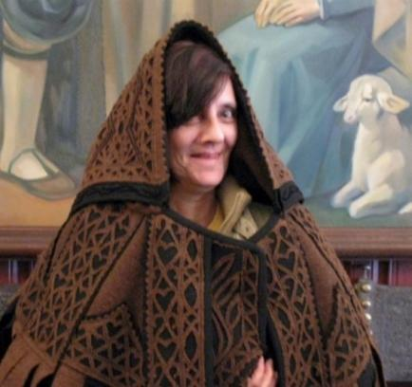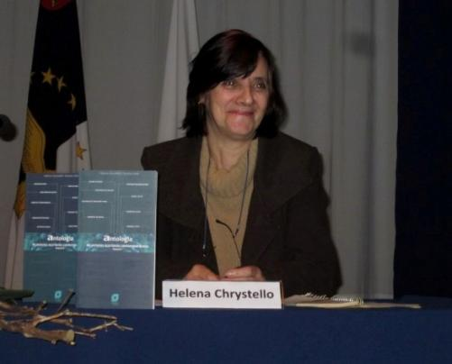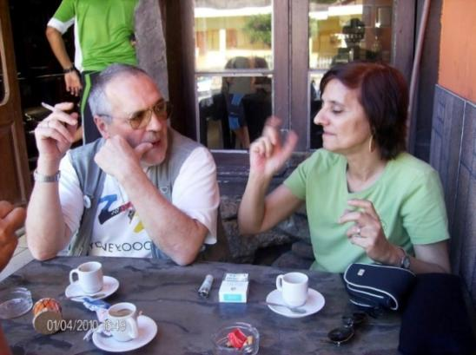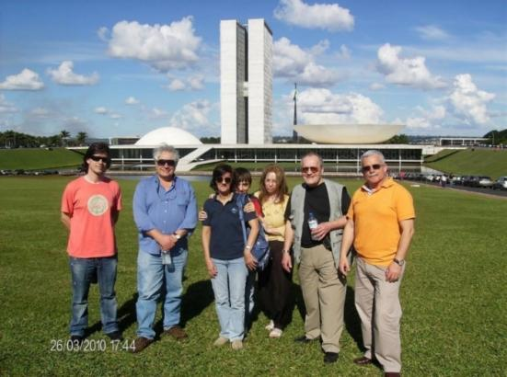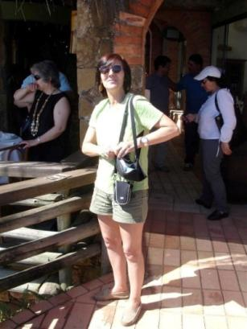
10º Bragança 2008 19º MAIA 2013 13º FLORIPA 2010 BRASÍLIA 13º 2010 13º FLORIPA 2010
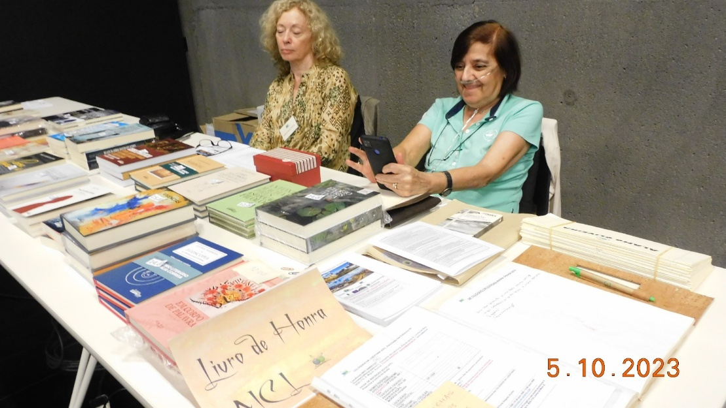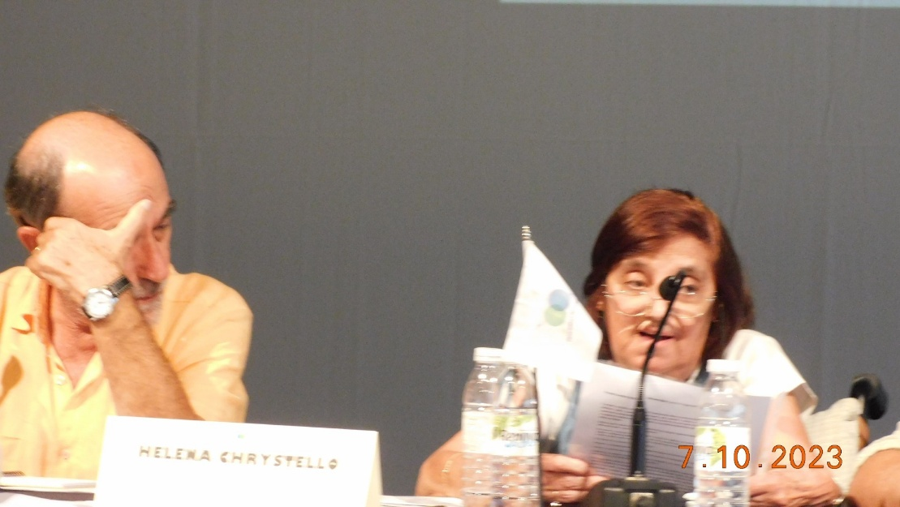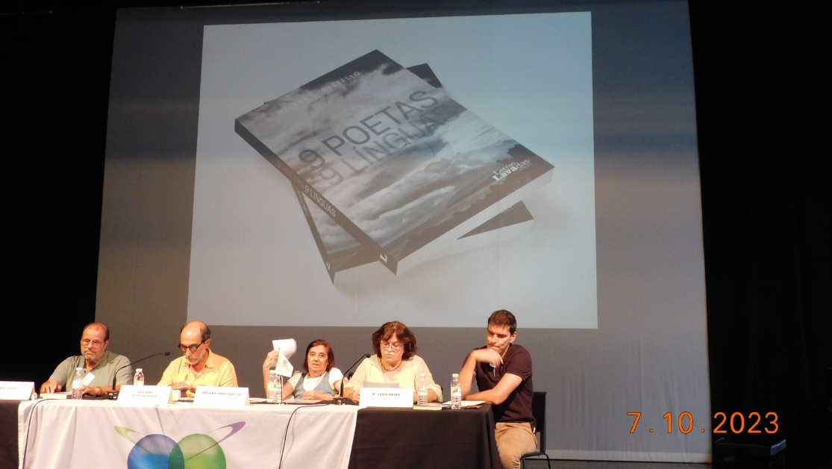
38º Ribeira Grande 2023
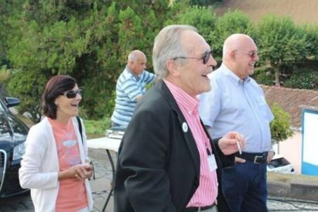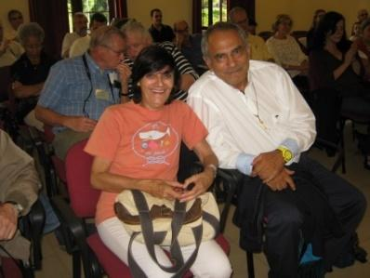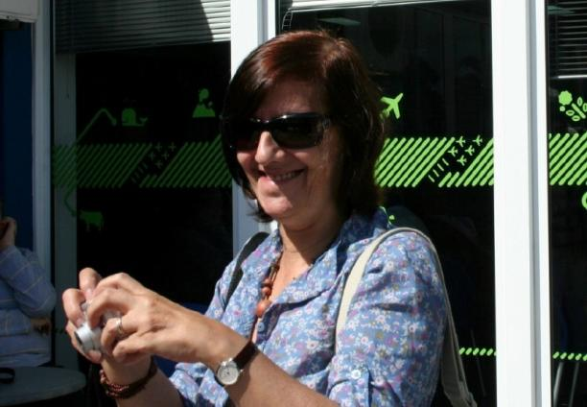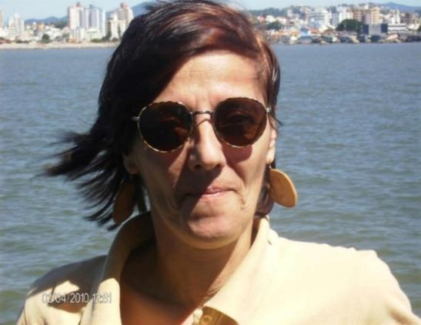
26º LOMBA DA MAIA 2016 16º VILA DO PORTO 2011 FLORIPA 13º BRASIL 2010
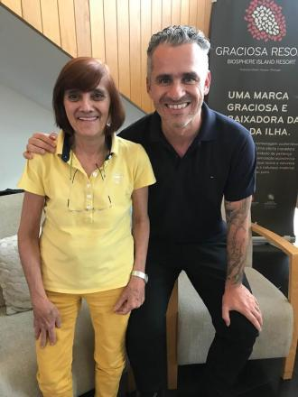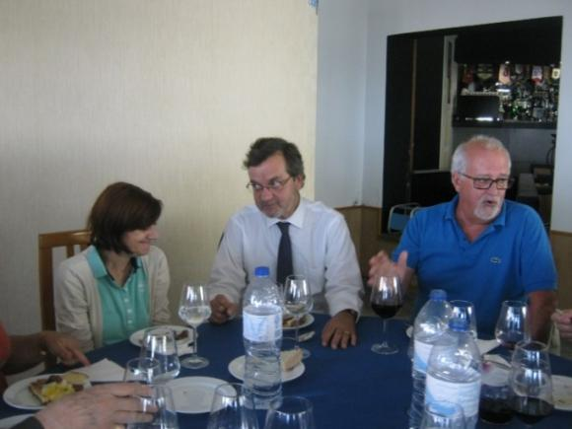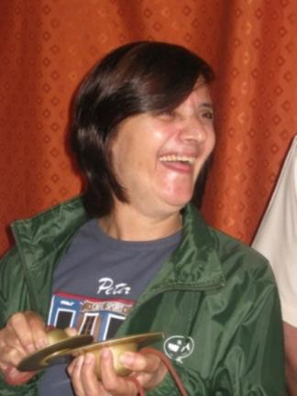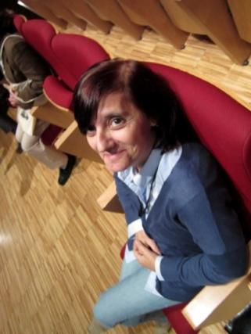
32º GRACIOSA 2019 30º MADALENA DO PICO 2018 16º VILA DO PORTO 2011 18º GALIZA 2012
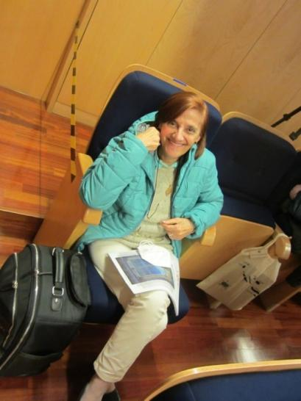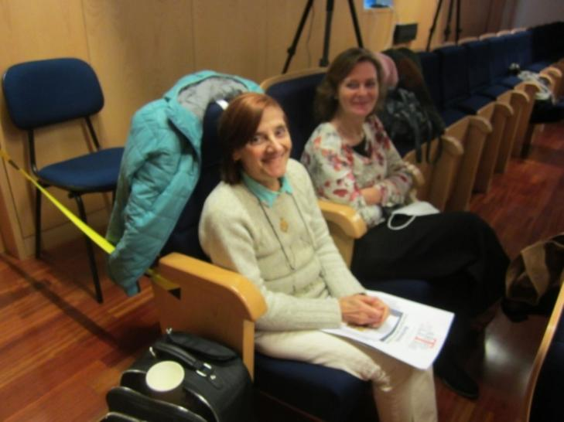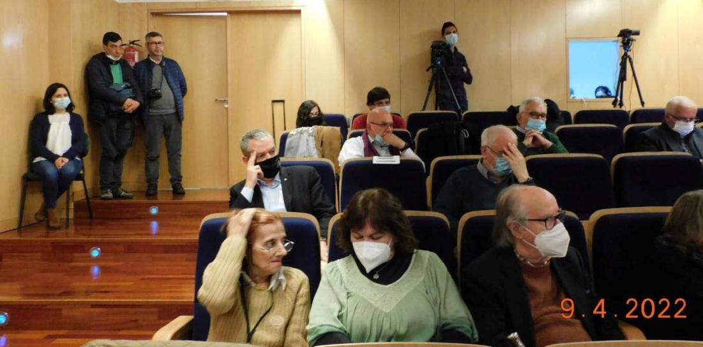
35º BELMONTE 2022

Compilou em colaboração com a professora Doutora Maria Rosário Girão dos Santos (Universidade do Minho)
- A Antologia (bilíngue) de (15) autores açorianos contemporâneos (originalmente destinada ao currículo regional) em 2011,
- A Antologia monolingue de (17) autores açorianos contemporâneos que faz parte do Plano regional de Leitura (2012)
- A Antologia no feminino (9 ilhas 9 escritoras) (2014)
com Lucília Roxo (EBI Maia)
- A Coletânea de textos dramáticos de autores açorianos (2014)
Compilou a solo
- A Nova Antologia de autores açorianos (2022)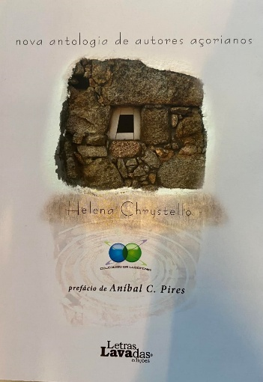
- 9 Poetas 9 Línguas (2023)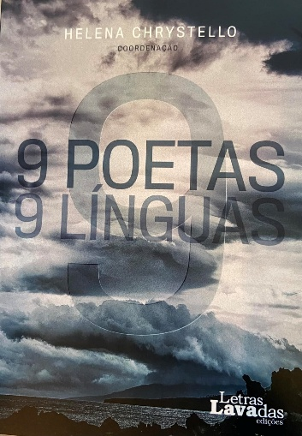

Estava a compilar a primeira Antologia do Humor Açoriano Contemporâneo apresentada em outº 2024 no 39º colóquio.

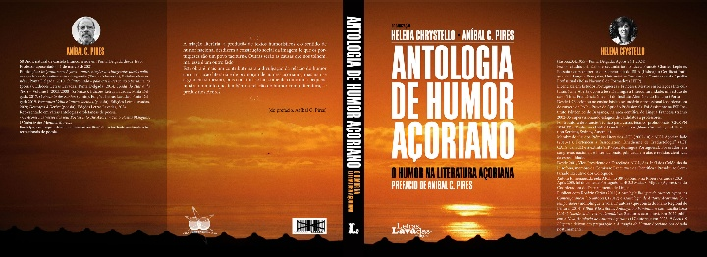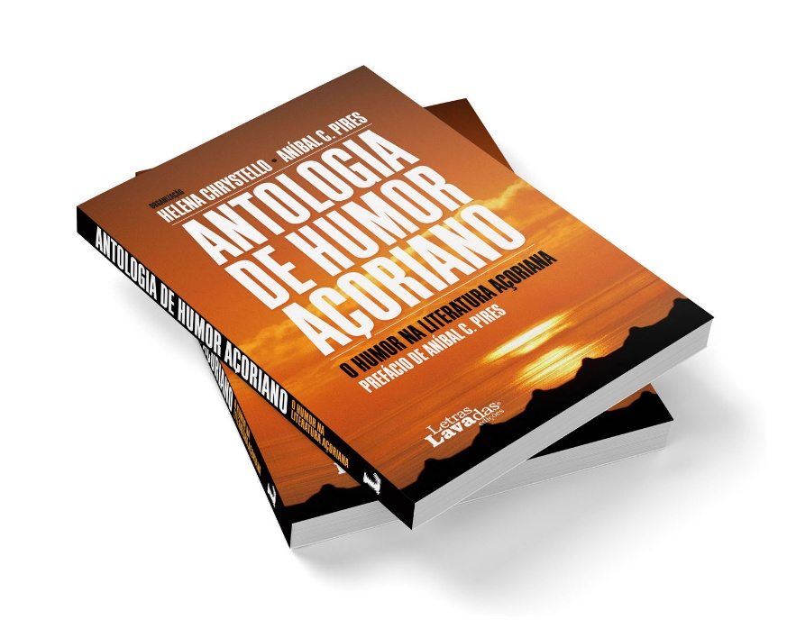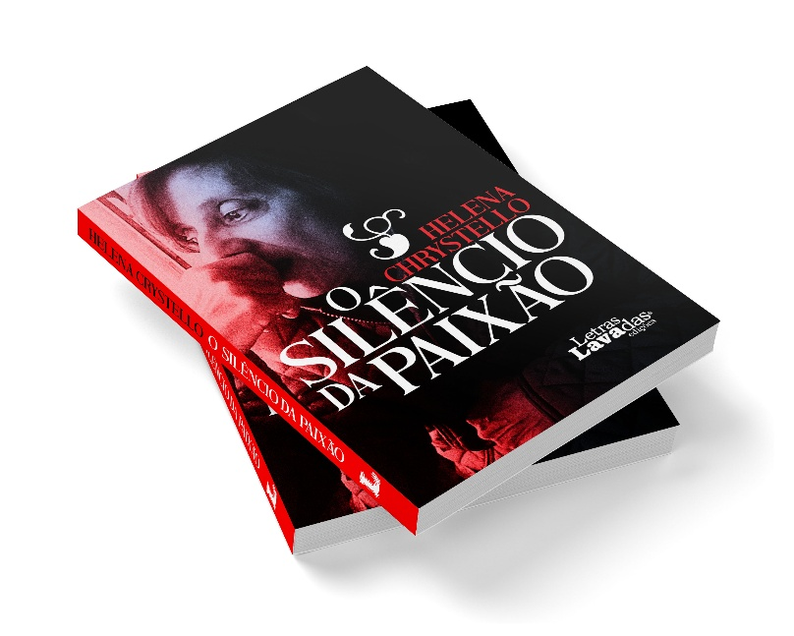

Tinha entre o seu vasto espólio literário (que inclui poesia em francês e português e inúmeros escritos) uma novela “O silêncio da paixão”, inédita e desconhecida de todos, que foi revisto para publicação por Anabela Brito de Freitas (ex-Mimoso) que apresentamos no 39º colóquio e nas Flores será objeto de apresentação por ANABELA FREITAS E SUSANA ANTUNES.

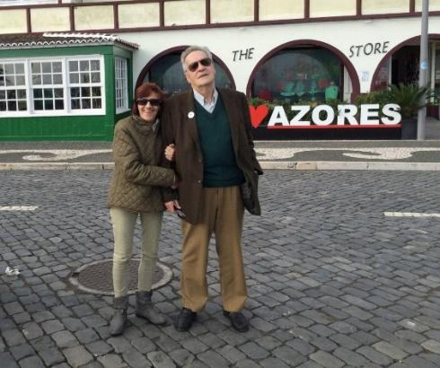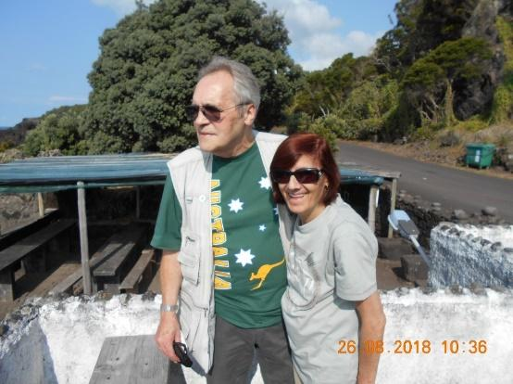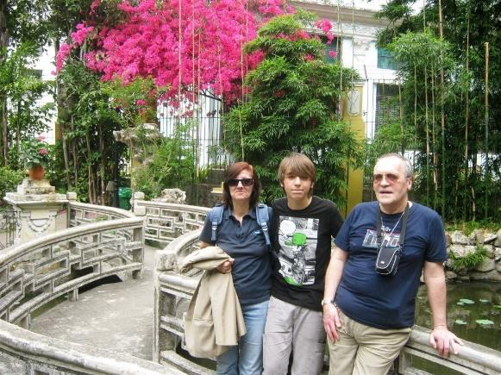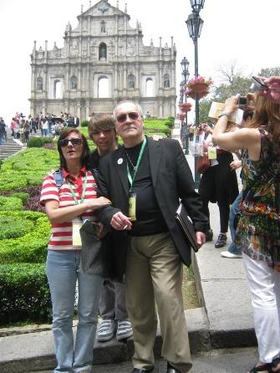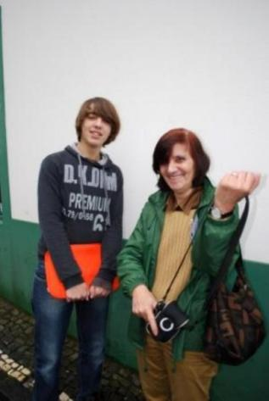
BGA TERCEIRA 2017 PICO 2018 15º MACAU 2011 15º MACAU 2011 19º MAIA 2013
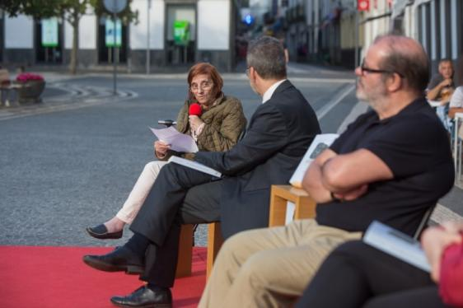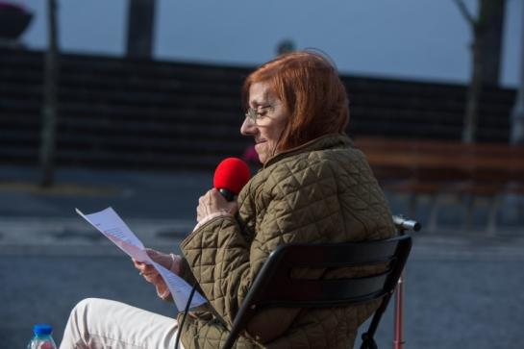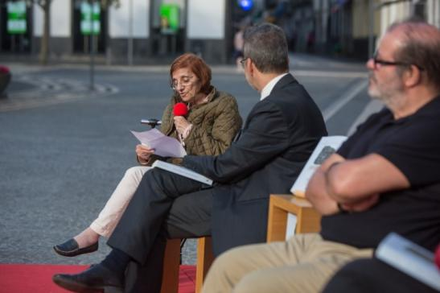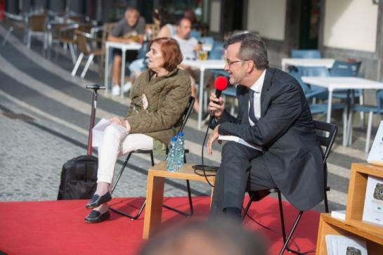
2022 NOVA ANTOLOGIA DE AUTORES AÇORIANOS

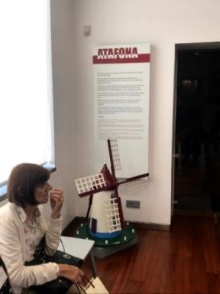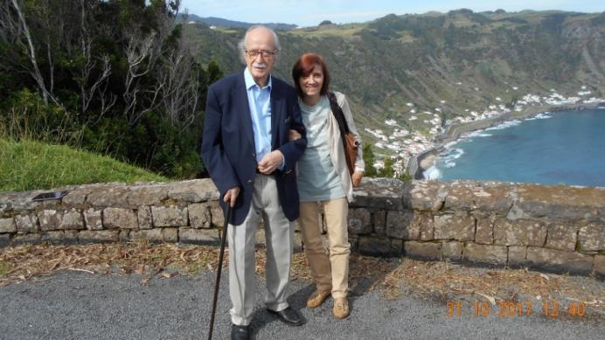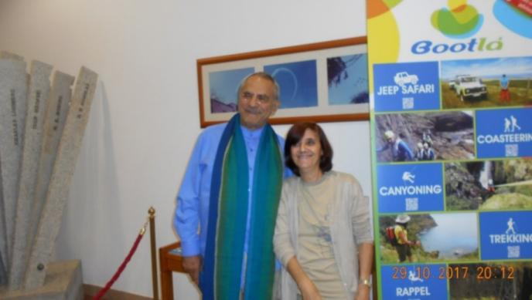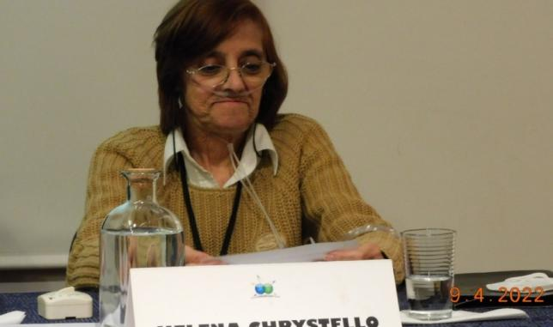
32º Graciosa 2019 16º VILA DO PORTO 2011 28º VILA DO PORTO 2017 35º Belmonte 2021
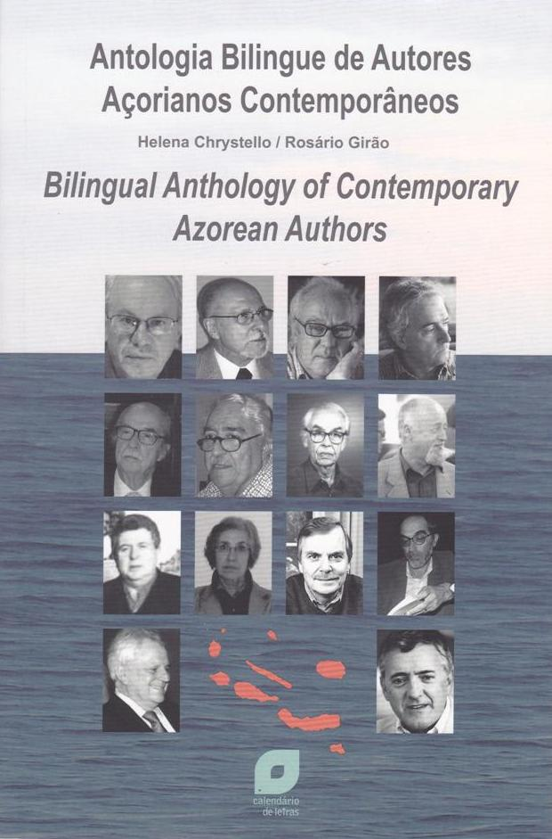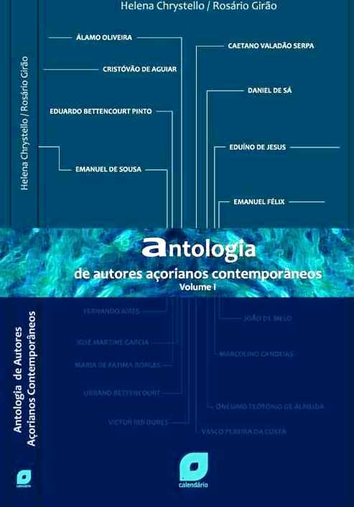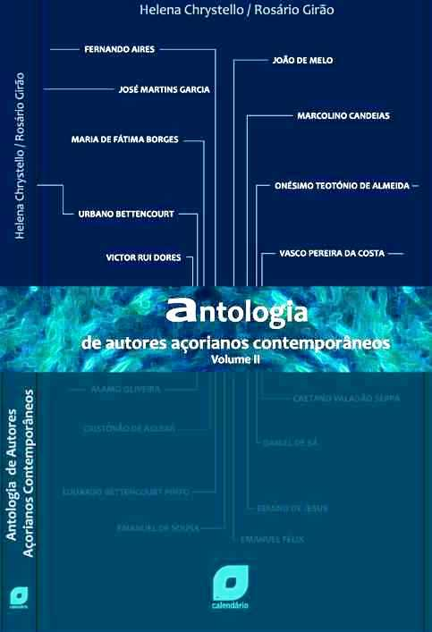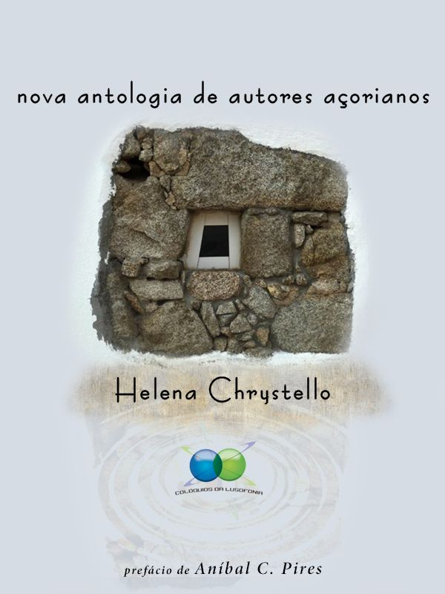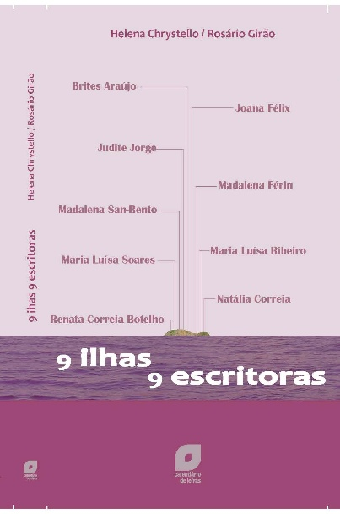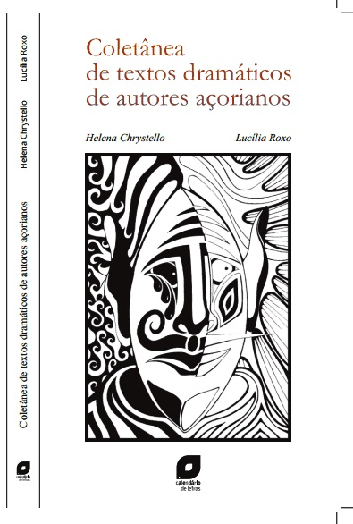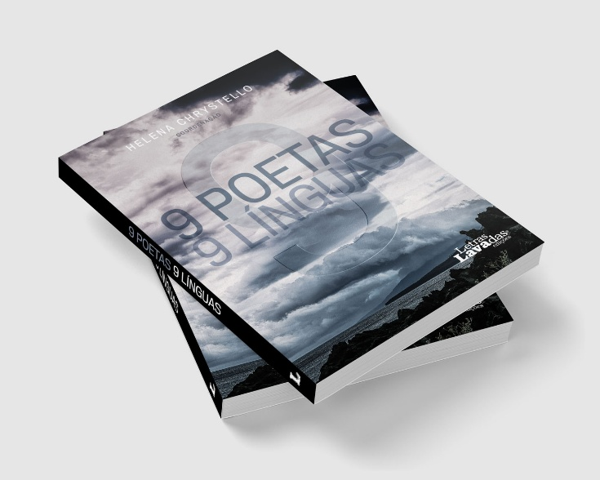
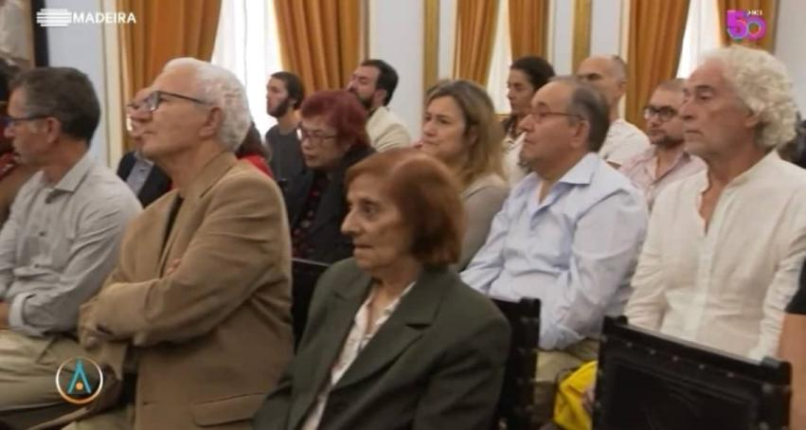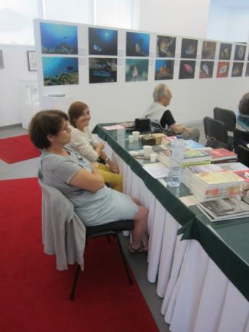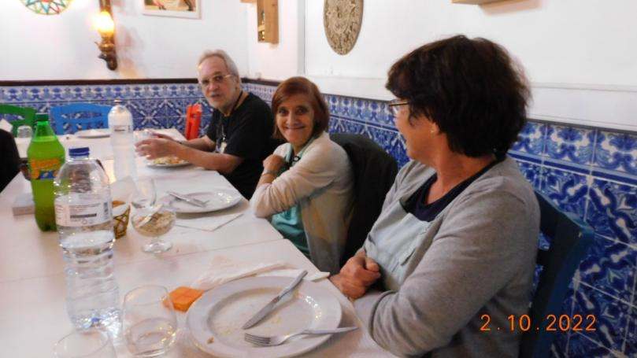36º +PONTA DELGADA 2022___~
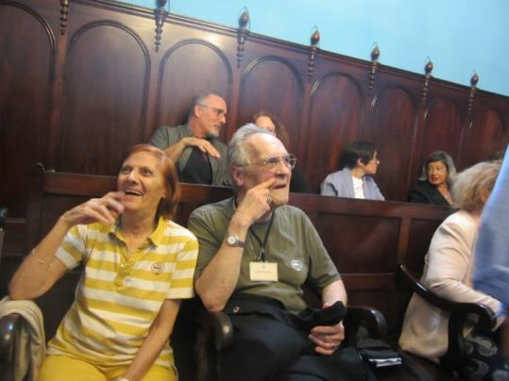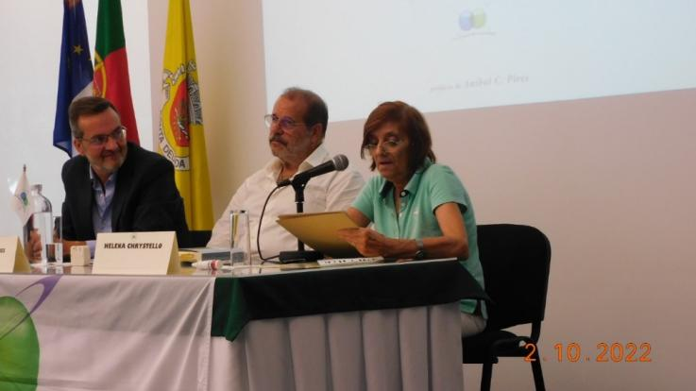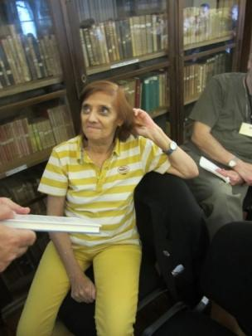
36º +PONTA DELGADA 2022
_____________________________________________________________________________
Ver vídeo homenagem 2024 completa 1.04’ 2024 homenagem aicl https://youtu.be/JNIPCGddvRs
https://youtu.be/Yn4ufbs4uj0
https://youtu.be/QKGZ2OvlNvE
https://www.youtube.com/watch?v=buwwr_2Nfjk&list=PLwjUyRyOUwOJxUtZ2LiEeekFWfBMeF_Jy&index=2
2007 EBI MAIA VISITA BRAGANÇA https://youtu.be/XXheVcCmhW8?list=PLwjUyRyOUwOIumycRq7THcBvbodzffXhp
2009 EBI MAIA VISITA BRAGANÇA 2 https://youtu.be/EkMzLxra4yc?list=PLwjUyRyOUwOIumycRq7THcBvbodzffXhp
2010 BRASIL, NÃO SE FUMA https://www.youtube.com/watch?v=xxZy-Z96e30&list=PLwjUyRyOUwOIumycRq7THcBvbodzffXhp&index=2&pp=gAQBiAQB
2010 NO BRASIL, FLORIPA https://youtu.be/DEpfK9Lj_Js?list=PLwjUyRyOUwOIumycRq7THcBvbodzffXhp
2011 EBIMAIA VISITA FAIAL https://youtu.be/EebxLX9ba4w?list=PLwjUyRyOUwOIumycRq7THcBvbodzffXhp
2011 RTP https://www.youtube.com/watch?v=8L6nXRguG8M&index=174&list=PLwjUyRyOUwOKyMkaiepZif1C_4tvtkeRI
2014 LER AÇORES #38 https://www.youtube.com/watch?v=v5SqCPjirP8&index=175&list=PLwjUyRyOUwOKyMkaiepZif1C_4tvtkeRI
2010 RTP 13º colóquio em FLORIPA https://www.youtube.com/watch?v=_a--32hd0qA&t=0s&index=274&list=PLwjUyRyOUwOKyMkaiepZif1C_4tvtkeRI
2011 RTP ANTOLOGIA 16º vila do PORTO https://www.youtube.com/watch?v=ubORWMu0cyg&t=1s&index=259&list=PLwjUyRyOUwOKyMkaiepZif1C_4tvtkeRI
2023 O ÚLTIMO ANO https://youtu.be/yN7l_NU_19k?list=PLwjUyRyOUwOIumycRq7THcBvbodzffXhp
2023 NINI 1994-2023 https://www.youtube.com/watch?v=qorqt_mrQ-E&list=PLwjUyRyOUwOIumycRq7THcBvbodzffXhp&index=25&pp=gAQBiAQB
2024 HOMENAGEM NA MAIA https://youtu.be/nsysRy_s_WQ?list=PLwjUyRyOUwOIumycRq7THcBvbodzffXhp
2024 Chrys poesia dedicada à Nini na homenagem AICL 39º colóquio Santa maria https://youtu.be/t28durCGCIU?list=PLwjUyRyOUwOIumycRq7THcBvbodzffXhp
2024 CHRYS poesia DEDICADA à NINI 2011-2024 https://youtu.be/7gL3pBk3zhY?list=PLwjUyRyOUwOIumycRq7THcBvbodzffXhp
2024 POESIA DO CHRYS DEDICADA A NINI https://youtu.be/CiPIkiVQIsI?list=PLwjUyRyOUwOIumycRq7THcBvbodzffXhp
2024 HELENA 1995-2024 https://youtu.be/QMxwOUatjEw?list=PLwjUyRyOUwOIumycRq7THcBvbodzffXhp
2024 homenagem 10 pessoas + homenagem aicl 2024 https://youtu.be/QKGZ2OvlNvE
2024 homenagem aicl 9’ https://youtu.be/Yn4ufbs4uj0
2024 homenagem aicl https://youtu.be/JNIPCGddvRs
A edição bilingue (PT-EN) Antologia de (15) Autores Açorianos Contemporâneos foi lançada no 16º Colóquio em Vila do Porto 2011 e no 19º Colóquio (Maia 2013).
Posteriormente lançou nos 17º, 18º e 19º colóquios a edição monolingue da Antologia de (17) Autores Açorianos Contemporâneos incluída no Plano Regional de Leitura, em 2 volumes de que era coutora com a Professora Doutora Mª Rosário Girão dos Santos (Universidade do Minho).
No 21º Colóquio (Moinhos de Porto Formoso 2014) lançou a Coletânea de Textos Dramáticos Açorianos e a Antologia no feminino “9 Ilhas, 9 escritoras”.
Preparou a nova Antologia de autores açorianos (apresentada em 2022 no 36º colóquio em Ponta Delgada ) e
a Antologia 9 poemas, 9 línguas que apresentou no 38º colóquio na Ribeira Grande 2023.
- SÓCIA FUNDADORA DA AICL.
– PERTENCEU AO COMITÉ CIENTÍFICO DA AICL, DESDE A SUA FUNDAÇÃO–
PRESIDIU AO SECRETARIADO EXECUTIVO DO COLÓQUIO DESDE A SUA FUNDAÇÃO–
FOI VICE-PRESIDENTE DA DIREÇÃO DA AICL. DESDE A SUA FUNDAÇÃO–
PARTICIPOU NAS TERTÚLIAS ONLINE, PARTICIPOU EM 37 COLÓQUIOS, DESDE A SUA FUNDAÇÃO–
POR DOENÇA ESTEVE AUSENTE apenas NO 29º BELMONTE 2018,
regressOU no 30º madalena do pico 2018, 31º belmonte 2019, 32º GRACIOSA 2019, 34º pdl 2021, 35º belmonte 2022, 36º pdl 2022 e 38º ribeira grande 2023 antes de falecer em janeiro 2024

INEZ GONÇALVES MARQUES, AICL, PRESENCIAL
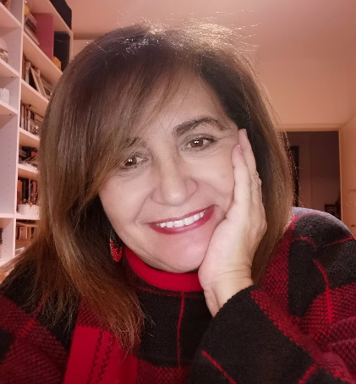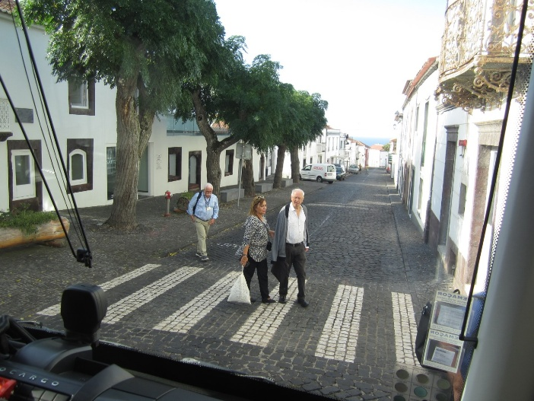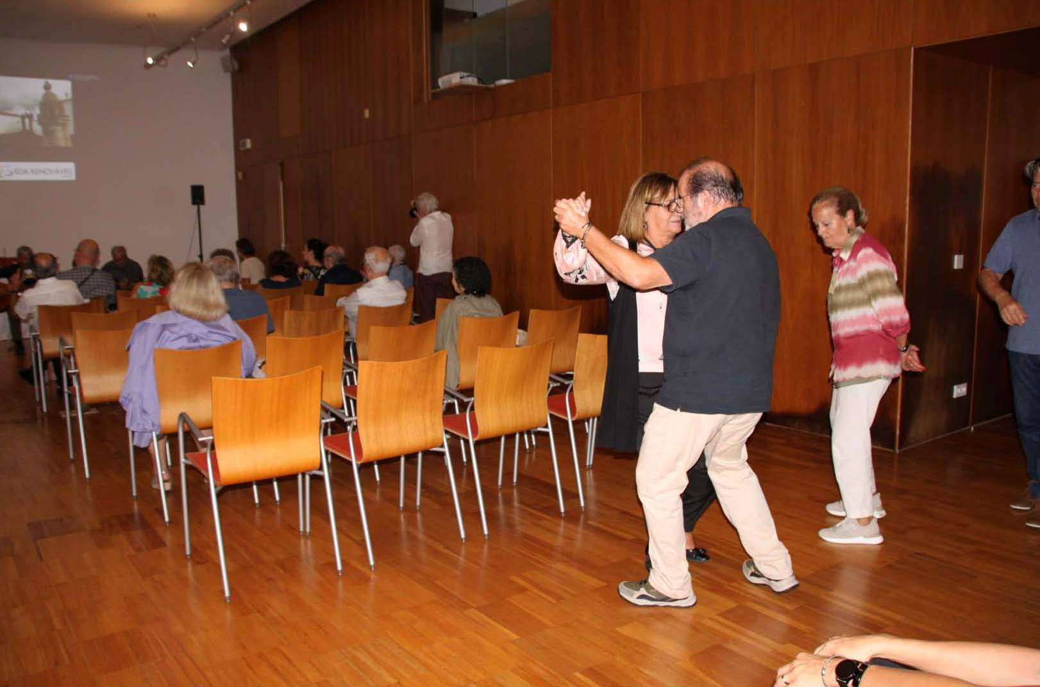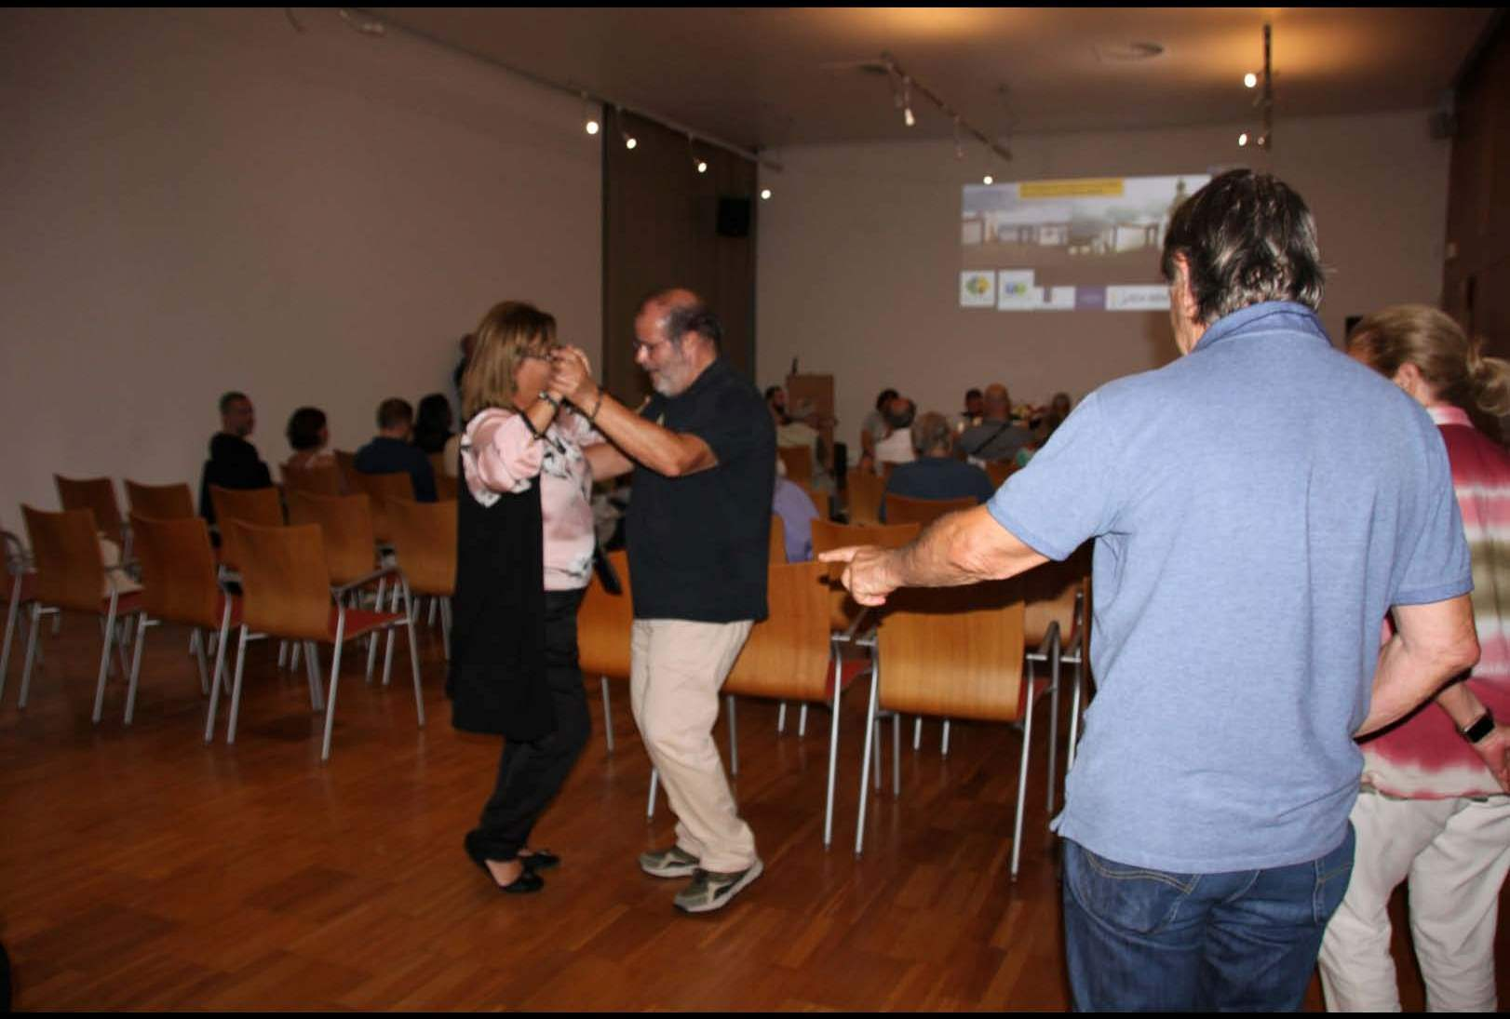

Maria Inez Gonçalves Marques nasceu em Vouzela e vive em Lisboa.
É mestre em História Medieval, sendo investigadora do IEM da FCS da Universidade Nova, versando os seus estudos e investigação sobre Sintra Medieval.
Foi professora de História, História da Cultura e Da Arte, Filosofia no Ensino Público e Privado.
É formadora de História e Património.
Continua a lecionar História e História de Arte na UITI (universidade sénior).
Pertence à ONG, “Ser Mais-valia” e à Associação “Mulher Migrante”, facto que faz com que os seus interesses e orientação de investigação se dirija também para a temas e problemática inerente às Migrações e Lusofonia numa articulação da Arte, Religião, papel das Mulheres no contexto da mobilidade lusófona.

APRESENTA Mulheres migrantes no Quebeque: " construtoras das cidades do Futuro".
Resumo:
Na obra Mulheres Portuguesas no Quebeque-caminhos de liberdade”, coord. Aida Baptista e Joaquina Pires, encontramos testemunhos de percursos migratórios de mulheres que evidenciam características singulares e comuns, num universo colectivo, com manifestações específicas decorrentes do âmbito em que se inscrevem. Apesar das diferenças temporais ou geográficas, decorrentes da heterogeneidade dos percursos relatados, sobressai um contexto histórico que as enquadra e justifica.
Nesta comunicação, após análise e inventariação dos dados das 40 narrativas, trataremos de tornar evidente esse enquadramento, de modo a compreender e explicar as itinerâncias que as levaram a cruzar ares e mares, construindo mundos novos com as raízes que se bifurcaram entre o que deixaram e o que construíram na Terra a que passaram também a pertencer. São “mulheres de cidades futuras”, estas cidadãs, que se reconhecem em alteralidades diversas. Destacaremos, entre elas, as que partiram dos Açores e se radicaram no Quebeque.

SÓCIA DA AICL
PARTICIPOU PELA PRIMEIRA VEZ NO 39º EM SANTA MARIA 2024

IRENA ŚWIĘCIK CALLIXTO
Licenciada em Estudos Ibéricos (português e espanhol) pela Universidade de Varsóvia (Polónia).

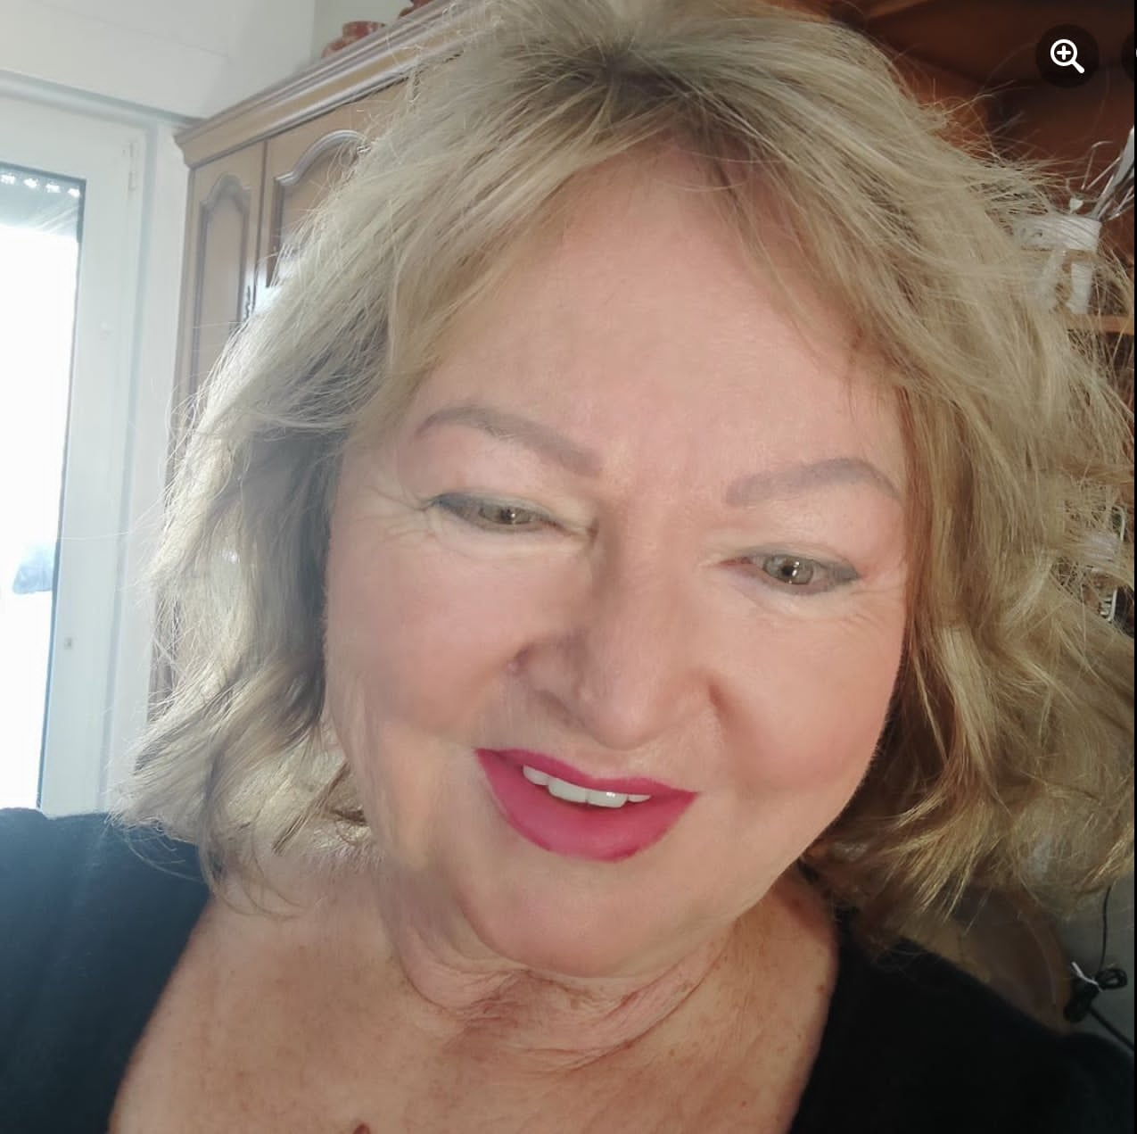

PARTICIPOU PRESENCIALMENTE NO SEMINÁRIO DE TRADUÇÃO EM BRAÇANÇA , ese IPB , 2003 QUE ANTECEDIA O 2º COLÓQUIO DA LUSOFONIA

ISABEL COSTA SIMÕES ARAÚJO, PSICÓLOGA, PRESENCIAL
Filha da Helena Chrystello presente na Homenagem como aliás já esteve na Homenagem (privada) da EBI Maia em 21 março (em https://coloquios.lusofonias.net/Nini/)
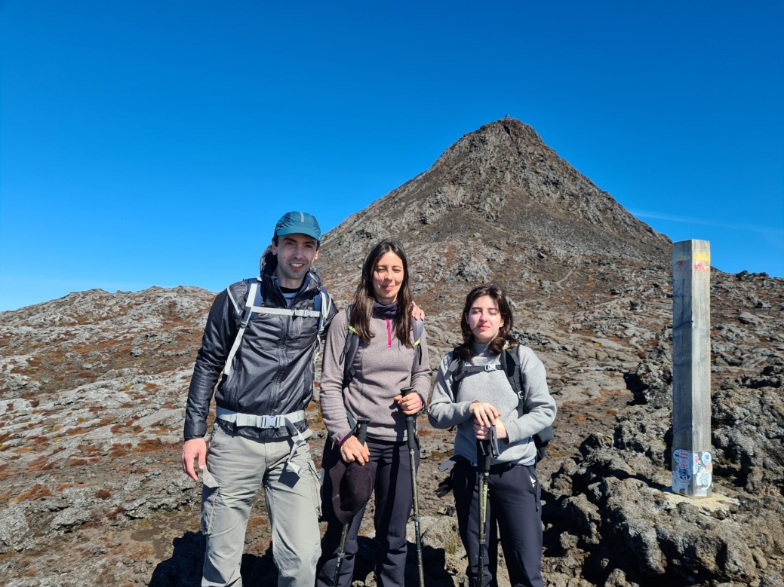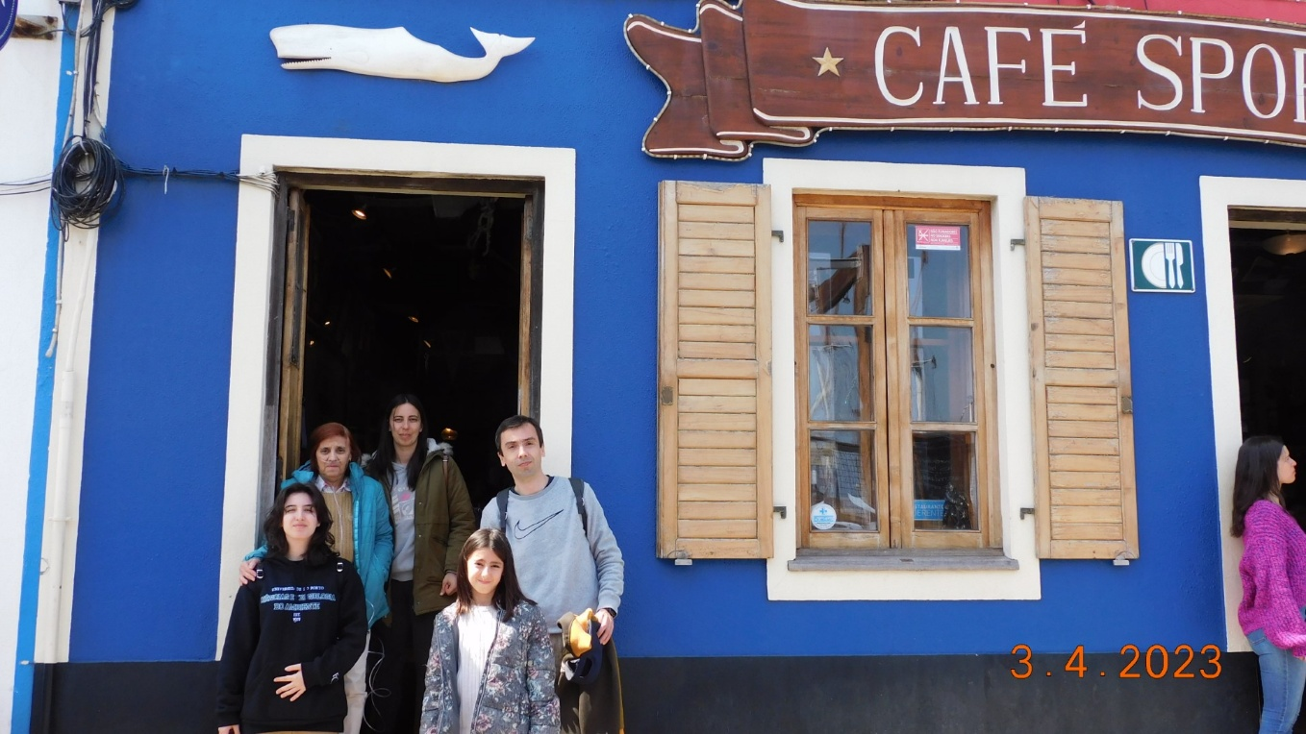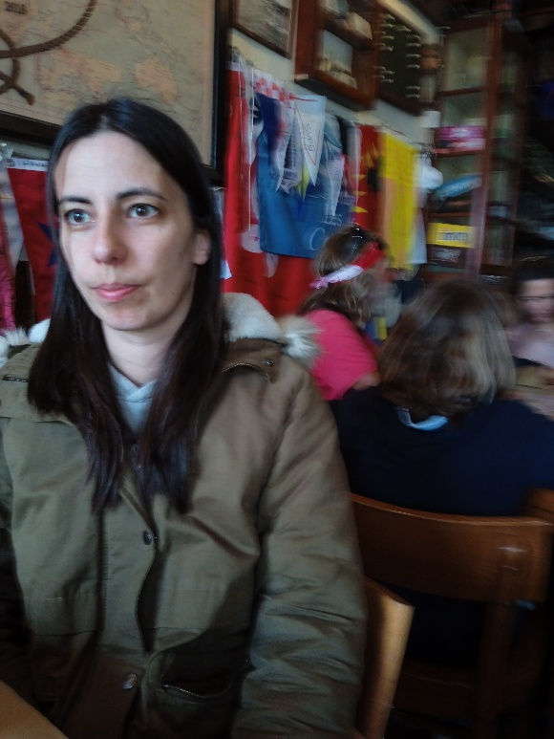
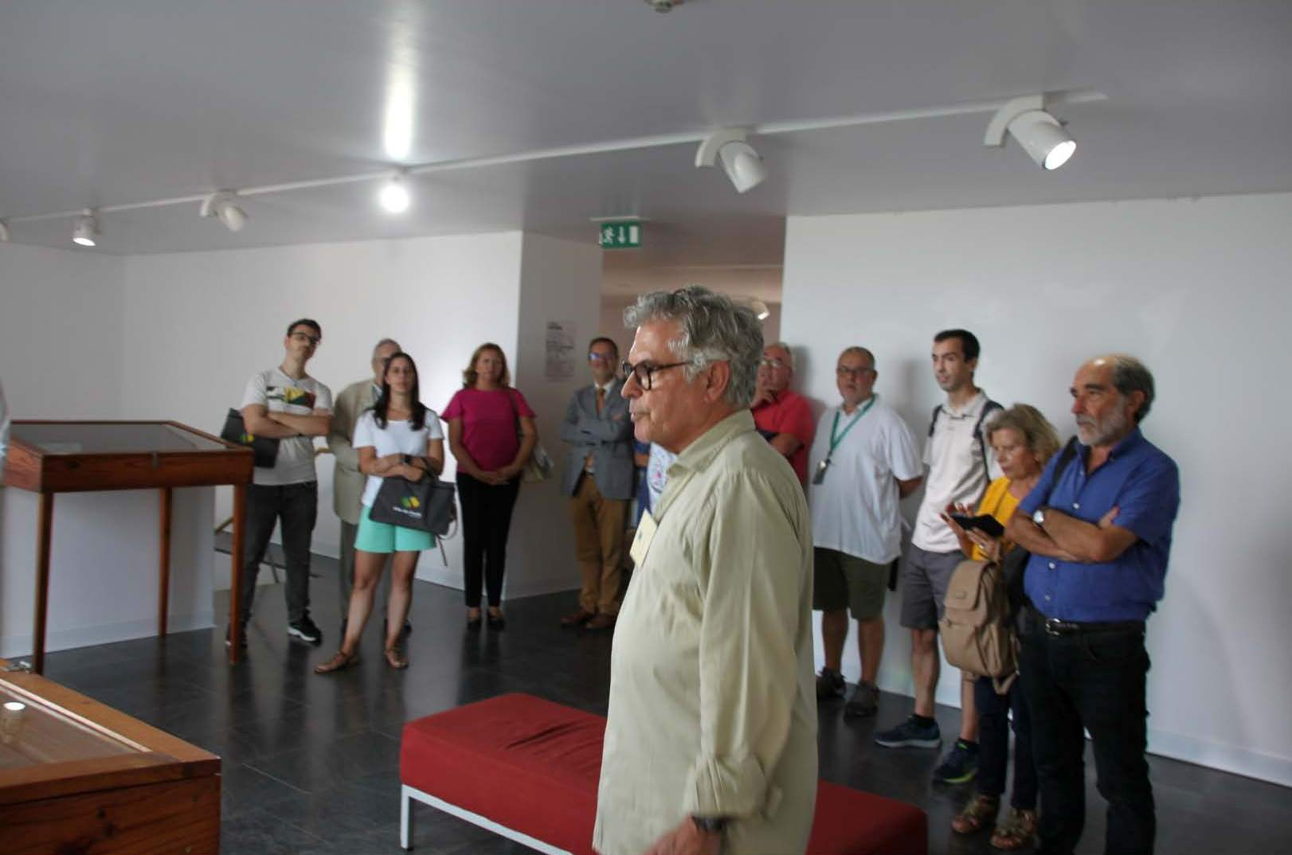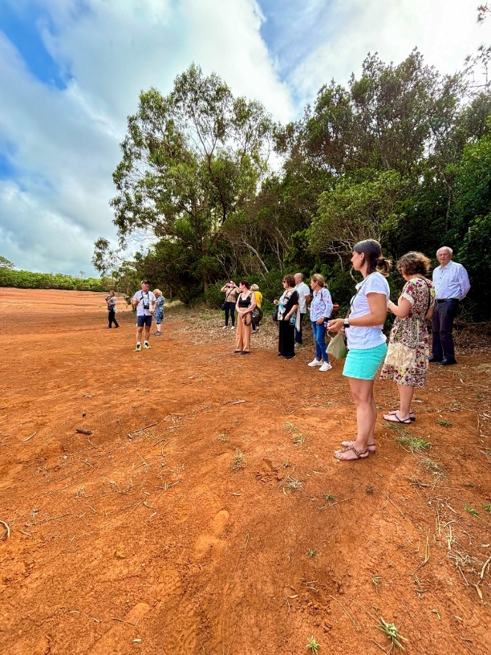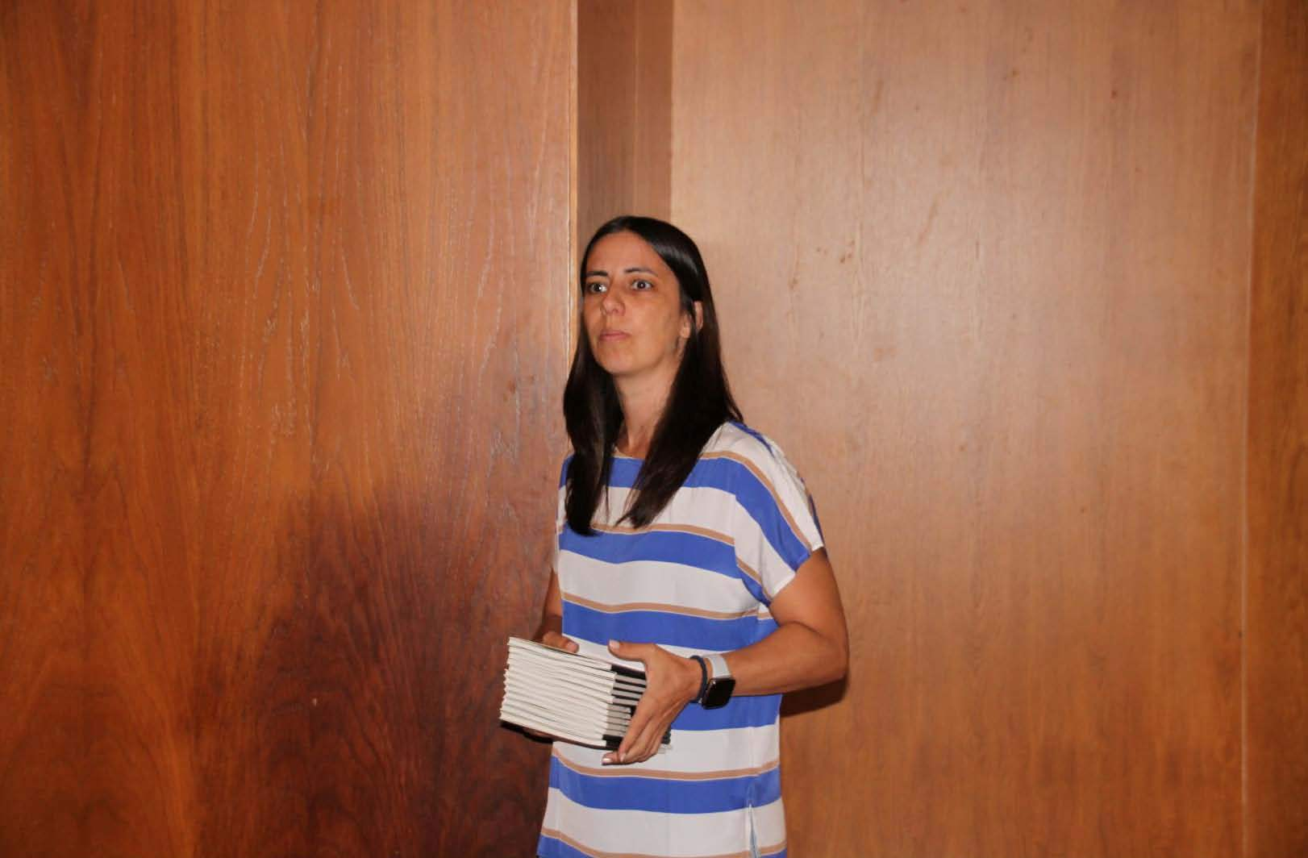

esteve presente no lançamento de chrónicaçores vols 5 e 6 nas lajes do piCo 2023.
participou E FEZ PARTE DA ORGANIZAÇÃO no 1º colóquio 2002 no porto e no 39º santa maria 2024

JOÃO AVELAR, TERCEIRA, PRESENCIAL
PARTICIPA PELA PRIMEIRA VEZ

JOAQUINA ENES PIRES, CANADÁ, PRESENCIAL
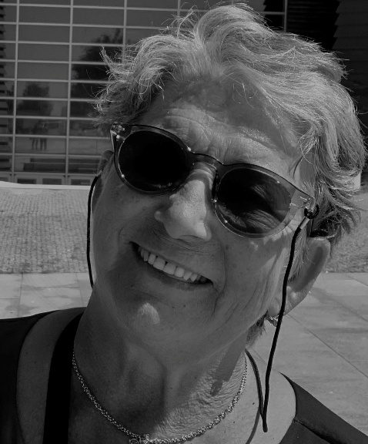
- Emigrou para Montreal em 1966 e reside desde então no bairro Plateau Mont-Royal, conhecido como o bairro português;
- Licenciou-se em Linguística na Universidade de Montreal e terminou um mestrado em Educação de adultos em 1979;
- Tem uma formação da ONU sobre “cidadania e declarações universais sobre os direitos humanos e comunicação intercultural” concluída e 1998;
- Durante os seus estudos, lecionou francês - língua estrangeira em várias escolas de línguas, no Ministério da Imigração do Québec e no Ministério da Educação; lecionou ainda na Aliança Francesa de Arcos de Valdevez e no ensino secundário em Ponte de Lima e Ponte da Barca;
- Foi formadora em educação de adultos e organizadora comunitária no Centro Português de Referência e Promoção Social, criado em 1972, hoje conhecido como Centre d’action sociocommunautaire de Montréal, onde também deu formação. Aqui desenvolveu ainda várias iniciativas de alfabetização e educação, especialmente junto das mulheres, tendo formado o primeiro grupo de mulheres portuguesas do CPRPS;
- Cofundadora do organismo Collectif des Femmes Immigrantes e da Casa Abrigo Flora Tristan
- Foi agente de pesquisa para Radio-Québec para 12 episódios duma série sobre a comunidade portuguesa;
- Durante 28 anos, foi conselheira em relações interculturais e desenvolvimento comunitário na Câmara municipal de Montreal, onde coordenou vários programas de formação em relações interculturais, junto de gestores e funcionários. Implementou, no departamento de recursos humanos, a “Lei sobre o acesso à igualdade no trabalho”. Colaborou em vários projetos de investigação no Consórcio de pesquisa Imigrações e Metrópoles. Participou em várias conferências nacionais e internacionais no projeto Metrópolis. Desenvolveu, em colaboração com o Centre d’Histoire de Montréal e o Carrefour des Jeunes Lusophones, o conceito de recolha de memórias sobre as migrações “Cliniques de Mémoires”.
- Demonstrou ao longo dos anos, e continua a demonstrar, um envolvimento dinâmico em vários organismos da comunidade portuguesa: Movimento Democrático Português de Montreal, Rádio Centre-Ville, Associação Portuguesa do Canadá, Grupo de Teatro Português de Montreal, Grupo Cultural Cana Verde, Carrefour des Jeunes Lusophones du Québec, Universidade dos Tempos Livres da Missão Santa Cruz, Comissão de Pais da Escola Santa Cruz, Collectif des Femmes immigrantes, Collège Rachel, Centre multiethnique Saint-Louis, companhia de teatro Pigeons internacional, Núcleo de leitura da Casa do Alentejo, Associação da mulher migrante.
- Em 2003, com o Centre d’Histoire de Montréal, foi coordenadora do projeto sobre os 50 anos de imigração da comunidade “Encontros - A Comunidade Portuguesa, 50 anos de vizinhança”;
- Integrou a comissão das celebrações dos 50 anos do 25 de abril em Montréal;
- É coautora dos livros:
  - Rostos Olhares e Memória 2012;
  - Rostos olhares e Identidades 2013;
  - Montreal, Marcas Portuguesas 2023;
  - Mulheres portuguesas no Quebeque: Caminhos de Liberdade (março 2025);
- Participou nos livros “Avós raízes e Nós” e “Menina e Moça me levaram”;
- Curadora e colaboradora das exposições:
  - Les Portugais vus par…. Na Casa da cultura do Plateau Mont-Royal e na Biblioteca Mile End, em 1989;
  - Avós e Netos Fio de Ternura, no Centre d’Histoire de Montreal, em 2016;
  - De uma ilha à outra, de José Louis Jacome, em 2018;
  - Pedras de memórias - 70 anos de Imigração portuguesa, em colaboração com a Casa dos Açores do Québec e o Centre des Mémoires Montréalaises, em 2023;

PARTICIPA PELA PRIMEIRA VEZ

LEONOR SIMAS-ALMEIDA, Professora Catedrática Emérita de Estudos Portugueses e Brasileiros da UNIV BROWN, EUA, PRESENCIAL,
Leonor Simas-Almeida
Professora Catedrática Emérita de Estudos Portugueses e Brasileiros
Leonor Simas-Almeida nasceu em Lisboa, Portugal, onde em 1975 se licenciou em Literatura Portuguesa e em 1979 em Filologia Românica.
Durante catorze anos foi professora em Portugal.
Em 1989, foi enviada pelo ICALP (atual Instituto Camões) para a Universidade de Brown para ensinar língua e cultura portuguesas.
Na Brown, obteve o Mestrado (1999) e o Doutoramento (2004) em Literatura Comparada.
Desde 1989 até ao presente, tem lecionado cursos de língua, cultura e literatura portuguesas e, mais recentemente, de Literatura Africana Lusófona no Departamento de Estudos Portugueses e Brasileiros.
O ensino e a investigação da Dra. Simas-Almeida abrangem diferentes períodos e diferentes géneros da literatura portuguesa.
No entanto, o seu trabalho centra-se mais particularmente na ficção narrativa e, ultimamente, tem vindo a refletir um forte interesse no papel cognitivo das emoções na análise literária. Tendo começado por aplicar o seu enfoque nas “emoções inteligentes” à narrativa do século XIX e à literatura comparada (o seu principal campo de estudo), tem vindo a alargar a sua abordagem teórica à ficção portuguesa do século XX e à literatura africana lusófona.
A tradução literária é outra área de especial interesse para a Dra. Simas-Almeida, que publicou traduções de ensaios e contos do inglês para o francês e, na sua maioria, do inglês para o português.
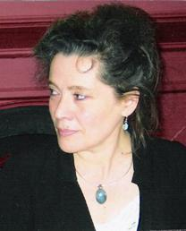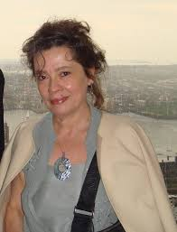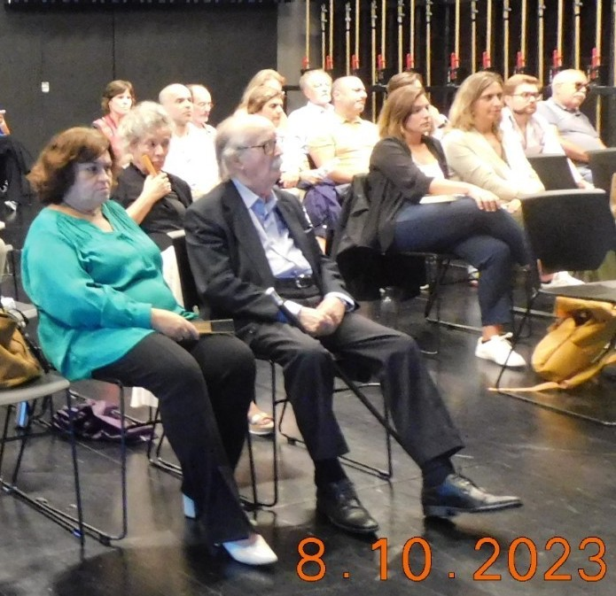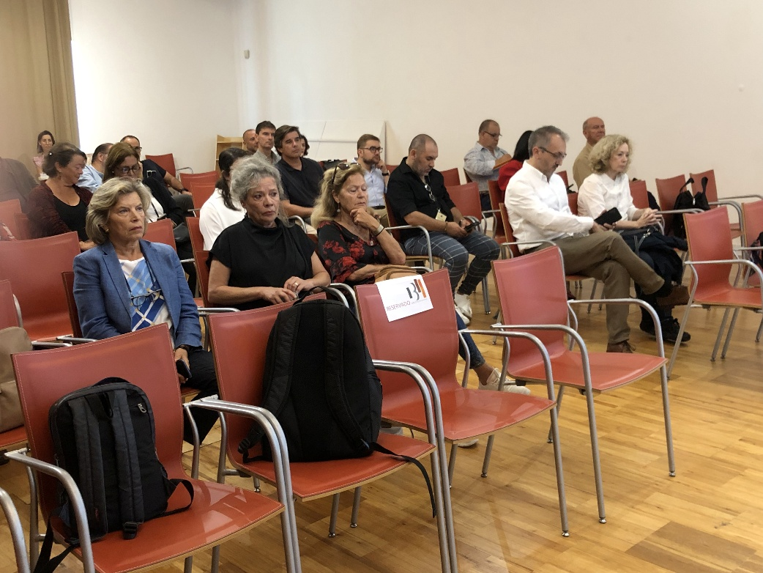
38º COLÓQUIO ribeira grande 2023 39º sta mª 2024
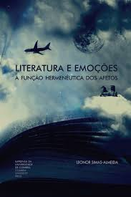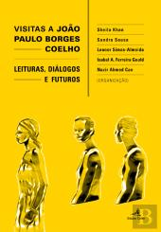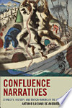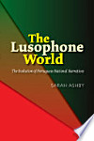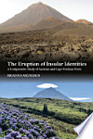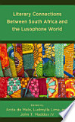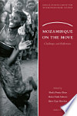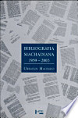
ESTEVE PRESENTE NO 38º RIBEIRA GRANDE 2023 e participou no 39º em santa maria 2024

LUÍS MASCARENHAS GAIVÃO - UNIVERSIDADE DE COIMBRA, PORTUGAL
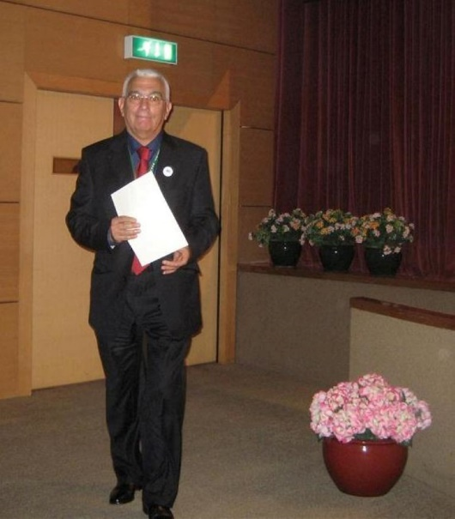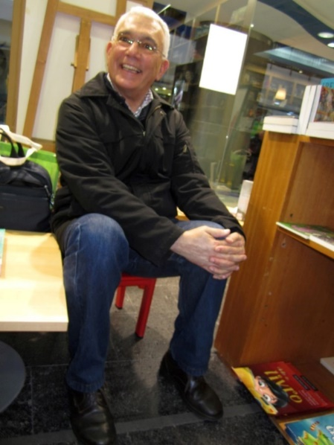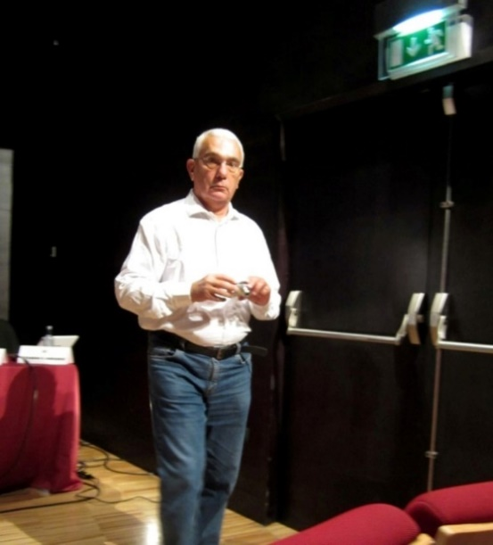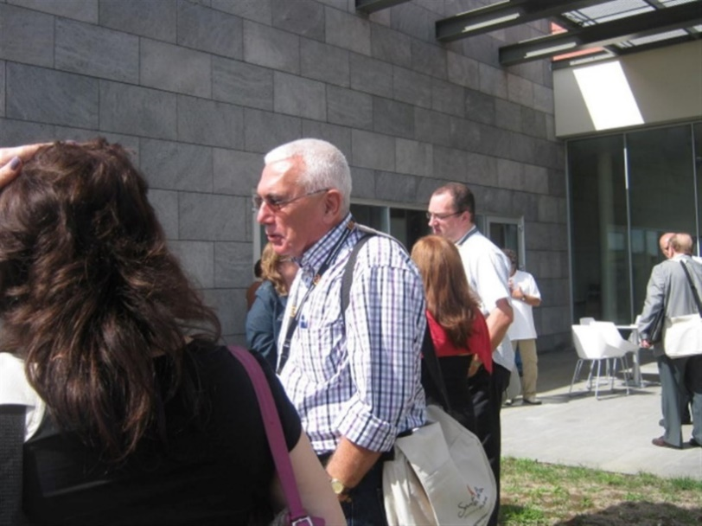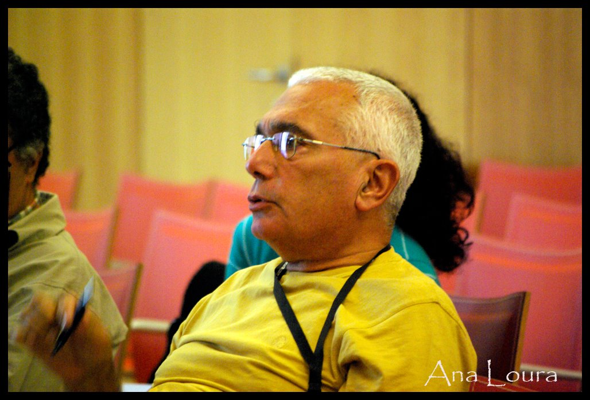
15º MACAU 2011 19º maia 2013 PDL 2013 18º Galiza 2012 16º SANTA MARIA 2011
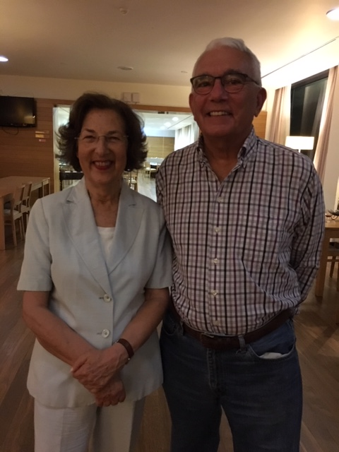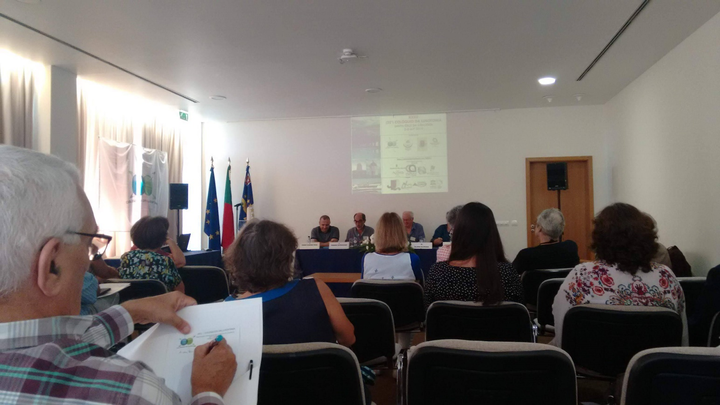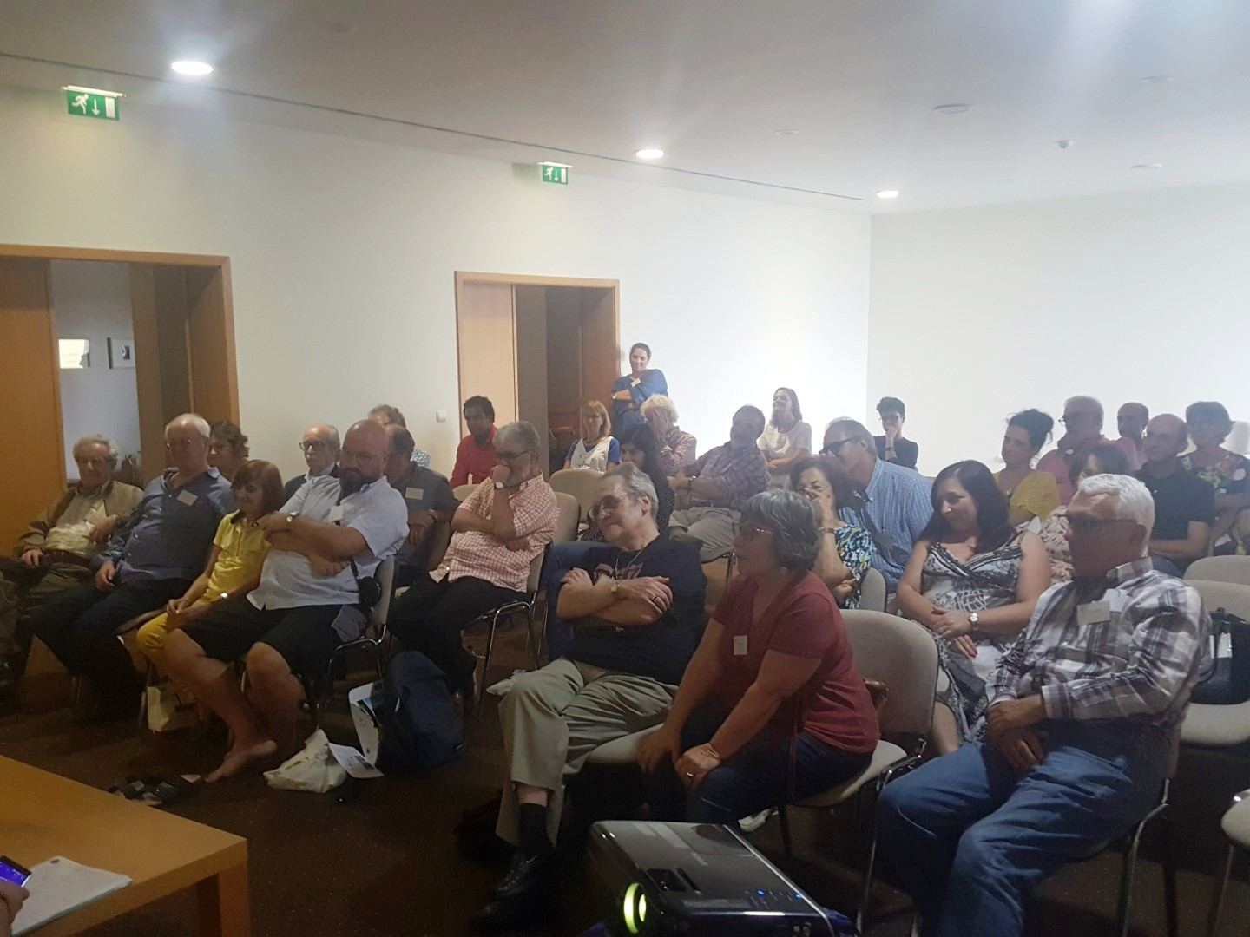
32º GRACIOSA 2019 32º GRACIOSA 2019
Biodados
LUÍS MASCARENHAS GAIVÃO
Natural de Luanda, 1948.
Doutorado pela Universidade de Coimbra em Pós-colonialismos e Cidadania Global (2016),
Mestre em Lusofonia e Relações Internacionais pela Universidade Lusófona (2010), Licenciado em Filosofia e Humanidades pela Universidade Católica (1972).
Exerceu os cargos de Adido Cultural junto das Embaixadas em Luanda (1996-2001), Luxemburgo (2001-2006) e Bruxelas (2004-2005), em acumulação com o Luxemburgo.
Diretor dos Centros Culturais Portugueses de Luanda e Luxemburgo e da Sala Damião de Góis, em Bruxelas.
Cooperante na área da Educação de Adultos, na República de Cabo Verde (1975)
assessor pedagógico no Gabinete do Ministério da Educação do Ministro Roberto Carneiro, na Secretaria de Estado da Reforma Educativa.
Membro formador do Entreculturas (Secretariado para a Educação Intercultural).
Professor de Língua Portuguesa, de História de Portugal, de Estudos Sociais no segundo ciclo do ensino básico e ensino de adultos, noturno. Professor de Psicologia, de Filosofia e Latim no Liceu.
Serviço militar obrigatório como alferes miliciano no Comando Territorial Independente de Macau (1973-1975).
Participa em seminários e colóquios, sobremaneira dirigidos à componente académica do pós-colonialismo em Angola, à temática cultural e literária angolana e é agente e criador cultural, muitas vezes com o artista plástico Luís Ançã, com quem tem vários livros editados e exposições realizadas.
Entreculturas e do ACIDI.
Professor aposentado (História de Portugal e Português), do Ensino Básico.
Escritor, ensaísta, investigador em pós-colonialismos, com incidência nas epistemologias do Atlântico Sul e Angola, pensamento descolonial e na obra do escritor angolano Manuel Rui.
Bibliografia:
1987 – História de Portugal em disparates. Lisboa: PEA (Publicações Europa-América (11 edições).
1990 – Nova e Inédita História de Portugal em Disparates. Lisboa: PEA (Publicações Europa-América (4 edições).
1990 – Animais Políticos, por Natureza. Lisboa: Editorial Notícias.
1991 – Monstros do Desporto. Lisboa: Editorial Notícias.
2004 – Estórias de Angola. Lisboa: Prefácio Editora.
2008 – História Desatinada de Portugal. PEA (Publicações Europa-América).
2010 – CPLP, a cultura como principal fator de coesão”. Lisboa: U Lusófona, dissertação de mestrado. On-line.
2011 – Um Adido Cultural no Luxemburgo – episódios de uma diplomacia de prosápia”. Lisboa: Guerra e Paz.
2015 – Pelo Sul se faz caminho: Angola, transculturação e Atlântico, na obra de Manuel Rui. Coimbra, tese de doutoramento. Estudo Geral. On line.
2015 – Angola: Muxima, desenho e texto. Porto: Porto Editora. Coautoria com Luís Ançã (desenho)
2017 – Vagos: a ria, a terra e o mar. Praia da Vagueira: edição dos autores. Coautoria com Luís Ançã (desenho).
2019 – Lagoa, desenho e texto. Câmara Municipal de Lagoa. No prelo. Coautoria com Luís Ançã (desenho).
Algumas publicações em revistas e intervenções recentes:
2019 – “Angola: colonialismo, colonialidade e epistemologia descolonial”. Graciosa (Açores), XXXII Colóquio da Lusofonia.
2019 - “Colonialidade, a sombra do colonialismo: como reconstruir o futuro?” (a publicar RAS, Revista Angolana de Sociologia.
2018 - “O percurso literário de Manuel Rui: do anticolonial e nacionalista ao descolonial”. VI Jornadas de Língua Portuguesa e Culturas Lusófonas na Europa Central e de Leste. Universidade Jaguelónica de Cracóvia.
2018 - “O Atlântico descolonial no romance Kalunga de Manuel Rui”. UNILAB, Ceará, Brasil.
2018 – “Oratura nas geografias iberófonas – o caso angolano de Manuel Rui”. In CULTURA (Jornal Angolano de Artes e Letras), nº 159, maio Luanda, e Studia Iberystyczne, nº 15, 2016. Krakow.
2018 – “O diálogo intercultural na construção da angolanidade”. UBI (Universidade da Beira Interior e Centro Cultural Português no Luxemburgo.
2017 – “Manuel Rui, o soba dos escritores angolanos” – Póvoa de Varzim. Correntes d’Escritas.
2016 – “Transculturação e Atlântico, na obra de Manuel Rui”, in CULTURA (Jornal Angolano de Artes e Letras), nº 109, junho. Luanda.
2015 – “Lugares do Sul – Espaços da Lusofonia: fronteiras, tradução cultural e globalização contra-hegemónica”, in Estudos (AIL – Associação Internacional de Lusitanistas).
2015 – “O «outro» e a identidade angolana: incorporações e transculturalidades no Sul, segundo Manuel Rui”. Graciosa Açores: XXIV Colóquio da Lusofonia)
2014 – “O Discurso Reinventado: a Viagem das Palavras pelos Mares sem Lados”, in Cabo dos Trabalhos, revista dos doutorandos da Universidade de Coimbra.
2013 – “Angola: Identidades, tradução cultural, transculturação”, in Mulemba, Vol III, Nº 5 (Revista Angolana de Ciências Sociais). Maio. Luanda.
2013 – Os caminhos do Sul: transculturalidades na literatura angolana e em Manuel Rui”. São Miguel, Maia, Açores: XIX Colóquio da Lusofonia).
2012 – “A criatividade literária na obra de Manuel Rui”. In “Manuel Rui: Transculturalidades na obra do Escritor”. Luanda: UEA (União dos Escritores Angolanos)
2012 – “Janela de Sónia (2009) de Manuel Rui: do realismo ao maravilhoso através de um romance genuinamente angolano. In “Manuel Rui: Transculturalidades na obra do Escritor”. Luanda: UEA (União dos Escritores Angolanos)
2011 – “Luís da Silva Mouzinho de Albuquerque: as Luzes, as Guerras Liberais e o Pensamento” in Insulana LVII (Revista do Instituto Cultural de Ponta Delgada).
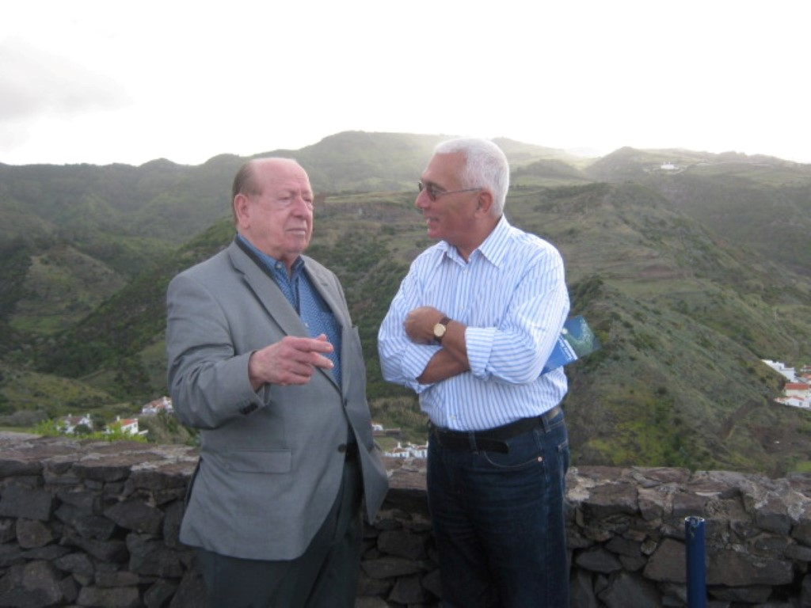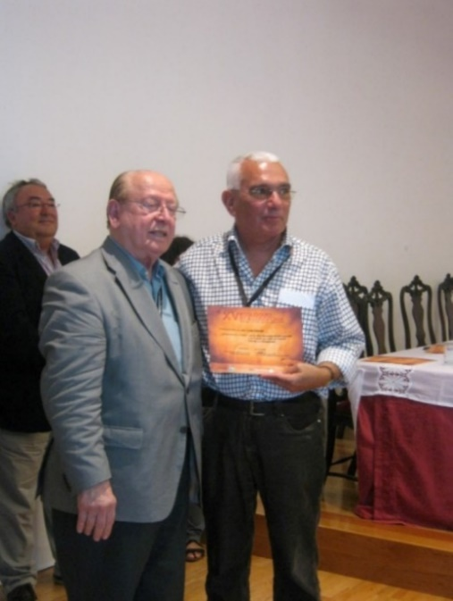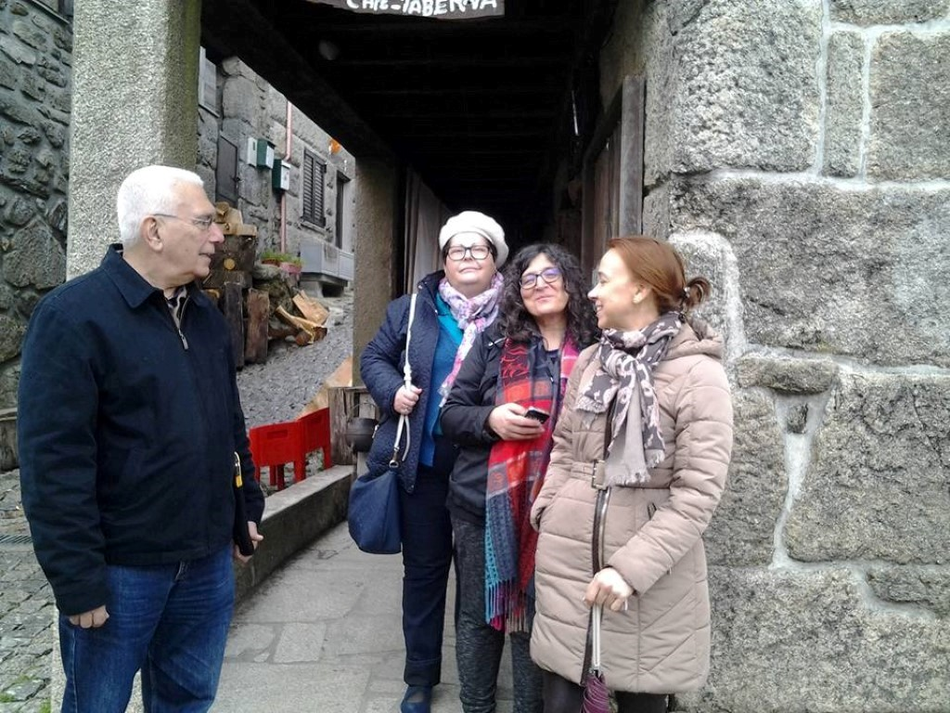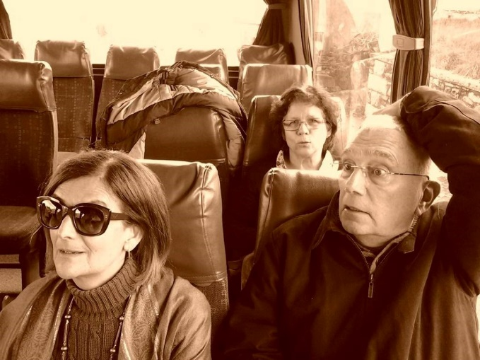
16º SANTA MARIA 2011 16º SANTA MARIA 2011 25º MONTALEGRE 2016
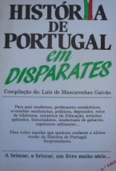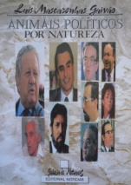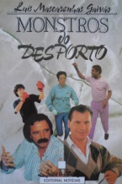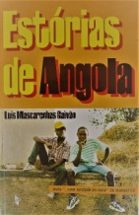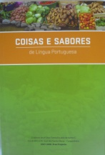
Artes Plásticas:
2014 - “Artangola 90’s” – curadoria da exposição de pintura, escultura, máscaras e artesanato angolano, comemorativa do 39º aniversário da independência de Angola.
Luxemburgo: Centro Cultural Português.
2017 – “ANGOLA: MUXIMA, DESENHO E TEXTO. Exposição itinerante, a partir do livro do mesmo nome
2018 – Covilhã (UBI - Biblioteca da Universidade da Beira Interior); Luxemburgo (Centro Cultural Português); Portimão (Casa Manuel Teixeira Gomes).
2019 – Luanda (Angola) (Associação Cultural e Recreativa Chá de Caxinde); Cracóvia (Universidade Jaguelónica de Cracóvia, Polónia).
2019 – “Angola: um Universo Diverso”. Praia da Vagueira (Espaço cultural Farmácia Giro).
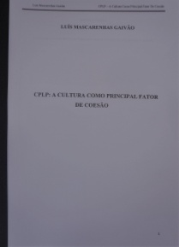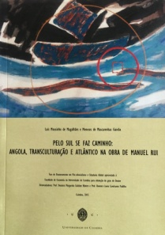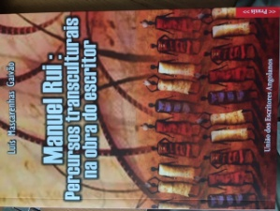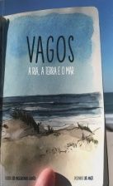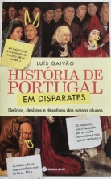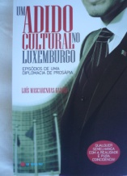

APRESENTA TRÊS LIVROS DE SUA AUTORIA

MANUEL MENEZES DE SEQUEIRA, FLORES, AÇORES, AICL
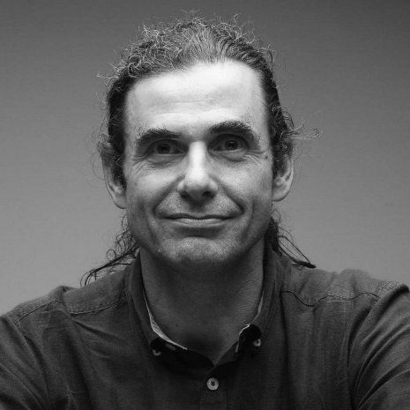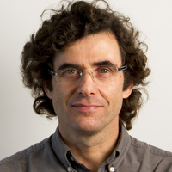Manuel Menezes de Sequeira nasceu em Lisboa, em 1965, e cresceu em Cascais.
Frequentou o Técnico, em Lisboa, onde concluiu a licenciatura, o mestrado e o doutoramento em Engenharia Eletrotécnica e de Computadores.
Dedicou-se à carreira académica, tendo lecionado no ISCTE-IUL, na Universidade Católica Portuguesa, no Instituto Piaget e na Universidade Europeia.
Depois de uma primeira visita aos Açores em 1991, voltou em 1997, tendo então passado pela primeira vez pelas Flores.
Regressou às Flores anualmente, de férias, entre 1999 a 2017.
Em 2018 adotou definitivamente esta ilha onde, rodeado das «flores de diligência e força/com raízes de tino» que tão bem Pedro da Silveira descreveu, dedica o seu tempo a recuperar um par de casas na freguesia do Mosteiro, e tenta, com a sua esposa, dar nova vida ao belíssimo lugar da Caldeira do Mosteiro.
Nas horas vagas dedica-se a percorrer os velhos caminhos florentinos e a mergulhar nos arquivos procurando antigas referências à sua terra adotiva.

PARTICIPA COM O TRABALHO José Jacinto Xavier da Silveira, Sargento Mor de Ordenanças e Comandante Militar interino das Flores e do Corvo, e a sua descrição das Flores, Manuel Menezes de Sequeira Tema: 1.2.1. A ilha das FLORES e sua história

No Arquivo Histórico Militar (AHM) sob o título «Descrição das ilhas dos Açores.» (código de referência PT/AHM/DIV/3/18/02/09/09), datando de entre 1823 e 1832, encontra-se uma interessante colecção de documentos até agora mantidos no semiesquecimento. Fazem parte dessa colecção uma «Relação» sobre a ilha das Flores e um relatório com dados estatísticos sobre o comércio nas Flores e no Corvo e alguns comentários sobre o mesmo tema. Só o segundo destes documentos vem assinado (e datado de 1827), mas é razoável presumir que ambos foram escritos pelo punho do mesmo autor, o Sargento-mor de Ordenanças e Comandante Militar das Flores e do Corvo, José Jacinto Xavier da Silveira, nascido na Matriz, Horta, Faial, em 14 de Maio de 1775 e presumivelmente falecido em Santa Cruz das Flores, em data desconhecida. Embora os dois textos sejam interessantes, o primeiro é-o particularmente. Escrito de forma militar — conciso (15 páginas manuscritas) e bem organizado, sem rodeios — transcende em muito o seu carácter militar ao descrever as Flores sob pontos de vista que seriam talvez pouco de esperar para uma «Relação» deste tipo. O objectivo desta comunicação é apresentar estes dois documentos, com ênfase no primeiro, e mostrar de que forma o seu conteúdo é relevante para história da ilha das Flores, adicionando informações muito relevantes sobre a vida nesta ilha, os meios de transporte utilizados, o lazer da população, a vegetação da ilha, a medicina popular, e muito mais.

SÓCIO AICL
PARTICIPA PELA PRIMEIRA VEZ

MARIA JOÃO RUIVO, ESC SEC ANTERO DE QUENTAL, S MIGUEL, AÇORES. AICL
Maria João Machado Ruivo Amaral Sousa Franco nasceu em São Miguel - Açores, em 1965. Completou os estudos secundários no Liceu Antero de Quental, onde leciona Português há trinta e três anos, tendo-se licenciado, em 1989, em Línguas e Literaturas Modernas (Português-Inglês – via ensino).
Tem algumas publicações dispersas em jornais da região (crónica, conto e escrita memorialística) e em revistas como a Insulana (Instituto Cultural de Ponta Delgada).
Tem colaborado, igualmente, em diversas edições coletivas (autores da Macaronésia e autores luso-brasileiros, entre outros).
Tem, igualmente, prefaciado alguns livros.
Em 2011, publicou o Livro de Homenagem a seu Pai – Fernando Aires - Era uma Vez o seu Tempo – numa coordenação conjunta com Onésimo Almeida e Leonor Simas-Almeida.
Dois anos depois, publicou, juntamente com o marido, o fotógrafo José Franco, o livro Sentir(es) a Preto e Branco, uma simbiose de texto com fotografia.
Coordenou, ainda, a Reedição da obra diarística integral, da autoria de Fernando Aires, Era uma Vez o Tempo, que veio a lume em dezembro de 2015, com a chancela da editora Opera Omnia.
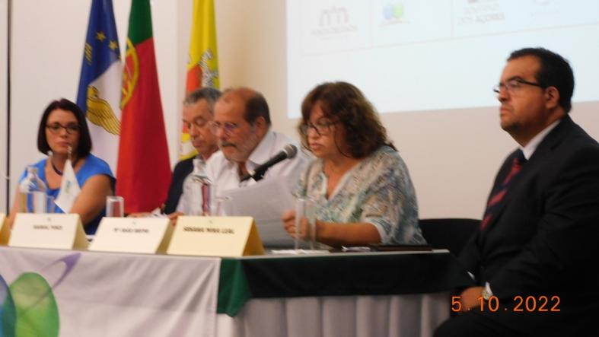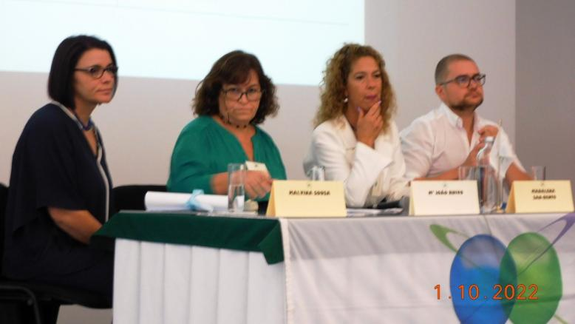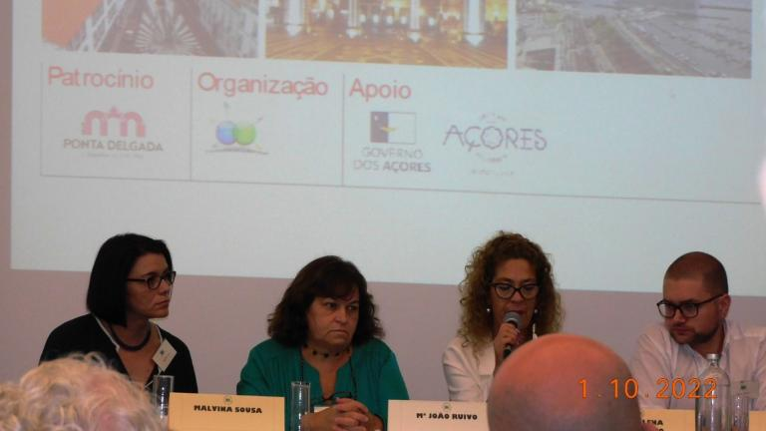
36º PDL 2022
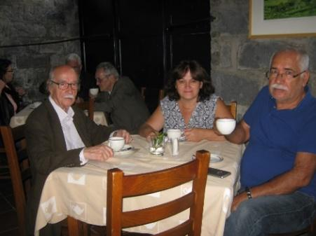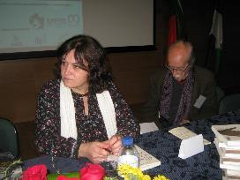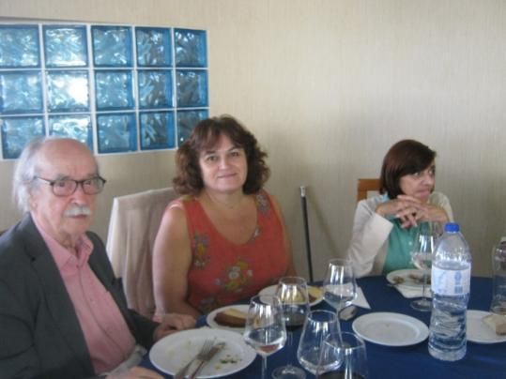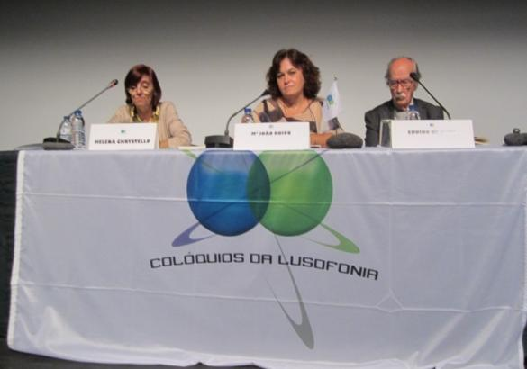
27º BELMONTE 2017 27º BELMONTE 2017 30º MADALENA DO PICO 2018 36º PDL 2022
É membro do Instituto Cultural de Ponta Delgada e secretária da Comissão de Toponímia e Património da Câmara Municipal da mesma cidade, pertencendo à Comissão Consultiva da candidatura desta cidade a Capital Europeia da Cultura.
Coordenou, ainda, a Reedição da obra diarística integral, da autoria de Fernando Aires, que veio a lume em dezembro de 2015, com a chancela da editora Opera Omnia.
Em 2017 publicou “Um punhado de areias nas mãos”, cuja 2ª ed. foi apresentada no 30º Colóquio na Madalena do Pico 2018
Foi uma das 3 autoras homenageadas em 2023 no 38º colóquio da lusofonia.

Bibliografia:
7 Pecados, parte II (s.i.)
(2011) Fernando Aires, era uma vez o seu tempo, homenagem de amigos e admiradores coord. Leonor Simas-Almeida, Maria João Ruivo Sousa, Onésimo Teotónio Almeida; pref. Onésimo Teotónio Almeida; il. Tomás Borba Vieira. Ponta Delgada: Instituto Cultural, 366 p. il. 21 cm. ISBN 978-072-9216-97-8
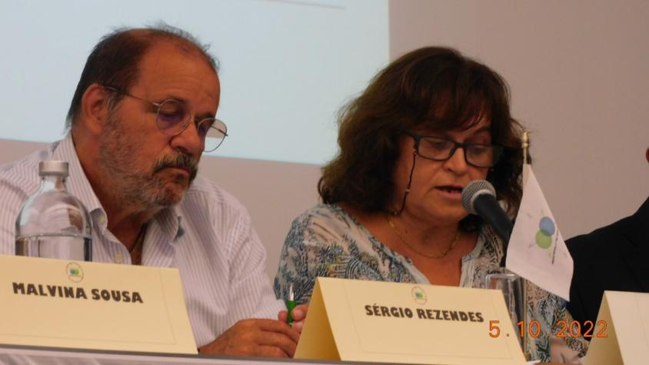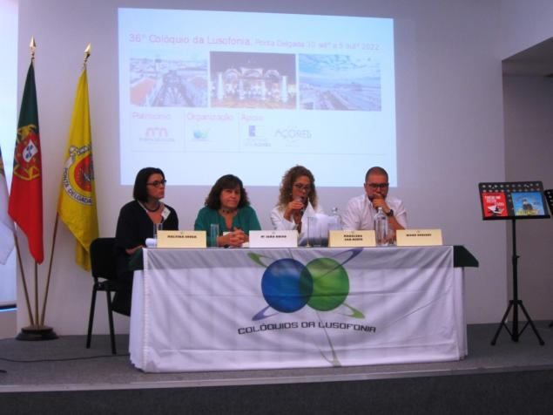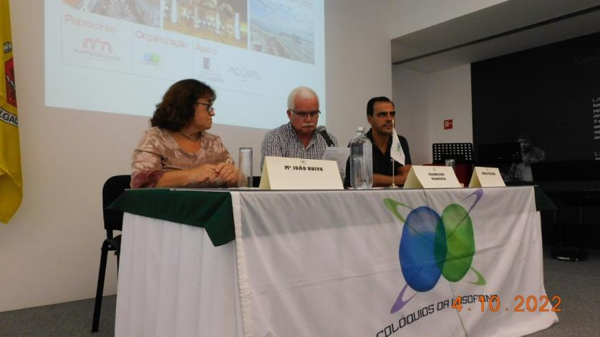
36º PDL 2022
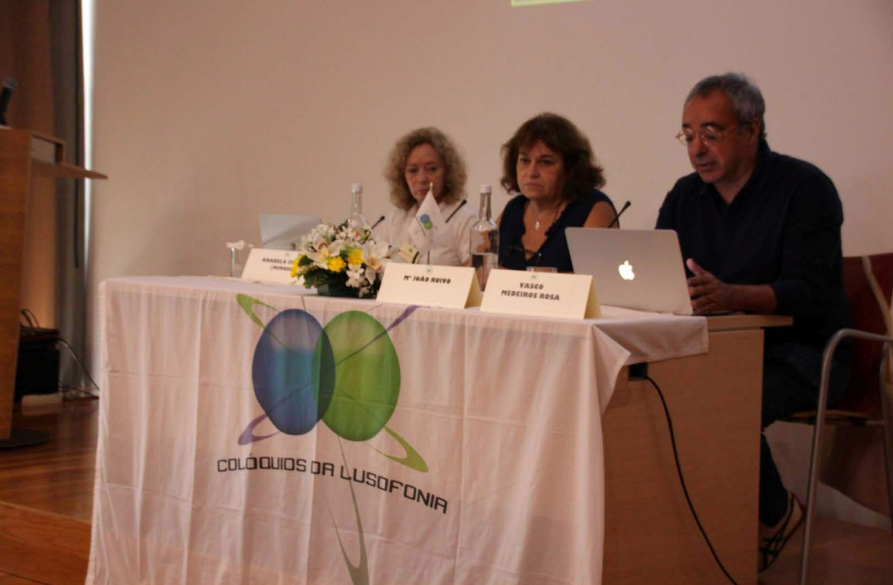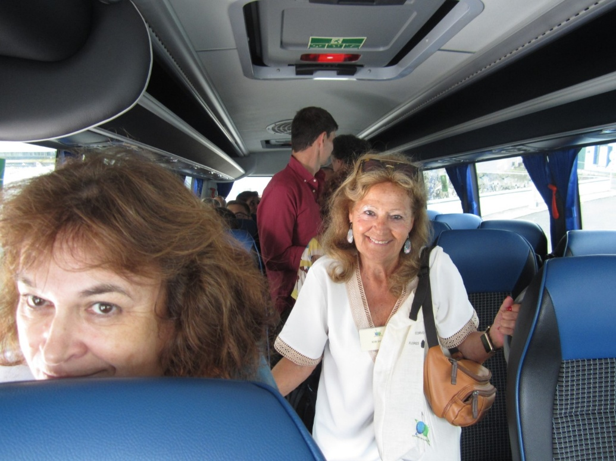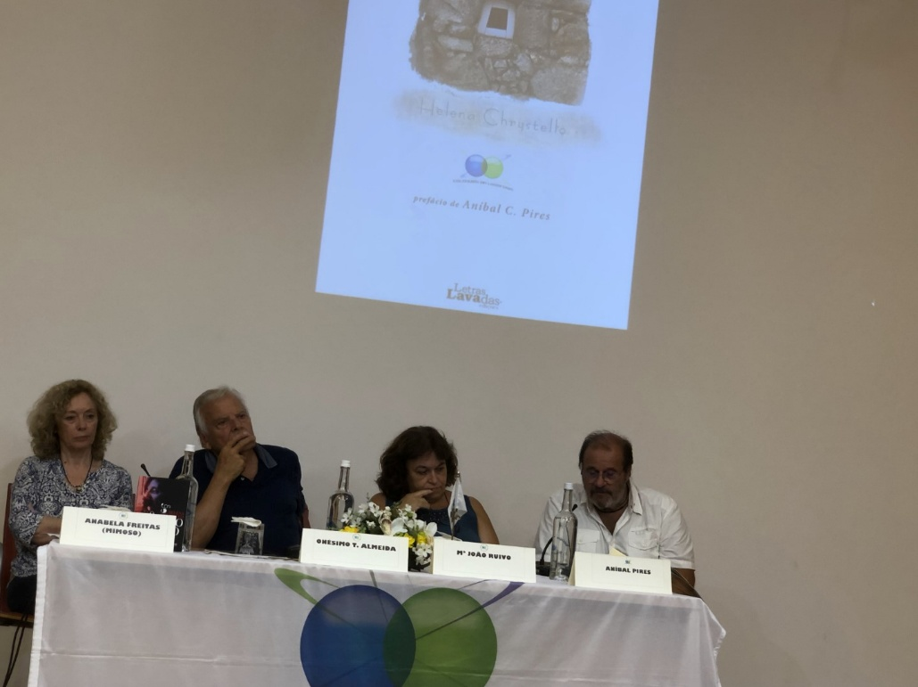
39º STA Mª2024
(2012). ““Andamentos de um Diário”, in Insulana LXVIII, Instituto Cultural de Ponta Delgada
(2013). Sentir(es) a preto e branco. José Franco, Maria João Ruivo; rev. e textos Maria joão Ruivo ; foto José Franco. Ponta Delgada: Letras Lavadas, 40, [1] p. il. 22 cm. - ISBN 978-989-735-040-5
(2014). Memórias do meu Liceu. Ponta Delgada, Ed. Ponta Delgada, Letras Lavadas
(2014) in “O Liceu”, ESAQ n.º 7 jun
(2016). “Antero de Quental, esboço de uma abordagem para os alunos de hoje”, Atas do 26º Colóquio da Lusofonia, Lomba da Maia. Açores
(2016). “Antero de Quental, esboço de uma abordagem para os alunos de hoje” in Antero, 125 anos depois, Eduíno de Jesus, João Paulo Constância, José Andrade, Maria João Ruivo. Ed. Associação dos Antigos Alunos do Liceu Antero de Quental. Ponta Delgada,
(2017). Um punhado de areia nas mãos, 1ª ed. 183 p. 23 cm. ISBN 978-989-735-128-0
(2017). Um punhado de areia nas mãos, 2ª ed. Ponte Delgada: Letras Lavadas, 183 p. 24 cm. ISBN 978-989-735-128-0
(2018). “Um punhado de areia nas mãos”, 2ª ed. Atas do 30º colóquio da lusofonia Madalena do Pico
(2018). “O Exame”, in Açores - Porto Alegre: Contistas Geminados II – António Soares (coord.) e outros. Turiscon Editora – Porto Alegre, Brasil,
(2018). “Era uma vez…aquele tempo”, in O Livro da Amizade – João Carlos Abreu (coord.). Ed. O Liberal - Funchal,
(2018). “Um punhado de areia nas mãos”, 2ª ed. Atas do 30º colóquio da lusofonia Madalena do Pico
(2020). “A Casa” e “Abraço Atlântico”, in Abraço Atlântico – João Carlos Abreu (coord.). Edições Fraternitas Funchal,
(2020) “Minha casa, minha brasa”, in Autores Luso-Brasileiros 2020 – Sala Açoriana de Triunfos, António Soares (coord.) e outros. Edição Autor Luso-Brasileiro – Brasil
(2020) “Memórias Soltas de uma Novela do Minho”, in Avós: Raízes e Nós – Aida Batista (org.) e outras. Ed. Alma Letra. Lisboa
(2021). “Eduíno de Jesus – o som e o silêncio” Atas do 33º colóquio da lusofonia, Belmonte
(2022). “Homenagem a Onésimo,” Atas do 34º colóquio da lusofonia Ponta Delgada
(2022). Pré-apresentação de “Crónica do Quotidiano Inútil, vols 1 a 6, 50 anos de vida literária” de J Chrys Chrystello, Atas do 34º colóquio da lusofonia Ponta Delgada
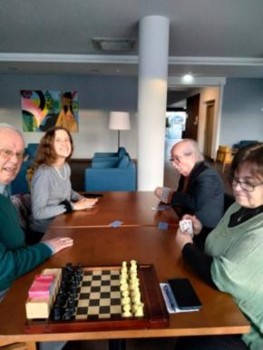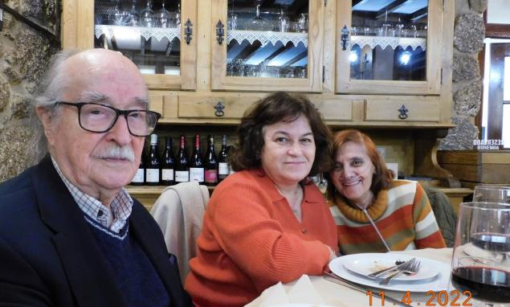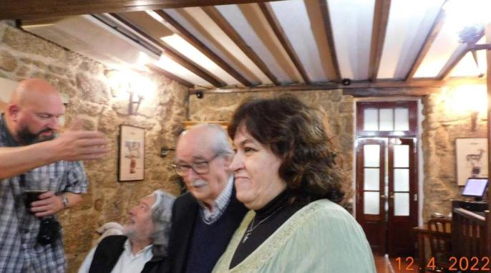
35º Belmonte 2022
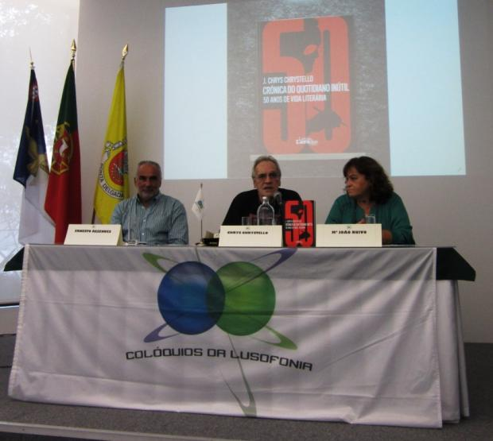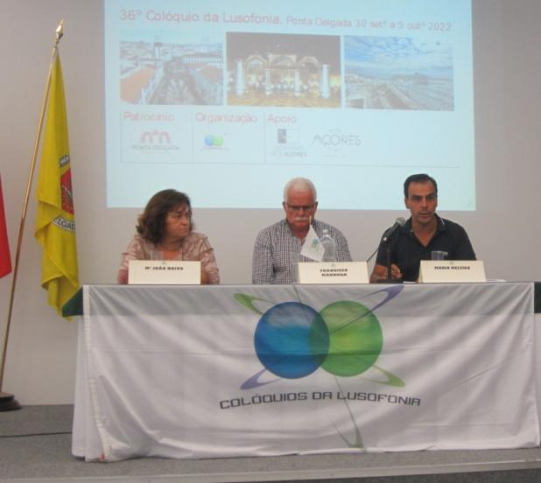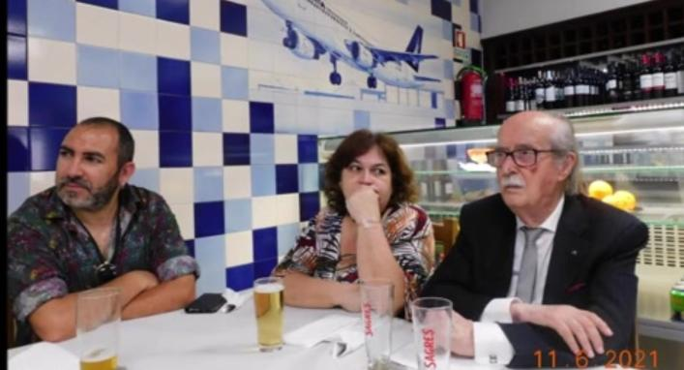
36º PDL 2022
(2022) “Entre-Margens” in Avenida Marginal – Ficções, Ponta Delgada, Maria Helena Frias (coord.). Artes e Letras
(2022) “Ensino: é urgente reabilitar a(s) Humanidade(s)” in Teoria da Educação e Formação de
Professores: Conceções, Perspetivas e Práticas, Emanuel Oliveira Medeiros (coord.) Ed. MIL,
(2022) in Nova antologia de autores açorianos, coord Helena Chrystello, Ed. Letras Lavadas
(2022) Apresentou “Crónica do quotidiano inútil, volumes 1 a 6, obras completas nos 50 anos de vida literária de Chrys Chrystello”, Atas do 36º colóquio da lusofonia Ponta Delgada
(2022). Um punhado de areia nas mãos, Diário II, vol II. [s.l.] Letras Lavadas, 167 p. 20 cm. - ISBN 978-989-735-400-7
(2022). Apresentou “Um punhado de areia nas mãos, Diário II”, Atas do 36º colóquio da lusofonia Ponta Delgada
(2022). “Considerações do Poeta sobre o Poder Corruptor do Dinheiro, Canto VIII." Atas do 36º colóquio da lusofonia Ponta Delgada
(2022). “Ensino: é urgente reabilitar a(s) Humanidade(s).” Atas do 36º colóquio da lusofonia Ponta Delgada
(2023) apresentou de Chrystello, Helena “9 poemas, 9 línguas” in Atas 38º colóquio da lusofonia, Ribeira Grande.
Colaborações em Publicações conjuntas:
“Andamentos de um Diário”, in Insulana LXVIII, 2012 – Órgão do Instituto Cultural de Ponta Delgada
Sentir(es) a Preto e Branco – Fotografias (José Franco) e Textos (Maria João Ruivo). Letras Lavadas, 2013
“Antero de Quental – Esboço de uma abordagem para os alunos de hoje”, in Antero 125 anos depois – Eduíno de Jesus, João Paulo Constância, José Andrade, Maria João Ruivo. Ed. Associação dos Antigos Alunos do Liceu Antero de Quental. Ponta Delgada, 2016
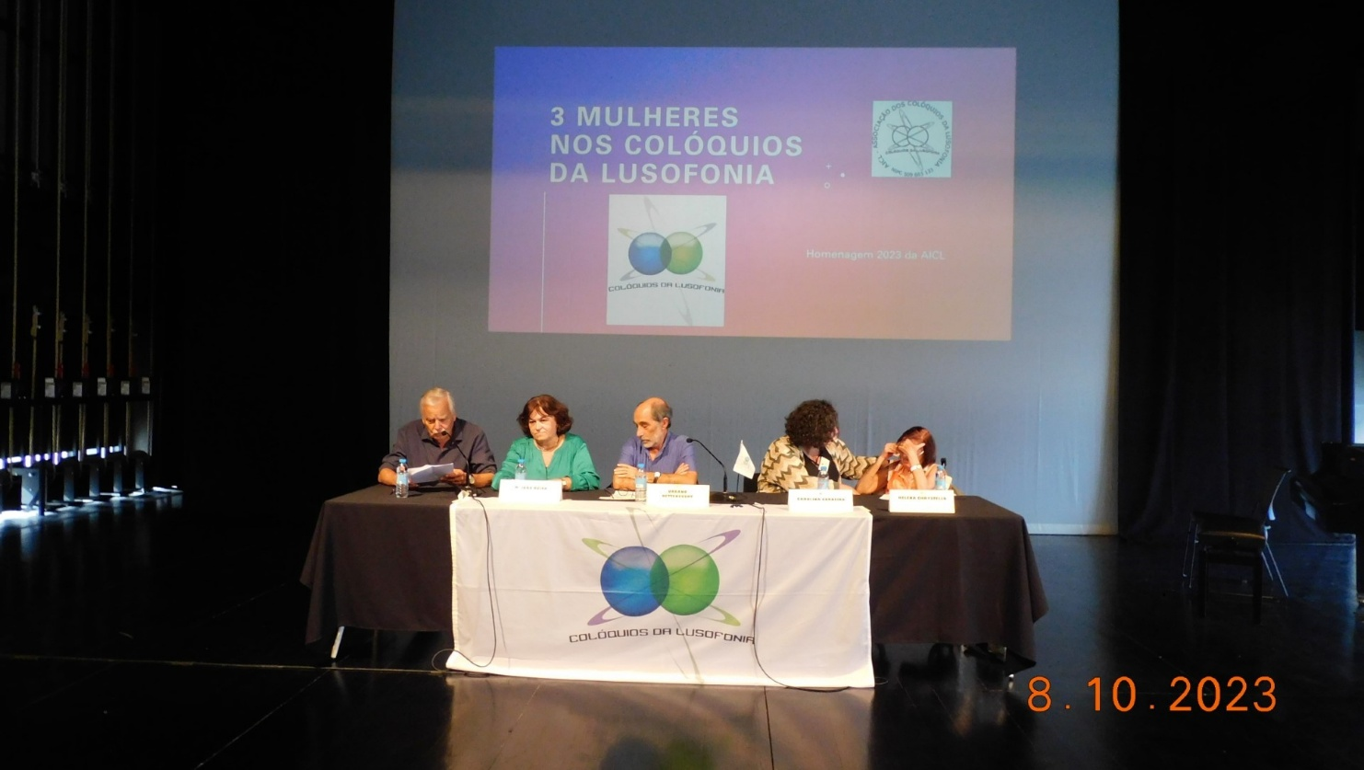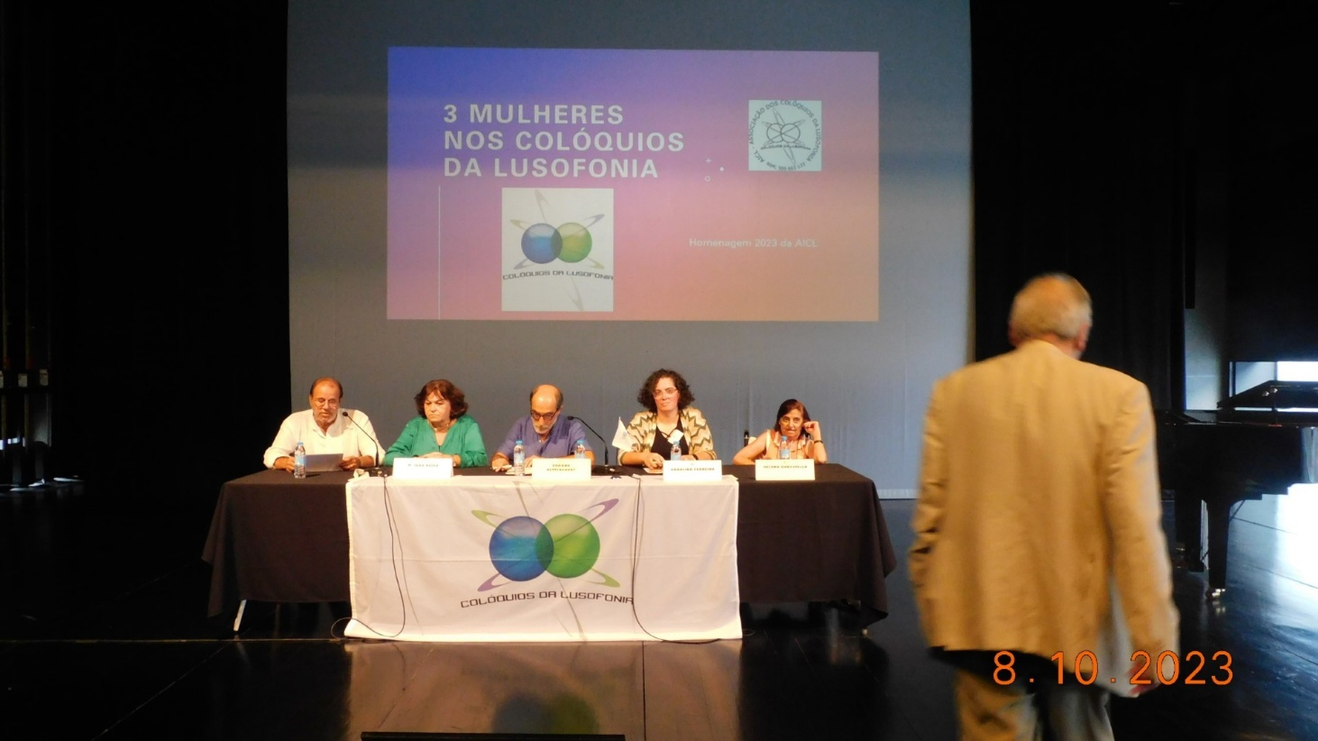
38º Ribeira Grande 2023
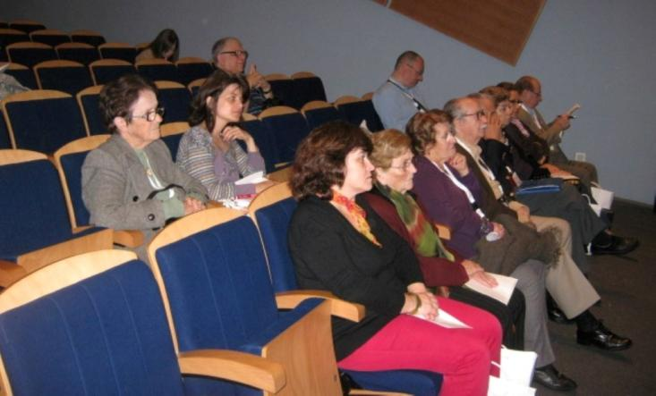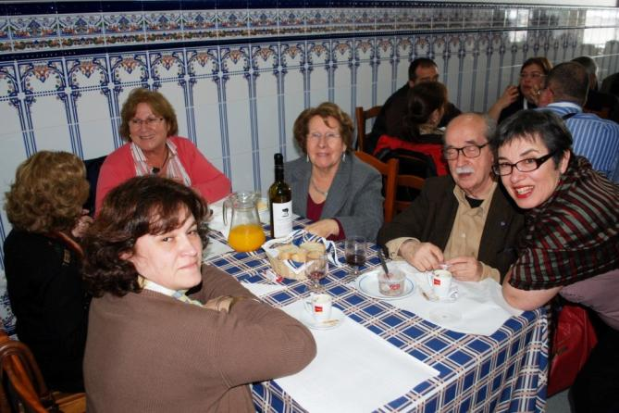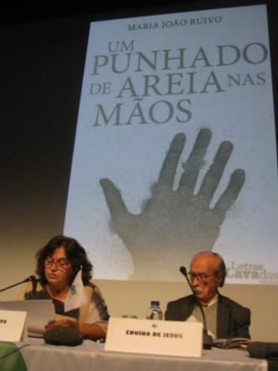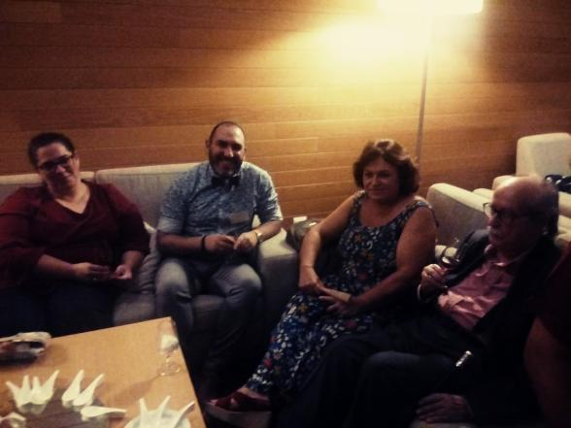
17º Lagoa 2012 17º LAGOA 2012 30º PICO 2018 32º GRACIOSA 2019
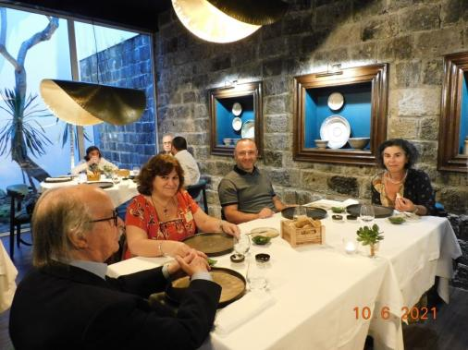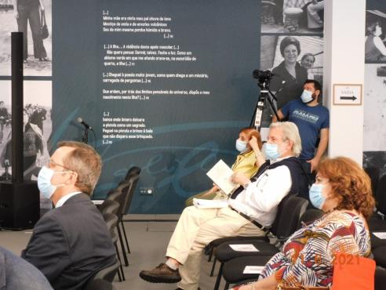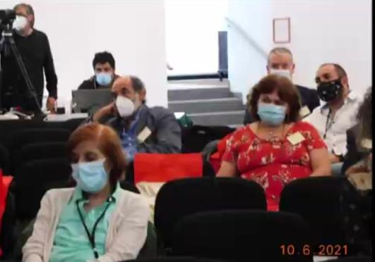
34º PDL 2021

“O Exame”, in Açores - Porto Alegre: Contistas Geminados II – António Soares (coord.) e outros. Turiscon Editora – Porto Alegre, Brasil, 2018
“Era uma vez…aquele tempo”, in O Livro da Amizade – João Carlos Abreu (coord.). Ed. O Liberal - Funchal, 2018
“A Casa” e “Abraço Atlântico”, in Abraço Atlântico – João Carlos Abreu (coord.). Edições Fraternitas – Funchal, 2020
“Minha casa, minha brasa”, in Autores Luso-Brasileiros 2020 – Sala Açoriana de Triunfos – António Soares (coord.) e outros. Edição Autor Luso-Brasileiro – Brasil, 2020
“Memórias Soltas de uma Novela do Minho”, in Avós: Raízes e Nós – Aida Batista (org.) e outras. Ed. Alma Letra. Lisboa, 2020
“Entre-Margens” in Avenida Marginal – Ficções, Ponta Delgada, Maria Helena Frias (coord.). Artes e Letras, 2022
“Ensino: é urgente reabilitar a(s) Humanidade(s)” in Teoria da Educação e Formação de Professores: Conceções, Perspetivas e Práticas, Emanuel Oliveira Medeiros (coord.) Ed. MIL, 2021
Um Punhado de Areia nas Mãos – Diário II, 2022, Letras Lavadas
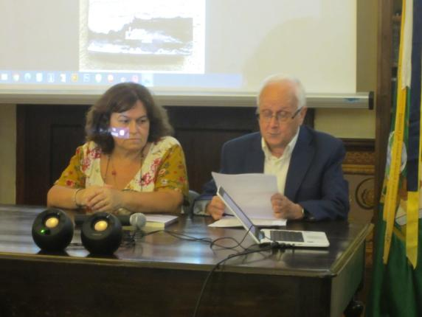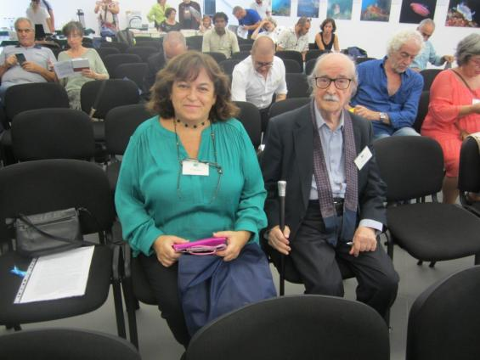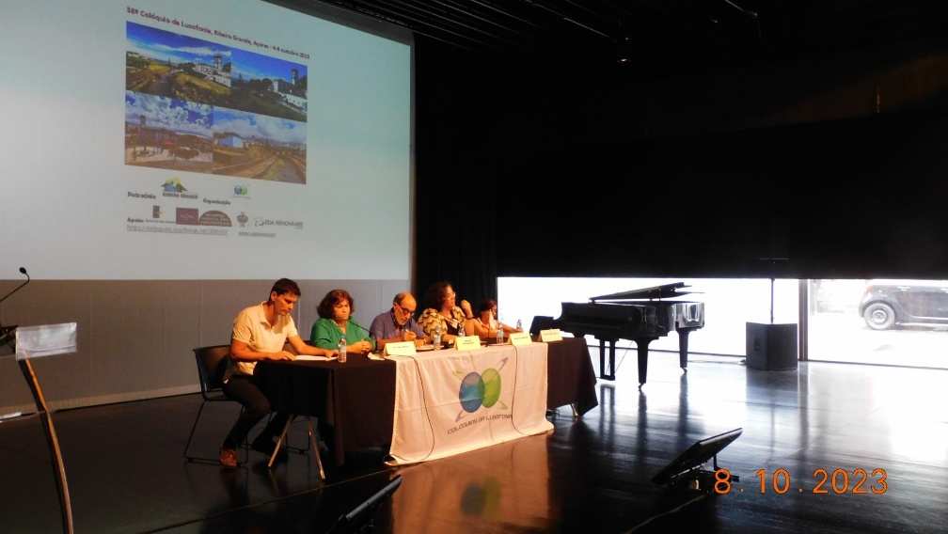
36º PDL 2022 Ponta Delgada, outubro de 2023

- SÓCIA DA AICL.
– VOGAL suplente da direção –
PARTICIPOU NAS TERTÚLIAS ONLINE, -
PARTICIPOU EM 2012 NO 17º COLÓQUIO NA LAGOA, NO 26º NA LOMBA DA MAIA 2016, 27º BELMONTE 2017, 30º MADALENA DO PICO 2018, 31º BELMONTE 2019, 32º GRACIOSA 2019, 34º pdl 2021, 35º belmonte 2022, 36º pdl 2022 e 38º ribeira grande 2023 e no 39º santa maria 2024

ONÉSIMO TEOTÓNIO DE ALMEIDA, BROWN UNIVERSITY, USA, AICL. AUTOR HOMENAGEADO AICL 2020-2021
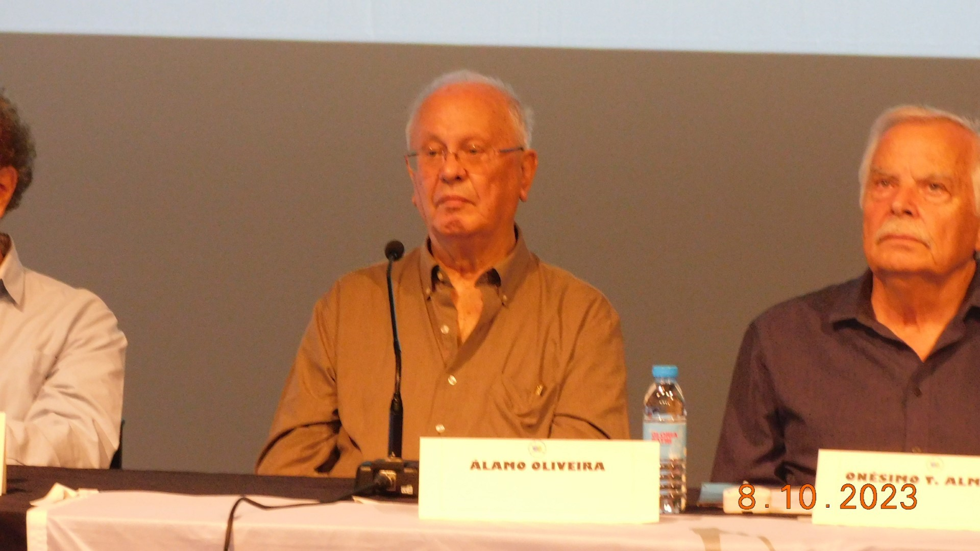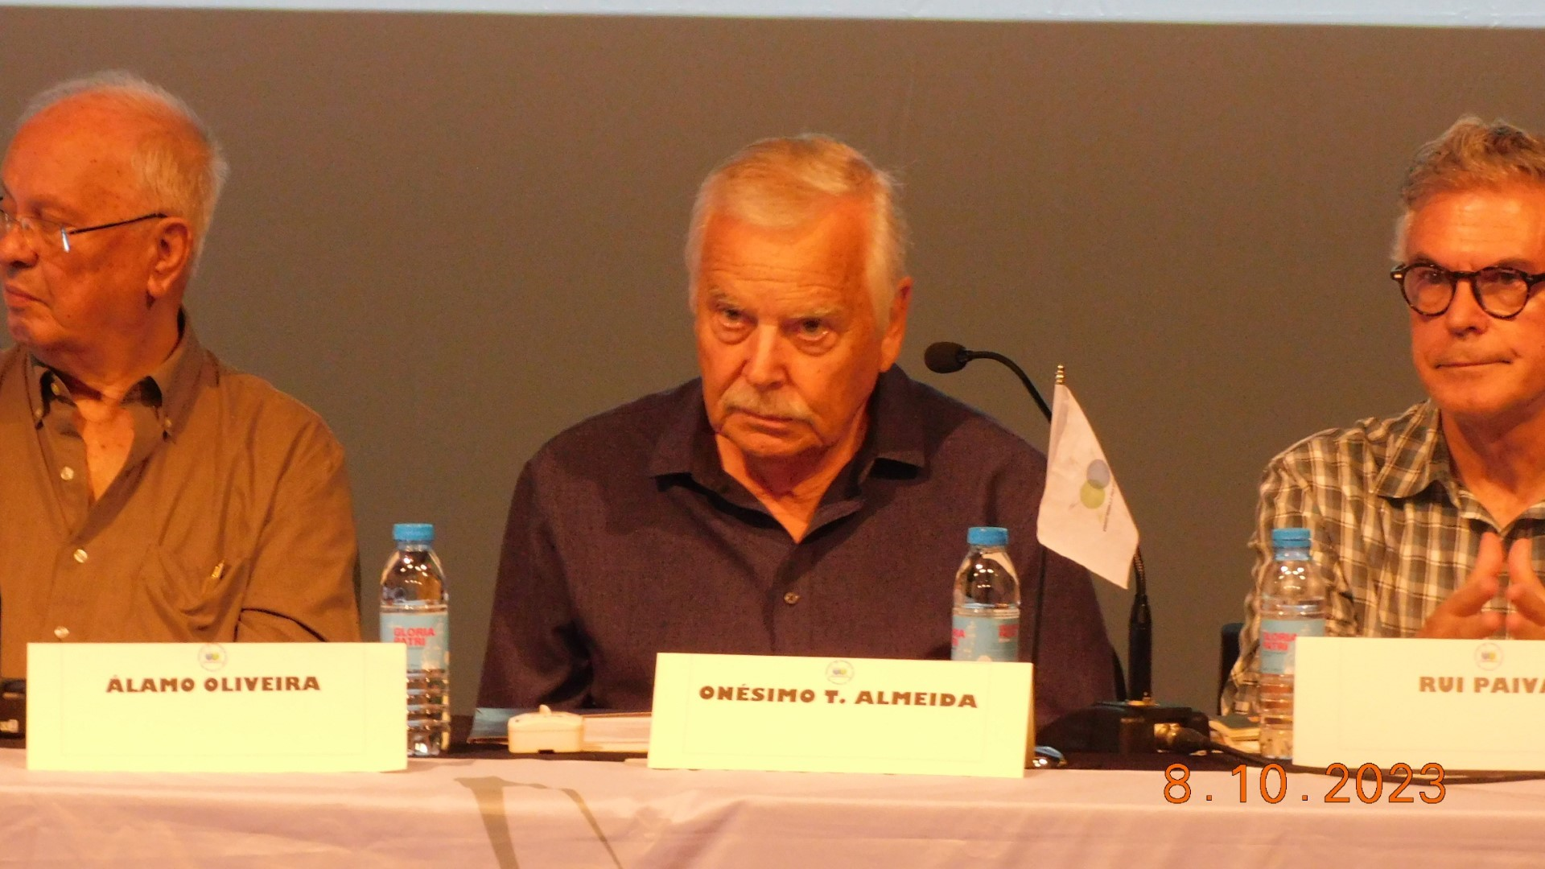
38º RIBEIRA GRANDE 2023
ONÉSIMO TEOTÓNIO ALMEIDA
Natural do Pico da Pedra, S. Miguel, Açores.
Doutorado em Filosofia em 1980 pela Universidade Brown (Department of Philosophy), em Providence, Rhode Island, onde também fez Mestrado em 1977.
Obteve o Bacharelato na Universidade Católica Portuguesa em 1972, e antes frequentou o Seminário de Angra, nos Açores.
Em 1972 emigrou para os EUA.
Ainda enquanto aluno de pós-graduação na Brown University, começou a lecionar no Centro de Estudos Portugueses e Brasileiros dessa mesma Universidade, que ajudou a criar.
Em 1981 foi nomeado Assistente nesse Centro; em 1987, promovido a Professor Associado; em 1991, a Professor Catedrático.
O Centro entretanto passou a Departamento e foi dele seu diretor de 1991-2003.
É Fellow do Wayland Collegium for Liberal Learning, um Instituto de Estudos Interdisciplinares na Brown University, onde leciona uma cadeira sobre Valores e Mundividências.
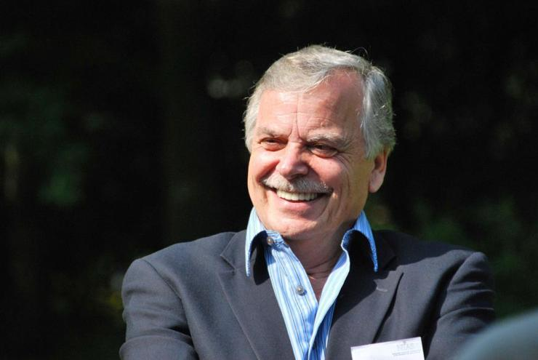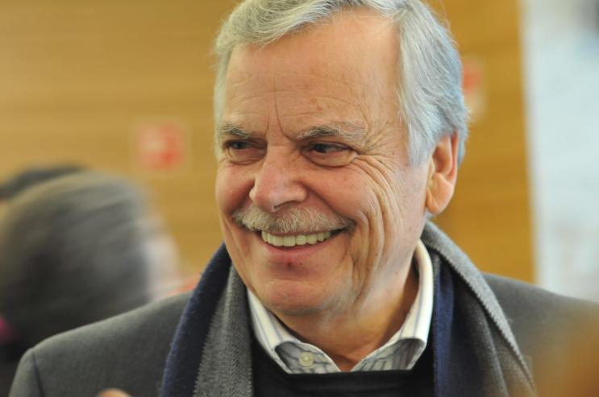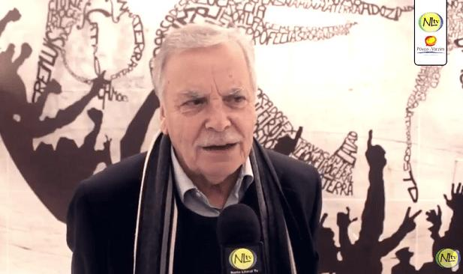
Leciona também no Center for Early Modern Studies, da mesma Universidade.
Para além das obras em livro, tem centenas de escritos em revistas e livros coletivos.
Em 2023 a Brown criou uma cátedra com o seu nome.
Fundou e dirige a editora Gávea-Brown, dedicada à edição em inglês de obras de literatura e cultura portuguesas, que edita também a revista Gávea-Brown – a Bilingual Journal of Portuguese-American Letters and Studies, que ele fundou e codirige.
É coeditor do e-Journal of Portuguese History e de Pessoa Plural, ambas revistas eletrónicas editadas em cooperação internacional e publicadas na Brown University.
É coeditor de uma coleção de obras de Lusophone Studies na Sussex Academic Press e codirige a série Bellis Azorica, de obras açorianas em tradução inglesa, na Tagus Press / University of Massachusetts Press.
Desde 1979 mantém um programa bimensal no Portuguese Channel, de New Bedford, Massachusetts, e durante dois anos manteve um programa semanal – “Onésimo à conversa com…” – na RTP-Açores.
Foi colaborador regular n’ O Jornal e no Diário de Notícias.
É colaborador regular na revista LER, na PNETLiteratura e no Jornal de Letras.
Entre as organizações a que pertence, é membro da direção da PALCUS – Portuguese-American Leadership Council of the United States.
Foi Vice-Presidente do Rhode Island Council for the Humanities e da Associação Internacional de Lusitanistas.
É Trustee do New Bedford Whaling Museum.
Deu a sua última aula na Brown em maio 2024.
Foi eleito Membro da Academia Internacional de Cultura Portuguesa
Sócio-Correspondente da Academia da Marinha e da Academia das Ciências de Lisboa.
Em 2013 recebeu um Doutoramento Honoris Causa pela Universidade de Aveiro.
A 9 de junho de 1997, foi agraciado com o grau de Comendador da Ordem do Infante D. Henrique.
A 28 de setembro de 2018, recebeu a Grã-Cruz da mesma Ordem
Em 2019 o Presidente da República nomeou-o Presidente da Comissão de Honra do Dia de Portugal. Nessa qualidade, foi o orador oficial nas celebrações do 10 de junho.
Foi o Presidente da Comissão de Honra da campanha Ponta Delgada, Capital Europeia da Cultura 2027.
ONÉSIMO TEOTÓNIO ALMEIDA foi HOMENAGEADO PELA AICL NO 36º COLÓQUIO EM 2020-2021 PDL
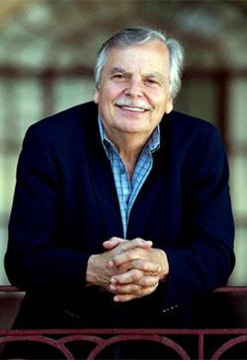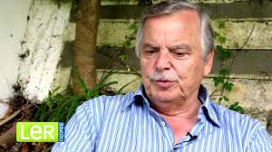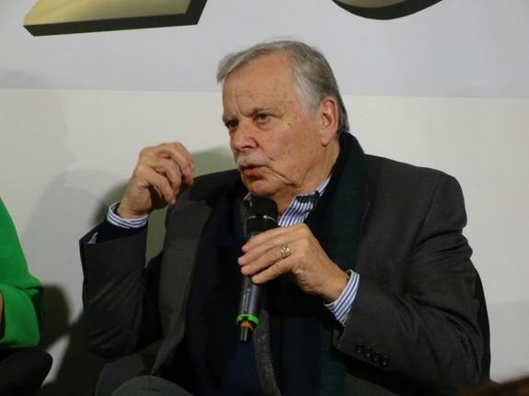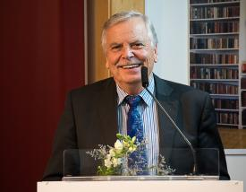
BIBLIOGRAFIA ONÉSIMO T ALMEIDA
Estudos e ensaios
O Século dos Prodígios - A Ciência no Portugal da Expansão (2018). Prémio Gulbenkian Portugal no Mundo, Academia Portuguesa de História, 2018; Prémio D. Diniz, Solar Casa de Mateus, 2019.
Humanidades. Uma inutilidade mais do que necessária (Braga: Universidade do Minho, 2017).
Com Roberto Carneiro e Artur Teodoro de Matos, orgs., A Condição de Ilhéu. (Lisboa: CEPCEP, 2017.)
A Obsessão da Portugalidade. (Lisboa: Quetzal, 2017).
Despenteando Parágrafos. Polémicas Suaves (Lisboa: Quetzal, 2015)
Mínima Azorica. (Lajes do Pico: Companhia das Ilhas, 2014)
Pessoa, Portugal e o Futuro (Lisboa: Gradiva, 2014)
Com Artur Goulart Melo Borges e Olegário Sousa Paz, orgs., "Casa Santa Mimosa... Olhares sobre o Seminário de Angra, 1950-1970 (Angra do Heroísmo: Instituto Açoriano de Cultura, 2014).
Utopias em Dói Menor - conversas transatlânticas com Onésimo. Conduzidas por João Maurício Brás (Lisboa: Gradiva, 2012)
Com Otília Pires Martins, (org.), Eugénio Lisboa: Vário Intrépido e Fecundo – Uma Homenagem (Guimarães: Opera Omnia, 2011.
Com Leonor Simas-Almeida e Maria João Ruivo, (org.) Fernando Aires – Era Uma vez o Seu Tempo. Ponta Delgada: Instituto Cultural de Ponta Delgada, 2011.
O Peso do Hífen. Ensaios sobre a experiência luso-americana. Lisboa: Imprensa das Ciências Sociais, 2010.
Açores, Europa – uma Antologia. Seleção, Organização e Introdução. Angra do Heroísmo: Instituto Açoriano de Cultura, 2010.
De Marx a Darwin - A desconfiança das ideologias. Lisboa: Gradiva, 2009. 2010 Prémio Seeds of Science para Humanidades e Ciências Sociais.
Com Leonor Simas-Almeida, Eduíno de Jesus – A Ca(u)sa dos Açores em Lisboa. Homenagem de amigos e admiradores. Angra do Heroísmo: Instituto Açoriano de Cultura, 2009.
Com Alice Clemente, (org.) George Monteiro: The Discreet Charm of a Portuguese-American Scholar. Providence, RI: Gávea-Brown, 2005.
National Identity - a Revisitation of the Portuguese Debate. NUI MaynoothPapers in Spanish, Portuguese and Latin American Studies nº. 5. Maynooth, Ireland: National University, 2002.
Com Manuela Rêgo, (org.), José Rodrigues Miguéis – Uma Vida em Papéis Repartida. Atas do Colóquio no Padrão dos Descobrimentos. Lisboa: Câmara Municipal: 2001.
José Rodrigues Miguéis - Lisboa em Manhattan, edição traduzida e alargada e com posfácio. Lisboa: Editorial Estampa, 2001.
Com Manuela Rêgo, (org.), José Rodrigues Miguéis - 1901-1980, Catálogo da Exposição Comemorativa do Centenário de Nascimento. Lisboa: Câmara Municipal, 2001.
Seleção, Introdução e Organização, José Rodrigues Miguéis, Aforismos e Desaforismos de Aparício. Lisboa: Círculo de Leitores, 1996, e Lisboa: Editorial Estampa, 1996.
Edition of Richard Beale Davies, The Abbé Corrêa in America 1812-1820 The Contributions of the Diplomat and Natural Philosopher to the Foundations of Our National Life. Preface by Gordon S. Wood Afterward by Léon Bourdon. Providence, RI: Gávea-Brown Publications, 1993.
Seleção, Introdução e Organização, João Teixeira de Medeiros, Ilha em Terra. Ponta Delgada: Eurosigno, 1992.
Açores, Açorianos, Açorianidade – Um Espaço Cultural. Ponta Delgada: Signo, 1989. 2ª edição alargada (Angra do Heroísmo: Instituto Açoriano de Cultura, 2011).
L(USA)lândia – A Décima Ilha. Angra do Heroísmo: Coleção Diáspora, Sec. Reg. Assuntos Sociais e Dir. Serviços de Emigração, 1988.
Mensagem – Uma Tentativa de Reinterpretação. Prémio de Ensaio Roberto de Mesquita, Secretaria Regional da Educação e Cultura dos Açores. Angra do Heroísmo: SREC, 1987.
Organização e Introdução, Da Literatura Açoriana – Subsídios para um Balanço. Angra do Heroísmo: Secretaria Regional da Educação e Cultura, 1986.
Editor, José Rodrigues Miguéis: Lisbon in Manhattan. Providence, RI: Gávea-Brown, 1985.
A Questão da Literatura Açoriana. Angra do Heroísmo: Secretaria Regional da Educação e Cultura, 1983.
Selection, Introduction and Notes of The Sea Within. A Selection of Azorean Poetry. Providence, RI: Gávea-Brown, 1983.
Seleção, Organização e Introdução, João Teixeira de Medeiros, Do Tempo e de Mim. Providence, RI: Gávea-Brown, 1982. 2ª edição alargada: Lisboa: Peregrinação, 1988. 3ª edição, Lisboa: Salamandra, 2001.
Imprensa, Rádio-TV e Cinema - Cérebros do Grande Público (Angra do Heroísmo: União Gráfica Angrense, 1970).
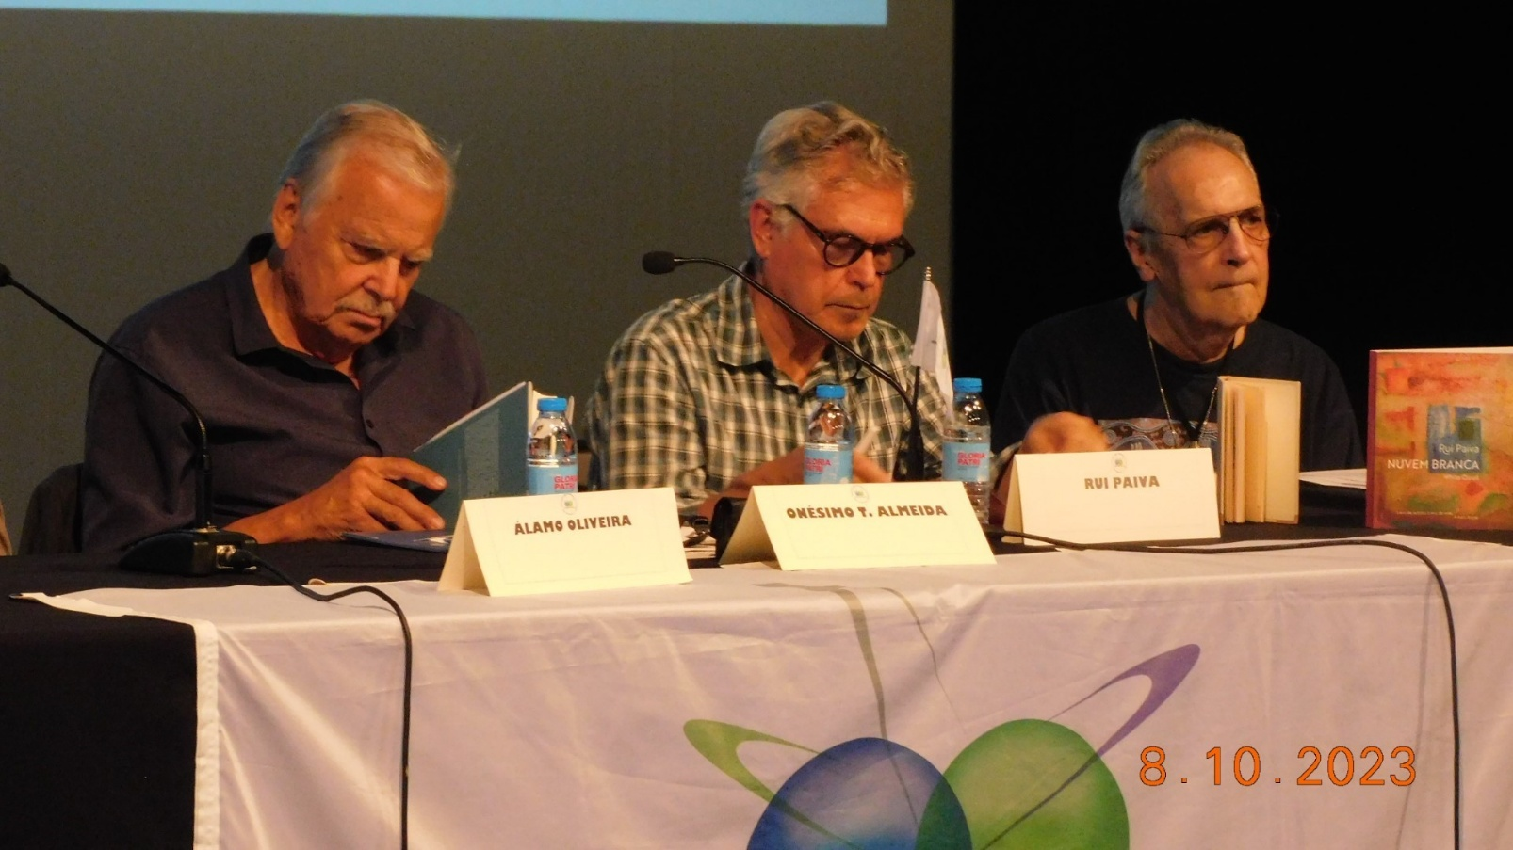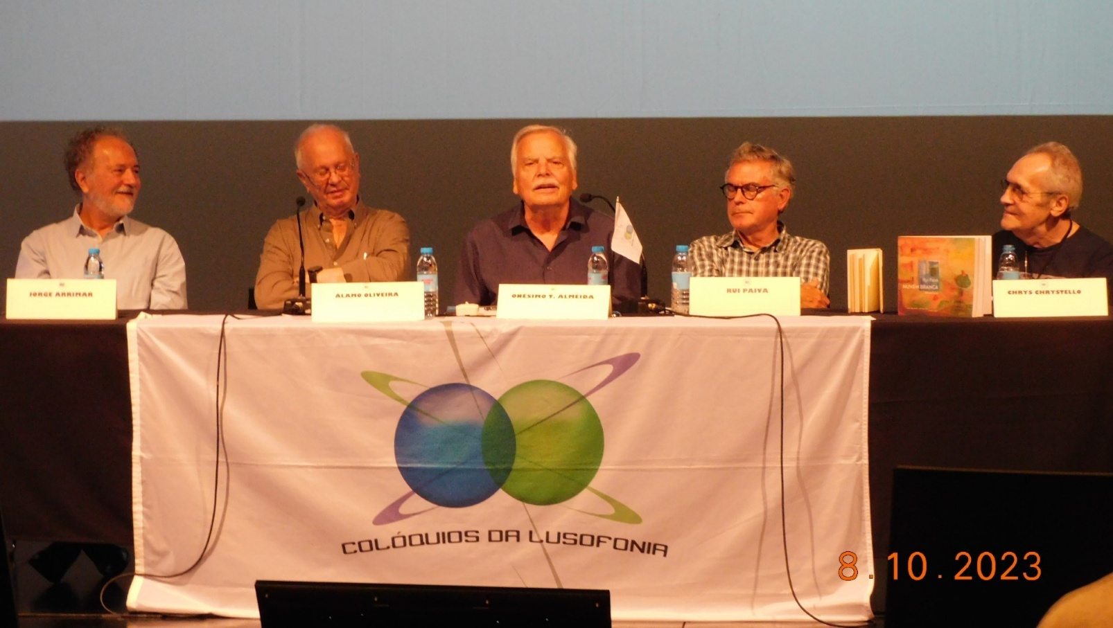
38º RIBEIRA GRANDE 2023
Escrita criativa
Correntes d’Escritas & Correntes Descritas (Guimarães: Opera Omnia, 2019).
Quando os Bobos Uivam (Lisboa: Clube do Autor, 2013)
Onésimo. Português sem Filtro – uma Antologia. Posfácio de Miguel Real Lisboa: Clube do Autor, 2011.
Aventuras de um Nabogador & outras estórias-em-sanduíche. Lisboa: Bertrand Editora, 2007.
Tales from the Tenth Island. Translation and Introduction by David Brookshaw. Bristol, UK: Seagull/Faoileán, 2006.
Livro-me do Desassossego. Lisboa: Temas & Debates, 2006.
Onze Prosemas (e um final merencório), Vila Nova de Gaia: Ausência, 2004.
Viagens na Minha Era. Lisboa: Temas & Debates, 2001; Círculo de Leitores, 2001.
Que Nome é Esse, ó Nézimo? – e Outros Advérbios de Dúvida. Lisboa: Salamandra, 1994. 2ª edição, 2002. Lisboa: Círculo de Leitores, 2004.
Rio Atlântico (crónicas). Lisboa: Edições Salamandra, 1997.
No Seio Desse Amargo Mar - (teatro). Lisboa: Salamandra, 1991.
(Sapa)teia Americana (contos), Lisboa: Editora Vega, 1983. Edição revista, com posfácio de Frank Fagundes. Lisboa: Salamandra, 2001, e Círculo de Leitores, 2001.
Ah! Mònim dum Corisco! (teatro) (New Bedford - Providence: Gávea - Chama, 1978). 2ª edição, Ponta Delgada: Eurosigno, 1991. 3ª edição Lisboa: Salamandra, 1998.
Da Vida Quotidiana na L(USA)lândia. Coimbra: Atlântida Editora, 1975.
Esperança-21 (teatro), Angra do Heroísmo, 1969.
O Centenário (poema-paródia). Angra do Heroísmo, 1963.
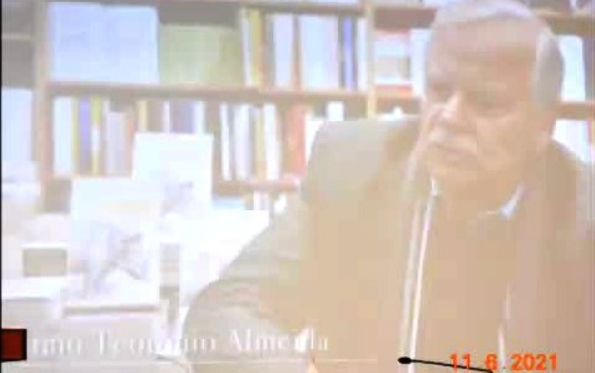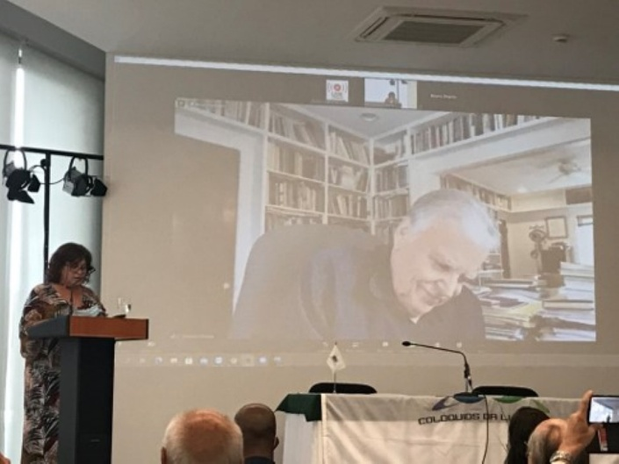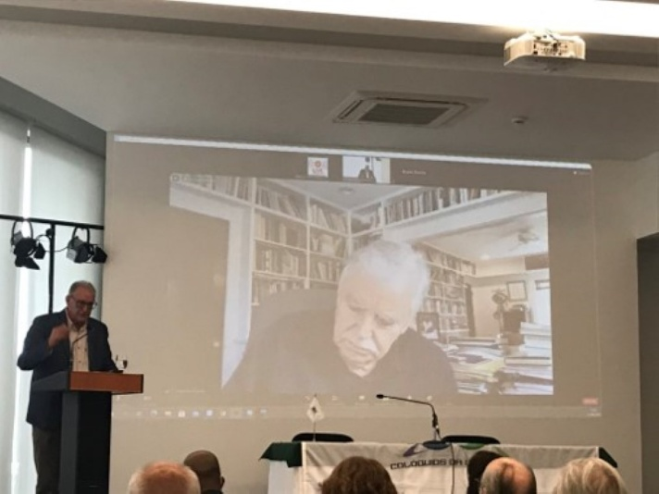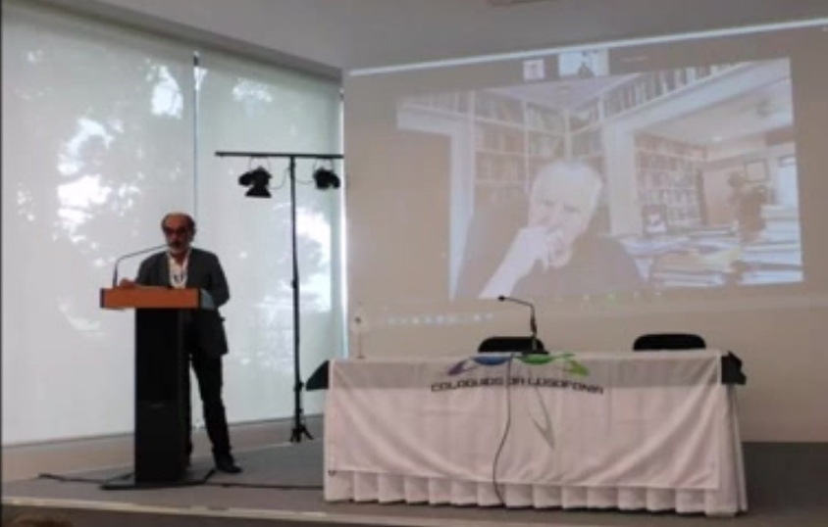
36º 2021 PDL
Bibliografia in BGA (Bibliografia Geral da Açorianidade)
(1963). “O centenário, poema-paródia”. Angra, [s.i.]
(1969). Esperança 21, teatro. Angra, [s.i.]
(1970). Cérebros do grande público (Ensaio), [s.i.]
(1972). Portuguese is my second language: differentiated learning package. Fall River Public Schools Bilingual Education Program
(1975). “Prefácio” a José Brites. “Poemas sem poesia” (Lisboa): 7-11.
(1975). Da vida quotidiana na LUSAlândia. Coimbra: Atlântida Ed.
(1975). Ah! Mònim dum corisco! da vida quotidiana na L(USA)lândia (Teatro) [s.i.]
(1976). LUSAlândia, A décima ilha. Angra: col. Diáspora. DRAC, Direção Serviços de Emigração.
(1978). Ah! Mònim dum corisco! Teatro Nova Bedford. Providence: Gávea-Brown
(1978). "(Sapa)teia quotidiana" in João de Melo, ed., Antologia Panorâmica do Conto Açoriano. Lisboa: Vega: 71-76.
(1978). "Os Portugueses na América num livro pobre e cheio de preconceitos". A Memória de Água-Viva nº 0: 13-15.
(1978). “Values and ideology in the school curriculum". Culture Education and Community. 2nd National Portuguese Conference. Cambridge. Mass. NADC: 32-49
(1980). “A profile of the Azorean” in Donaldo Macedo, ed., Issues in Portuguese Bilingual Education: 113-164. Ensaio. Cambridge, National Assessment and Dissemination Center for Bilingual Bicultural Education
(1980). “Mrs. Cavalo. Professora de ESL” in Yvette Tessaro et al., eds., Saudades Não Pagam Dívidas. Paris: Association L'Oeil Étranger: 86-96.
(1980). “Português(es) de diáspora." Gávea-Brown. 1: 2-6.
(1980). "Nota crítica à crítica de Teodoro Matos e I. Rosa Pereira a Caetano V. Serpa: A Gente dos Açores in A Memória de Água-Viva nº 7 (outº): 21-24.
(1980). “The concept of ideology: a critical analysis”. Tese de doutoramento em Filosofia. Brown. Providence. Rhode Island. EUA
(1981). “On doing scientific research”, in Anna Brito and June Goodfield's An Imagined World. Ed. Gávea-Brown vol. 2 nº 2: 39-44.
Almeida. Onésimo Teotónio (1981). “Em memória de J. Rodrigues Miguéis”. Gávea-Brown vol. 1 nº 2: 3-4. Reprinted in Diário de Notícias, Cultura, mai 7.
(1981). “Recent bibliography on the Portuguese in the United States". The Journal of Ethnic Studies 9 nº 1: 96-98.
(1981), com Nancy Baden, Vamberto Freitas, Urbino de San-Payo, Eduardo M. Dias. "O futuro da literatura luso-americana". Gávea-Brown vol. 2: 14-32.
(1982). Selection, introduction and edition of João Teixeira de Medeiros Do tempo e de mim. Providence. RI Gávea-Brown.
(1983). "Identidade cultural: conflitos solúveis e insolúveis". Comunicação no Portugueses na América do Norte. Universidade da Califórnia. Peregrinação Publications
(1983). “Mannheim's dual conception of ideology: a critical look". Ideologies & Literature 4 (2nd Cycle): 220-237.
Almeida. Onésimo Teotónio (1983). In The sea within. A Selection of Azorean Poetry, (org.), Providence. Gávea-Brown
(1983). “Uma cadeira de Literatura Açoriana nos Estados Unidos. Explicação de comos e porquês". Aresta nº 6: 10-24.
(1983). SapaTeia americana. Lisboa. Vega 1ª ed.
Almeida. Onésimo Teotónio, (1983). A questão da literatura açoriana, Ensaio. Recolha de intervenções e revisitação [as diversas posições teóricas ao longo do tempo e algumas posições polémicas] org., Angra. SREC
(1983). José Rodrigues Miguéis, Lisbon in Manhattan (Ensaio) [s.i.]
(1983). «Da ausência de produção teórica na literatura açoriana» in Almeida, Onésimo Teotónio (org. e sel.) A Questão da literatura Açoriana, Recolha de intervenções e revisitação. Angra. SREC: 217-222 [1ª ed. 1982]
(1983). “A família do Jànim Rapoza", "Mr. John Hartmeinsh" & "Americanos descendentes de Portugueses" in Fausto Avendaño, ed., Literatura de Expressão Portuguesa nos Estados Unidos. Lisboa: Publicações Europa-América: 35-53.
(1983). “Carta de um Banco a um Português" in Luís de Miranda Correia, ed., Sílabas. Providence. RI Portuguese Cultural Foundation: 41-43.
(1983). “The new outlook in Azorean Literature" in Nelson H. Vieira, ed., Roads to Today's Portugal: Literature and the Arts 1950-1975. Providence. RI: Gávea-Brown: 97-115.
(1984). "Value conflicts and the struggle for cultural adjustment. The case of Portuguese in Canada". Gávea-Brown 5-8: 28-34.
Almeida. Onésimo Teotónio (1984). The sea within. A selection of Azorean Poetry, Selection, introduction & notes. Providence. RI Gávea-Brown. Excerpts, reprinted in Açores, Poetas. Special Edition II Conference of European Insular Regions. Council of Europe. Ponta Delgada
(1985). “Filosofia portuguesa: alguns equívocos” in Cultura, História e Filosofia. Lisboa vol. 4: 219-255
(1985). “Da filosofia do humor ao humor em filosofia”. Ensaio. JL. Lisboa vol. 5 160 30 julº-5 ago: 16-17.
(1985). “A obra de Eduardo Mayone Dias, ou de como se leva a imigração à Universidade e vice-versa”. Peregrinação Publications nº 8: 11-15.
(1985). José Rodrigues Miguéis: Lisbon in Manhattan, ed., Providence. RI Gávea-Brown
(1985). "(Sapa)teia Quotidiana" in A.M. Pires Cabral, ed., A Emigração na Literatura Portuguesa: Uma coletânea de textos. Lisboa: Secretaria de Estado da Emigração: 212-215
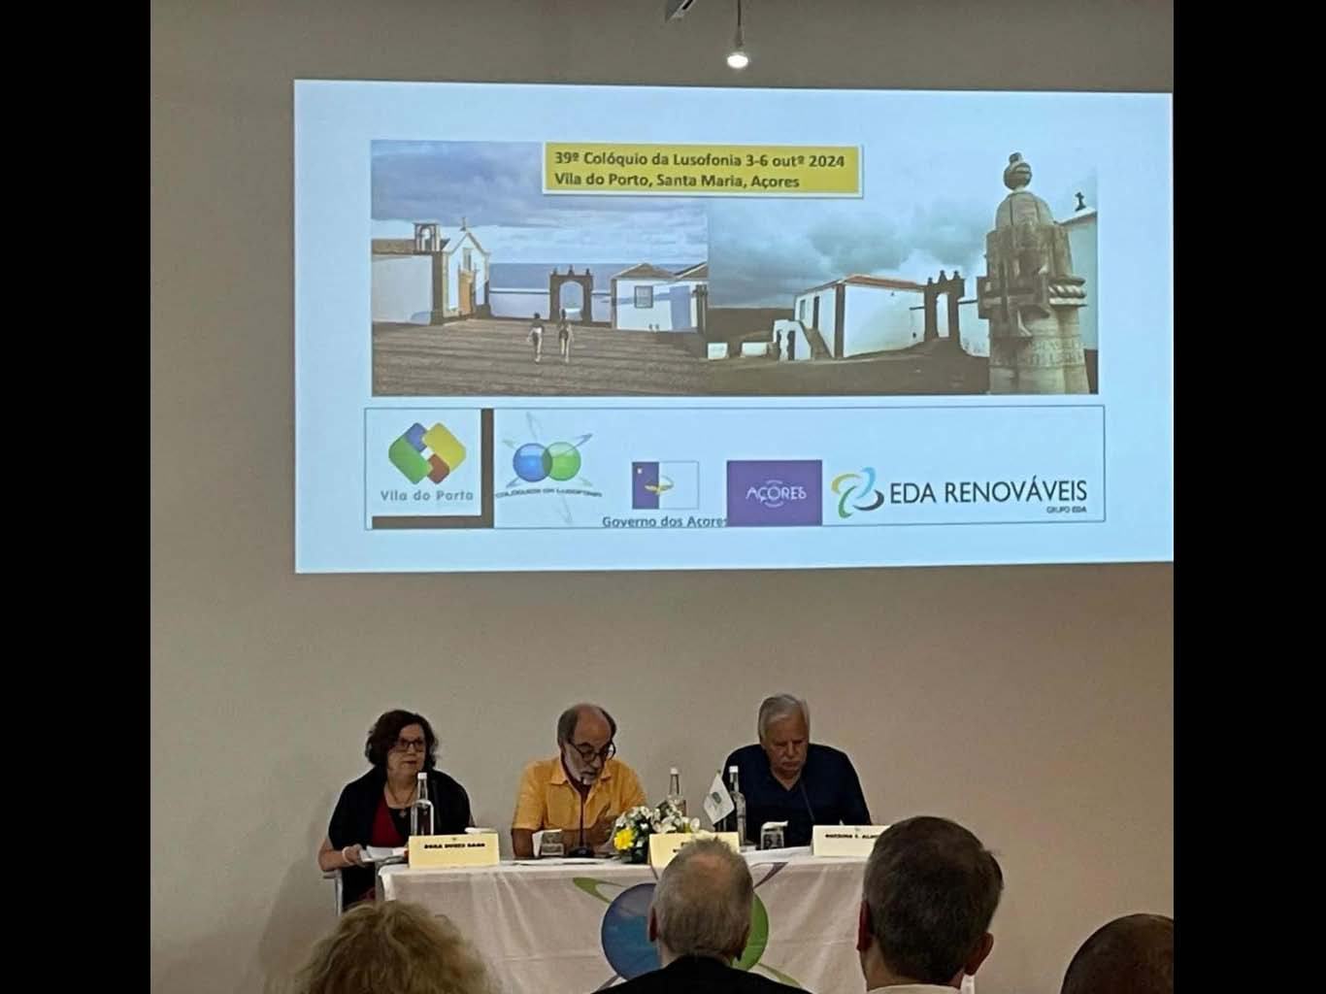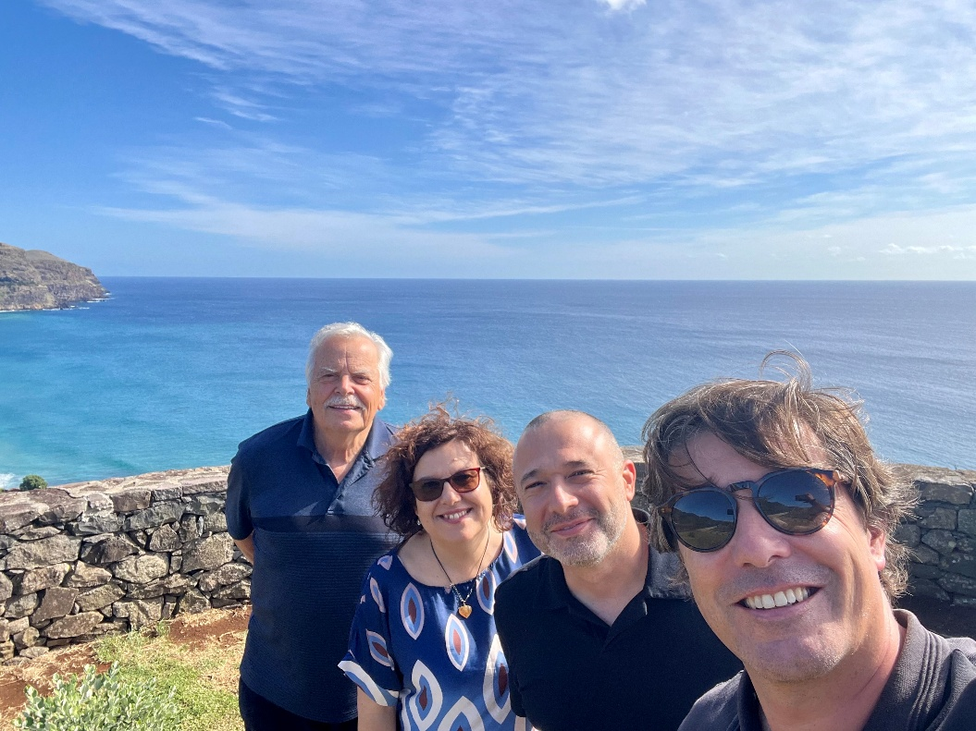
39º STA Mª 2024
(1985). “Filosofia portuguesa. Alguns equívocos”. Cultura, História e Filosofia, vol. 4: 219-255.
(1985). “O filósofo W. V. Quine e os Açores”. Atlântida vol. 30: 93-101.
(1985). "Filosofia brasileira vs. Filosofia no Brasil". Revista Brasileira de Filosofia vol. 36 nº 140: 400-413
(1985). José Rodrigues Miguéis, Lisboa em Manhattan, ed. revista e aumentada, Lisboa; ed. Estampa;
(1986) (org.) “Da literatura açoriana, subsídios para um balanço”. Comunicação I Simpósio sobre literatura açoriana, Universidade de Brown, EUA 22-23 abr 1983.
(1986). Da Literatura Açoriana. Subsídios para um balanço, org., intro e notas. Angra. SREC. 327 pp.
(1986). “Usos e abusos do conceito de Açorianidade”. II Congresso das Comunidades Açorianas. Angra DRAC: 547-553.
(1986). “Merton, Pessoa-Caeiro e o Zen". Nova Renascença nº. 22 abr-jun: 146-152.
(1986). “Identidade cultural, conflitos solúveis e insolúveis" in Eduardo M. Dias, ed., Portugueses na América, estudos e perspetivas. Baden. Suíça: Peregrinação Publications: 41-55.
(1986). “Açorianidade: equívocos estéticos e éticos” org, intro e notas, in Da literatura açoriana, subsídios para um balanço. Angra. Direção Regional dos Assuntos Regionais. SREC: 303-314.
(1987). LUSAlândia. A décima ilha. Angra: col. Diáspora. Sec. Reg. Assuntos Sociais e Direção de Serviços de Emigração.
(1987). “Sobre o papel de Portugal na revolução científica do séc. XVII" in História e Desenvolvimento da Ciência em Portugal (sécs. XVI-XIX). Lisboa: Academia das Ciências, 2º vol.: 1173-1222.
(1987). In Ron Goulart, “Uma costela faialense na ficção científica americana". Atlântida vol. 33: 141-146.
(1987). "Sobre o sentido de A minha pátria é a língua portuguesa (Pessoa - B. Soares) ". Colóquio-Letras nº 97: 37-47
(1987). “Aculturação: algumas observações”. Ensaio. Arquipélago-Ciências Sociais. Ponta Delgada, Universidade dos Açores 2: 229-237
(1987). “Um português na América”, excerto de “(Sapa)teia Americana” in P. Soares and P. Ferreira Welcome 5th Grade English Textbook. Lisboa: Ed. O Livro: 8-9.
(1987). Prémio de Ensaio Roberto de Mesquita (Ensaio). Angra. SREC.
(1987). “Antero de Quental no Diário de Tolstoi" Atlântida 32: 103-108.
(1987). “Sobre o papel de Portugal na revolução científica do séc. XVII” Ensaio in História e Desenvolvimento da Ciência em Portugal sécs. XVI-XIX. Lisboa. Academia das Ciências 2: 1173-1222
(1987). “Aculturação, algumas observações”. Arquipélago, Ciências Sociais 2: 229-237.
(1987). “Açores, açorianidade e literatura açoriana”. Bulletin d'Études Portugaises et Bresiliennes nº 46-47: 7-16
(1988) “Geografia: insularidade e clima, a suposta influência psíquica” Separata do Boletim IHIT vol. 45: 143-169.
(1988). "O Sebastianismo revisitado" in Claude L. Hulet, ed., Encruzilhadas, Crossroads. Los Angeles: University of California. Symposium on Portuguese Traditions, vol. 3.
(1988). “Vitorino Nemésio e a tipologia do açoriano”. Separata Arquipélago Línguas e Literaturas vol. 10: 13-25
(1988). “Prefácio” to the Portuguese translation of Está a brincar Senhor Feynman! Lisboa: Gradiva: 7-11.
(1988). “Uma nota de introdução a R. Feynmann: Está a brincar Sr. Feynmann. Retrato de um Físico enquanto Homem”. Ensaio. Lisboa. Gradiva: 7-11
(1988). “Vitorino Nemésio e a tipologia do açoriano”. Arquipélago Letras. 10: 13-25.
(1988). “Brazilian Philosophy and national thought." Irwin Stern, ed., Dictionary of Brazilian Literature. Westport. CT: Greenwood Press: 240-242.
(1988). “Literatura, sociedade e política: o caso açoriano” in Conhecimento dos Açores através da Literatura, Ensaio. Angra IAC: 71-84
(1988). “O renascimento da Morte da Ideologia. Ensaio. Revista de Comunicação e Linguagens. Lisboa. 6-7: 63-69
(1988). Seleção, intro e ed. de João Teixeira de Medeiros, Do tempo e de mim. 2ª ed. alargada. Lisboa: Peregrinação Publications.
(1989). Ah! Mònim dum corisco! 2ª ed.; Teatro. New Bedford, Providence: Gávea Chama.
(1989). No seio desse amargo mar. Peça em 3 Atos. 1ª ed. Lisboa, ed. Salamandra
(1989). “De Angra nos anos 60”, introdução a um texto de Francisco Carmo. Atlântida 34 nº 2: 119-120.
(1989). "A presença portuguesa na América do Norte". Oceanos vol. 1 nº 1: 93-95.
(1989). “Two entries” in Paul Dickinson, The new official rules”. Reading. MA. Addison-Wesley Publ. Co. Inc.: 7 - 19.
(1989). “On the diversity of Brazilian philosophical expression" in Jorge E. Gracia and Mireya Camurati, eds., Philosophy and Literature in Latin America. Albany: State University of New York Press: 18-24; 213-215.
(1989). “Literatura, sociedade e política, o caso açoriano. Conhecimento dos Açores pela Literatura.” IX Semana de Estudos dos Açores. Angra, IAC: 71-84
(1989). “Antero de Quental and the causes of decline of the Iberian Peoples, a revisitation". Benjamin F. Taggie and Richard Clement, eds., Iberia and the Mediterranean. Warrensburg: Central Missouri State University: 131-144.
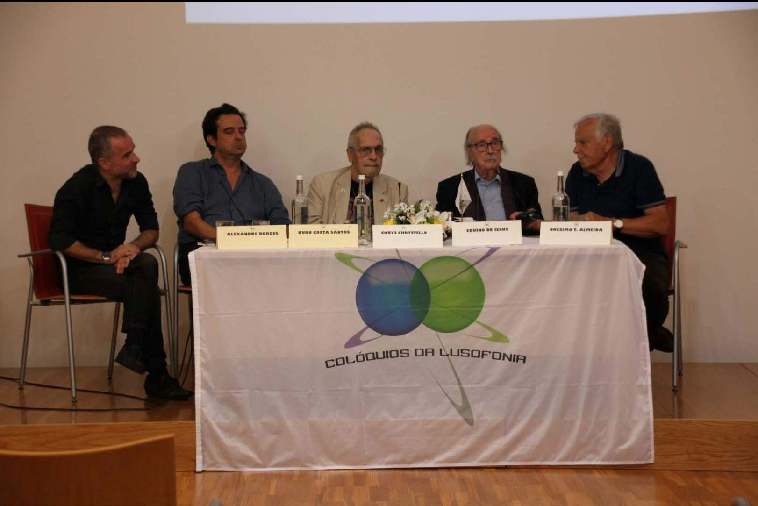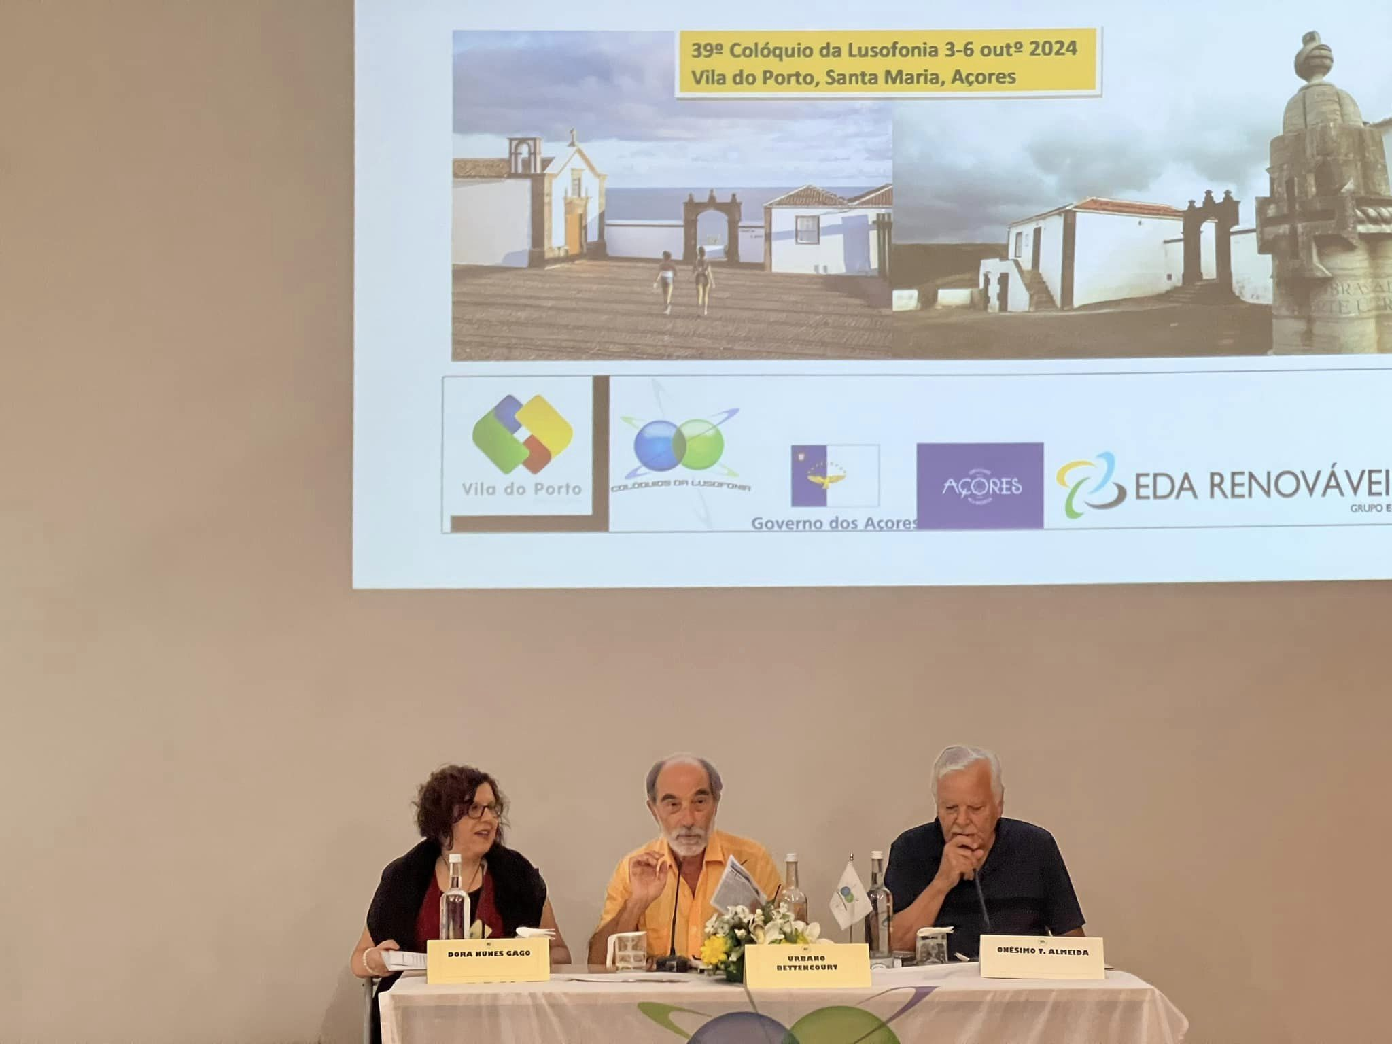
39º STA Mª 2024
(1989). Açores, açorianos, açorianidade: um espaço cultural, Ensaio. Ponta Delgada, Signo
(1989). Quadro panorâmico da literatura açoriana nos últimos cinquenta anos. [s.i.]
(1989). “L(USA)lândia" excerto de “(Sapa)teia Americana” in Dora Matos et al. Pela Pátria é que vamos. 7th Grade Language Arts Textbook (Lisboa: ASA): 95
(1989). “L(USA)lândia. A décima ilha”. German Translation of parts of Chapter 8 by Walter Frey in Tranvia, Revue der Iberischen Halbinsel (no. 15 Dec.).
(1990). “Antero de Quental no Diário de Tolstoi”. Atlântida 32 (1987) 103-108. Reprinted in Ínsula nº 5
(1990). “Fernando Pessoa e Verdade(s)" in Um século de Pessoa. Lisboa: Secretaria de Estado da Cultura: 195-203.
(1990). “Plutarco como possível origem do nome das Ilhas Santanazes do mapa de 1424”. Boletim IHIT vol. 47: 75-84
(1990). “Segundo recado para Miguel Torga sobre o determinismo geográfico. A propósito da insularidade de Vitorino Nemésio”. Revista Açoriana de Cultura 2: 89-106.
(1990). “Açores. O futuro e a doce tirania do passado”, Ensaio. Arquipélago-Ciências Sociais. Ponta Delgada, 5: 205-214
(1990). “De Roberto de Mesquita e da sua açorianidade". Boletim da Casa dos Açores do Norte nº 31
(1991). Ah! Mònim dum corisco! Teatro. 2ª ed. Ponta Delgada, Eurosigno
(1991). No seio desse amargo mar, peça em 3 atos. 2ª ed. Lisboa, ed. Salamandra
(1991). “Flores no aeroporto" in Fernando Venâncio: Oefenboek Bij Boa Sorte. Muiderberg, Holland: Dick Coutinho: 111-112 (reprint)
(1991). “Pessoa, Mensagem e o mito em George Sorel". IV Congresso Internacional de Estudos Pessoanos. Secção brasileira vol. 2. Porto: Fundação Eng. António de Almeida: 211-222.
(1991). "A questão da identidade nacional na escrita portuguesa contemporânea". Hispania vol. 74: 492-500.
(1991)."Portugal and the concern with national identity". Social History Society Newsletter 17 (Spring)
(1992). “Jorge de Sena e o Ensaio teórico" in Francisco Cota Fagundes e José N. Ornelas (org.) Jorge de Sena: O homem que sempre foi. Lisboa: ICALP: 211-219
(1992). “Another day (short story)”, James River Review (Winter) 3: 16-18.
(1992). “Christmas card (short story)”, James River Review 1 (Winter) 3: 20-21.
(1992). “Trois modes de présence européenne sur le continent american”. Europe. Special issue on L'Invention d'Amérique 70 (April) 756: 57-64.
(1992). “Da inevitabilidade da ética e do imperativo dialógico entre alternativas”. Ensaio. Revista de Comunicação e Linguagens. 15-16: 51-60
(1992). “De Roberto de Mesquita e da sua açorianidade”. Reprinted in Pulsar Açoriano Oriental 2 (janº) 26.
(1992). “Estruturas culturais profundas? - A propósito do duplo regresso dos emigrantes”. Revista da Semana Cultural das Velas (abril): 86-90.
(1992). “Sant’Anna Dionísio e a não-participação da inteligência ibérica na criação da ciência”, Ensaio in História e Desenvolvimento da Ciência em Portugal séc. XX. Lisboa. Academia das Ciências 3: 1707-1731
(1992), sel., intro., org. João Teixeira de Medeiros, Ilha em Terra. Ponta Delgada, Eurosigno
(1992). No seio desse amargo mar, peça em 3 atos, 3ª ed. col Garajau nº 9 ed. Salamandra
(1992). “Ideas in context, cultural impositions on the thought of Silvestre Pinheiro Ferreira” in Helder Macedo, ed., Studies in Portuguese Literature and History in Honor of Luís de Sousa Rebelo. London: Tamesis Books: 171-179
(1992). “Prefácio” a Vamberto A. Freitas: Pátria ao longe. Jornal da emigração 2. Ponta Delgada: Eurosigno: 11-13.
(1992-1993). “Sobre o aparente renascimento de Heidegger, carta dos Estados Unidos”. Atlântida vol. 37 nº 1, 2: 107-118.
(1992-1993). "Marx e a ideologia, ou a ideologia em Marx". Arquipélago-Ciências Sociais nº 7-8: 135-161.
(1993). "O Ensaio teórico a la Jorge de Sena”. Colóquio-Letras 125-126: 119-128.
(1993). The Abbé Corrêa in America (1812-1820). The Contributions of the Diplomat and Natural Philosopher to the Foundations of Our National Life. Edition of Richard Beale Davies, Prefácio Gordon S. Wood. Posfácio Léon Bourdon. Providence. R. I. Gávea-Brown Publications.
(1993). L’humeur dans la littérature portugaise-un bilain critique. Archives du Centre Culturel Gulbenkian (Paris).
(1993). “Antero e as Causas, entre Marx e Weber." Congresso Anteriano Internacional. Ponta Delgada: Universidade dos Açores: 33-43.
(1993). “Açores. O futuro e a doce tirania do passado” in Irwin Karnick, A Trilogia Açoriana: o espírito, o povo e a terra (Foto álbum). Ennismore. Ontário: One World Communications: 186-187
(1993). A L(USA)lândia e a lenta osmose da assimilação. Uma década de desenvolvimento: 1983-1993. Velas: Câmara Municipal: 12-19.
(1993). “A ideologia da Mensagem” in José Augusto Seabra, ed., Fernando Pessoa Mensagem. Poemas Esotéricos. Nanterre. France: col. Archivos. UNESCO: 329-33
Almeida. Onésimo Teotónio (1993). "Antero et les causes du déclin des peuples ibériques. Esquisse d'une analyse critique" in M. Lourdes Belchior, ed., Antero de Quental et l'Europe. Paris: Fondation Calouste Gulbenkian, Centre Culturel Portugais: 121-135.
(1993). "Prefácio” in Fernando Aires. Era uma vez o tempo vol. 3. Lisboa: Salamandra: 7-17.
(1994). Que nome é esse. Ó Nézimo? – E outros advérbios de dúvida, crónicas. 1ª ed. Lisboa, ed. Salamandra
(1994). “A ideologia dos factos, a subjetividade do objetivo" in Mário Mesquita e José Rebelo, eds., O 25 abril nos Media Internacionais. Porto: Ed. Afrontamento: 221-234
(1994). “Portugal and the concern with national identity" in Ann L. MacKenzie, ed., Portugal: its culture influence and civilization. Special issue of the Bulletin of Hispanic Studies, vol. 71 nº 1. Liverpool: University Press: 155-163.
(1995). “Ah! Mònim dum corisco" (partial reprint) in A. Oliveira, A. Bruno, M. Mesquita, S. Rocha, eds., Papai, a sua bênção! Antologia de Textos de Autores Açorianos. Angra, DRAC. Com. Reg. Ano Internacional da Família: 249-258.
(1995). "A LUSAlândia e a lenta osmose da assimilação". Congresso das Comunidades Açorianas. Angra. Gabinete de Emigração e Apoio as Comunidades Açorianas.
(1995). “Prefácio” a Irene Dias: Jardim saudoso. E. Providence. RI Casa dos Açores: 11-13.
(1995). “Açores, a aculturação entre a Europa e a América” 4º Congresso das Comunidades Açorianas. Gabinete de Emigração e Apoio às Comunidades Açorianas: 381-388
(1995). “Em busca de clarificação do conceito de identidade cultural”. Livro comemorativo 1º Centenário da Autonomia dos Açores vol. 2. A Autonomia no Plano Sociocultural. Ponta Delgada: Jornal de Cultura: 65-90. Reprinted in Supl. Açoriano de Cultura nº 15-16 jul 27 e setº 14.
(1995) “Introdução desnecessária”, introduction to the Portuguese edition of Daniel Goleman Inteligência emocional. Lisboa: Círculo de Leitores: 9-15: mais de dez edições.
(1995). “Das excelências axiológicas do Bremontismo”. Atlântida vol. 40 (1º sem.): 107-127.
(1995). “Ideologia, revisitação de um conceito". Revista de Comunicação e Linguagens. Nº especial "Comunicação e Política" nº 21-22: 69-79
(1995). "José Enes, o professor nas lembranças de um aluno." Insulana, vol. 51: 63-73.
(1995). “Da experiência açoriana, literária e existencial de José Enes”. Atlântida 41 nº 2: 35-52
(1995). “Portugal and the dawn of Modern Science” in George D. Winius, ed., Portugal, the pathfinder: Journeys from the medieval toward the modern world. 1300-ca. 1600. Madison, Wisconsin: 341-368
(1996). “A ideologia da Mensagem" in José Augusto Seabra, 2ª ed., Fernando Pessoa, Mensagem. Poemas esotéricos. Nanterre. France: col. Archivos. UNESCO.
(1996). “Canto da Maya. Introduction to the catalogue of the Art Exhibit of the Works of Canto da Maya”. Paris: Centre Culturel Portugais, Foundation C. Gulbenkian: 8-11. Reprinted in Supl. Açoriano de Cultura, Correio dos Açores nº 13 jul 13, Boletim Cultural e Informativo. Casa dos Açores do Norte nº 35 dezº: 13-14
(1996). “Açores, a aculturação entre a Europa e a América", 4º Congresso das Comunidades Açorianas. Angra, Gab. de Emigração e Apoio às Comunidades Açorianas: 381-388.
(1996). “Distinguishing cultural identity from national character”. 5th Conference of the International Society for the study of European Ideas. University for Humanist Studies. CD-ROM. Utreque. Holanda, ago: 19-24.
(1996). Aforismos & desaforismos de Aparício, de José Rodrigues Miguéis. Lisboa. Ed. Estampa
(1996). Aforismos & desaforismos de Aparício, de José Rodrigues Miguéis. Lisboa. Círculo de Leitores
(1996). “Tiquete de sepide no riàiuei” in A. Veríssimo et al., eds., O gosto das palavras. Porto: Areal Editores: 130-133 (reprint)
(1996). “The ideological background of Pessoa’s Mensagem.” Indiana Journal of Hispanic Literatures. Special issue on Fernando Pessoa nº 9. Fall: 225-236.
(1996). "J. Rodrigues Miguéis - um estrangeirado que nunca foi". Revista da Faculdade de Letras Lisboa nº 19-20: 149-158
(1996). “O caso do Big Dan's, revisitação seguida de algumas considerações sobre acontecimentos media made". Arquipélago-Ciências Sociais 9-10: 161-176.
(1996-97) “Da pátria da língua, de Pessoa e de cada qual”. Revista Faculdade de Letras Lisboa 21-22: 15-21.
(1997). “On the contemporary Portuguese essay” Ensaio, in Haufman, H.; Klobucka, A., eds., After the Revolution: Twenty Years of Portuguese Literature 1974-1994, Lewisburg, Bucknell University Press: 127-142
(1997). “R. Hooykaas and his Science in Manueline Style, the place of the works of D. João de Castro in the history of science". Ibero-Americana Pragensia 31: 95-101.
(1997). “Os Açores entre Portugal e os EUA. Equívocos de um período quente 1975-76” in António J. Telo: O fim da Segunda Guerra Mundial e os Novos Rumos da Europa. Lisboa, Cosmos: 43-60.
(1997). “Portuguese Essay” in Tracy Chevalier, ed., The Encyclopedia of the Essay. London: Fitzroy Dearborn Publishers: 668-671.
(1997). “O humor (ou a ausência de) no Camilo polémico”, in Isabel Pires de Lima et al., ed., O Sentido que a vida faz. Estudos para Óscar Lopes. Porto: Campo das Letras: 45-54.
(1997). "Vergílio Ferreira" and "Eduardo Lourenço" in Tracy Chevalier, ed., The Encyclopedia of the Essay. London: Fitzroy Dearborn Publishers: 277-8; 496-7.
(1997). “Jacinto do Prado Coelho e a sua serena conceção de crítica literária”, in Ana Hatherly e Silvina R. Lopes (org.) O sentido e os sentidos. Homenageando Jacinto do Prado Coelho. Lisboa. Cosmos: 57-69.
(1997) in After the Revolution: twenty years of Portuguese Literature 1974-1994, Helena Kaufman, Anna Klobucka, Bucknell University Press,
(1997). Rio Atlântico, ensaios curtos. Lisboa, ed. Salamandra
(1998). Portuguese Spinner. An American Story. Stories of History. Culture & Life from Portuguese-Americans in Southeastern New England. New Bedford. In Adrian, Marsha L. McCabe & Joseph D. Thomas, eds., Spinner Publications: 186-191.
(1998). “On distinguishing cultural identity from national character” in Frank Brinkhuis & Sascha Talmor, eds., “Memory, history and critique: European identity at the end of the millennium”. 5th Conference of the International Society for the Study of European Ideas at the University for Humanist Studies. Utreque. Holanda, CD-ROM.
(1998). “Azorean Dreams" in Portuguese Spinner: An American Story. Stories of History. Culture and Life from Portuguese-Americans in Southeastern New England. Ed. Marsha L. McCabe & Joseph D. Thomas. New Bedford. MA: Spinner Publications: 20-29
(1998). “Who was João T. Medeiros?". Portuguese Spinner. New Bedford. MA: Spinner Publications: 98-99
(1998). “Ah, Adrian", Marsha L. McCabe & Joseph D. Thomas. Eds., Portuguese Spinner: An American Story. Stories of history, culture and life from Portuguese-Americans in Southeastern New England. New Bedford, MA Spinner Publications: 186-191.
(1998). “Aldeia ou freguesia? Gentes e o mar” in II Semana Cultural Açoriana nº 2: 32.
(1998). “Duas décadas de literatura luso-(norte)americana: um balanço 1978-1998.” Veredas 1: 327-347.
(1998). No seio desse amargo mar (1991) Viagens na minha era (peça em 3 atos) 3ª ed.
(1998). Ah! Mònim dum corisco! Teatro. 3ª ed. Lisboa, ed. Salamandra
(1998). "Sobre a revolução da experiência no Portugal do séc. XVI: na pista do conceito de experiência, a madre das cousas". T. F. Earle, ed., V Congresso da Associação Internacional de Lusitanistas vol. 3 Oxford-Coimbra: 1617-1625.
(1998). “Tales of three cities, ou olhares sobre três comunidades na Costa Leste dos EUA na década de 20”. Arquipélago-Ciências Sociais 11-12: 505-533
(1998). “O mistério da pedra de Dighton” in Ah! Mònim dum corisco! Lisboa. Salamandra col. Garajau: 81-99.
(1999) “Introduction" to the Portuguese translation of Steven Shapin The Scientific Revolution, Difel: 7-12.
(1999). “No mesmo banco”. Prefácio a Octávio Ribeiro Medeiros: Urbanização humanizante. Ponta Delgada: Câmara Municipal da Povoação: 7-12. Reprinted in Supl. Açoriano de Cultura, Correio dos Açores, outº 28.
(1999). “Nemésio, o humanista; ponte entre as “duas culturas” uma revisitação de Era do Átomo, Crise do Homem in António Machado Pires et al., eds., Vitorino Nemésio Vinte Anos depois. Colóquio Internacional fevº 98. Lisboa: Ed. Cosmos e Seminário Internacional de Estudos Nemesianos: 535-541.
(1999). “L(USA)lândia - um olhar interrogativo sobre o futuro" in Ponta Delgada, Cinco séculos de Concelho 1499-1999. Ponta Delgada: Câmara Municipal: 133-141.
(1999). “The Portuguese-American communities and politics, a look at the cultural roots of a distant relationship" in Frank Fagundes, Ecos de uma viagem. Em honra de Eduardo Mayone Dias. Providence. RI: Gávea-Brown: 229-243
(1999). “Duas décadas de literatura luso-(norte)americana: um balanço 1978-1998”. Reprinted in Supl. Açoriano de Cultura, Correio dos Açores nº 100 novº 11.
(1999). “Various essays included in Vida e Obra de Fernando Pessoa”. CD-ROM. Porto: Porto Editora.
(1999). “Luís de Albuquerque, the historian of science”. Bulletin international Center for Mathematics 7: 8-9.
(1999). “Variationen über die Obsession der Identität” (trad. Orlando Grossegesse). Tranvia. Revue der Iberischen Halbinsel 53: 65-67.
(1999). “A osmose literária açor-americana - o caso de My Californian Friends, de Vasco P. Costa” Margem nº 14: 16-22
(1999). '…fique a dúvida para Pedro Nunes' (D. João de Castro) sobre a cooperação entre 'cientistas' e navegadores." Oceanos nº 49: 9-17. Republished in Instituto Camões.
(1999). “Portugal e a aurora da ciência moderna, uma revisitação". Anais Universidade de Évora nº 12: 19-61.
(1999). “National identity, a revisitation of the Portuguese debate”, Nui Mainouth Papers, Spanish, Portuguese & Latin American Studies 5 Mainouth Ireland National University
(1999). "Livros açorianos em inglês, um pequeno projeto de sobrevivência cultural," in I Jornadas 'Emigração-Comunidades'. Lisboa. Horta: Direção Regional das Comunidades
(1999). “De Eça ao projeto de modernidade de Antero". Estudos Anterianos. Special Issue Eça. Antero e a Geração de 70, nº 9-10: 91-98
(1999). “William Wood, uma figura (desconhecida) da história da emigração açoriana para os EUA" in M. Simões. H. Madeira. L. C. da Rosa, org., Textos da Diáspora. Homenagem a J. David Rosa. Berlim. Alemanha: Avinus Verlag: 135-145
(1999). "A case of "Up Syndrome" in José Brites, ed., Ronnie, a smiling life with Down Syndrome. Rumford: Peregrinação Publications: 61-63.
(1999). “Osmose literária açor-americana: o caso de My Californian friends” in Margem 2 Funchal nº 14 dezº: 16-22
(1999). “Notas à margem sobre a imagem de Portugal" in A Imagem de Portugal. Seminário Diplomático. Lisboa: Instituto Diplomático: 103-121.
(1999). “Spanish and Portuguese Literature” in Context vol. 5 of World Literature and Its Times. Profiles of Notable Literary Works and the Historical Events that Influenced Them. Detroit. MI: Gale Group: 477-485.
(1999). "Escrever num mundo em permanente mudança". Raia sem fronteiras. Castelo Branco: Câmara Municipal: 37-41.
(1999). "Da Póvoa…" in Rui Sousa: Imagens d'Escritas. Póvoa de Varzim: Câmara Municipal: 52-53.
(1999). Que nome é esse Ó Nézimo? Lisboa, ed. Salamandra 2ª ed.
(2000). SapaTeia americana. 2ª ed. Lisboa. Salamandra.
(2000). “Identidade cultural. Conflitos solúveis e insolúveis" in Eduardo M. Dias, ed., Portugueses na América, Estudos e Perspetivas. Baden. Suíça: 2ª ed. Rumford: Peregrinação Publications: 39-51
(2000). "Value conflicts and cultural adjustment in North America" em Carlos Teixeira e Victor M. P. da Rosa, org., Indices of naturalization patterns in the United States: a theory revisited. Toronto. University of Toronto Press: 112-124
(2000). Açores, Europa, uma Antologia, seleção, org. e intro. Angra, IAC: 355 [4]
(2000). “Prosema ao Brasil” in João Almino e Arnaldo Saraiva, eds., Literatura Portuguesa e Brasileira. Porto: CNCDP: 7-11. Reprinted in Ciberkiosk, Online Journal of Arts and Letters n. 9 July.
(2000) “Introdução supérflua” in José F. Costa: E da carne se fez verbo. Lisboa: Salamandra: 5-7.
(2000). Translation of José Enes My Philosophical trajectory in Raul Fornet-Betancourt, ed., World survey on the situation of Philosophy at the end of the Twentieth Century. [s.i.]
(2001). Viagens na minha era. Lisboa. Temas e Debates
(2001). Viagens na minha era. Lisboa. Círculo de Leitores
(2001). (Sapa)teia americana (short stories), ed. revista, posfácio de Frank Fagundes. Lisboa: Salamandra. / Lisboa: Círculo de Leitores.
(2001). "Prosema a Monhegan" in Maria Armandina Maia, ed., Da outra margem. Antologia de Poesia de Autores Portugueses. 2ª ed. Lisboa: Instituto Camões: 65-70.
(2001). "A décima ilha e o estreitamento das pontes sobre o Rio Atlântico" O Dia da Região Autónoma dos Açores, a bilingual edition. Ponta Delgada: Governo Regional dos Açores: 12-35. Correio da Horta ago 13.
(2001). “Two decades of Portuguese-American Literature: an overview” in Asela R. Laguna, ed., The Global Impact of the Portuguese Language. New Brunswick. NJ: Transaction Publications: 231-254.
(2001). “Uma educação para o séc. XX. Nota introdutória”, in António M. Frias Martins, org., A Investigação Portuguesa: desafios de um novo milénio. Ponta Delgada: Universidade dos Açores: 11-12
(2001). “As ilhas e os mundos. Literaturas & literaturas” in Caminhos do mar. Colóquio Funchal: Câmara Municipal: 187-192.
(2001). Sel., intro e edição de João Teixeira de Medeiros: Do tempo e de mim. 3ª ed. Lisboa: Salamandra.
(2001). Coeditor com Manuela Rêgo, José Rodrigues Miguéis 1901-1980 Catálogo da Exposição Comemorativa Centenário de Nascimento. Lisboa: Câmara Municipal, intro a "José Rodrigues Miguéis, filho de Lisboa": O espólio não cai do céu": 27-29
(2001). “Uma vida em papéis repartida”, coeditor com Manuela Rêgo, org., “José Rodrigues Miguéis”. Colóquio no Padrão dos Descobrimentos. Lisboa: Câmara Municipal
(2001). José Rodrigues Miguéis, Lisboa em Manhattan, ed. trad., alargada com posfácio. Lisboa: Ed. Estampa
(2001). “Francisco Sanches: o "elo perdido' entre os descobrimentos e a ciência moderna”. Cultura, Revista de História e Teoria das Ideias vol. 12 2nd series (Spring): 221-229.
(2001). “Francisco Sanches, the “lost link” between the discoveries and modern science”. Science in Portugal. Centro Virtual Camões
(2001). “Identidade nacional, algumas achegas ao debate português”. Semear nº 5: 151-165
(2001-2004) “Coração despedaçado a morrer devagar, da experiência americana de J. Martins Garcia". Arquipélago Línguas e Literaturas vol. 17: 29-46.
(2003). “A propos de la Lusophonie: ce que la langue n’est pas” in Francisco Bethencourt, ed., Lusophonie et Multiculturalisme. Paris: Archives du Centre Culturel Calouste Gulbenkian: 139-145
(2003). “José Rodrigues Miguéis, Antero e a crise chamada Portugal”. Estudos Anterianos 11-12 abr-out: 43-53.
(2003). "Livros açorianos em inglês, um pequeno projeto de sobrevivência cultural" in I Jornadas 'Emigração, Comunidades' Lisboa Reprinted in SAAL, Saber nº 4: 7-8
(2003). “A propósito de Lusofonia: o que a língua não é" in Carlos Ceia, Isabel Lousada e M. João R. Afonso, eds., Estudos Anglo-Portugueses. Livro de Homenagem a Maria Leonor M. Sousa. Lisboa: Ed. Colibri: 545-551. Reprinted in SAAL Saber nº 8: 4-7.
(2003). “A osmose literária açor-americana - o caso de My Californian Friends, de Vasco P. Costa”. Reprinted in SAAL, Saber 4 nº 9: 9-11
(2003). “Os descobrimentos e a emergência da ciência moderna, revisitando um decantado tema". Boletim da Academia Internacional de Cultura Portuguesa nº 30: 259-273
(2003). “A mundividência saramaguiana ou a coerência na busca da materialização da ordem necessária” in M. L. Sousa et al. Em Louvor da Linguagem. Homenagem a M. L. Buescu. Lisboa: Ed. Colibri: 23-30. Reprinted in SAAL 1 nº 1: 4-6
(2003). "Jean Baudrillard, uma apressadíssima visão da América". M. L. M. Sousa, ed., Congresso Internacional de Estudos Anglo-Portugueses. Lisboa: Centro de Estudos Anglo-Portugueses. FCSH: 663-669. Partially reprinted in SAAL Saber 4 nº 7: 4-6
(2003), com A. Canas, L. M. Carolino e J. C. Brigola: Dois vultos portugueses nos alvores da modernidade científica. Évora. Universidade de Évora (parcialmente publicado no site do Instituto Camões).
(2003). “Chegam novas do Brasil!". Prefácio Luiz A. Assis Brasil: Escritores Açorianos: a viagem de retorno. Lisboa: Salamandra: 9-12 Reprinted in SAAL Saber 5 nº 11: 9
(2003). "José Enes, o professor nas lembranças de um aluno". Partially reprinted in Boletim da Casa dos Açores da Nova Inglaterra vol. 1 nº 21 nov-dez: 17.
(2003). "Vitorino Nemésio, corsário das ilhas: travels in his land". Portuguese Literary & Cultural Studies 11 (Fall): 291-301.
(2003). "Nemésio, corsário das ilhas: viagens na sua terra". Revista da Universidade Autónoma.
(2003). “Responsabilidade nos media” in Mário Mesquita, ed., Os Media e a Transmissão dos Saberes. Lisboa: Cosmos.
(2004). “De Eça ao projeto de modernidade de Antero". Estudos Anterianos. Partially reprinted in SAAL, Saber 5 nº 22: 4-6
(2004). Que nome é esse Ó Nézimo? 2ª ed. Lisboa. Círculo de Leitores
(2004). Onze prosemas e um final merencório. Vila Nova de Gaia. Ausência.
(2004). “Saudades frutuosas", prefácio a Alfredo da Ponte: Os Fusíadas, apontamentos sobre a Ribeira Grande, sua história e sua gente, vol. 2, Fall River. MA: Casa dos Açores da Nova Inglaterra: 5-7.
(2004). “Irmãos Côrte-Real - os mitos e os factos e a sua importância identitária". Luís Arruda, ed., O Faial e a Periferia Açoriana nos sécs. XV a XX. Horta: 37-43.
(2004). “Esquilo erudito" in Fernando Venâncio: Crónica Jornalística séc. XX, Lisboa: Círculo de Leitores: 317-318.
(2004). “O ensaio de Vergílio Ferreira” in Maria Joaquina Nobre Júlio, ed., In Memoriam de Vergílio Ferreira. Partially reprinted in SAAL, Saber 5 nº 17: 17-19
Almeida. Onésimo T. (2004). “Identidade nacional - algumas achegas ao debate português”. Partially reprinted in SAAL Saber 5 nº 19: 19-21
(2004). “Vergílio Ferreira e o humor em Eça de Queirós - a propósito do conceito de humor na literatura portuguesa”. Estudos Anterianos 13-14 (abr-out): 9-66
(2004). “O(s) Adrianos" in Francisco C. Fagundes: Um passo mais no Português Moderno: gramática avançada, leituras, composição e conversação. Nth Dartmouth: Center for Portuguese Studies and Culture. UMass Dartmouth: 635-656.
(2004). "A cidade e as ilhas - valores e escolhas" in M. A. Homem, ed., Escritores e Cidades. Funchal: Câmara Municipal: 125-129. Partially reprinted in SAAL Saber 5 nº 12: 4-6
(2004). "Identidade nacional - a doce tirania do passado" in Orlando Grossegesse, ed., O estado do nosso futuro: Brasil e Portugal entre identidade nacional e globalização. Berlim: Tranvia: 10-24
(2004). "Saudade e saudosismo, uma revisitação da polémica entre António Sérgio e Teixeira de Pascoaes". Via Atlântica nº 7: 131-145
(2004). “José Rodrigues Miguéis, Antero e a crise chamada Portugal”. Partial reprint SAAL Saber 5 nº 15: 4-6.
(2004). “José Rodrigues Miguéis, Antero e a crise chamada Portugal” in M. C. Ribeiro. J. Perkins, P. Rothwell, eds., A primavera toda para ti. A tribute to Helder Macedo. Lisboa: Ed. Presença: 235-242. Reprinted in SAAL Saber 5 nº 15: 4-7.
(2005). “Lusofonia, some thoughts on language in language communities or cultural empires? The impact of European languages in former colonial territories”. Berkeley. CA: Institute of European Studies (May 21) Paper 050521.
(2005). “Língua e mundividência, uma revisitação da hipótese de Sapir-Whorf” in Gramática e Humanismo. Colóquio de Homenagem a Amadeu Torres vol. 1. Braga: Faculdade de Filosofia: 93-111.
(2005). “Posfácio, Eduíno de Jesus: nota biobibliográfica e alguma fortuna crítica”, in Eduíno de Jesus: Os Silos do Silêncio. Poesia 1948-2004 Lisboa IN-CM: 349-366 Partially reprinted in SAAL vol. 6 33: 4-8
(2005). Advertência em prefácio a Machado Ribeiro. Retalhos da Alma. San José. CA: PHPC: 6-7.
(2005). “Cristóvão de Aguiar e algumas das suas ralações de bordo” in Ana Paula Arnaut, org. Homenagem a Cristóvão de Aguiar. 40 Anos de vida Literária. Coimbra: Faculdade de Letras da Universidade de Coimbra: 182-185.
(2005). “Portuguese-American literature: some thoughts and questions.” Hispania vol. 88 nº 4: 733-738.
(2005). Portuguese Encyclopedia of New England, ed. Burt Feintuch & David H. Watters. New Haven Yale University Press: 395-397.
(2005). “Over the clouds” (trad. George Monteiro). Atlantis 25 nº 2 (mai-jun): 98-99
(2005). Mensagem, uma revisitação à luz da interminável torrente do espólio, documento eletrónico [s.i.]
(2005), coeditor com Alice Clemente, George Monteiro: The discrete charm of a Portuguese-American Scholar. Providence. RI. Gávea-Brown
(2005-06), “Of José Blanco, Gulbenkian and Brown”. Gávea-Brown 24-5: 31-35.
(2006). “Escrita em autodiagnóstico”, in Maria da Penha Campos Fernandes: História(s) da Literatura. Coimbra, Almedina: 538-542.
(2006). “A natureza humana e inovações: um argumento contra o determinismo biológico.” Revista Portuguesa de Humanidades vol. 10: 421-430.
(2006). “SapaTeia Americana”. Tradução parcial por David Brookshaw: Tales from the tenth island. Bristol. UK. Seagull-Faoilán.
(2006). “Pedro da Silveira: uma homenagem em três andamentos”. Boletim do Núcleo Cultural da Horta vol. 15: 39-49
(2006). “José Enes e a autonomia da arte: uma injustamente tardia revisitação” in J. L. Brandão da Luz, ed., Caminhos do pensamento. Estudos em homenagem ao Professor José Enes. Lisboa: Ed. Colibri, Universidade dos Açores: 29-42. Partially reprinted Arquipélagos do Desejo. Funchal: Dept.º de Cultura, Câmara Municipal do Funchal: 100-110.
(2006). “Línguas, pátria de uma língua expatriada” in Maria da Penha Campos Fernandes, org., História(s) da Literatura. Coimbra: Almedina: 29-38.
(2006). “Contrarregras” in Margem 2. Funchal nº 21 abril: 41-43
(2006). “At home with the safety belt on” in Teresa Alves and Teresa Cid, eds., From the edge. Portuguese short stories. University of Lisbon Centre for Engish Studies: 109-123 (Trad. John Elliott)
(2006). “On Lusofonia: an expatriate language as mother tongue” in Anthony Soares, ed., “Towards a Portuguese Postcolonialism”, a special issue of Lusophone Studies nº 4. Bristol. UK: Department of Hispanic. Portuguese & Latin American Studies: 79-90
(2006). Livro-Me do desassossego. Lisboa: Temas e Debates.
(2006). Prefácio a “Concerto internacional”: Américo Teixeira Moreira e Gabriela Silva: Concerto a quatro mãos. Porto: Ed. Triunvirato: 7-10.
(2006). “Lusofonia e modernidade, antigos conflitos e atuais desafios”. 5º Colóquio da Lusofonia. Ribeira Grande. Açores
(2006). “O fu(tu)ro das Humanidades na Universidade portuguesa”. Boletim da Academia Internacional de Cultura Portuguesa n. 33: 143-149.
(2006). “Modernidade, pós-modernidade e outras nublosidades”. Cultura, História e Filosofia 22: 49-69.
(2007). “Sobre o peso da geografia no imaginário literário açoriano” in Jane Tutikian e Luiz Antônio de Assis Brasil, eds., Mar horizonte, literaturas insulares lusófonas. Porto Alegre: PUC, Rio Grande do Sul: 23-32.
(2007). “A comunidade açor-americana e a Universidade”. AndarILHAgem nº 1: 34-37
(2007). In Leiamos hoje morreremos amanhã de Carlos Tomé. Os meus Livros 6, nº 55: 44-45
(2007). "Stormy isles: an Azorean tale by Vitorino Nemésio" in Joyce Moss, ed., “Pessoano” in Stephen Dix e Jerónimo Pizarro, eds., A arca de Pessoa. Novos ensaios”. Lisboa: ICS: 203-216
(2007). “The Azores and their place in the Portuguese cultural scene”. Lusophone Studies. Special issue edited by John Kinsella and Carmen R. Vilar “Mid-Atlantic Margins. Transatlantic Identities: Azorean Literature in Context” 5 (July): 19-30.
(2007). “Quase criação ex nihilo”. Prefácio a Duarte Mendonça: Da Madeira a Nova Bedford. Um capítulo ignorado da emigração portuguesa nos EUA. Funchal: DRAC: 15-16
(2007). “Darwin e os Açores, das referências às ilhas à receção da sua teoria no arquipélago” in O Faial e a Periferia Açoriana. IV Colóquio, Horta: Boletim do Núcleo Cultural da Horta: 521-538.
(2007). “On the Portuguese struggle for modernity, the weight of the past at home and abroad” in Irene Blayer and Frank Fagundes, eds., Tradições portuguesas, Portuguese traditions: in honor of Claude L. Hulet. San Jose. CA: PHPC: 449+
(2007). “O Professor Dr., von Igelfeld e outros “products of Portugal”, um retrato simbólico de uma certa imagem nossa no exterior” in Otília Martins: Portugal e o Outro: imagens. mitos e estereótipos. Aveiro: CLC - Universidade de Aveiro: 23-30
(2007). Aventuras de um nabogador & outras estórias-em-sanduíche. 1ª ed. Lisboa: Bertrand Ed.
(2007). Aventuras de um nabogador & outras estórias-em-sanduíche. 2ª ed. Lisboa: Bertrand Ed.
(2007) “Paradigma perdido? O confronto do Portugal da Contrarreforma com a modernidade” in J E Franco e Hermínio Rico, eds “Padre Manuel Antunes (1915-85) Interface entre Portugal e Europa. Colóquio de Homenagem ao Pe. Manuel Antunes”.Porto: Campo das Letras 146-162.
(2008). “Sena Freitas e o evolucionismo darwinista” in Luís Machado de Abreu, José Eduardo Franco, Anabela Rita e Jorge Croce Rivera: Homem de palavra, Padre Sena Freitas. Estudos inéditos e autobiografia. Lisboa: Roma Ed: 283-293.
(2008). “L(USA)land. the tenth island” and “Our communities and access to higher education” in Tony Goulart, ed., “Capelinhos: A Volcano of Synergies. Azorean Emigration to America”. San Jose. CA: PHPC: 131-136; 211-215.
(2008). “Sobre o peso da geografia no imaginário literário açoriano” in “Mar horizonte, literaturas insulares lusófonas” de Jane Tutikian e Luiz Antônio de Assis Brasil. EDIPUC. RS. Brasil
(2008). “Value conflicts and cultural adjustments in North America". 2ª ed. in Carlos Teixeira and Victor P. da Rosa: The Portuguese in Canada. Toronto University Press: 255-268
(2008). “A propósito de Lusofonia: o que a língua não é" in Carlos Ceia, Isabel Lousada e M. João R. Afonso, eds., “Estudos Anglo-Portugueses. Livro de Homenagem a Maria Leonor M. Sousa”. Reprinted in expanded version in Miguel Jasmines Rodrigues, (org.), Futuro e História da Lusofonia Global. Lisboa: IICT: 195-204
(2008). “Do (re)conhecimento da ignorância como saudável atitude fundacional” in Victor Trindade, Maria Nazareth Trindade e Adelinda Araújo Candeias, eds., A Unicidade do conhecimento. Coimbra: Quarteto Ed: 13-28.
(2008). “Quanto vale um pioneiro”. Prefácio a Francisco Cota Fagundes: No vale dos pioneiros. Praia da Vitória: Câmara Municipal: 11-16.
(2008). “Devolvido à sua terra”. “Prefácio à obra científica de Francisco de Arruda Furtado”, introdução, levantamento e estudo de Luís M. Arruda. Ponta Delgada: ICPD: 7-14
(2008). “Out of Africa”. Prefácio a Rui Balsemão da Silva: A voz de dentro. Victoria. BC: Pritoium Bookworks: 11-14.
(2008). “O jardim como extensão da casa-do-estar, uma amostra luso-americana” in José Eduardo Franco e Ana Cristina da C. Gomes, ed., Jardins do mundo. Discursos e práticas. Lisboa Gradiva: 301-307.
(2008). “Cânone, cânones em reflexões dialogadas” with Leonor Simas-Almeida. Veredas nº 10: 165-171
(2008). “Fernando Pessoa and Antero de Quental (with Shakespeare in between)". Portuguese Studies. Special issue on Fernando Pessoa vol. 24 nº 2: 51-68
(2008). “O verbo e a verve de Mons. José Machado Lourenço: aulas que o vento não levou”. Atlântida vol. 58: 19-34.
(2008). “Science during the Portuguese maritime discoveries, a telling case of interaction between experimenters and theoreticians” in Daniela Bleichmar, Paula de Vos, Kristin Huffine & Kevin Sheehan, eds., Science in the Spanish and Portuguese Empires 1500-1800. Palo Alto. CA: Stanford University Press: 78-92; 348-351.
(2008). "Stormy isles: an Azorean tale by Vitorino Nemésio" in Joyce Moss, ed., “Pessoano” Stephen Dix e Jerónimo Pizarro, eds., A arca de Pessoa. Novos Ensaios. 2ª ed. Lisboa: ICS.
(2009). “O ensaio de Eduardo Lourenço: Existo, logo penso (e sinto)”. Ed. especial “Eduardo Lourenço 85 anos” Colóquio-Letras nº 170 (janº-abril): 113-117.
(2009). “José Bruno Carreiro, homem de cultura - ou sobre o biógrafo e os subsídios para uma biografia de Antero de Quental” ed. especial José Bruno Carreiro. O homem e a obra Insulana vol. 65: 85-94
(2009). “Media made events: revisiting the case of Big Dan’s” in Kimberly da Costa Holton e Andrea Klimt, org., Community, Culture and the Makings of Identity: Portuguese-Americans Along the Eastern Seaboard. Dartmouth. UMass Dartmouth: 247-264.
(2009), coeditor com Leonor Simas-Almeida: Eduíno de Jesus, a ca(u)sa dos Açores em Lisboa. Homenagem de amigos e admiradores. Angra: IAC.
(2009). De Marx a Darwin: a desconfiança das ideologias. Lisboa ed. Gradiva. Prémio 2010 Seeds of Science para Humanidades e Ciências Sociais
(2009). "Prefácio" em Daniel Melo e Eduardo Caetano da Silva, org., Construção da nação e associativismo na emigração portuguesa. Lisboa. ICS.
(2009). “Companheiros de jornada” in Resendes Ventura: Papel a mais. Papéis de um livreiro com inéditos de escritores. Lisboa: Esfera do Caos: 185-188.
(2009). “João Medina e os náufragos do Mar da Palha” in António Ventura et al., eds., João Medina. Pensar e sentir a história. Lisboa: Centro de História da Universidade de Lisboa: 43-46
(2009). “Jorge de Sena estrangeirado, ou era-lhe apertada a camisa da pátria? in Francisco C. Fagundes e Jorge Fazenda Lourenço, (org.), Jorge de Sena. Novas perspetivas 30 anos depois. Lisboa: Universidade Católica Ed: 323-329.
(2009). Over the clouds. The Prairie Schooner
(2009). “Comunidades portuguesas dos EUA: identidade, assimilação, aculturação” em A. T. de Matos e M. Lages, (org.), Portugal. Percursos de interculturalidade: desafios à identidade. Lisboa ACIDI: 339-422.
(2009). Quando as correntes engatinhavam. Dez anos de Correntes de Escritas. Póvoa de Varzim.
(2009). Viana do alto de Santa Luzia. Viana a várias vozes. Viana do Castelo: Câmara Municipal: 387-389.
(2009). “Prefácio” a P. Alfredo Vieira de Freitas: Impressões de uma viagem à América. Ed. revista e comentada por Duarte Barcelos Mendonça. Santa Cruz. Madeira: Câmara Municipal: 7-8.
(2009). “As receitas do Dinis”. Prefácio a Dinis Paiva: Cozinha com peso e medida. Fall River. MA: Express: 5-7.
(2009). “Cac(o)fonia em dói menor”. Prefácio a André Moa: Mau tempo no canal. Lisboa: Quid Novi: 13-19
(2009). “Umas linhas a abrir”. Prefácio a J. Carlos Tavares: Fajã de Cima. Memória da terra e da sua gente. Ponta Delgada: Nova Gráfica: 5-7.
(2009). “Da nossa diáspora”. Prefácio a Daniel Melo e Eduardo Caetano da Silva, (eds.), Construção da nação e associativismo na emigração portuguesa. Lisboa: Instituto de Ciências Sociais: 15-19.
(2009). “Prólogo” a Fátima Martins: América. San José. CA: PHPC Inc: 13
(2009). “Identidade cultural: desdobrando polissemias em busca de clareza” in Hermenegildo Fernandes, I. Castro Henriques, J. Silva Horta,Sérgio Campos Matos, eds., Nação e identidades. Portugal, os portugueses e os outros. Lisboa: Caleidoscópio: 51-63
(2010). “Açorianidade, prolongando antigas reflexões” in Berta Miúdo e Gabriela Castro, eds., Reflexão sobre Mundividências da Açorianidade. Ponta Delgada: Universidade dos Açores: 45-58.
(2010). “Um Pico de sonho”, in Nuno Costa Santos: O Sonho, Companhia das Ilhas
(2010). “Da ficção embrulhada na vida e vice-versa em nota de abertura”. “Prefácio” a Maria Marado: A Magia dos encontros e reencontros. Aveiro: Casa da Cultura: 5-7
(2010). "A autodescoberta de uma europeia na América - ou quando Natália Correia descobriu que era Natália" in M. Fernanda Abreu: Natália Correia, A Festa da escrita. Lisboa: Colibri: 35-51
(2010). “A minha lista de listas. Ou amostras da” in João Pombeiro: O livro das listas. Lisboa: Quetzal: 151-156.
(2010). “O calor dos sorvetes” in Aida Baptista, Manuela Marujo, eds., Passos de nossos avós. Ponta Delgada: Publiçor: 109-111.
(2010). “Postal de Boas Festas”, reprinted in Na noite de Natal. Textos escolhidos. Seleção e Organização de J. Leon Machado. Kindle Edition.
(2010). “Fernando Pessoa, uma conceção pragmática de verdade”. Letras Com Vida nº 2 (2º sem.): 100-104.
(2010). “Manuel Pereira Medeiros, um livreiro Honoris Causa pela Universidade Sénior de Setúbal”. Insulana
(2010). “Saramago, o bicho harmonioso” in Fundação José Saramago, ed., Palavras para José Saramago. Lisboa: Caminho: 343-344. Reprinted from LER Livros & Leituras nº 93, 2ª série (jul. ago): 65
(2010). O peso do hífen. Ensaios sobre a experiência luso-americana, ed. ICS da Universidade de Lisboa
(2010). “Mensagem em três tempos para a Maria Aurora” in Thierry Proença dos Santos, org., Leituras e afetos: Homenagem a Maria Aurora Carvalho Homem. Vila Nova de Gaia: Exodus: 69-71
(2010). “Diáspora e emigração, sobre as comunidades portuguesas dos EUA e Canadá” in J. Carlos Vasconcelos,J. Luís Dicenta, org., Língua portuguesa e culturas lusófonas num universo globalizado. Lisboa: União Latina, Fund. Calouste Gulbenkian: 85-93.
(2010). Açores, Europa, uma Antologia. Seleção, org. e introdução. DRAC e Angra: IAC.
(2011). “O jovem Vergílio Ferreira em tête à tête com Sartre”, Petar Petrov and Marcelo Oliveira, eds., A primazia do texto. Ensaios em homenagem a Maria Lúcia Lepecki. Lisboa: Esfera do Caos: 397-402.
(2011). “The garden as an extension of the self-in-the-world-a Luso-American sample” in J. E. Franco, A. C. C. Gomes, B. E. Cieszynska, eds., Gardens of Madeira, gardens of the world. Newcastle upon Tyne: Cambridge Scholars Publishing: 226-234.
(2011). “Una comunidad insular” and “Sobre el peso de la geografia en el imaginario literário azoreño” in Juan Carlos de Sancho, ed., Las Islas de los Secretos. As Ilhas dos Segredos. Las Palmas. Gran Canária: Anroart Ediciones: 15-17; 123-145.
(2011). “Valores e ideologia do salazarismo, ou o imaginário de duas gerações escolares” in Irene Tomé, M. Emília Stone, M. Teresa Santos, eds., Olhares sobre as mulheres. Homenagem a Zília Osório de Castro. Lisboa: Centro de Estudos de Sociologia da Nova: 435-442
(2011). “Usos e abusos do conceito de açorianidade” in Açores, açorianos, açorianidade 1989. Um espaço cultural. 2ª ed. revista e ampliada. Angra IAC
(2011). “Experiência a madre das cousas, /Experience, the mother of things on the revolution of experience in 16th-century Portuguese maritime discoveries and its foundational role in the emergence of the scientific worldview”, in Maria Berbara and Karl A. E. Enenkel, eds., Portuguese Humanism. Leiden. Holland: Intersections Book Series, Brill: 381-400
(2011). “De partes (de África) não se faz um todo”. Letras com(n)Vida nº 4 2º sem: 88-94.
(2011). “Vitorino Nemésio, entre a geografia e a história”. Relâmpago Revista de Poesia nº 28: 138-141.
(2011). “Açores, Europa e a modernidade”. Boletim IHIT
(2011). “Da fugaz e distante presença americana na escrita de J Martins Garcia, um manso temporal na imitação da vida” in O Faial e a periferia açoriana nos sécs. XV a XX. Boletim do Núcleo Cultural da Horta: 163-175
(2011). Onésimo, português sem filtro, uma Antologia. Posfácio de Miguel Real, ed. Clube do Autor
(2011). In Miguel Real. “Onésimo Teotónio Almeida, a afirmação da modernidade” capítulo “O pensamento português contemporâneo 1890-2010”. Lisboa: IN-CM: 966-1003.
(2011) com Leonor Simas-Almeida e Maria João Ruivo, org., Fernando Aires, Era uma vez o seu tempo. Ponta Delgada, ICPD
(2011). “Selected Crónicas”, translated by Rex P. Nielson in Robert Henry Moser & António Luciano A. Toste, eds., Luso-American Literature: writings by Portuguese-Speaking authors in North America. New Brunswick. NJ: Rutgers University Press: 136-141
(2011). “Como se fosse um prefácio”, in João M. Constância: Sumários. Revisões. Memórias de um professor. Ponta Delgada: ICPD
(2011). “Por ares nunca dantes” (short story) in O Prazer da Leitura. Lisboa: Teodolito, FNAC: 37-62
(2011) in Bilingual Anthology of Contemporary Azorean Writers, Antologia Bilingue de Autores Açorianos Contemporâneos, Helena Chrystello e Rosário Girão, trad. Chrys Chrystello. AICL, Colóquios da Lusofonia. VNGaia: Calendário de Letras: 170-187.
(2012). Jean-Charles, amor de calções. Lisboa: DN, Contos Digitais Series
(2012). “O Abade Correia da Serra nos EUA e a sua ligação com os iluministas americanos” in Novos trilhos de pesquisa. Barroco, ilustração e romantismo e a sua irradiação na atualidade, org. , Fac. Letras Univ. Eötvös Loránd de Budapeste, Associação Internacional dos Lusitanistas
(2012) in “Antologia de Autores Açorianos Contemporâneos” de Helena Chrystello e Rosário Girão, AICL, Colóquios da Lusofonia, ed. Calendário de Letras, Vila Nova de Gaia
(2012). “O labirinto da identidade, ou sobre Eduardo Lourenço e as suas razões”. Correntes d’Escritas 11 (fevº): 60-65.
(2012). “Identidade, considerações à porta de casa, thoughts for home consumption”. Boletim do Núcleo Cultural da Horta nº 21: 17-26
(2012). “Identidade nacional face à modernidade europeia, algumas destrinças concetuais, confrontos e ajustamentos” in José Gama, ed., Cultura portuguesa, interculturalidade e Lusofonia. Braga: Universidade Católica Portuguesa.
(2012). “Sobre a mundividência de Fernando Pessoa ortónimo” in Peter Petrov, Pedro Q. Sousa, Roberto Samartino e Elias Torres Feijó, eds., Avanços em literatura e cultura portuguesas, de Eça de Queirós a Fernando Pessoa, Santiago de Compostela: Através Ed: 221-232.
(2012). “Enlightenment’s Wake? or the condemnation to modernity as the only exit for a European identity” in Teresa Pinheiro, Beata Cieszynnska & J. Edº Franco, eds., Ideas of-for Europe: an interdisciplinary approach to European identity. Frankfurt Peter Lang: 381-388.
(2012). “O conceito de natureza humana, breve revisitação do debate contemporâneo”. Revista Portuguesa de Filosofia vol. 68 nº 4: 643-656.
(2012), com Otília Pires Martins, ed., Eugénio Lisboa: vário, intrépido e fecundo, Uma homenagem. Guimarães: Opera Omnia.
(2012). Utopias em Dói Menor, conversas transatlânticas com Onésimo, conduzidas por João Maurício Brás. Lisboa: Gradiva
(2013). “Esta foto evoca em mim…” in Rodrigo Sá da Bandeira, org., Sonhos. Lisboa: Chiado Ed: 26.
(2013). “Prosema ao mar” in Antologia de Autores Portugueses sécs. XX e XXI”. Lisboa: Feira Internacional de Lisboa
(2013), “Prosema al mar” in De La Orilla del Atlántico, Portugal en la Filbo, Antologia. Bogotá Lisboa: 209-213.
(2013). “S. Jorge, the unknown island”. Trad. Katharine F. Baker. Comunidades-RTP outº.
(2013). Quando os bobos uivam. Clube do autor
(2013). «Portugal: a glance at a long history» in Miguel Amado, org. Joana Vasconcelos, Trafaria Praia. 55th International Art Exhibition. La Bienale di Venezia, Paris: Éditions Dileta: 21-25. French translation. Portugal: coup d’œil sur une longue histoire: 178-181
(2013). “Le labyrinthe de l’identité-ou sur Eduardo Lourenço et ses raisons” in Graciette Besse, org., Eduardo Lourenço et la passion humaine. Paris: Éditions Convivium Lusophone: 99-111.
(2013). “Fernando Pessoa, ironia, mas não só” in Gabriel Magalhães & Fátima F. da Silva, org., El Dret Al Futur, O direito ao futuro. V. N. Famalicão: Ed. Húmus: 47-52.
(2013). “O humor na literatura portuguesa - um balanço crítico” in Laura Areias, ed., De Lisboa para o mundo: ensaios sobre o humor luso hispânico. Lisboa; CLEPUL.
(2013), excertos "No seio desse amargo mar” in Helena Chrystello e Lucília Roxo, org., Coletânea de Textos Dramáticos de Autores Açorianos. AICL, Colóquios da Lusofonia, ed. Calendário de Letras, Vila Nova de Gaia: 91-109
(2013). “Jorge de Sena, José Rodrigues Miguéis, Alberto de Lacerda e outros escritores lusos exilados no universo norte-americano” in Irene Blayer, Francisco C. Fagundes, Teresa Cid e Teresa Alves, ed., Portugal pelo mundo disperso. Lisboa: Tinta-da-china: 215-229.
(2013). “O despertar do Iluminismo ou a condenação à modernidade como a única saída para a identidade europeia” in J. Eduardo Franco, Béata Cieszynska, Teresa Pinheiro, org. Repensar a Europa: Europa de longe, Europa de perto. Lisboa: Gradiva: 75-84
(2013). «Estrangeirados. Iluminismo. Enlightnment, revisitação de conceitos no contexto português» in Raquel Bello Vázquez & E. Torres Feijó, ed. Novos trilhos de pesquisa. Barroco, ilust. e romantismo e sua irradiação na atualidade: 1580-1834. Santiago de Compostela.,
(2013). “Manoel da Silveira Cardozo (1911-1985), um historiador picoense nos Estados Unidos”. Boletim do Núcleo Cultural da Horta nº 2213: 123-136.
(2013). “Sobre universo literário luso-americano atual, de osmoses intersecções e diferenças”. International Journal of the Portuguese Diaspora
(2013). “Explicação em jeito de prefácio”. Portuguese edition of Richard Beale Davis: O Abade Correia da Serra na América. Lisboa: Imprensa das Ciências Sociais: 9-12.
(2013). “Prefácio” a Fernanda Viveiros, ed., Memória: Anthology of Portuguese Canadian writers. Vancouver: Fidalgo: 7-19
(2014). Pessoa, Portugal e o futuro. Lisboa. Gradiva
(2014). Despenteando parágrafos. Lisboa ed. Quetzal
(2014). Mínima Azorica. O meu mundo é deste reino. Ensaios. Lajes do Pico, ed. Companhia das Ilhas
(2014). “O angrense Alfredo de Mesquita: um Tocqueville português”, prefácio a Alfredo de Mesquita: A América do Norte. Lisboa: Tinta-da-china: 13-36.
(2014). Onze prosemas e um final merencório. 2ª ed., Braga, ed. Vercial
(2014). “Prefácio” a Georges da Costa: Esthétique et éthique d’ironie chez José Rodrigues Miguéis. Paris.
(2014). “Prefácio” a Prosa com dentro de Tomaz de Figueiredo. Pedra D’Armas. Guimarães: Opera Omnia: 7-9.
Almeida. Onésimo Teotónio, (2014) com Lélia Nunes, “Prefácio” a Sérgio Costa Ramos: Molecagens vernáculas: crônicas de um país crónico. Florianópolis. Santa Catarina: Ed. UNISUL.
(2014). “A note: João. You are a good guy! on João Ubaldo Ribeiro”. Trad. Katharine T. Baker. Comunidades-RTP julº 30.
(2014). “José Rodrigues Miguéis, escrevente de primeira classe” in Humberto Lima de Aragão Filho, ed., Um exílio chamado saudade: Antologia sobre José Rodrigues Miguéis. S. Paulo. Ed. Intermeios: 129-134.
(2014). “José Enes, a geografia (a montanha do Pico) e o seu percurso histórico”. VI Colóquio O Faial e a Periferia Açoriana nos sécs. XV a XX. Boletim do Núcleo Cultural da Horta
(2014). “O exílio na poética de José Martins Garcia”. Colóquio-Letras: 188-197.
(2014). “O pessimismo derrotista inimigo fatal da cidadania”. Atlântida vol. 59: 19-24.
(2014). “Alice in Libraryland” trad. Katharine F. Baker. Comunidades-RTP setº 7.
(2014) in Onésimo, único e multímodo de Brás, João Maurício, org., ed., Opera Omni. Guimarães
(2015) in Brás, João Maurício: Identidade, valores e modernidade. O pensamento de Onésimo Teotónio Almeida, ed. Gradiva
(2015). “Portugal en los labores de la modernidad científica (s. XVI) ” in Isabel Soler, ed., Fronteras de tres océanos: viajes renacentistas desde Portugal. Bogotá: Ed. Uniandes
(2015). “O mito na Mensagem de Fernando Pessoa” in Edvaldo Bergamo, ed., Pessoa Convida pessoas nos 80 Anos de Mensagem. Universidade de Brasília
(2015). J. Medeiros Ferreira, nota de rodapé para um balanço. Homenagem a J Medeiros Ferreira. Lisboa: Tinta-da-china.
(2015). Despenteando parágrafos. Ensaios polémicos. Lisboa: Quetzal
(2015). “Ei-los que partem…”. Prefácio a Tiago Salazar: Quo Vadis? Escritos do exílio”
(2015) with José Mariano Gago. “Prefácio a quatro mãos” in Manuela Bairos: Cinco anos de postais portugueses e luso-americanos 2004-2009. Boston. MA.
(2015). “Prefácio, or a short introduction to an unknown world” in João de Melo: Happy people in tears (a novel). Dartmouth: Tagus Press: 9-12.
(2015). “Açores. Cultura”, in J. Eduardo Franco, ed., Dicionário Enciclopédico Madeirense. Funchal
(2015). “Vergílio Ferreira e o humor em Eça de Queirós” in A. Campos Matos, ed., Dicionário de Eça de Queirós. 3ª ed. Lisboa: Caminho
(2017) “O livro Um Perigoso Leitor de Jornais é um senhor romance, Diário dos Açores, janº 24, 2017.
(2017) Com Roberto Carneiro e Artur Teodoro de Matos, orgs., A Condição de Ilhéu, Lisboa: Centro de Estudos de Povos e Culturas, 2017).
(2017) Prefácio, Antero de Quental, Causas da Decadência dos Povos Peninsulares (Ponta Delgada: Artes e Letras, 2017), pp. 7-27.
(2017) Interview on A Obsessão da Portugalidade, entrevistado por Mafalda Anjos, Visão, fevº 9, 2017, pp. 12-14.
(2017) Prefácio, Duarte Mendonça, A Visão Madeirense da América. Antologia anotada de crónicas de viagem (Funchal: Editora Madeirense, 2017), pp. 1-3.
(2017) Prefácio, Manuel Botelho, Saudades da Minha Terra. 2ª edição revista e aumentada (Junta de Freguesia: Água Retorta: 2017), pp. 5-7.
(2017) Prefácio, Gilberta Pavão, Álvaro Borralho e Derrick Mendes, Duplas Pertenças: Emigração e Deportação nos Açores (Húmus / Debater Social, 2017).
(2017) Posfácio, Chrys Chrystello, BGA, Bibliografia Geral da Açorianidade vol. II (Ponta Delgada: Letras Lavadas, 2017), pp. 835-838.
(2017) “Era uma vez uma filha” Prefácio to Maria João Ruivo, Um Punhado de Areia nas Mãos (Ponta Delgada: Letras Lavadas Edições, 2017), pp. 7-9.
(2017). “O suposto equívoco de Vasco da Gama e sua tripulação no encontro de cristas na Índia – uma revisitação carregada de dúvidas, in Sandra Patrício, org., Sines, História e Património. O porto e o Mar (Sines: Arquivo Municipal, 2017), pp. 11-25
(2017). A obsessão da Portugalidade, Lisboa, Quetzal Editores
(2017). “Pessoa e razão – ou como ele a tinha”, Congresso Internacional de Fernando Pessoa (Lisboa: Casa Fernando Pessoa, 2017) http://casafernandopessoa.cm-lisboa.pt/fileadmin/casa_fernando_pessoa/cfp_actas_2017.pdf
(2017). Odes Modernas de Antero de Quental - o manifesto português da modernidade”, in Artur Teodoro de Matos, Guilherme d’Oliveira Martins e Peter Hanenberg orgs., O Futuro ao Nosso Alcance. Homenagem a Roberto Carneiro (Lisboa: Centro de Estudos dos Povos e Culturas de Expressão Portuguesa, UCP, 2017), pp. 713-727
(2017). “Cânone, cânones – o bom gosto e o bom senso”, À Beira. Revista do Departamento de Letras da UBI, n. 11 (2017), pp. 9-19.
(2017). “Vergílio Ferreira e a filosofia anglo-americana”, Santa Barbara Portuguese Studies, vol. I (2017), 1-13.
(2017). Program “A Força das Coisas”, RDP-Antena 2, Lisbon, março, 2017
(2017). Entrevistado por Natália Bebiano, Luís de Albuquerque e a ciência durante os descobrimentos”, in Lembranças de Luís Albuquerque, Gazeta de Matemática, nº 182, pp. 34-37. Reprinted in Diário dos Açores, April 30, 2017.
(2017). Entrevistado por Patricia Carreiro, AzoresNews, abr 25, 2017 “Não emigrei, alarguei fronteiras”, http://azoresnews.org/2017/04/24/costumo-dizer-que-nao-emigrei-simplesmente-alarguei-fronteiras/
(2017). Entrevistado por Luís Caetano in “A Ronda da Noite”, RDP, Lisbon, Portugal, abr 4 & 5, 2017. https://www.rtp.pt/play/p1299/e282049/a ronda da noite (one hour and ½). Re-broadcast on Dec. 28, 2017.
(2017). Entrevistado por António Vieira, Rádio Amália, Lisbon, Portugal, março 30, 2017. https://www.youtube.com/watch?v=550XXNRN7sI
(2017). Entrevistado por Nelson Marques, Expresso / Revista, April 14, 2017. Reprinted in Expresso online, abr 23, 2017: (7 pages)
(2017). “Onésimo – O nosso primo na América”, entrevistado por Filipa Melo, Ler. Livros & Leitores, Nª 145 (Spring 2017), pp. 26-41.
(2017). ““Olifaque - o émigrês de João Magueijo”, Jornal de Letras, Artes e Ideias, novº. 23, 2017.
(2017). “Literatura: uma questão de inteligência visível”, Artes & Letras, n. 23/ Açoriano Oriental, janº. 23, 2017, pp. 15-17.
(2017). “Pessoa nas visões e ritmos de José Gil”, Jornal de Letras, Artes e Ideias, janº 4, 2017.
(2017). Backcover endorsement, Eduardo A. O. Rocha, Memórias de um Burocrata Invisível (San Jose, CA: Portuguese Heritage Publications of California, Inc, 2017.
(2017). “Génesis na ilha”, in A Ilha em Nós, special issue of Povos e Culturas, nº 21 (2017), pp. 407-410.
(2017). “Entrevista com Onésimo Teotónio Almeida”, entrevistado por Ana Loura, in Baluarte, maio 2017, pp. 19-20
(2017). “A brilhante carreira académica do Professor Francisco Fagundes”, Diário dos Açores, 24 de maio de 2017.
(2017). Miguel Real, Traços Fundamentais da Cultura Portuguesa, in Colóquio-Letras, nº 198 (mai-ago 2017), pp. 276-279.
(2017). “Voltas da diáspora e da vida”, Diário dos Açores, jun 18, 2017.
(2017). Entrevistado por Carlos Picassinos, Rádio Macau, RAE, China, jul 28, 2017.
(2017). Entrevistado por Vivência Tavares, Rádio Sines, Sines, Portugal, setº 7, 2017.
(2017). “A língua e o mistério dos sotaques”, TED talk, TEDx Funchal, Madeira, Portugal, outº 29, 2017 https://www.academia.edu/35779386/A_l%C3%ADngua_e_o_mist%C3%A9rio_dos_sotaques
(2017). Entrevistado por Lília Mata, RDP-Madeira, outº 27, 2017 https://www.rtp.pt/play/p1133/e314395/paginas-de-cultura
(2017). Entrevistado por RTP-Madeira, outº 28, 2017 https://www.rtp.pt/madeira/sociedade/historia-da-madeira-devia-ser-mais-divulgada-entre-turistas-_13131
(2017). Entrevistado por Filipa Lino, Jornal de Negócios, dezº 29, 2017 () Online edition: http://www.jornaldenegocios.pt/weekend/detalhe/onesimo-teotonio-almeida-nunca-vi-portugal-tantas-vezes-referido-nem-tao-positivamente-como-hoje?ref=weekend_destaque~
(2017). “Três ‘notas bárbaras’ (de um quase-diário)”, Apêndice a José Luís Brandão da Luz, “ Mateus de Andrade e a ideia de epistemologia”, in Nova Águia, 2º 20 (º Semestre, 2017), pp. 188-190.
(2018) A Obsessão da Portugalidade (Lisboa: Quetzal, 2017; 2ª ed. 2018)
(2018) “José Nuno da Câmara Pereira – In memoriam”, Diário dos Açores, janº 17, 2018.
(2018) “Estórias faialenses”, Diário dos Açores, fevº 1, 2018.
(2018) “A dupla S. Jorge – Pico”, SATA – Revista de Bordo (fevº. 2018).
(2018) “Miguel Real - Uma abordagem hermenêutica de Portugal”, Jornal de Letras, Artes e Ideias, março 14, 2018.
(2018) “O mito na Mensagem, de Fernando Pessoa”, in Sandra Ferreira e Evaldo Bérgamo, orgs., Em Pessoa. Estudos sobre a Poesia e a Prosa de Fernando Pessoa (Brasília: Editora da Universidade de Brasília, 2018), pp. 77-86.
(2018) “Um olhar sobre o mundo à minha volta”, Manuel Assunção, Discursos dos Doutorados Honoris Causa na Universidade de Aveiro (2001-2018). (Aveiro: Imprensa da Universidade, forthcoming)
(2018) “Mensagem de aniversário”, Diário dos Açores, fevº 5, 2018.
(2018) “Haverá Uma Ética Para A Idade Global? Possibilidades, Dúvidas E Alguns Condicionamentos”, In José Eduardo Franco, (org.) Valores Globais (Lisboa: Universidade Aberta / Imprensa Nacional-Casa Da Moeda, Forthcoming)
(2018) “Experience in 16th century Western Europe – the spreading of an idea (Leonardo da Vinci, Andreas Vesalius, Paracelsus, and Montaigne) ”, in Amélia Polónia, Fabiano Bracht, Gisele C. Conceição, eds., Connecting Worlds: Production and circulation of knowledge in the first Global Age (Newcastle upon Tyne, UK: Cambridge Scholars, 2018), pp. 74-96
(2018) “Carlos Tomé – um fogoso narrador e algo mais”, Jornal de Letras, Artes e Ideias, fevº 14, 2018.
(2018) “As crónicas de Luís Fernando Veríssimo, Revista das Correntes d’Escritas, vol. 17 (fevº 2018), pp. 74-77.
(2018) “Revisitando A Ética Protestante e o Espírito do Capitalismo, de Max Weber ou sobre a interface da ideologia com o real”, in Brissos Lino, ed., Um Construtor da Modernidade – Lutero. Teses 500 anos (Lisboa: Univ. Lusófona).
(2018) Prefácio, “Os segredos do alfenim”, Maria Manuela Sousa, Alfenim. Tradição e Arte (Angra do Heroísmo: Edições Bleu, 2018)
(2018) “Edmund Dinis – Portugal na América”, Malomil, fevº. 12, 2018. Http://malomil.blogspot.com/2018/02/portugal-na-america.html
(2018) “Prefácio – por um suplente de Daniel de Sá”, Roberto Rodrigues, Os Guardadores de Memórias (Maia: Junta de Freguesia da Maia, 2018), pp. II-III.
(2018) Prefácio, “Como se o mar não existisse”, Lélia Nunes, Corpo de Ilhas (Florianópolis, Santa Catarina: Dois Por Quatro Editora, 2018), pp. 13-15.
(2018) “Prefácio – ou nota de um turista do mar”, José Alberto Postiga, Inventário do Sal (Porto: Insubmisso Rumor, 2018)
(2018) “Futurismo, Modernismo, Modernidade – Clarificando Conceitos”, In Dionísio Vila Maior E Annabela Rita, orgs., 100 Futurismo (Lisboa: Edições Esgotadas, 2018), pp. 29-42.
(2018) “Estória pouco original do medo”, in A. Soares, E. Coelho, S. Gonzaga, eds., Açores - Porto Alegre: Contistas Geminados II (Porto Alegre, Rio Grande do Sul: IPC – Casa dos Açores), pp. 80-86
(2018) “Nemésio – eu, comovido a oeste do Atlântico”, in Vitorino Nemésio (Ponta Delgada: Governo Regional dos Açores),
(2018) Entrevistado por José Manuel Portugal, “Palavra aos diretores”, RTP Internacional, March 28, 2018, https://www.rtp.pt/play/p4240/e338525/palavra-aos-diretores
(2018) “Do poeta António Moreno – Duas estórias”, Diário dos Açores, abr 13, 2018.
(2018) “A dupla Pico-S. Jorge”, My Plan – SATA, nº 12 mar-abr, 2018, pp. 54-57.
(2018) Back cover blurb for Bridget Fowler et al, eds, Time, Science, and the Critique of Technological Reason. A Festschrift for Herminio Martins (London: Palgrave, 2018).
(2018) Entrevistado por José Mário Silva and Inês Bernardo, Biblioteca de Bolso Blog, Ep. 91, mar 201 (2018) https://soundcloud.com/biblioteca-de-bolso/ep-91-onesimo-teotonio-almeida
(2018) “Pluralismo em Portugal”, in Nuno Costa Santos “Passados 44 anos do 25 de abril”, Observador, April 25, 2018 https://observador.pt/especiais/passados-44-anos-do-25-de-abril-ja-sabemos-discutir/
(2018) “Nemésio – Eu comovido a oeste do Atlântico”, in Uma Página Sobre Nemésio, vol. 1 (2018), p. 55.
(2018) “O Dia da Língua Portuguesa na ONU”, Jornal de Letras, Artes e Ideias, maio 9, 2018.
(2018) entrevista para programa da Fundação Francisco Manuel dos Santos - RTP, maio 25, 2018
(2018) Entrevistado por Maria Flor Pedroso, Rádio Difusão de Portugal, maio 25, 2018. Https://www.rtp.pt/play/p280/e349425/maria-flor-pedroso
(2018) “Estória pouco original do medo” in Contos Geminados Açores-Brasil (Porto Alegre: Feira do Livro, 2018), pp. 74-79.
(2018) “Magical Realism”, translated into Spanish by Raquel Madrigal, Luvina 93. Special Issue Travessia Portugal. Universidad de Guadalajara, México, Winter 2018, pp. 540-550.
(2018) Entrevistado por José Manuel Portugal, “Palavra aos diretores”, RTP Internacional, maio 29, 2018, https://www.rtp.pt/play/p4240/e338525/palavra-aos-diretores
(2018) “Alocução, Dia de Portugal, de Camões e das Comunidades Portuguesas 10 junho, Diário dos Açores e Correio dos Açores, jun 14. Observatório da Língua Portuguesa. https://dererummundi.blogspot.com/2018/06/alocucao-do-prof-onesimo-teotonio.html
(2018) Entrevista João Medeiros LUSA, junho 7. https://www.ojogo.pt/extra/lusa/interior/10-junho-emigrantes-nos-eua-sofreram-grande-processo-de-integracao-cultural---onesimo-almeida-9417663.html?ut
(2018) “A ciência no Portugal da Expansão”, Jornal de Letras, Artes e Ideias, setº 26, 2018.
(2018) “A Maia de há décadas em preciosas estórias”, Diário dos Açores, September 1, 2018.
(2018) “Ler tudo para tudo entender – Miguel Real na UBI”, Jornal de Letras, Artes e Ideias, novº 21, 2018.
(2018) “Dia de Portugal, de Camões e das Comunidades Portugueses – Alocução”, Letras Con/mvida. Revista de Literatura, Cultura e Arte. Nova Série, I – Nº 9, 2018-2-19, pp. 95-101
(2018) Entrevistado por Rui Couceiro and Filipa Martins, “A Biblioteca de …”, Rádio Renascença, Lisboa, setº 26, 2018.
(2018) Entrevistado por Filipa Martins for a TV documentary on Natália Correia”, Curia, Portugal, September 27, 2018
(2018) “Da história da emigração, documentário de TV para os EUA”, Diário dos Açores, setº 16, 2018.
(2018) “Identidade cultural – uma dúzia de notas avulsas”, Perspetiva. Revista de Partes, nº 3 (2018), pp. 70-73.
(2018) “O que interessa hoje é falar dos dominados”, entrevistado por Marco Alves. Sábado, outº 25, 2018, pp. 30-31. Reprinted online on dezº. 3, https://www.sabado.pt/vida/detalhe/os-espanhois-sao-muito-mais-agressivos-do-que-nos?ref=SEC_Grupo3_vida
(2018) entrevista RTP3 – Ponta Delgada, novº 16, 2108.
(2018) entrevista RTP Internacional Portuguese-American politicians elected to Congress, Ponta Delgada RTP novº 12, 2018.
(2018) “O fascínio do novo aconteceu aqui”, entrevistado por José Riço Direitinho, Público, novº 13, 2018, pp. 28-29.
(2018) Entrevistado por António Vieira, Rádio Amália, novº. 13, 2018. https://madragoas.wordpress.com/2018/11/14/madragoas-com-onesimo-teotonio-almeida-13-11-2018/
(2018) O Século dos Prodígios. Entrevistado por Luís Caetano, RDP – Antena 2, Lisbon, novº. https://player.fm/series/a-fora-das-coisas-1770794/onesimo-teotonio-almeida-em-entrevista-a-luis-caetano-a-proposito-de-o-seculo-dos-prodigios-editado-pela-quezal-tambem-paulo-branco-que-ontem-anunciou-o-encerramento-dos-cinemas-monumental-numa-conversa-sobre-as-razoes-da-decisao-publicos-da-cultura
(2018) Entrevistado por Lina Santos for Diário de Notícias, Lisbon, dezº. 6, 2018.
(2018) “Haverá uma ética para a idade global? Possibilidades, dúvidas e alguns condicionamentos, e-Letras Com Vida, nº 1 (jul.-dez 2018), pp. 195-203
(2018) On O Século dos Prodígios. Entrevistado por Fernando Alvim, “Prova Oral”, RDP-3, Lisbon, dezº 6, 2018. https://cdn-ondemand.rtp.pt/nas2.share/wavrss/at3/1812/5574549_280120-1812062027.mp3
(2019) “Notas (bárbaras) de viagem”, Atlântida, vol. 64 (2019), pp. 187-204.
(2019). Gulbenkian Prémio Academia Portuguesa de História, 2018: Prémio D. Diniz, Fundação Casa de Mateus, 2019; Prémio Mariano Gago, SPA, 2019; Prémio John Dos Passos, Sec Educação e Cultura, Região Autónoma da Madeira.
(2019): On O Século dos Prodígios. Entrevistado por Ana Daniela Soares, RTP3, Lisbon, janº 5, 2019.
(2019): “Costumo dizer que não se emigra, alarga-se fronteiras”. Entrevistado por Patrícia Carreiro. Correio dos Açores, janº 13, 2019.
(2019). Correntes D’Escritas & Correntes Descritas (Guimarães: Opera Omnia, 2019; 2ª edição, 2019)
(2019). “Correntes d’Escritas & Correntes descritas”, Jornal de Letras, Artes e ideias, fevº 13, 2019.
(2019). “Nunca vi Portugal com tão boa reputação”, entrevistado por Filipa Teixeira, Observador, fevº 17, 2019 https://theworldnews.net/pt-news/onesimo-teotonio-almeida-nunca-vi-portugal-com-tao-boa-reputacao
(2019) Entrevistado por Maria João Costa, in Obra Aberta / Rádio Renascença, fevº 22, 2019 https://rr.sapo.pt/artigo/142212/onesimo-teotonio-almeida-e-correntes-descritas
(2019) “From ‘Vera Cruz Island’ to ‘Brazil’ – a critical revisitation of an old belief”, in Domingues, Francisco Contente e Silva, Susana Serpa, coord. (2019), Navegação no Atlântico. XVIII Reunião Internacional de História da Náutica / Atlantic Navigation. XVIII International Reunion for the History of Nautical Science, Ponta Delgada, CHAM Açores - Universidade dos Açores, pp. 365-380. ISBN 978-989-33-0132-6
(2019) “Jorge de Sena e as suas ‘Noções de Linguística’ aprendidas na diáspora”, in Gilda Santos, Jorge de Sena – 100. Metamorfoses. (Belo Horizonte: Editora Moinhos, 2019), pp. 162-163.
(2019) “Nota bárbara sobre frio bárbaro”, Página Negra, fevº. 26, 2019 https://paginanegra.pt/2019/02/26/meus-kambas-onesimo-teotonio-de-almeida/#comments
(2019) “Rijo Indomável Portuga”, Malomil, fevº 19, 2019. Http://malomil.blogspot.com/2019/02/rijo-indomavel-portuga.html
(2019) “Padre Manuel Antunes – humanista e paladino das Humanidades, in XXX, Centenário do P. Manuel Antunes (Lisboa: CLEPUL, forthcoming)
(2019). “O futuro já não é o que era, mas terá de ser melhor do que promete”, Oração de Sapiência - 2019, Edições da Universidade Autónoma de Lisboa, Lisboa: 2020
(2019). “De loucuras do mundo, ainda não manicómio total”, Jornal de Letras, Artes e ideias,abr 2019.
(2019). “Os tempos estão maus para os países colonizadores”, entrevistado por Hélder Beja, Plataformamedia.com, abr 4, 2019. Https://www.plataformamedia.com/pt-pt/cultura/livros/interior/os-tempos-estao-maus-para-os-paises-colonizadores--10788470.html?target=conteudo_fechado
(2019). “Portugal no divã?!”, Jornal de Notícias, Suplemento “Portugal ao Espelho”, jun 2, 2019, https://www.jn.pt/nacional/interior/ensaio-portugal-no-diva-10971758.html
(2019). Entrevistado por Fátima Campos Ferreira, “Prós e Contras”, Program on Portugal, RTP-Lisboa, jun 10, 2019. https://www.rtp.pt/play/p5337/e412051/pros-contras
(2019). “História do Chá em S. Miguel – um livro de Mário Moura”, Correio dos Açores, jul 8, 2019.
(2019). Entrevistado por José Alberto Lemos, “VOTE - Os Portugueses na política dos EUA”, RTP-Lisboa, Episode 11, jul 17, 2019. https://www.rtp.pt/play/p5786/vote-portugueses-politica-eua (27’)
(2019). Entrevistado por Helena Fagundes, “Nem tudo foi mau na expansão marítima,” Diário Insular, ago 28, 2019, pp. 12-13.
(2019). “Livros para dar e oferecer”, RTP-Comunidades, ago 18, 2019 https://www.rtp.pt/acores/comunidades/notas-barbaras-de-onesimo-t-almeida-2-livros-para-dar-e-oferecer-e-duas-estorias-colhidas-num-deles-_62292,
(2019). “A Humidade dos Dias”, de Luís Mesquita de Melo, RTP-Comunidades, ago 17, 2019 https://www.rtp.pt/acores/comunidades/notas-barbaras-de-onesimo-t-almeida-1-a-humidade-dos-dias_62291
(2019). “Barro Vermelho. Ilha Branca, um colorido livro de João C. Bendito”, Diário Insular, ago 30, 2019
(2019). Entrevistado por Osvaldo Cabral, “Falta um grande centro interpretativo sobre o papel dos Açores nos Descobrimentos”, Diário dos Açores, setº 1, 2019.
(2019). “O registo escrito da presença açoriana nos EUA – um balanço”, Boletim do Núcleo Cultural da Horta, 2019 (forthcoming)
(2019). “Ética e literatura açoriana”, Fórum Teológico, vol. II 2019, pp. 51-68.
(2019). “A Vida no Campo, ou a idílica prosa do diário de Joel Neto”, Jornal de Letras, Artes e Ideias, setº 11, 2019.
(2019). “Peito à Janela sem Coração ao Largo, de António J. Borges, Nova Águia, nº 24 – 2nd Semester (2019), pp. 264-266.
(2019). Ana Paula Arnaut, ed., Identity (ies). A multicultural and multidisciplinary approach. Coimbra: University of Coimbra Press, in Revista de Estudos Literários, vol. 9 (2019), pp. 368-370.
(2019). Entrevistado por Ricardo Farias, “Hora Quente” (one hour), The Portuguese Channel, New Bedford, MA, setº 30, 2019.
(2019). “Morte à PIDE”, Diário dos Açores, outº 25, 2019.
(2019). “O Pico-Faial vistos (revividos) de Macau”, Jornal de Letras, Artes e Ideias, novº 6, 2019.
(2019). Backcover endorsement, Manuel Paiva, Um Inventor em Aldoar e a Busca de Vida no Universo (Aldoar: O Progresso da Foz, 2019).
(2019). “George Monteiro (1932-2019) – uma estrela luso-americana que nos deixou”, Portuguese Times, novº 13, 2019.
(2019). Entrevistado por Luís Caetano in “A Ronda da Noite”, RDP-Rádio, Lisbon, Portugal, novº 15, 2019. https://www.rtp.pt/play/p1299/e438993/a ronda da noite
(2019). “George Monteiro – uma estrela que nos deixou”, Jornal de Letras, Artes e Ideias, novº 20, 2019.
(2019). “Festa em Rhode Island: Manuel Pedroso – Cem anos”, Diário dos Açores, novº 23, 2019.
(2019). Entrevistado por Sandra Sousa, “Página 2” (15 minutes), RTP-TV, Portugal, outº 6, 2019.
(2019). “Um saco de notas bárbaras (ou excertos de um quase-diário-em-estórias”, RUA-L. Revista da Universidade de Aveiro – Letras, forthcoming 2019
(2019). “On Miguel Real”, Commentary for a Video on the Life and Works of Miguel Real, Universidade da Beira Interior, Covilhã, Portugal, 2019.
(2020) “Mário Mesquita – Da personagem jornalística singular a uma excursão narrativa da sua exemplar deontologia”, in Isabel Vargues et al., eds., Mário Mesquita – A Comunicação Social e a Ética (Coimbra: Imprensa da Universidade de Coimbra, forthcoming
(2020) “Posfácio – ou os sinos da sua Vila”, Dionísio Sousa, Apontamentos para a História da Vila (S. Sebastião: Doralice
(2020) Preface, Brianna Medeiros, The Eruption of Insular Identities. A comparative study of Azorean and Cape Verdean Prose, London: Sussex Academic Press, 2020
(2020) “Prefácio – ou sete anos de labor”, Olegário Paz, Porque Hoje É Sábado (Ponta Delgada: Ponta Delgada, Letras Lavadas, forthcoming
(2020) “Prefácio”, Jerónimo Pizarro, Fernando Pessoa: a critical introduction. Sussex Academic Press, forthcoming
(2020) “De como ficámos bem amanhados”, Nuno Costa Santos e Luís Filipe Borges, Mal-amanhados (Ponta Delgada: Ponta Delgada, Letras Lavadas, forthcoming
(2020) “Small world, piccolo mondo”, Malomil, jan. 7, http://malomil.blogspot.com/search/label/On%C3%A9simo%20Teot%C3%B3nio%20de%20Almeida
(2020) entrevistado por José Andrade Navarro, in Tanto Barulho para Nada, RTP-2, Lisbon, Portugal, jan 8, 2020. https://www.rtp.pt/play/p6190/muito-barulho-para-nada
(2020) “Sugestões de leituras”, A Crença, Ano 105, nº 5079, jan. 10, 2020.
(2020) Lembranças do Diário dos Açores de há 50 anos”, Diário dos Açores, fev 5, 2020. LusoPress (Montréal), fev 6, 2020
(2020) Entrevista conduzida por João Morales, “Conversas de Correntes: Entrevista com Onésimo Teotónio Almeida”, Póvoa de Varzim, Portugal, fev 23, 2020. https://www.branmorrighan.com/2020/05/conversas-de-correntes-joao-morales.html
(2020) “Um olhar sobre Guardadores de Memórias – II, de Roberto Rodrigues, Diário dos Açores, fev 2, 2020.
(2020) “In Memoriam – Maria de Sousa (1939-2020) – Webpage, Instituto de Ciências Sociais, Universidade de Lisboa, abril 14, 2020
(2020) “Maria de Sousa – Um mundo imaginado… tornado real”, Jornal de Letras, Artes e Ideias, abril 22, 2020
(2020) “À língua portuguesa”, in Dia Mundial da Língua Portuguesa, documentário, Camões; Lisbon, Portugal, maio 5, 2020. https://www.youtube.com/watch?v=IOq4buh3YA4
(2020) “Dos Estados Unidos – sobre o virus COVID-19”, Jornal de Letras, Artes e Ideias, maio 6, 2020
(2020) Entrevista por Daniel Vidal, “Onésimo Almeida, o professor que defendeu os emigrantes portugueses nos EUA”, NIT New In Town Magazine, jun 4, 2020 https://nit.pt/coolt/televisao/onesimo-almeida-professor-defendeu-os-emigrantes-portugueses-nos-eua
(2020) Entrevista conduzida por Hugo Monteiro, “Sobre o racismo nos EUA”, Rádio Renascença, Lisbon, Portugal, jun 9, 2020. https://rr.sapo.pt/2020/06/09/mundo/manifestacoes-nos-eua-so-vao-resultar-se-tiverem-expressao-nas-urnas/noticia/196042
(2020) Entrevista conduzida por Teresa Firmino, “Se a esperança faltar, estamos completamente tramados” Público, jun 27, 2020 https://www.publico.pt/2020/06/27/ciencia/entrevista/esperanca-faltar-completamente-tramados-1921953
(2020) “Amália, amá-la”, Jornal de Letras, Artes e Ideias, jul 15, 2020
(2020) “Álamo, seis vezes pensei em ti…”, Jornal de Letras, Artes e Ideias, forthcoming
(2020) Texto na contracapa, Júlio Oliveira, Redenção Humana. Lisboa: Chiado Editora, 2020.
(2020) “Mário Mesquita – Da personagem jornalística singular a uma excursão narrativa da sua exemplar deontologia”, in Isabel Vargues et al; eds; Mário Mesquita – A Comunicação Social e a Ética (Coimbra: Imprensa da Universidade de Coimbra, forthcoming.
(2020) “O poema “Ulisses”, em Mensagem, de Fernando Pessoa – um olhar à lupa sobre o seu contexto”, M. L. Marques Pereira, ed; Homenaje a Perfecto Cuadrado (Palma de Maiorca: Universidad de las Baleares, forthcoming.
(2020) “José Amado Mendes: de como a história sólida e dura pode proporcionar leitura gostosa”, in Irene Vaquinhas, Festschrift - José Amado Mendes (Coimbra: Universidade de Coimbra Press, forthcoming.
(2020) “Da internacionalização da literatura portuguesa: Pessoa e Saramago”, in Carlos Fiolhais e José Pedro Paiva, Portugal no Mundo (Lisboa: Círculo de Leitores, 2020), pp. 643-649
(2020) “De estórias e memórias faialenses”, Tribuna das Ilhas (forthcoming)
(2020) “Do poeta António Moreno, duas estórias”, Diário dos Açores (forthcoming)
(2020) “António Sérgio: o pensador-ensaísta – uma revisitação”, Alfredo Campos Matos, António Sérgio – Fotobiografia, Lisbon, forthcoming)
(2020) “Portugal no panoptikon de Miguel Real”, Carla Luís, Miguel Real – Literatura, Filosofia e Cultura (Covilhã: Universidade da Beira Interior, forthcoming)
(2020) Prefácio, Carlos J. Fagundes, Entre o Mar e a Rocha (Lajes do Pico: Companhia das Ilhas, forthcoming).
(2020) Posfácio, Ricardo Jardim, Saias de Balão (Funchal: Imprensa Académica, 2019), pp. 221-227.
(2020) “Um prefácio a mais”, Osvaldo Cabral, Os Açores e os Novos Media (Ponta Delgada, 2018), pp. 5-8.
(2020) “George Monteiro e os Açores - uma afeição intelectual”, Boletim do Núcleo Cultural da Horta, (forthcoming
(2020) “The magic of George Monteiro’s osmosis – American Literature in the Lusophone world, Portuguese literature in America”, International Journal of Portuguese Diaspora Studies (forthcoming)
(2020) “Da ‘Ilha de Vera Cruz’ a “Brasil’ – uma revisitação serena de uma antiga crença”, Memórias da Academia da Marinha (forthcoming)
(2020) “Portugal en los albores de la modernidad científica (siglo XV), Abriu. Estudos de Textualidade do Brasil, Galicia e Portugal, nº 8 (2019), pp. 137-152
(2020) “ João de Melo – autópsia de um mar de livros”, Letras Com Vida, (forthcoming)
(2020) Backcover endorsement, Vasco Medeiros Rosa, Raul Brandão e os Açores (Lajes do Pico: Companhia das Ilhas, forthcoming).
(2020) “Cabo Verde – excertos de um diário de viagem”, Viagens: Ponta Delgada, Letras Lavadas, 2020,
(2021) Homenagem a Onésimo, 34º colóquio da lusofonia Ponta Delgada
(2022) in Avenida Marginal III, ed. Artes e Letras
(2022) Ideias claras e distintas – cada vez mais caras (& extintas). A Revista, Supremo Tribunal de Justiça

Apresenta Thomas L. De Freitas - um escritor florentino em terras de Idaho.
VÍDEO HOMENAGEM 2021 https://studio.youtube.com/video/861MSaZgNAE/edit
é sócio da AICL, PARTICIPOU NAS TERTÚLIAS ONLINE, NO 5º COLÓQUIO DA LUSOFONIA, RIBEIRA GRANDE 2006, no 34º PDL 2021, no 38º ribeira grande 2023, no 39º santa maria 2024

ROLF KEMMLER, ACADEMIA DE CIÊNCIAS DE LISBOA, UTAD VILA REAL – ALEMANHA
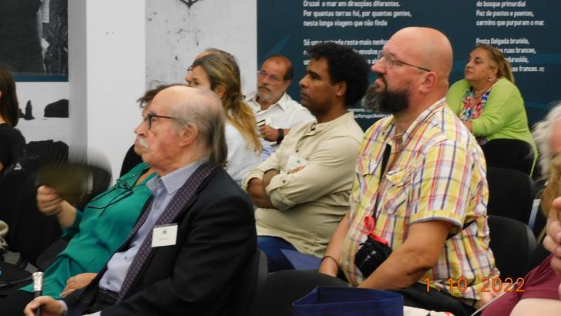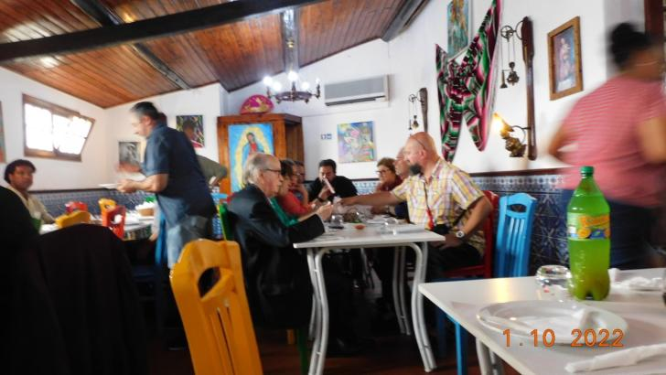
36º COLÓQUIO PDL 2022
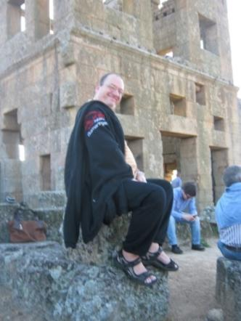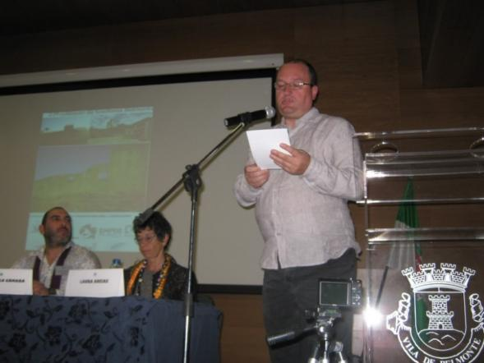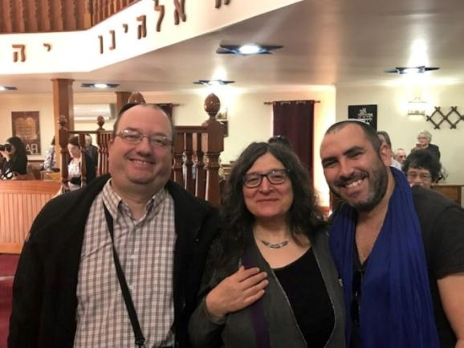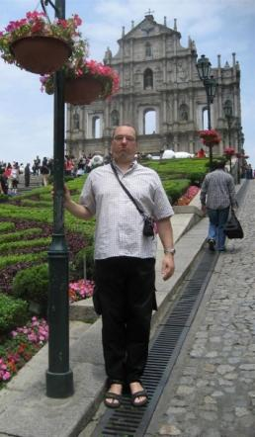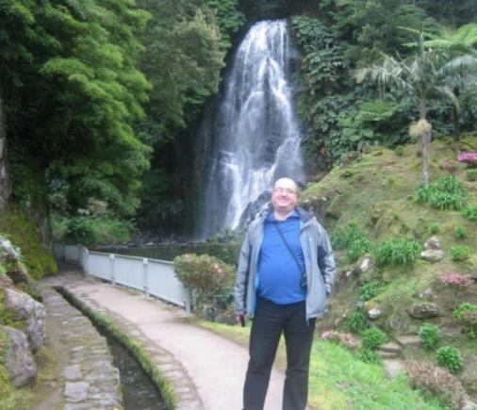
25º fundão 2015 27º BELMONTE 2017 15º MACAU 2010 17º Lagoa 2012
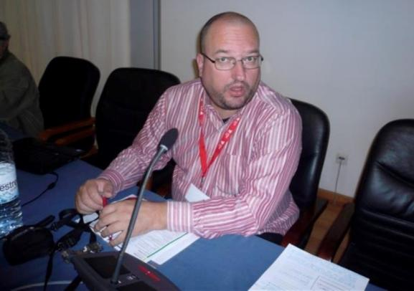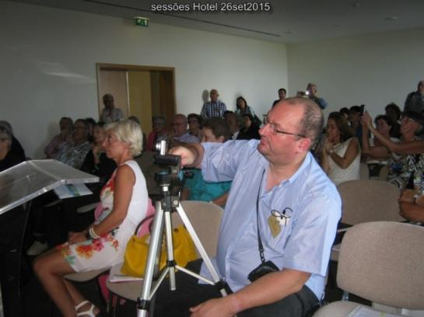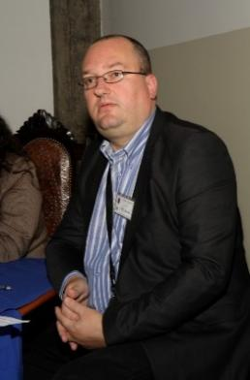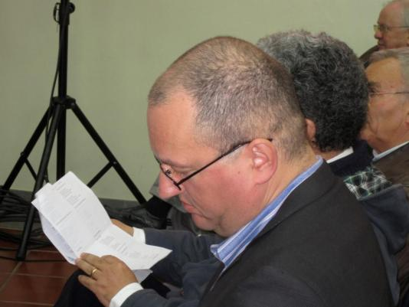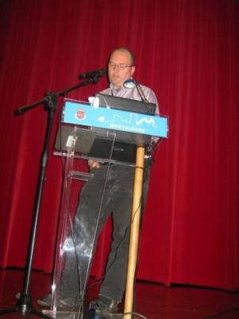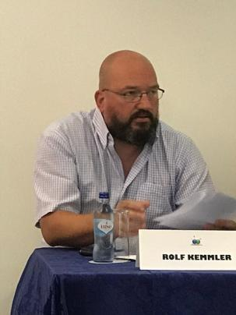
20º Seia 2013 24º Graciosa 2015 19º MAIA 2013 25º MONTALEGRE 2016 32º GRACIOSA 2019

ROLF KEMMLER, Nascido em Reutlingen (Alemanha) em 23 setembro de 1967, Rolf Kemmler atualmente é desempregado, sendo membro integrado e Secretário do Centro de Estudos em Letras (CEL) da UTAD.
É agregado em Ciências da Linguagem pela Universidade de Trás-os-Montes e Alto Douro desde 9 de abril de 2014 e possui dos graus de doutor. Desde 6 de julho de 2005 é Doktor der Philosophie (Dr. phil.) pela área das Ciências da Linguagem e da Literatura Universidade de Bremen (Alemanha). Recentemente, em 9 de novembro de 2018, defendeu com máximo sucesso na Universidade de Vigo (Galiza) a sua tese de doutoramento dedicada aos inícios da aprendizagem e do ensino do alemão em Portugal. A sua formação académica básica na Eberhard-Karls-Universität Tübingen (Alemanha) terminou com o grau de Magister Artium (M.A.) em Filologia Românica em 1997.
Com vasto número de publicações originais desde 1996, que se debruçam sobretudo a questões pertencentes à historiografia linguística, é especialista nas áreas da história da ortografia da língua portuguesa desde o século XVI até ao século XXI e da história das tradições gramaticográficas portuguesa e latino-portuguesa dos séculos XVI-XIX. Mais recentemente, tem-se dedicado ainda ao estudo de aspetos da literatura de viagens anglófona novecentista sobre os Açores e à investigação sobre a aprendizagem e o ensino das línguas modernas em Portugal (línguas alemã, francesa e inglesa).
Sócio Correspondente Estrangeiro da Academia das Ciências de Lisboa, pertence ainda a um número considerável de associações e agremiações científicas de relevo nacional e internacional, sendo sócio do Instituto Cultural de Ponta Delgada (Ponta Delgada), do Instituto Açoriano de Cultura (Angra do Heroísmo). É sócio fundador da Associação Alemã de Lusitanistas (Frankfurt) e da Associação Internacional dos Colóquios da Lusofonia (Lomba da Maia).
Curriculum Vitæ na plataforma CiênciaVitae: https://www.cienciavitae.pt/pt/E316-9F0E-D494
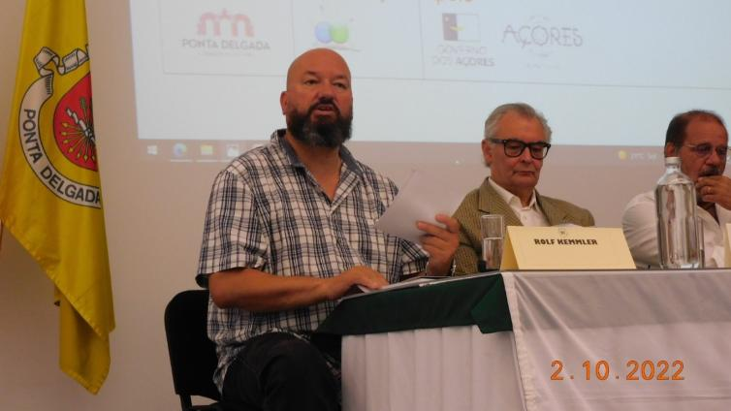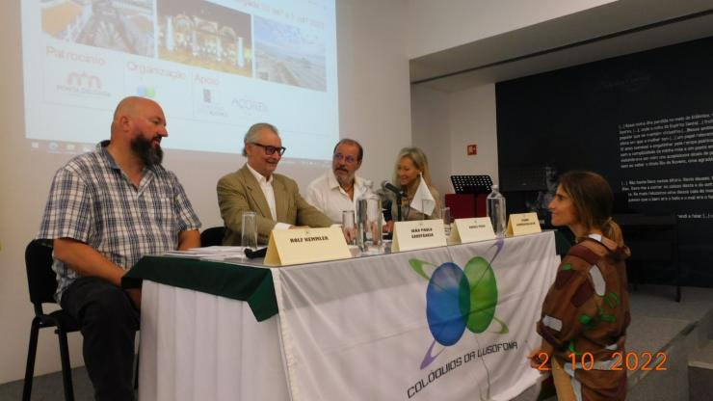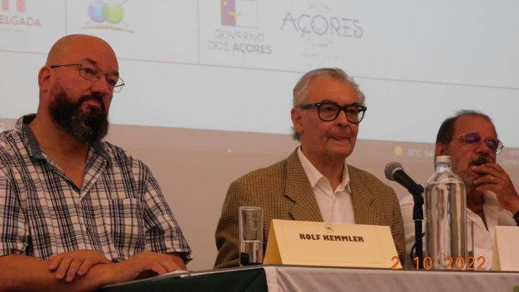
36º COLÓQUIO PDL 2022
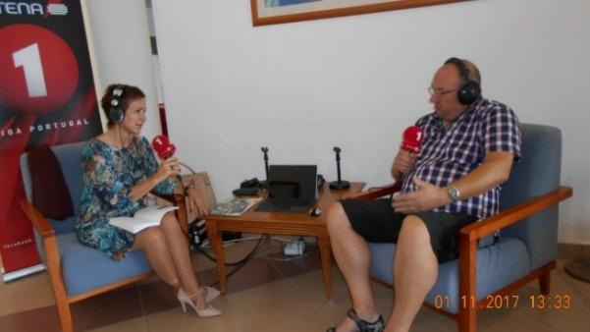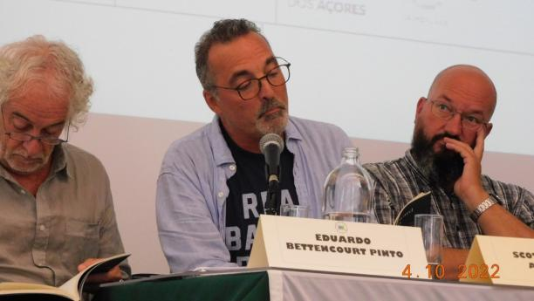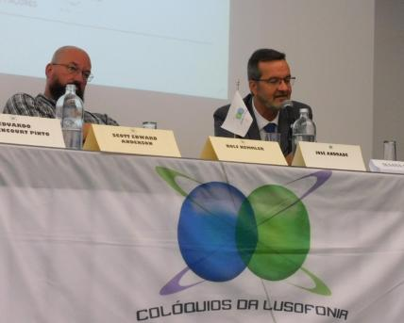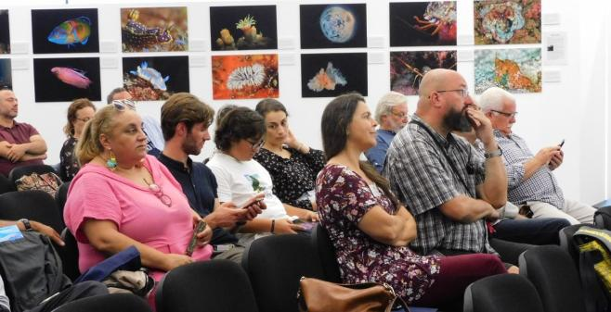 28º VILA DO PORTO 2017 36º COLÓQUIO PDL 2022

APRESENTA "Da literatura de viagens para os guias turísticos: os Açores em Madeira and the Canary Islands, with the Azores (1901) de Alfred Samler Brown (1859-1936)"Rolf Kemmler (Vila Real)*
Em 1889, o britânico Alfred Samler Brown (1859-1936) publicou pela primeira vez o seu guia de viagens intitulado Madeira and the Canary Islands (Brown 1889). Publicado em Londres, este guia tinha no início uma dimensão ainda modesta, sendo, como indica o título, limitado apenas à descrição da Madeira portuguesa e das Ilhas Canárias espanholas. Depois de uma menção algo passageira ainda na 3.ª edição (Brown 1894: 87-89), o lugar próprio dos Açores ficou definitivamente consagrado no título da sexta edição revista de 1901, intitulada Madeira and the Canary Islands, with the Azores (Brown 1901). Na nossa comunicação pretendemos apresentar a obra e o seu autor, assim como identificar as observações mais relevantes que este autor tece sobre os açores e os seus habitantes desde 1894 até 1904.
Referências bibliográficas
Brown, A[lfred] Samler (¹1889): Madeira and Canary Islands: A Practical and Complete Guide for the Use of Tourist and Invalids, London: Sampson, Low, Marston, Searle & Rivington. [WorldCat OCLC: 79467583].
Brown, A[lfred] Samler (³1894): Madeira and the Canary Islands: A Practical and Complete Guide for the Use of Invalids and Tourists, with eleven maps and five plans in three colours, by A. Samler Brown, Third and revised edition, London; Cape Town; Johannesburg: Sampson Low, Marston & Co., Lim.; J. C. Juta & Co. [(¹1889), (⁴1896), (⁵1898)].
Brown, A[lfred] Samler (⁶1901): Madeira and the Canary Islands, with the Azores: A Practical and Complete Guide for the Use of Invalids and Tourists, with twenty coloured maps and plans and numerous sectional and other diagrams, by A. Samler Brown, Sixth and revised edition, London; Cape Town; Port Elizabeth; Johannesburg: Sampson Low, Marston & Co., Limited; J. C. Juta & Co.
Brown, A[lfred] Samler (⁷1903): Brown's Madeira, Canary Islands and Azores: A Practical and Complete Guide for the use of Tourists and Invalids, with twenty coloured maps and plans and numerous sectional and other diagrams, by A. Samler Brown, Seventh and revised edition, London; Cape Town; Port Elizabeth; Johannesburg: Sampson Low, Marston & Co., Limited; J. C. Juta & Co. [(⁷1903), (⁸1905), (⁹1908), (¹⁰1910), (¹¹1919), (¹²1922), (¹³1927), (¹⁴1932)]

É SÓCIO FUNDADOR DA AICL.
- PERTENCE AO COMITÉ CIENTÍFICO DA AICL, VOGAL DA DIREÇÃO DA AICL. - - FAZ PARTE DO SECRETARIADO EXECUTIVO DO COLÓQUIO.
participou nas tertúlias online, PARTICIPOU NO 14º COLÓQUIO EM BRAGANÇA 2010, 15º EM MACAU 2011, 16º SANTA MARIA (AÇORES) 2011, 17º LAGOA (AÇORES) 2012, 18º NA GALIZA 2012, 19º MAIA 2013 (AÇORES), 20º SEIA 2013, 21º EM MOINHOS DE PORTO FORMOSO (AÇORES), 22º SEIA 2014, 23º FUNDÃO 2015, 24º ILHA GRACIOSA (AÇORES) 2015, MONTALEGRE 2016, 26º LOMBA DA MAIA (AÇORES) 2016, 27º BELMONTE 2017, 28º VILA DO PORTO 2017, 29º BELMONTE 2018 E 30º MADALENA DO PICO 2018, 31º BELMONTE 2019, 32º GRACIOSA 2019, 33º belmonte 2021, 34º pdl 2021, 35º belmonte 2022, 36º PDL 2022. AUSENTE POR MOTIVO DE SAÚDE NO 38º RIBEIRA GRANDE 2023.regressou no 39º santa maria 2024

ROSA COSTA, PRESENCIAL
TOMA PARTE PELA PRIMEIRA VEZ

RUI LEAL, PRESENCIAL
TOMA PARTE PELA PRIMEIRA VEZ

SUSANA L. M. ANTUNES, UNIVERSIDADE DE WISCONSIN-MILWAUKEE, AICL. TOMOU PARTE VIA ZOOM
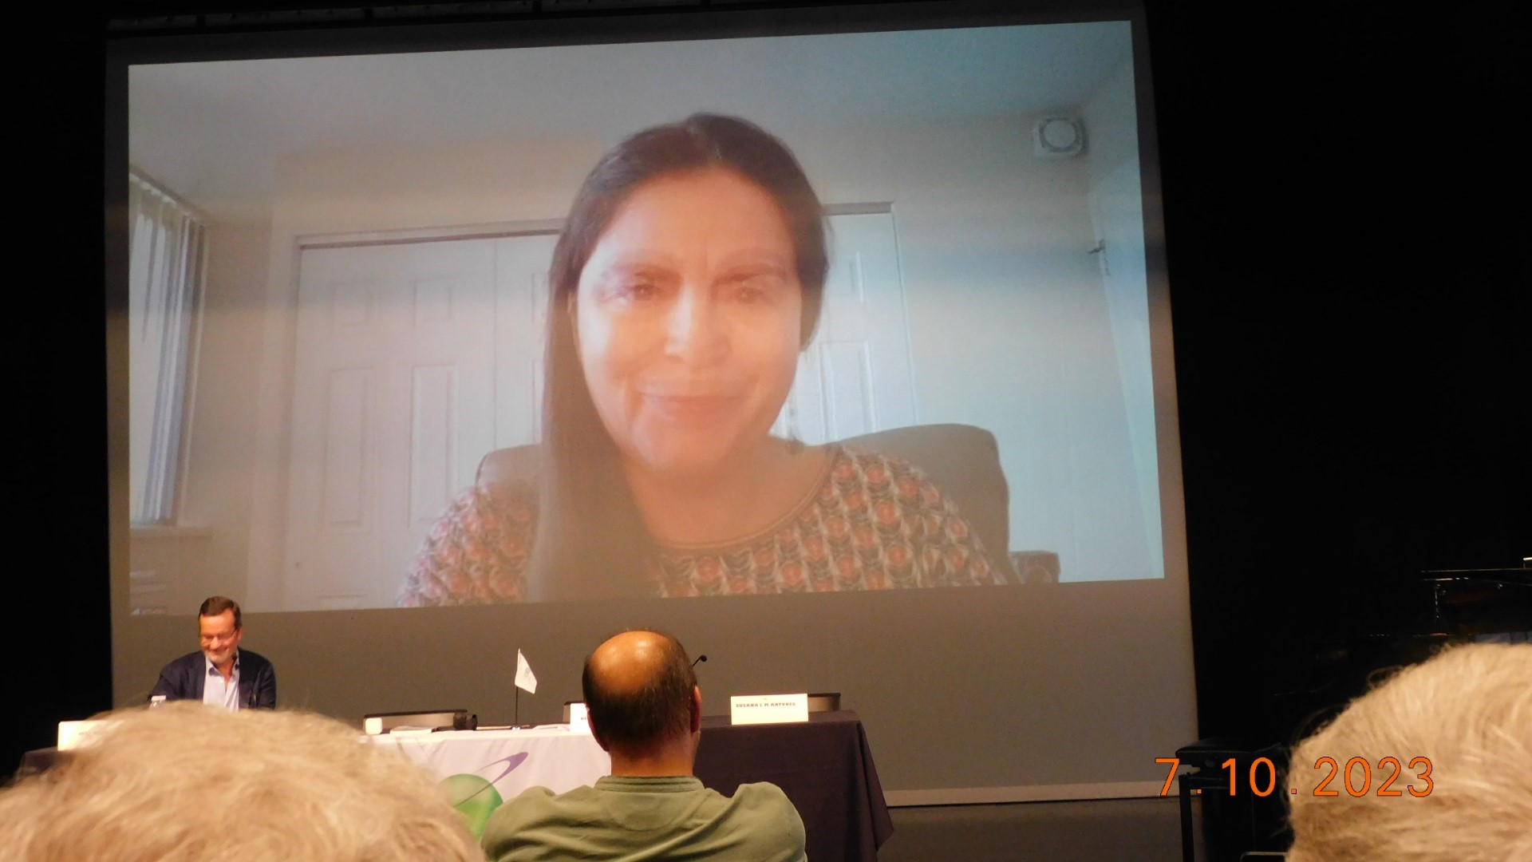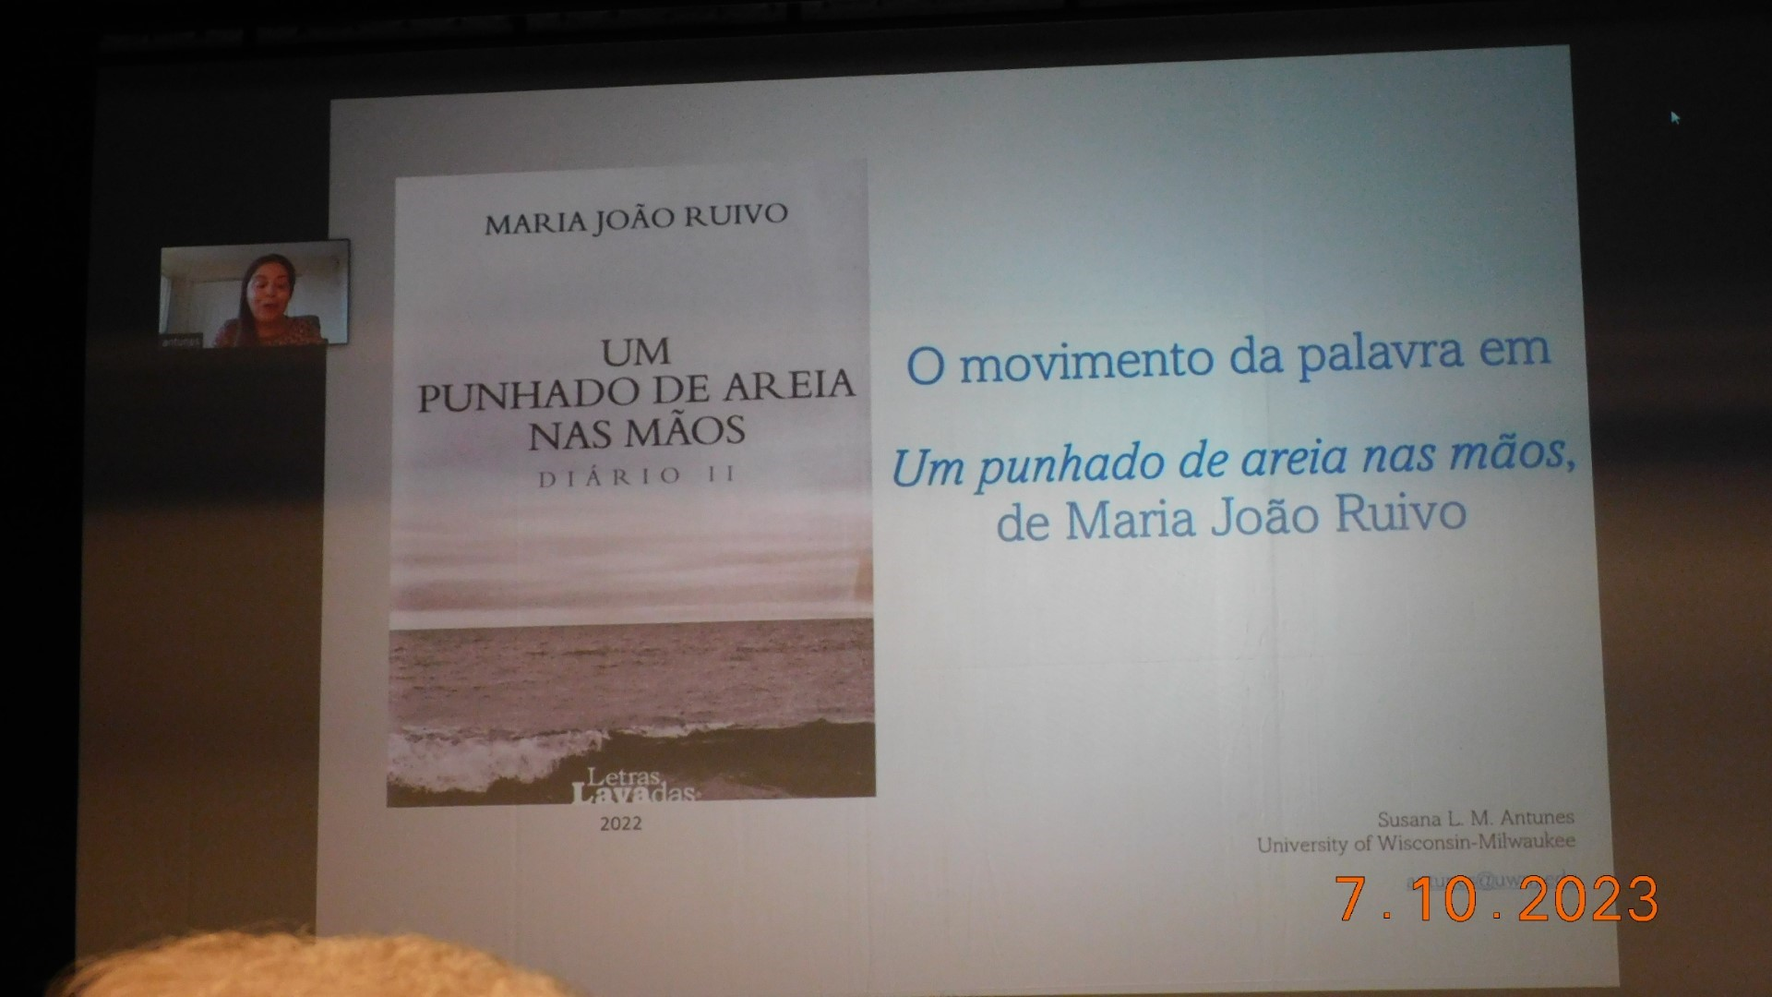
38º colóquio na Ribeira Grande 2023
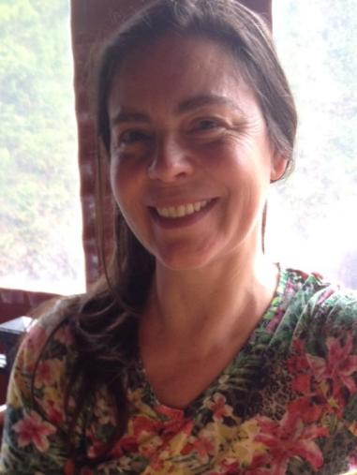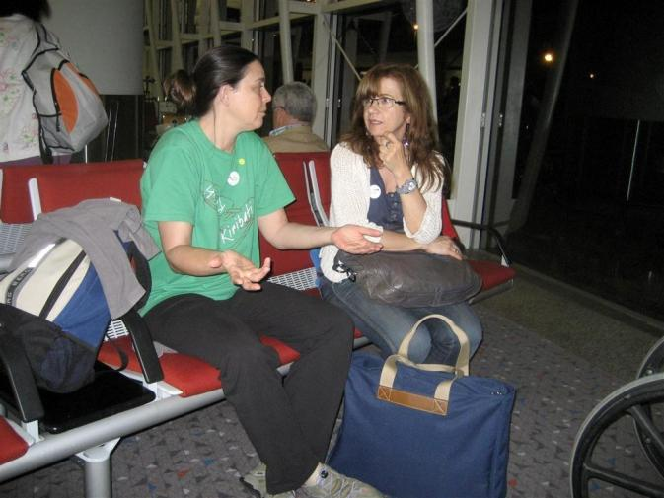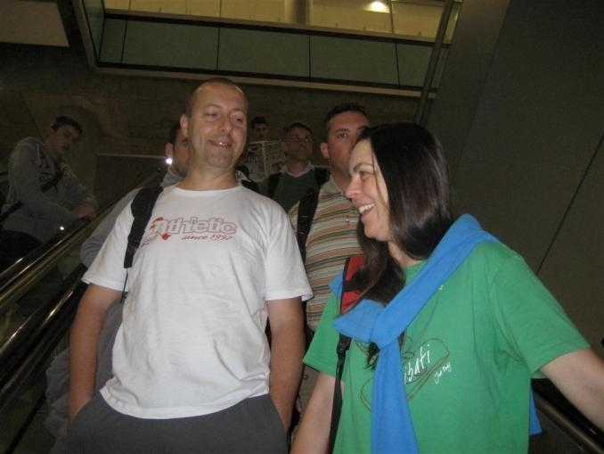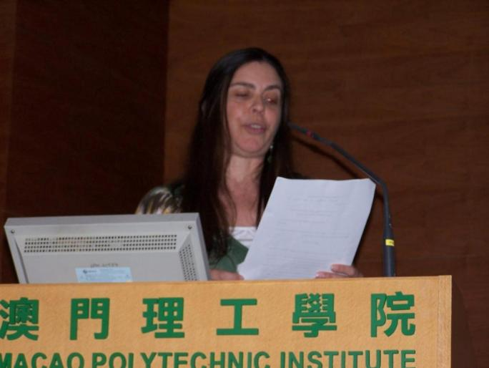
15º COLÓQUIO Macau 2011

Susana L M Antunes fez doutoramento na Universidade de Massachusetts, Amherst,
É Professora Associada de Língua, Literatura e Culturas Lusófonas na Universidade de Wisconsin-Milwaukee, onde desempenha também as funções de coordenadora do Programa de Português. Os seus interesses de pesquisa repartem-se pela poesia contemporânea em língua portuguesa, literatura de viagem e literatura de ilhas (Ecocrítica, Geopoética) em português, francês e inglês numa perspetiva comparada, os quais tem apresentado em diversas conferências nacionais e internacionais.
É investigadora no grupo de pesquisa Estudos de Paisagem nas Literaturas de Língua Portuguesa, da Universidade Federal Fluminense, Brasil, e no centro de Estudos Comparatistas da Universidade de Lisboa, onde PARTICIPOU no projeto de criação de uma Enciclopédia Digital em Estudos Insulares.
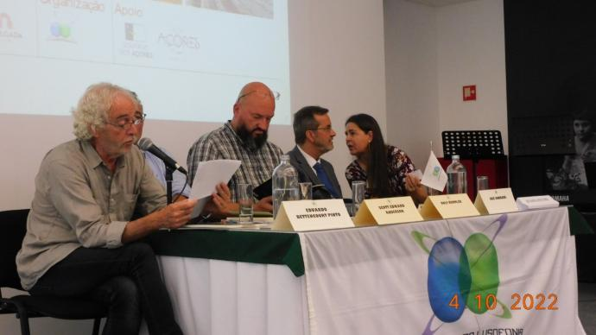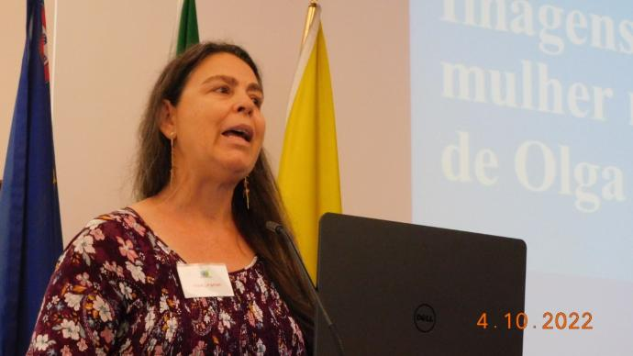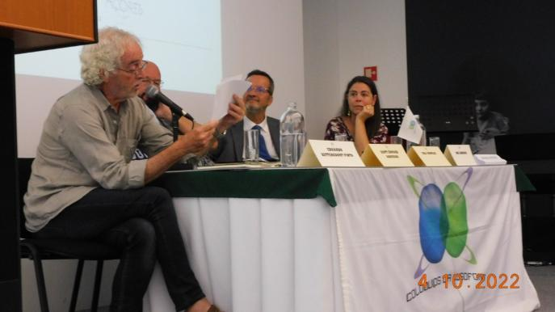
36º ponta delgada 2022
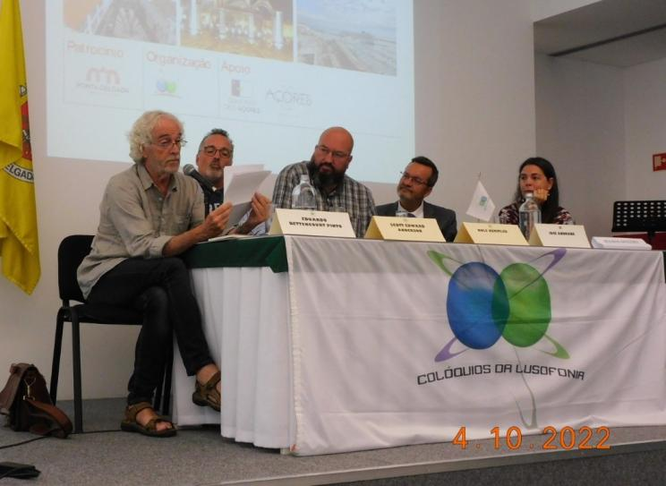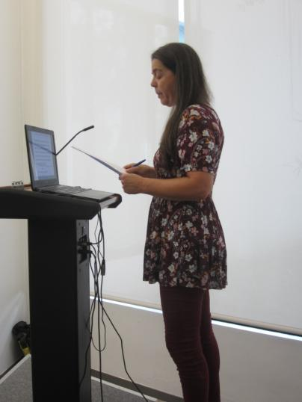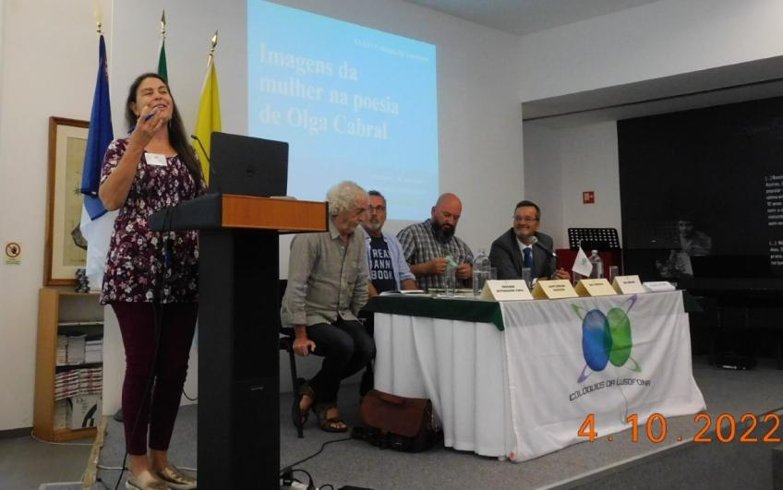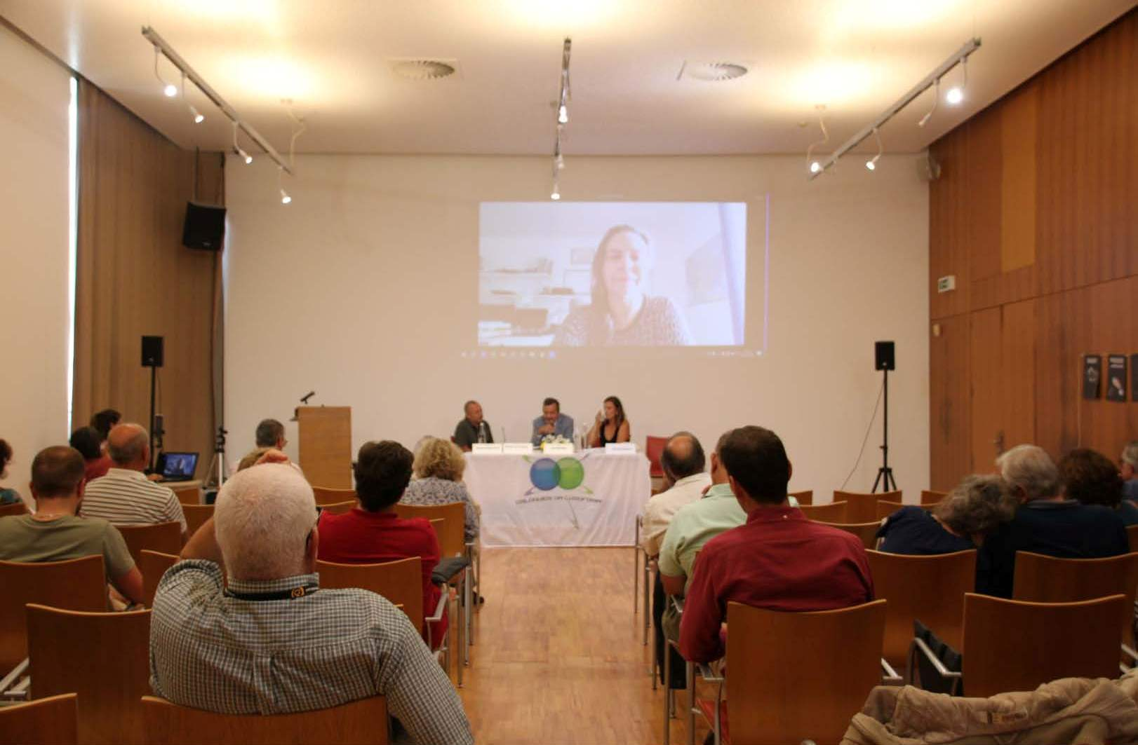
36º PDL 2022 39º STA Mª 2024
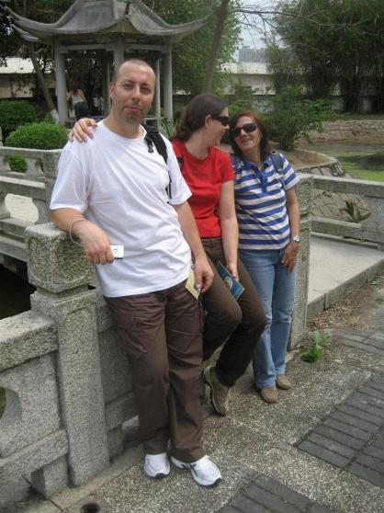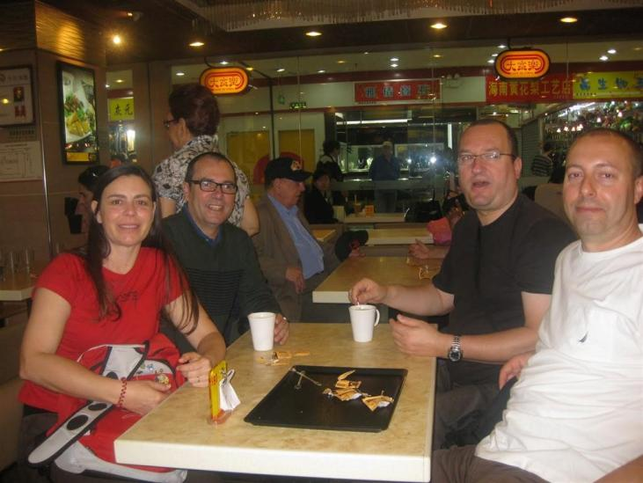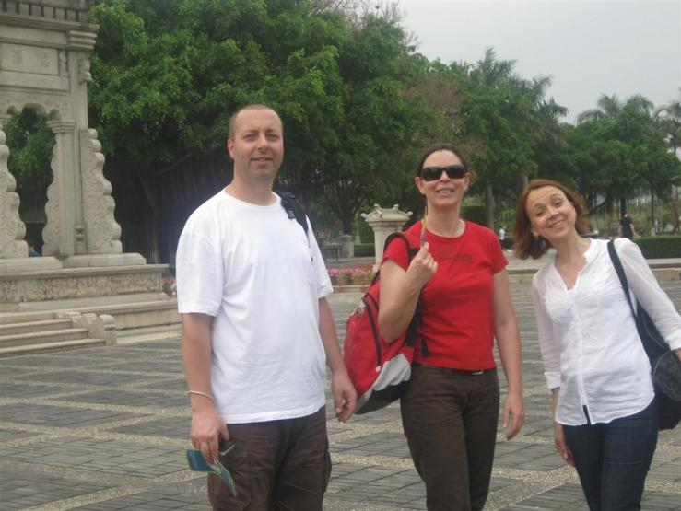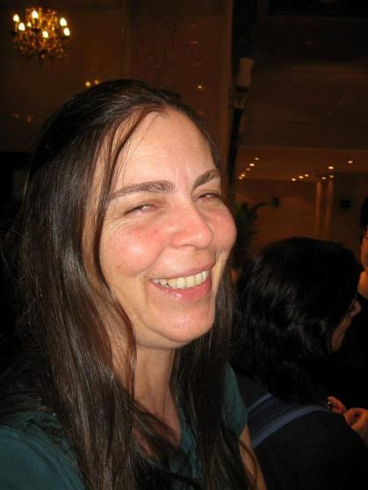
15º COLÓQUIO Macau 2011
Integra também o projeto Escritoras de Língua Portuguesa no Tempo da Ditadura Militar e do Estado Novo em Portugal, África, Ásia e Países de Emigração, o qual resulta de uma parceria internacional, envolvendo o Instituto de Estudos de Literatura e Tradição, o CICS.Nova / Faces de Eva, da Faculdade de Ciências Sociais e Humanas da Universidade Nova de Lisboa, e o CRILUS/UR Études Romanes, da Universidade Paris Nanterre.
É tradutora do Institut Internacional de Gépoétique, França.
Autora do livro De Errâncias e Viagens Poéticas em Jorge de Sena e Cecília Meireles (Afrontamento - 2020), o seu trabalho mais recente foi a edição e coordenação do volume Ilhas de vozes em reencontros compartilhados, publicado em 2021, pela Quod Manet, Massachusetts.

APRESENTA Arqueologias do sentir: Uma leitura de O Silêncio da Paixão, de Helena ChrystellO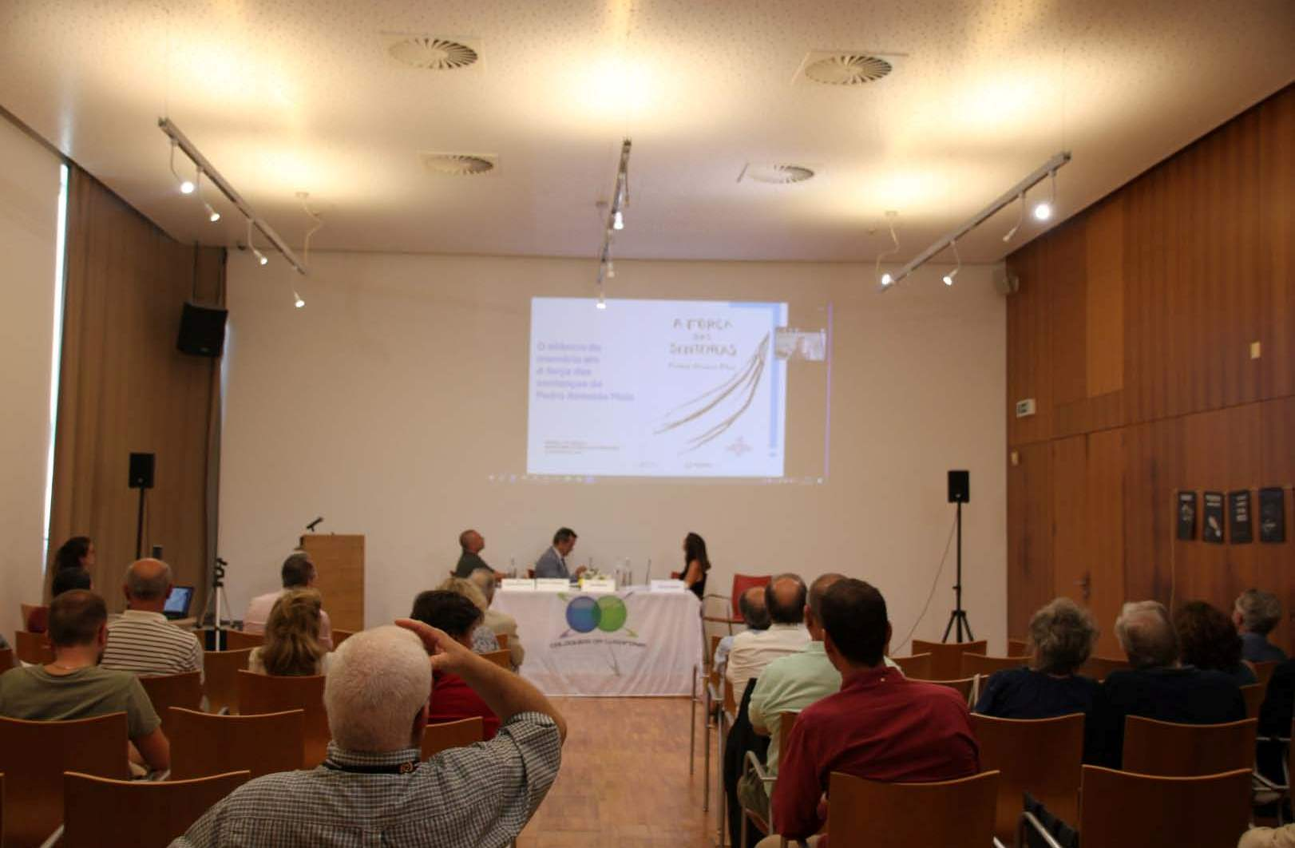

SÓCIA FUNDADORA DA AICL.
fez parte das tertúlias online
COORDENA OS CADERNOS DE ESTUDOS AÇORIANOS
PARTICIPOU NO 15º Macau 2011, 36º EM PONTA DELGADA 2022, online no 38º na RIBEIRA grande 2023, online no 39º santa maria 2024

URBANO BETTENCOURT, ESCRITOR AÇORIANO, CIERL-UMA, CEHU-UAC, PICO. AICL, AUTOR HOMENAGEADO PELA AICL EM 2015 E 2017
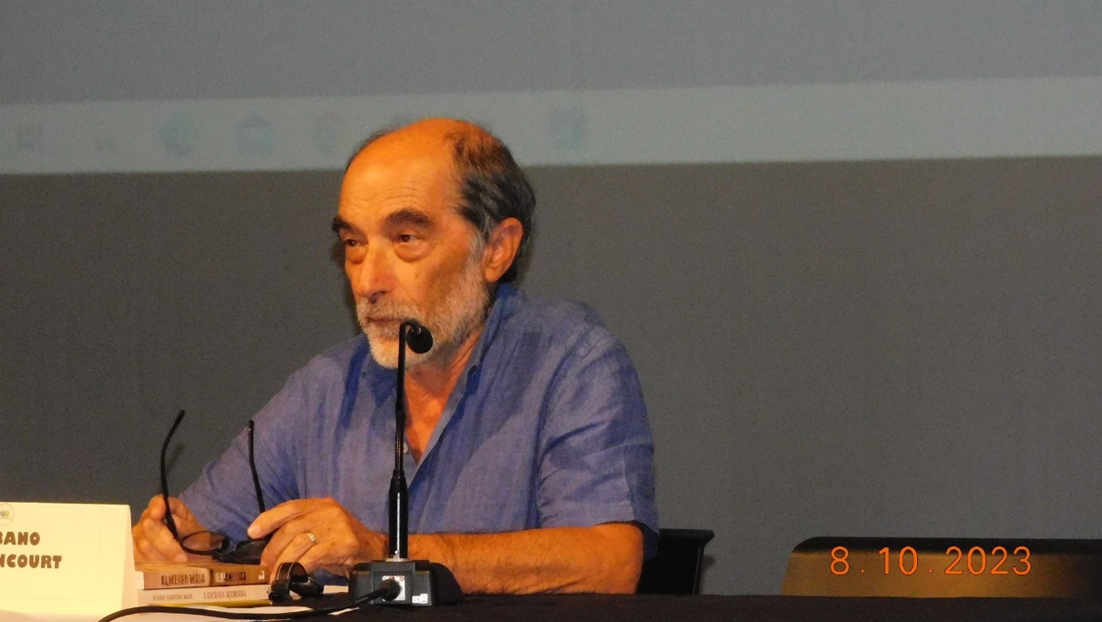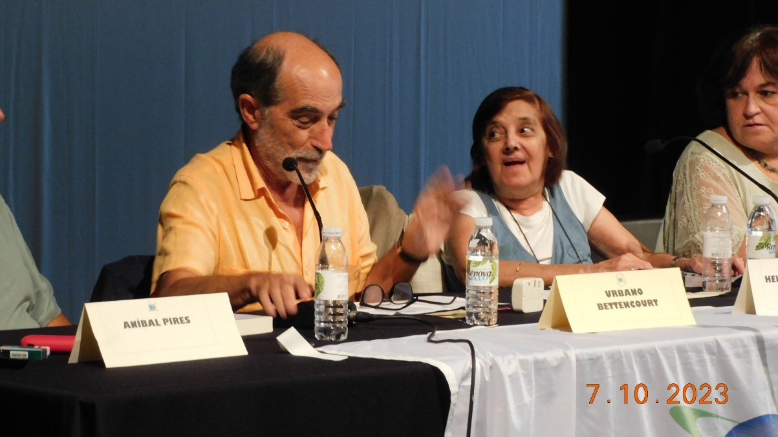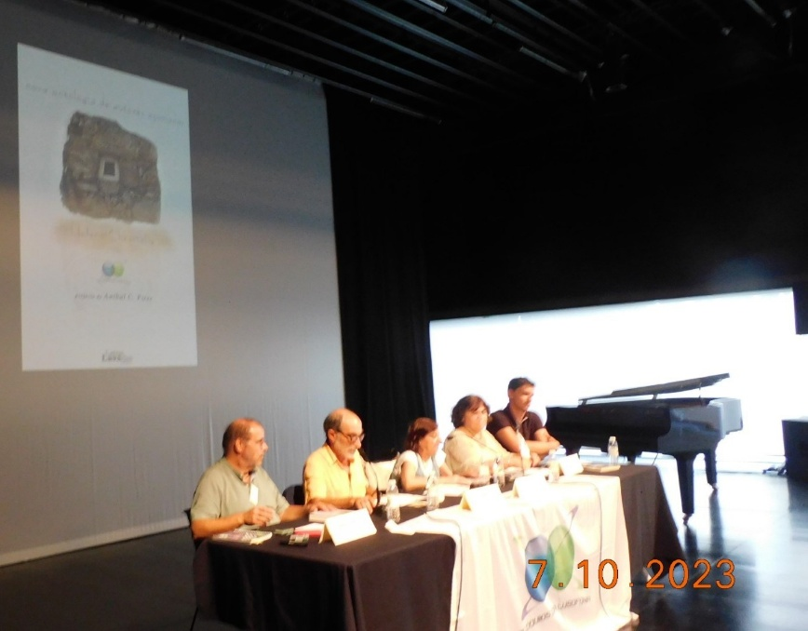
38º RIBEIRA GRANDE 2023
URBANO BETTENCOURT (Manuel U. B. Machado) nasceu na Piedade, ilha do Pico, 1949.
Licenciado em Filologia Românica pela Faculdade de Letras de Lisboa.
Doutorado em Estudos Portugueses pela Universidade dos Açores, onde lecionou entre 1990 e 2014.
Reformado do ensino, integra o quadro de investigadores do CIERL-UMa e do CEHu-UAc.
Tem investigado sobretudo na área das literaturas insulares, sobre as quais já proferiu conferências em Cabo Verde, Madeira, Canárias e Açores.
Uma parte dessa investigação encontra-se reunida nos seguintes volumes de ensaios:
O Gosto das Palavras (3 vols: 1983, 1995; 1999);
Emigração e Literatura (1989);
De Cabo Verde aos Açores – à luz da Claridade (1998);
Ilhas conforme as circunstâncias (2003)
O Amanhã não existe. Inquietação insular e figuração satírica em José Martins Garcia (2017),
Sala de Espelhos (2.ª ed. 2022).

FOI AUTOR HOMENAGEADO PELA AICL EM 2012, 2015, 2017

BIBLIOGRAFIA
Raiz de Mágoa (1972);
Ilhas (de parceria com Santos Barros, 1977);
Marinheiro com residência fixa (1980);
Naufrágios Inscrições (1987);
Algumas das Cidades (1995);
Lugares sombras e afetos (2005);
Santo Amaro Sobre o Mar (2005; 2.ª ed., 2009);
Antero (2006);
Que paisagem apagarás (2010);
África frente e verso (2012);
Outros nomes outras guerras (2013);
O leitor que se perdeu entre os leitores de nuvens (2013);
Com navalhas e navios (2019);
Com Navajas y Navíos. Poesia reunida y dos ensayos. Tradução de Javier Hernández Fernández (Biblioteca Atlántica, Canárias, 2019);
O inverno de passagem (2021);
O Pequeno livro amarelo de Ernesto Gregório (2021).
Santo Amaro sobre o mar (3ª ed.) Companhia das Ilhas
Em termos editoriais, participou na coordenação das seguintes antologias de poesia açoriana:
Caminhos do Mar. Antologia Poética Açoriano-Catarinense (com Lauro Junkes e Osmar Pisani), 2005;
Pontos Luminosos. Açores e Madeira - Antologia Poética do Século XX (com Maria Aurora Homem e Diana Pimentel), 2006.
Azoru Salu. Dzejas antologija (com Leons Briedis). Letónia, 2009;
Preparou a edição da poesia completa de Pedro da Silveira, Fui ao Mar Buscar Laranjas (Instituto Açoriano de Cultura, 2019; edição revista em 2022, no âmbito do centenário do poeta).
Tem colaboração dispersa na imprensa, na rádio e na televisão. Coordena com Carlos Alberto Machado a reedição das obras de José Martins Garcia, para a editora Companhia das Ilhas.
Foi homenageado pela AICL em 2007, 2012

na BGA BIBLIOGRAFIA GERAL DA AÇORIANIDADE
1972, Raiz de Mágoa, Poesia, Setúbal, ed. Autor
1976, Ilhas, narrativas; em parceria com Santos Barros. Lisboa, Ed. Dos Autores.
1980, Marinheiro Com Residência Fixa. Poesia e narrativas. Lisboa, Ed. Do Grupo De Intervenção Cultural Açoriano.
1983, O Gosto Das Palavras I. Ensaios sobre Antero de Quental e outros autores açorianos; o caráter cósmico de alguma poesia barroca, e os Apólogos Dialogais de D. Francisco Manuel de Melo. Col. Gaivota, SREC, pp. 77-87
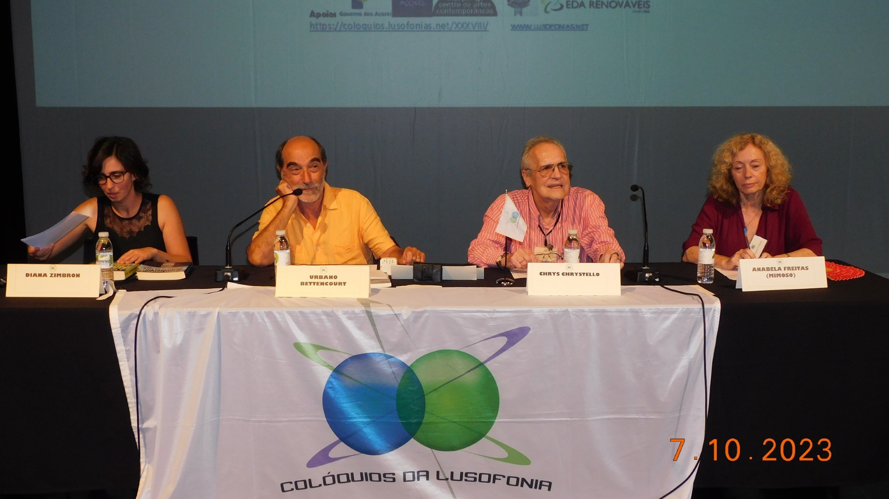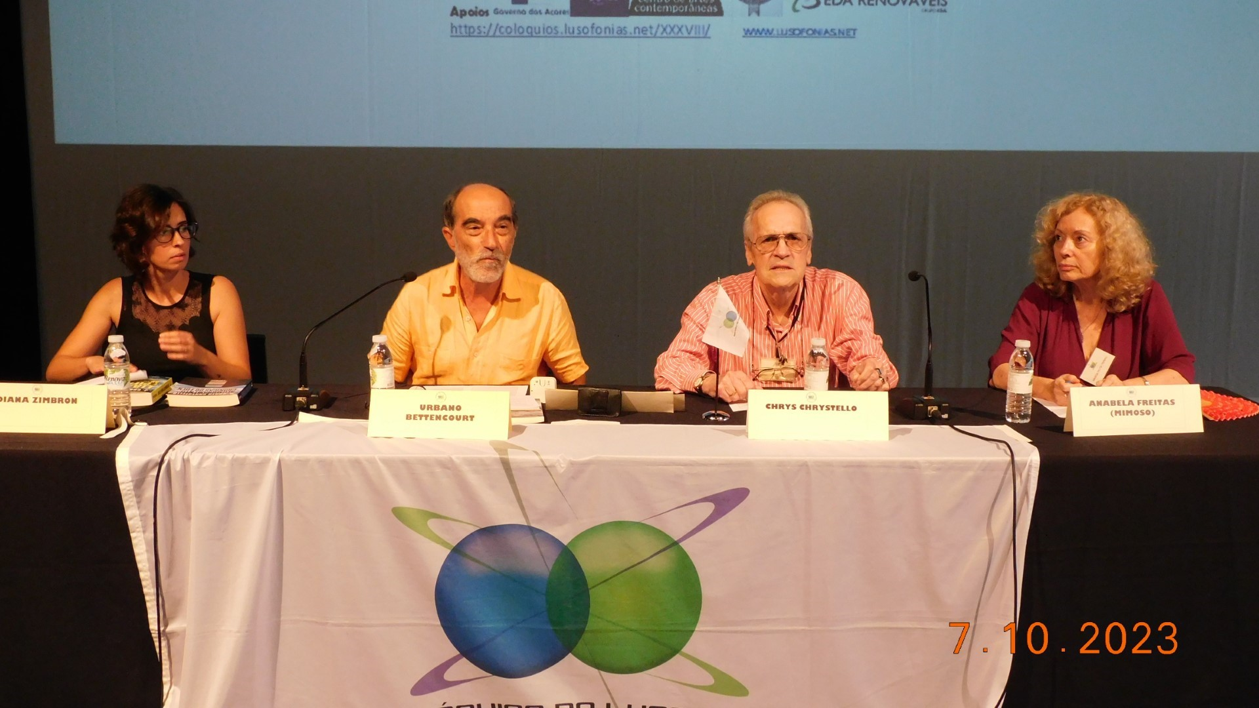
38º RIBEIRA GRANDE 2023
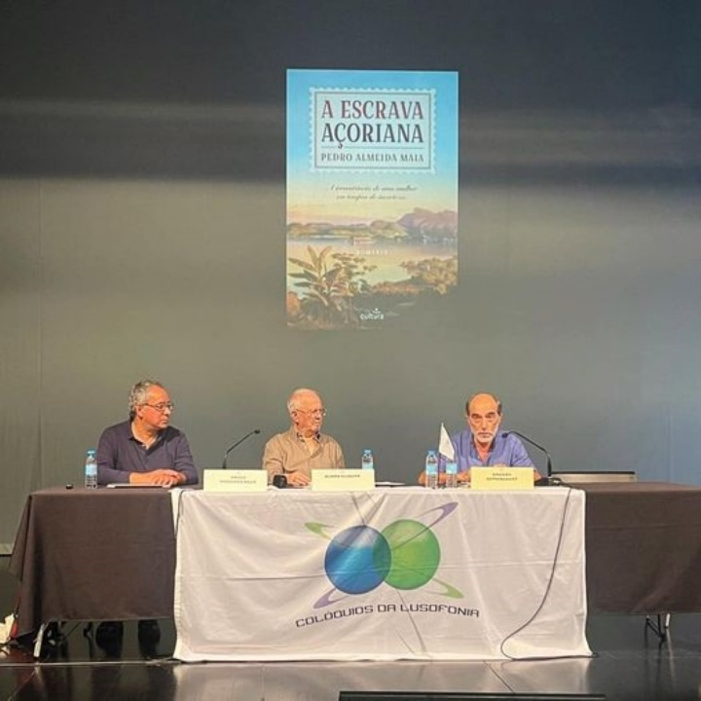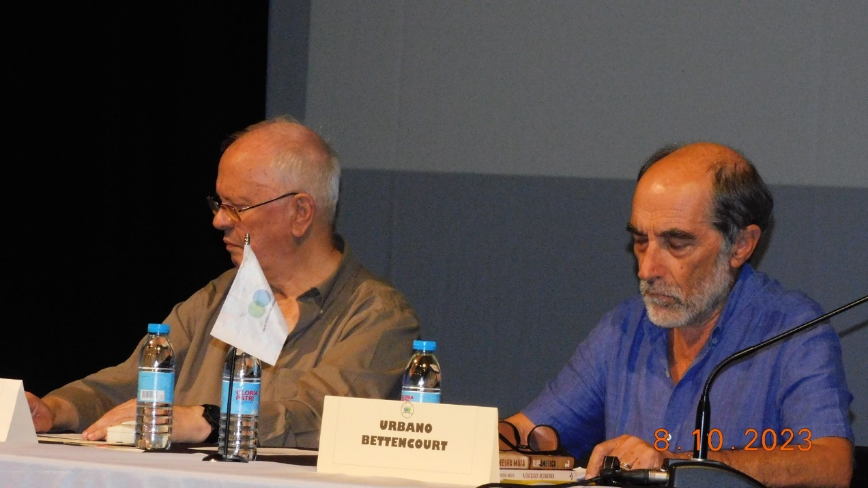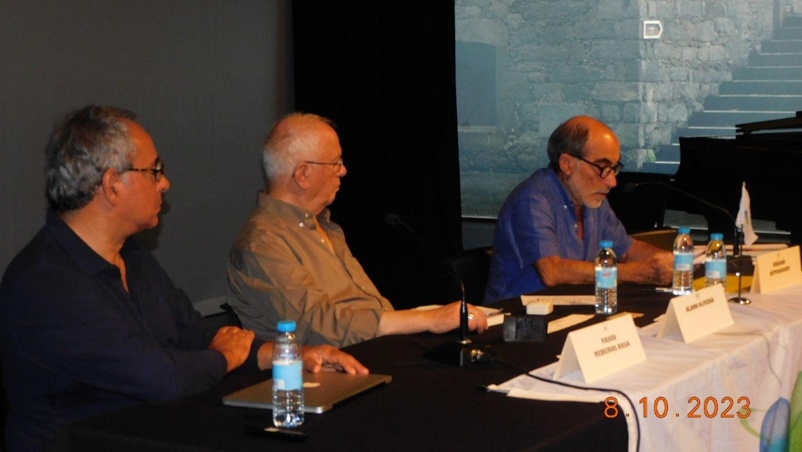
38º Ribeira Grande 2023
1983, Ensaios Sobre Antero De Quental E Outros Autores Açorianos; O Caráter Cósmico De Alguma Poesia Barroca; Os Apólogos Dialogais De D. Francisco Manuel De Melo. Angra Do Heroísmo, SREC.
1983, Antologia De Poesia açoriana in O Gosto Das Palavras I. Angra Do Heroísmo, Secretaria Regional Da Educação E Cultura, pp. 77-87
1984 com Costa Melo, Lúcia. Rota sibilina; pref. Maria da Conceição Vilhena. Vila Franca do Campo: Ilha Nova Ponta Delgada, Câmara Municipal,
1986 Rodrigo Guerra. Alguns olhares in Onésimo T Almeida Da literatura açoriana, para um balanço. Angra do Heroísmo, SREC, pp. 45-54
1987 Naufrágios / Inscrições. Poesia e narrativas. Ponta Delgada, Brumarte / Signo.
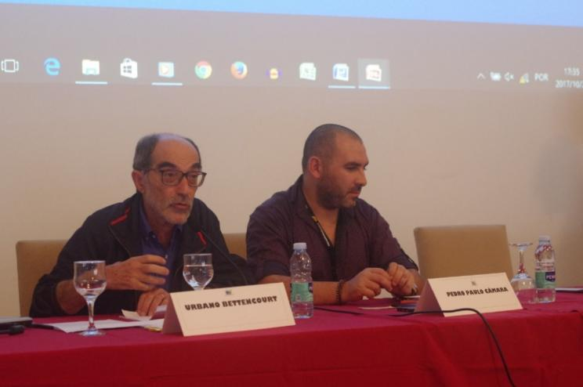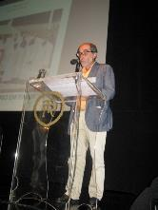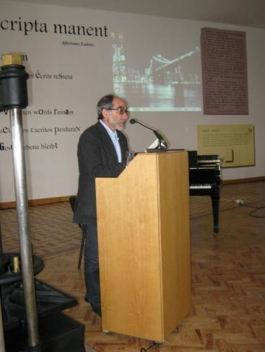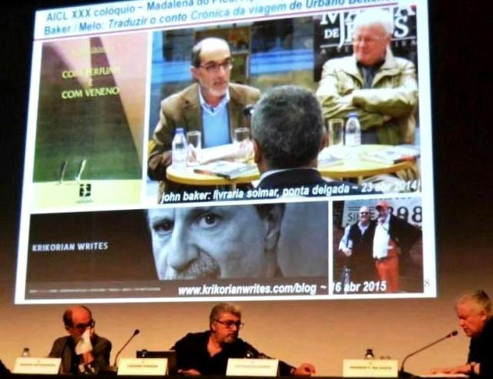
28º VILA DO PORTO 26º LOMBA DA MAIA 2016 23º FUNDÃO 2015 30º MADALENA DO PICO 2018
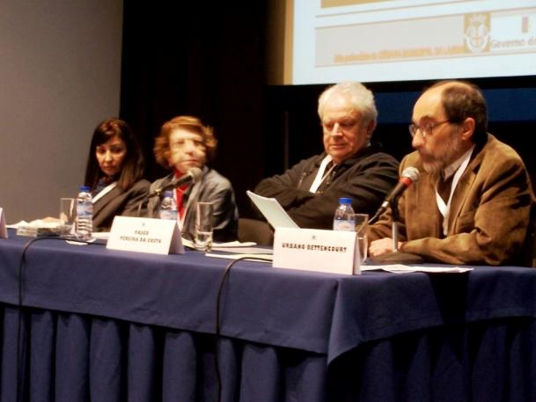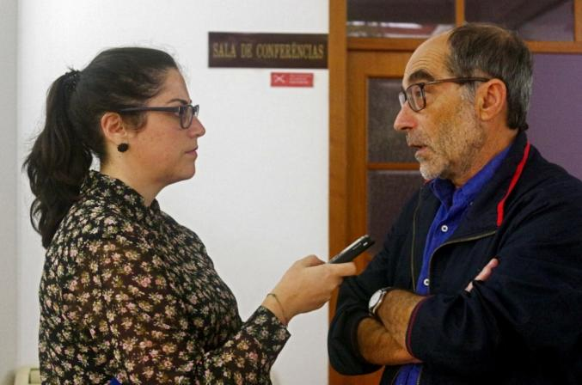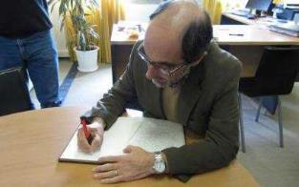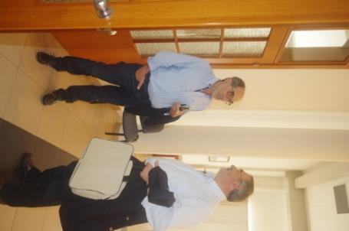
17º LAGOA 2012 17º Lagoa 2012 28º Vila do Porto 2017
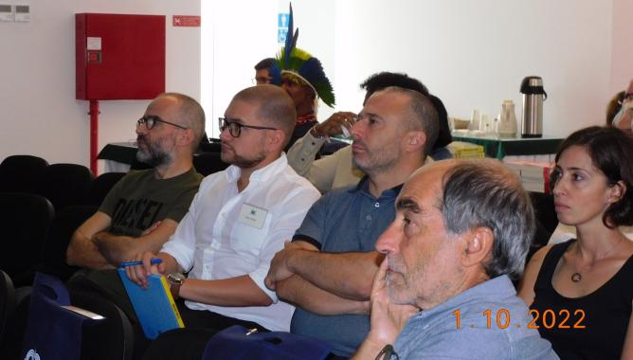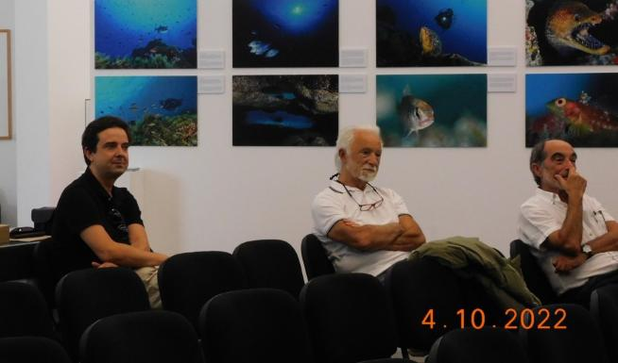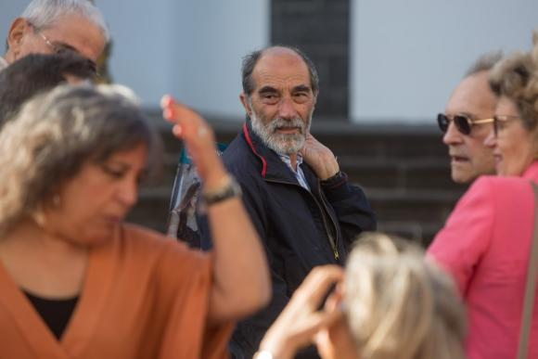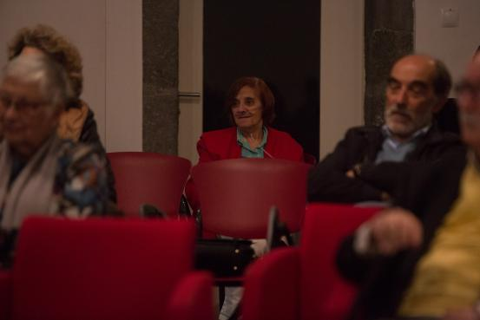
36º PDL 2022
1987 Algumas palavras a propósito, in Terra, F. Água de verão, Ponta Delgada, Signo.
1989 Emigração E Literatura, alguns fios da meada, (ensaio que aborda aspetos da emigração açoriana nalguns contistas açorianos do final do séc. XIX), Horta, Centro de Estudos e Cultura da Câmara Municipal da Horta
1989, Emigração E Literatura. Ensaio Que Aborda Aspetos Da Emigração Nalguns Contistas Açorianos Do Final Do Século XIX. Horta, Gabinete De Cultura Da Câmara Municipal.
1989 O Gosto das Palavras I. 2ª ed., II [ensaios sobre autores açorianos e ainda Maria Ondina Braga, Helena Marques, António Tabucchi, Raul Brandão, entre outros], Ponta Delgada, Jornal de Cultura,
1991, Antero açoriano. Vozes em volta. Revista da História das ideias, vol. 13, Coimbra, pp. 221-229
1992 «Carlos Faria – de Nova Iorque às Fajãs de S. Jorge», in Faria, Carlos, São Jorge Ciclo da Esmeralda, Signo, Câmara Municipal das Velas, 1992, pp. 3-8.
1993, “S. Jorge no Roteiro de Alguns Viajantes”, Revista Insulana, Ponta Delgada, Instituto Cultural de Ponta Delgada, 1993, pp. 385-402.
1995, Algumas Das Cidades, poemas em prosa. Angra do Heroísmo, Instituto Açoriano de Cultura, coleção Insula.
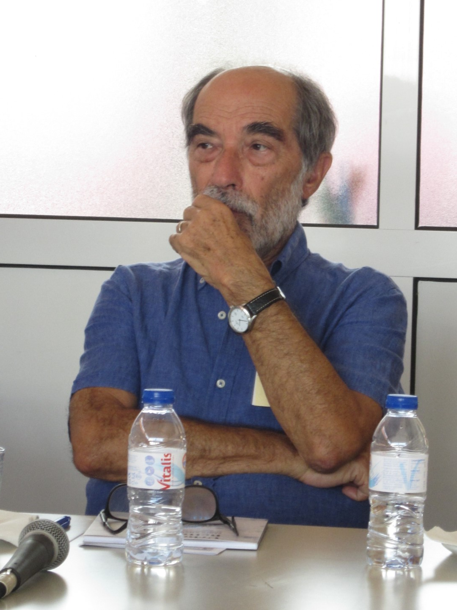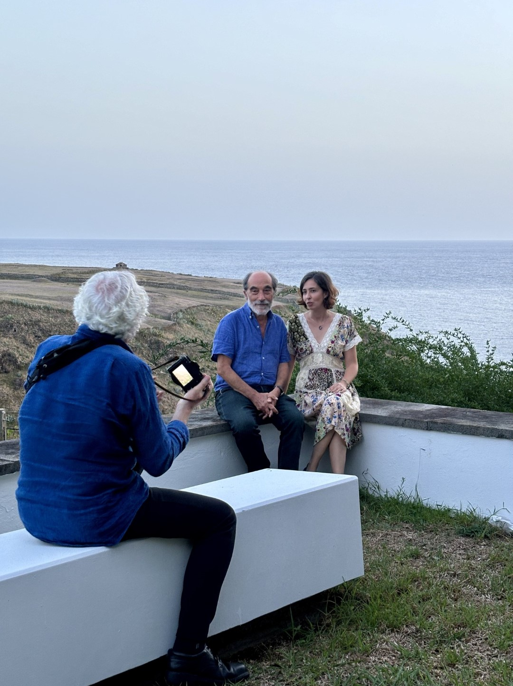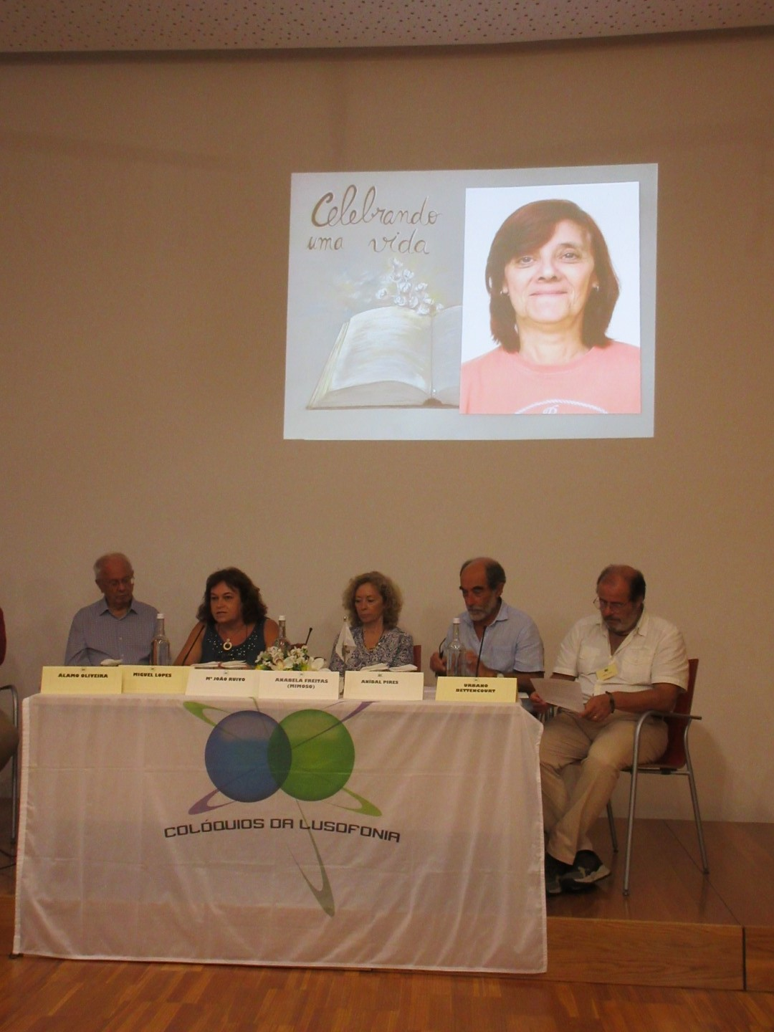
39º SANTA MARIA 2024
1995, O Gosto Das Palavras II. Da Literatura Açoriana, Notas Muito Lacunares Para Uma Aproximação, Ensaios Sobre Autores Açorianos E Ainda Maria Ondina Braga, Helena Marques, António Tabucchi, Raul Brandão, E Outros. Ponta Delgada, Jornal De Cultura, pp. 13-16
1995, Da Literatura Açoriana – Notas Muito Lacunares Para Uma Aproximação, In O Gosto Das Palavras II. Ponta Delgada, Jornal Da Cultura, pp. 13-16
1998, De Cabo Verde Aos Açores, À Luz Da «Claridade De S. Vicente. Ensaio sobre A Receção Açoriana Da Literatura Cabo-Verdiana.». Mindelo, Cabo Verde, Câmara Municipal
1998, O Gosto Das Palavras III, SREC, Angra, col. Gaivota, nº 31
1998, Bolos de mel, in Margem 2, Funchal, nº 10, dez. º 1998, pp. 50-51
1998, A ilha de Fernão Dulmo em Mau Tempo no canal in Homem, M.A. ed., atas do Colóquio As ilhas e a mitologia, Câmara Municipal do Funchal: pp. 117 - 123
1999, O Gosto Das Palavras III. Ensaios Sobre Literatura Clássica Portuguesa, Literatura Açoriana E Cabo-Verdiana. Lisboa, coleção Garajau, Ed. Salamandra.
2000, Nove Rumores do Mar - Antologia de Poesia Açoriana Contemporânea, organizada por Eduardo Bettencourt Pinto e Vamberto Freitas, Instituto Camões e Seixo Publishers.
2001 Uma outra açorianidade, um texto esquecido de Vitorino Nemésio, in Vitorino Nemésio, 1º centenário do nascimento, 1901-2001, separata da Revista Atlântida, vol. XLVI, Angra, Instituto Açoriano de Cultura.
2002, Introdução in Vitorino Nemésio, Paço do Milhafre, O mistério do Paço do Milhafre, obras completas, vol. VII, Lisboa, Imprensa Nacional-Casa da Moeda, pp. 9-27.
2002, Pedro da Silveira - escrita e o mundo in O Faial e a periferia açoriana, nos 550 anos do descobrimento das Flores e Corvo, Atas do III Colóquio. Núcleo Cultural da Horta: pp. 597-604
2003, Ilhas Conforme As Circunstâncias. Ensaios Sobre Literatura Açoriana, Cabo-Verdiana E São-Tomense. Lisboa, Ed. Salamandra.
2004, José Martins Garcia: A Palavra, O Riso. Separata Da Revista Arquipélago -Línguas E Literaturas, vol. XVII. Ponta Delgada, Universidade Dos Açores.
2005, Lugares Sombras E Afetos (poesia e narrativas), com desenhos de Seixas Peixoto. Arganil, ed. Moura Pinto e Figueira Da Foz, Ed. Dos Autores.
2004, José Martins Garcia, Boletim do Núcleo Cultural da Horta, vol. XIII, pp. 59-64
2005, Santo Amaro Sobre O Mar Com Desenhos De Alberto Péssimo. Arganil, Editorial Moura Pinto
2005, Santo Amaro Sobre O Mar Com Desenhos De Alberto Péssimo, 2ª edição revista, Câmara Municipal de São Roque do Pico
2005, In Caminhos do mar, Antologia poética açoriano-catarinense com Lauro Junkes e Osmar Pisani, Florianópolis, Santa Catarina, Brasil
2006, Manuel Lopes, escritor – Um cabo-verdiano nos Açores, 2006, Horta, Boletim do Núcleo Cultural da Horta, vol. 15
2006, Antero, com desenhos de Alberto Péssimo (poesia). Arganil, Editorial Moura Pinto.
2006, Frases Para Ter Na Algibeira, org. De Sara Pais. Lisboa, Livramento.
2006, Mística E Nuvens Do Vulcão Do Pico, com Victor Hugo Forjaz, Zilda Tavares Melo França, Lurdes Bettencourt E Oliveira, João José Fernandes. Ponta Delgada, Observatório Vulcanológico E Geotérmico Dos Açores.
2006, O guardador de freiras, in Margem 2, Funchal, nº 21, abril, pp. 44-46
2006, In Pontos luminosos, Açores e Madeira, Antologia poética do séc. XX com Maria Aurora Homem e Diana Pimentel, ed. Campo das Letras.
2007, Nas Lajes, Um Chá Imprevisível. Separata Da Revista Magma, 4. Lajes Do Pico, ed. Câmara Municipal.
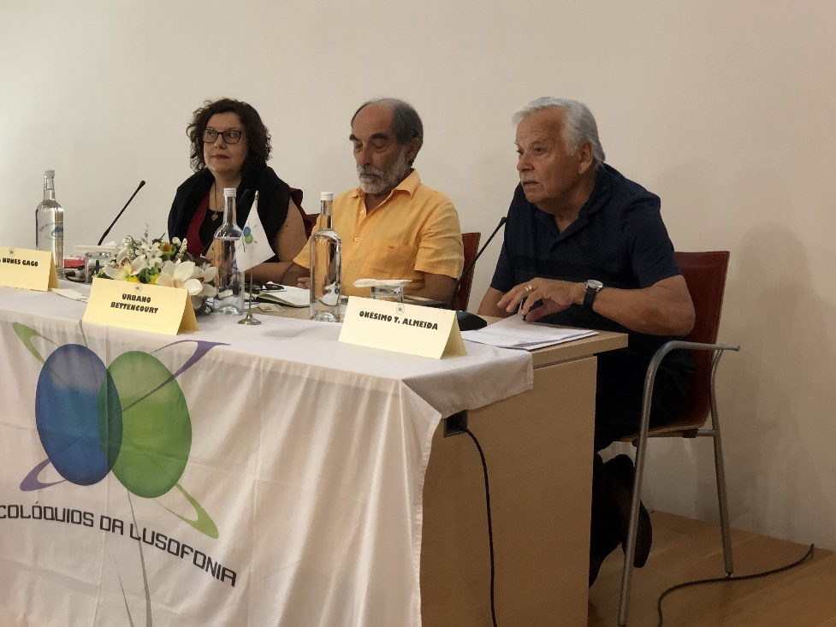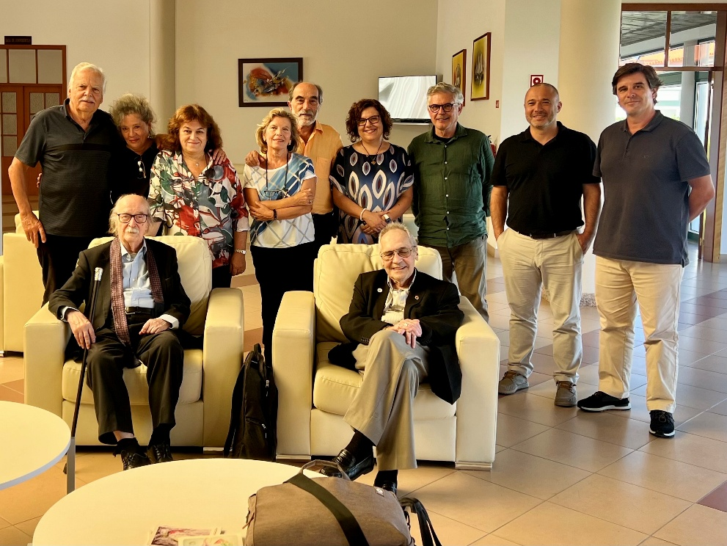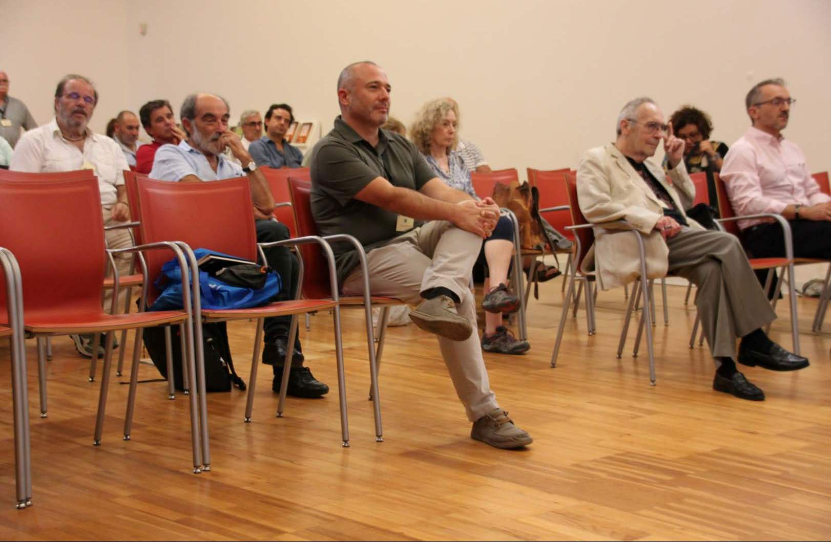
39º SANTA MARIA 2024
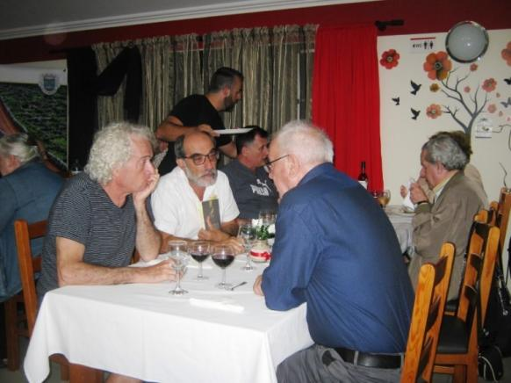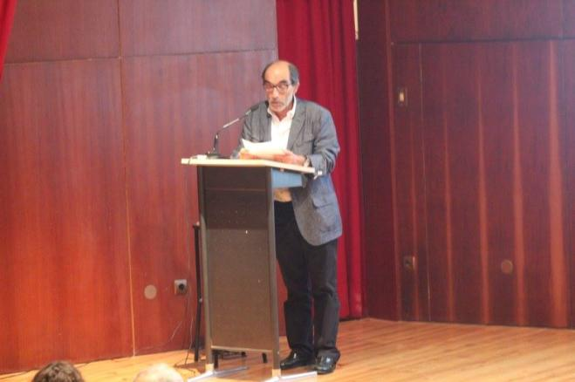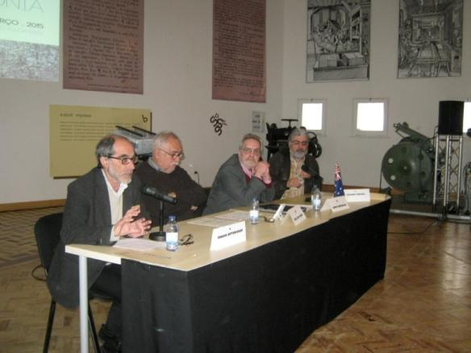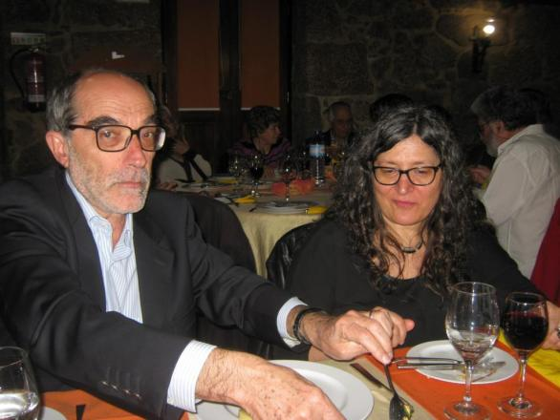
30º MADALENA DO PICO 2018 26º LOMBA DA MAIA 2016 23º FUNDÃO 2015 27º BELMONTE 2017

2007, Entre Cabo Verde e os Açores, a literatura em viagem, in John Kinsella & Carmen Ramos Villar, eds. Lusophone Studies #5, Mid-Atlantic Margins, Transatlantic Identities, Azorean Literature in context. University of Bristol, July
2007, «Literatura açoriana – da solidão atlântica à perdição no mundo», in Tutikian, Jane e Brasil, Luiz António de Assis (org. de), Mar Horizonte: Literaturas Insulares Lusófonas, Porto Alegre, EDIPUCRS (Pontifícia Universidade Católica do Rio Grande do Sul), Coleção Memória das Letras, n.º 22, 2007, pp. 11-22.
2008, com Lauro Junckes, coord Onésimo Almeida, Caminhos do Mar
2008, A afirmação de uma cultura própria, in Artur Teodoro de Matos, Avelino de Freitas Meneses, Guilherme Reis Leite, dir. História dos Açores, do descobrimento ao séc. XX, vol. II, Angra, Instituto Açoriano de Cultura, pp. 307-322
2008, O Tempo De Florêncio Terra. Separata Do Boletim Do Núcleo Cultural Da Horta, vol. 17. Horta, Núcleo Cultural.
2008, Novas do Achamento do Divino em terras brasileiras, in Jornal de Letras nº 114. Rio de Janeiro, Instituto Antares de Cultura, fevereiro 2008. Recensão ao livro Caminhos do Divino de Lélia Pereira da Silva Nunes
2008, Pedras Negras, Dias de Melo, in Jornal de Letras nº 119, Rio de Janeiro, Instituto Antares de Cultura, julho 2008
2008, Literatura açoriana – da solidão atlântica à perdição no mundo» in Jane Tutikian e Luiz António de Assis Brasil (org), Mar Horizonte: Literaturas insularem lusófonas. Rio Grande do Sul, EDIPUCRS [Pontifícia Universidade Católica do Rio Grande do Sul], Coleção Memória das Letras, n.º 22, 2008.
2009, Manuel Lopes, escritor – um cabo-verdiano nos Açores» in José Luís Hopffer Almada (org), O Ano Mágico de 2006, Olhares Retrospetivos sobre a História e a Cultura Cabo-Verdianas. Praia, Instº da Biblioteca Nacional e do Livro de Cabo Verde,
2009, Signo Atlântico in José Martins Garcia, Português, contrabandista, seleção de contos, Lajes do Pico, Biblioteca Açoriana (Companhia das Ilhas)
2009, in Azoru. Dzejas antologija com Leon Briedis, Riga, Letónia
2009, Santo Amaro Sobre O Mar, com Desenhos De Alberto Péssimo. 2.ª Edição Revista, Câmara Municipal De S. Roque,
2010 Que paisagem apagarás? Ponta Delgada, ed. Publiçor
2011, in Antologia Bilingue de Autores Açorianos Contemporâneos, de Helena Chrystello e Rosário Girão, AICL Colóquios da Lusofonia ed. Calendário de Letras V. N. de Gaia
2011, IN Antologia da Memória poética da Guerra Colonial, Roberto Vecchi, Margarida Calafate Ribeiro (org.), Fotografias: Manuel Botelho, Notas biográficas: Luciana Silva e Mónica Silva, 1.ª ed. Porto: Afrontamento, 2011 (Poesia; Antologias, 2), ISBN 9789723611748, 648 pp.
2011, O leitor que se perdeu entre os leitores de nuvens (originalmente publicado na revista «Ponto Cardeal», n. º 4. Madalena, Pico, Açores, Escola Cardeal Costa Nunes, novembro de 2011)
2011, Eduíno de Jesus, o Bar Jade e o jornal A Ilha, Horta, Boletim do Núcleo Cultural da Horta
2012, Fernando Aires e a Geração de 40, in Atas do 17º Colóquio da Lusofonia, Lagoa, S Miguel, Açores
2012, África frente e verso, Ponta Delgada, Letras Lavadas
2012, in Antologia de Autores Açorianos Contemporâneos, de Helena Chrystello e Rosário Girão, AICL Colóquios da Lusofonia ed. Calendário de Letras V. N. de Gaia
2013, O leitor que se perdeu entre os leitores de nuvens, IN revista Ponto Cardeal nº 4 Madalena, Pico, Escola Cardeal Costa Nunes, novº 2011. http://www.enriquevilamatas.com/escritores/escrbettencourt3.html
2013 Outros nomes, outras guerras, Lajes do Pico, ed. Companhia das ilhas,
2014, Garcia Monteiro, autógrafos e algo mais, in Boletim do Núcleo da Horta,
2014, Inquietação insular e figuração satírica em José Martins Garcia, tese de dissertação
2015, José Martins Garcia. A linguística vai à guerra, in Atas do 23º Colóquio da Lusofonia, Fundão
2015 Ser escritor nos Açores, in Atas do 23º Colóquio da Lusofonia, Fundão
2016. Germano Almeida in Atas 26º Colóquio da Lusofonia Lomba da Maia 2016
2017, Pedro da Silveira, – as ilhas da (sua) literatura in Atas do 27º Colóquio da Lusofonia, Belmonte
2017, O Amanhã não Existe (Inquietação insular e figuração satírica em José Martins Garcia). Lajes do Pico, Companhia das Ilhas, 2017)
2018, «J. H. Santos Barros, poeta» e «Dossiê crítico», em J. H. Santos Barros, Alexandrina, como era. Todos os poemas. Edição e apresentação de Jorge Reis-Sá. Lisboa: Imprensa Nacional.
2018. Vitorino Nemésio, Amor de Nunca Mais e Paço do Milhafre e O Mistério do Paço do Milhafre. Obra Completa. Teatro e Ficção I. Edição e apresentação da ficção por Urbano Bettencourt. Lajes do Pico e Lisboa: Companhia das Ilhas e Imprensa Nacional.
2019. Mulher de Porto Pim. Libreto sobre a obra homónima de António Tabucchi para cantata (filarmónica e coro) de Rui Souza. Apresentação no Festival Muma (Horta, 9 de maio)
2019. Com Navalhas e Navios [Poesia reunida]. Lajes do Pico: Companhia das Ilhas.
2019 Con Navajas y Navios [Poesia reunida 1972-2018 y dos ensayos]. Prologo y traduccion de Javier Hernández Fernandez. Biblioteca atlântica. Islas Canarias: Consejería de Turismo, Cultura y Deportes. Gobierno de Canarias.
2019. Pedro da Silveira, Fui ao mar buscar laranjas [Poesia reunida]. Coordenação, fixação do texto e introdução de Urbano Bettencourt. Angra do Heroísmo: Instituto Açoriano de Cultura.

APRESENTA Alfred Lewis, modo(s) de regressar
A história de Alfred Lewis (1902-1977), saído das Flores aos vinte anos sob o nome de registo de Alfredo Luís, para tornar-se um escritor bilingue, é atravessada por acasos e acontecimentos que lhe traçaram um destino pessoal.
E foi na escrita que ele soube registar a experiência do seu afastamento do mundo insular, reconfigurado a partir da memória e tornado uma «permanência» no imaginário do autor. Se essa «presença» ajudou a abreviar a distância entre o autor e a ilha, nisso há de ver-se também um certo modo de regresso, às vezes enunciado como facto alheio, outras vezes como hipotético desejo e projeto do sujeito lírico.

CADERNO DE ESTUDOS AÇORIANOS #11 https://www.lusofonias.net/arquivos/426/Cadernos-de-Estudos-Acorianos/2068/cadernos-acorianos-11-urbano-bettencourt.pdf
SUPLEMENTO # 11 DOS CADERNOS AÇORIANOS
https://www.lusofonias.net/index.php?preview=1&option=com_dropfiles&format=&task=frontfile.download&catid=448&id=1970&Itemid=1000000000000
vídeo-homenagem 4 – 2017 https://www.youtube.com/watch?v=eyFOQVC3pKc&t=3s&list=PLwjUyRyOUwOKyMkaiepZif1C_4tvtkeRI&index=38
VÍDEO HOMENAGEM 3 2017 Belmonte https://www.youtube.com/watch?v=jMVX0zaImsQ&list=PLwjUyRyOUwOJxUtZ2LiEeekFWfBMeF_Jy&index=8&t=7s
VÍDEO HOMENAGEM 1 2012 https://youtu.be/2hIeO5HLlRM
17º na lagoa 2012 poesia concha, Eduíno e urbano https://www.youtube.com/watch?v=ABAjiRQfvoA&index=233&list=PLwjUyRyOUwOKyMkaiepZif1C_4tvtkeRI
POESIA “QUADRAS DE ILHA” Graciosa 2015 https://www.youtube.com/watch?v=gxCD2G2-7ZU&t=13s&index=57&list=PLwjUyRyOUwOKyMkaiepZif1C_4tvtkeRI
SÓCIO DA AICL.
– PERTENCE AO COMITÉ CIENTÍFICO DA AICL
participou nas tertúlias online. 2021.
PARTICIPOU NO 17º COLÓQUIO LAGOA 2012, 19º MAIA 2013, 21º MOINHOS PORTO FORMOSO 2014, 24º FUNDÃO 2015, 26º LOMBA DA MAIA, 27º BELMONTE 2017, 28º VILA DO PORTO 2017, 30º MADALENA DO PICO 2018, 31º belmonte 2019, 34º ponta delgada 2021, 36º ponta delgada 2022, no 38º ribeira grande 2023, no 39º santa maria 202

VASCO MEDEIROS ROSA, ESCRITOR, AICL
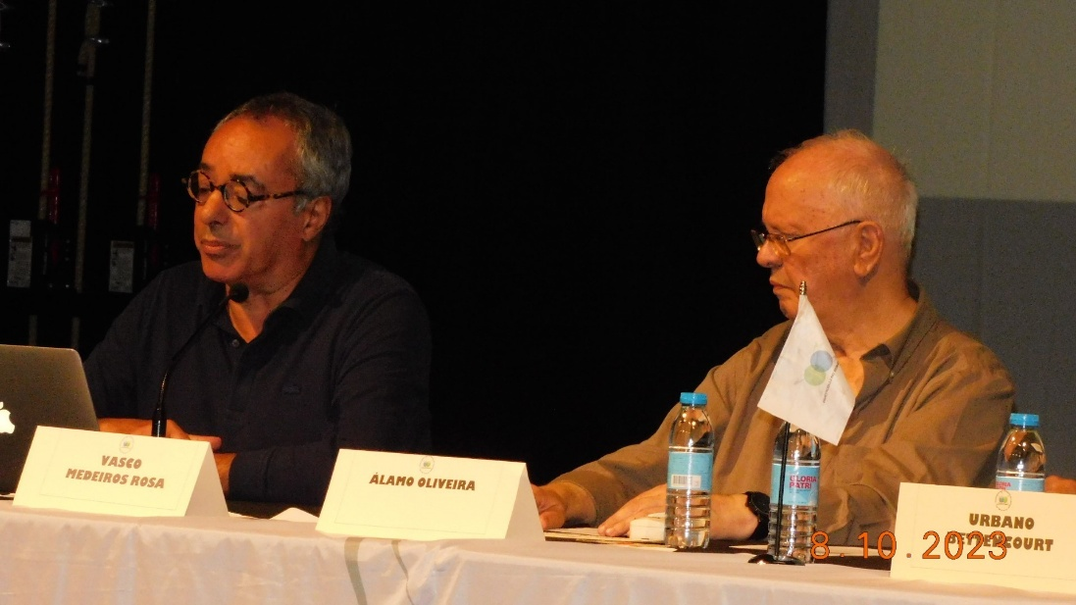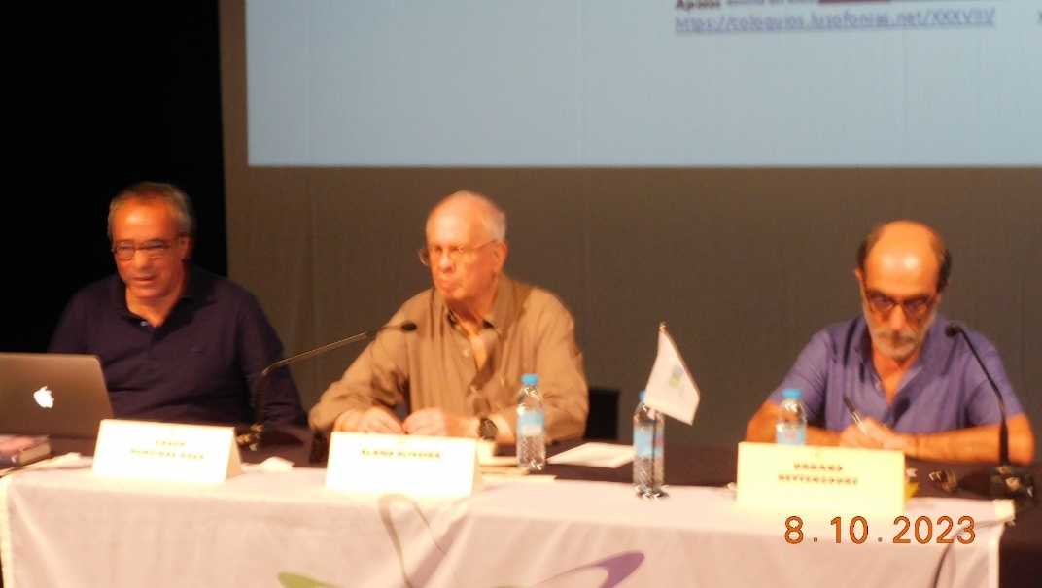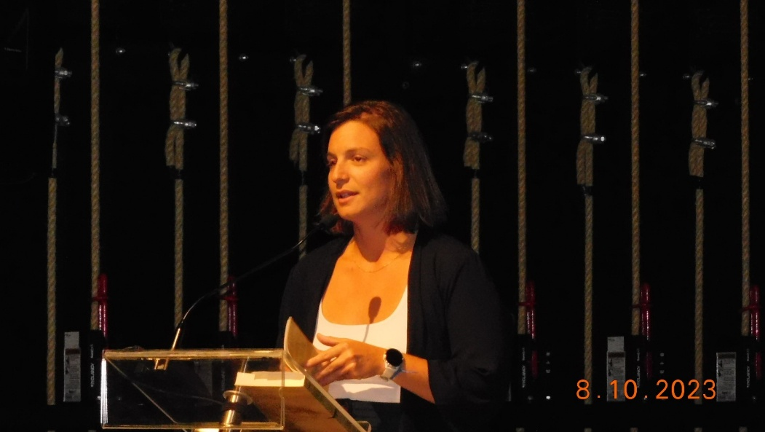
38º ribeira grande 2023
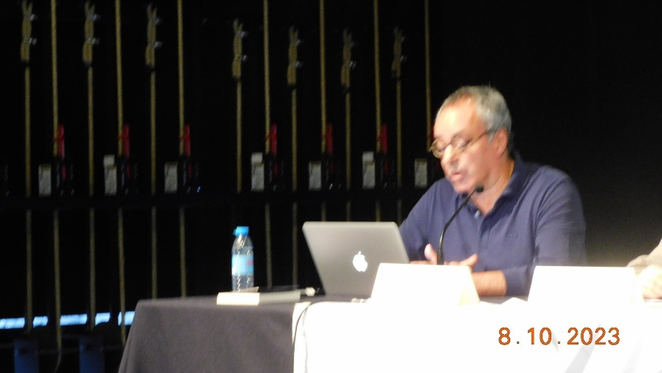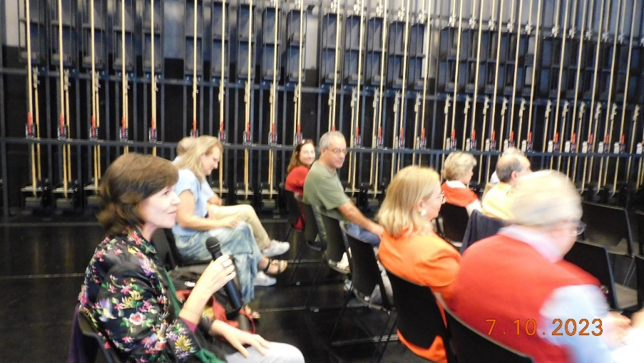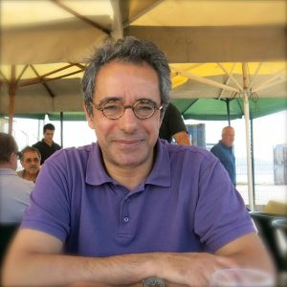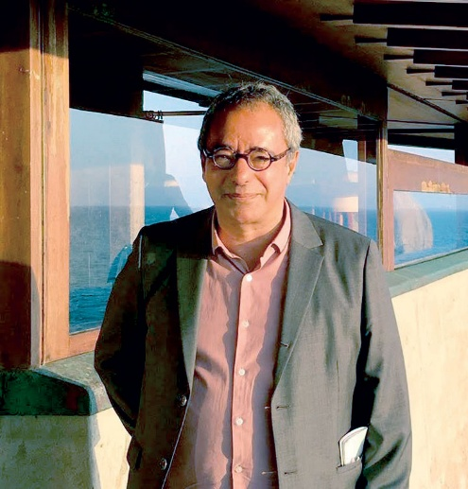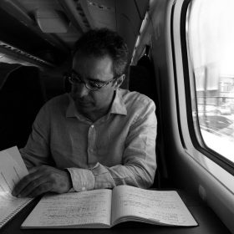
38º ribeira grande 2023
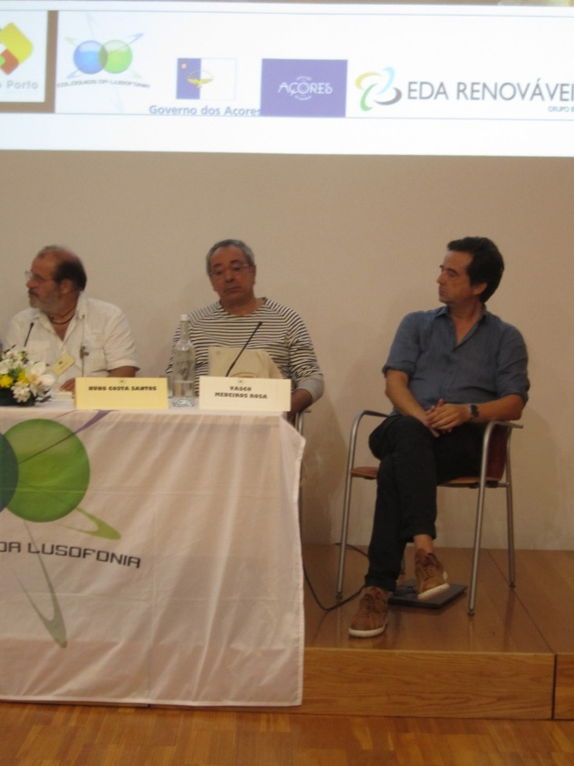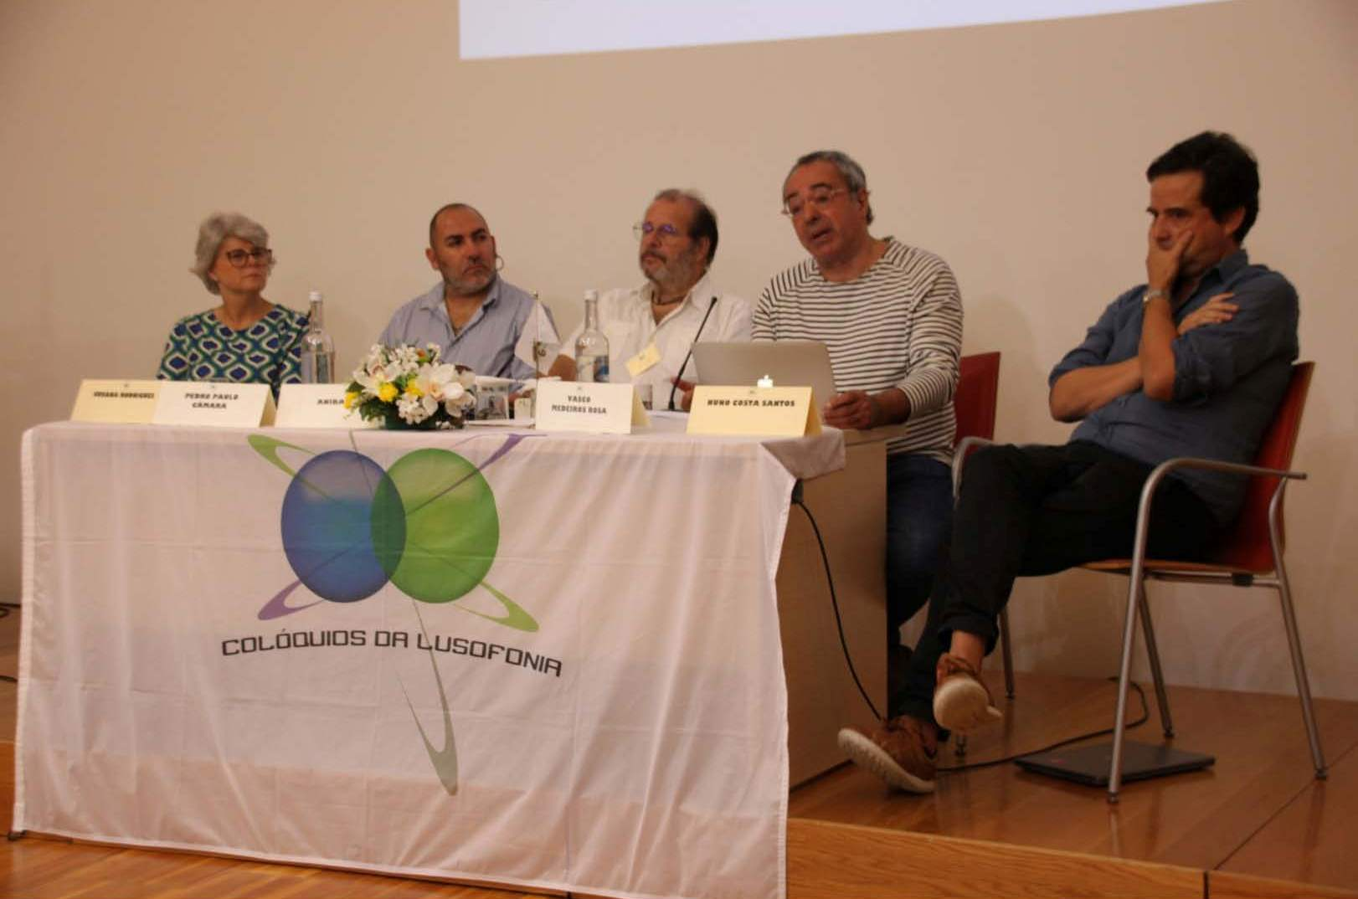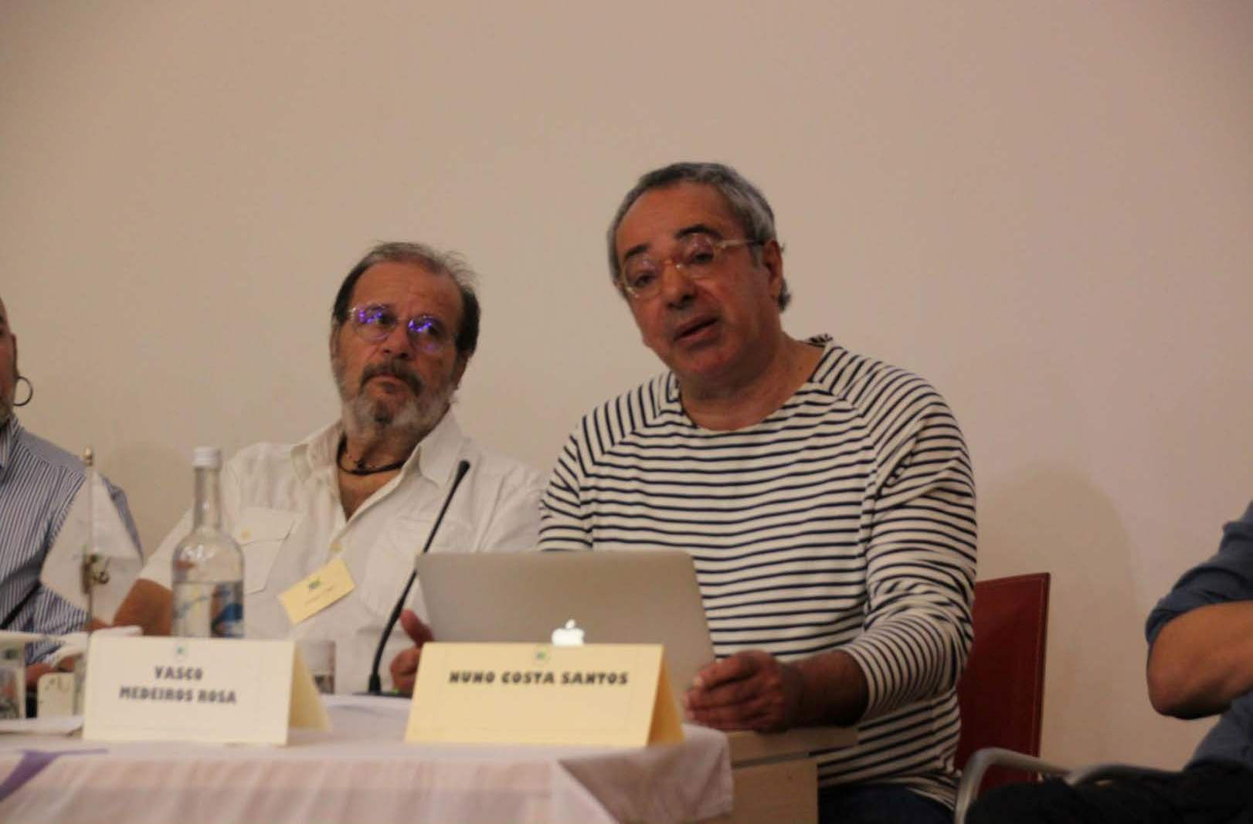
39º Sta Mª 2024
Vasco Medeiros Rosa, 66 anos, de Lisboa, editor independente, jornalista e investigador, tem vários livros publicados sobre Raul Brandão. Atualmente prepara uma extensa antologia de Wenceslau de Moraes, a sair em 2025.
Foi secretário de redação das revistas Raiz & Utopia e Análise, dirigidas, respetivamente por Helena Vaz da Silva e pelo filósofo Fernando Gil, e secretário da edição portuguesa da Enciclopédia Einaudi.
Trabalhou na Imprensa Nacional ao tempo de Vasco Graça Moura, e dirigiu duas séries de livros do jornal O Independente, uma sobre literatura portuguesa de viagens e outra com antologias de crónicas de imprensa por escritores portugueses e brasileiros, de José Rodrigues Miguéis e Luís Sttau Monteiro a Millôr Fernandes, Vinicius de Moraes e Caetano Veloso, semanário de que foi editor-adjunto para a secção cultural.
Organizou o espólio de Rosa Lobato de Faria, uma edição da sua obra poética e outra de narrativas breves e crónicas e preparou três exposições sobre a escritora.
Editou uma antologia de Ruy Cinatti sobre Timor para a editora Gryfus, do Brasil, e prefaciou uma nova edição de As Ilhas Desconhecidas de Raul Brandão a sair naquele país.
Sobre este autor publicou cinco livros, entre os quais Cinzento e Douro. Raul Brandão em foco nos 150 anos do seu nascimento, em 2017, com prefácio de José Carlos Seabra Pereira, e Raul Brandão e os Açores, de 2019, apresentado por Urbano Bettencourt.
Entre 2020 e 2022 dedicou especial atenção a Pedro da Silveira, poeta e investigador literário açoriano, com largo número de artigos em jornais e revistas e a recolha em dois volumes da sua Prosa Reunida, somando mais de 1200 páginas, o primeiro dos quais publicado pelo Instituto Açoriano de Cultura, em setembro do ano passado.
Colaborador do Observador desde 2014, tem muita colaboração dispersa em revistas, jornais e obras coletivas, também sobre temas de arte e design.
Atualmente ocupa-se da obra de João Afonso, cujo centenário se assinala em 2023, para publicação dum extenso volume dos seus escritos no próximo ano, assim como um volume da sua correspondência com Pedro da Silveira. Prepara também uma antologia de textos japoneses de Venceslau de Moraes para a editora I-Primatur, a sair no verão de 2025.
Vasco Medeiros Rosa, publicou cinco livros sobre Raul Brandão e organizou mais de uma dezena de coletâneas de escritos de autores portugueses, das quais a mais recente é Só o Esquecido É Passado de Pedro da Silveira (2 tomos, 2022-23).
Em 2021 compilou toda a obra açórica de Pierluigi Bragaglia: Tosão de Ouro. Açores, séculos XV-XXI.
Tem em preparação outros trabalhos sobre figuras e temas açorianos, e colabora com regularidade na imprensa regional.
Em 2012-15 organizou o espólio e três exposições biográficas sobre Rosa Lobato de Faria, além dos volumes A Noite Inteira Já Não Chega: Poesia 1983-2010 e Pedra Rara: dispersos e inéditos.
O seu primeiro livro foi uma fotobiografia da atriz Beatriz Costa: Avenida da Liberdade, de 2003.
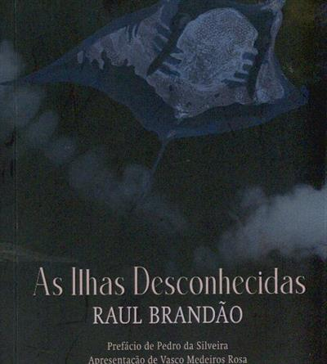 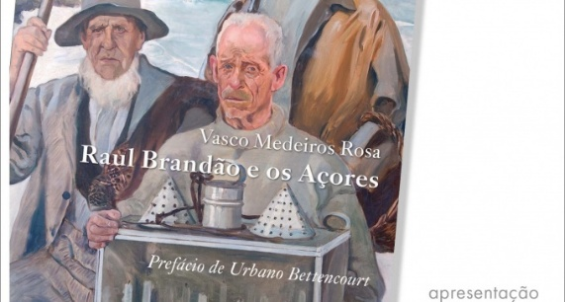Raul Brandão e os Açores 1 - As ilhas desconhecidas / Raul Brandão; pref., notas Pedro da Silveira; apresent. - 1ª ed., 1ª tir. - Lajes do Pico: Companhia das Ilhas, 2023. - 243, [5] p.: il. 18 cm. - (Mundos. Série 2; 4). - ISBN 978-989-9154-04-9 Hiperligação persistente: http://id.bnportugal.gov.pt/bib/bibnacional/2135708
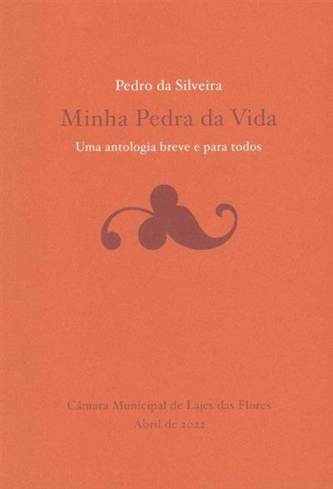 2 - Minha pedra da vida / Pedro da Silveira; ed. Vasco Medeiros Rosa. Lajes das Flores: Câmara Municipal de Lajes das Flores, 2022. 99, [1] p.; 21 cm Hiperligação persistente: http://id.bnportugal.gov.pt/bib/bibnacional/2123901
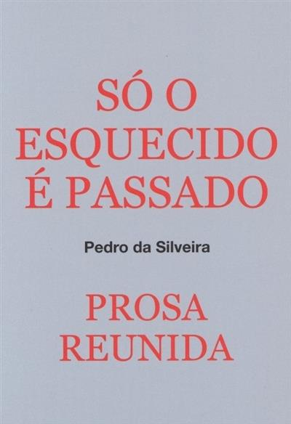 3 - Só o esquecido é passado: prosa reunida I vol. II / Pedro da Silveira; ed. Vasco Medeiros Rosa. Ed. do centenário. - Angra do Heroísmo: Instituto Açoriano de Cultura, 2022. 604, [3] p.; 21 cm. - ISBN 978-989-8225-79-5 Hiperligação persistente: http://id.bnportugal.gov.pt/bib/bibnacional/2123563
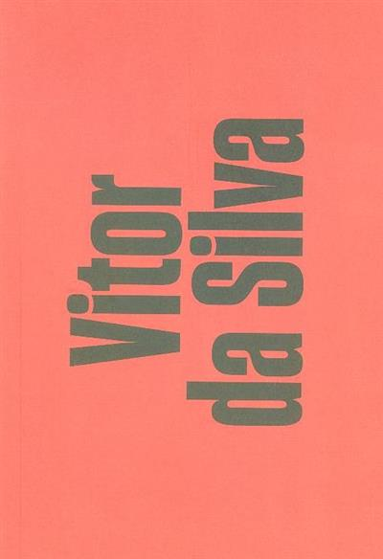 4 - Vitor da Silva: design de comunicação = Communication design / conceito Jorge Silva; textos José Bártolo, Vasco Rosa. 1ª ed. Lisboa: Imprensa Nacional-Casa da Moeda, 2020. - 128 p.: il. 23 cm. - (D; 15). - Ed. bilingue em português e inglês. - ISBN 978-972-27-2840-9 Hiperligação persistente: http://id.bnportugal.gov.pt/bib/bibnacional/2065864
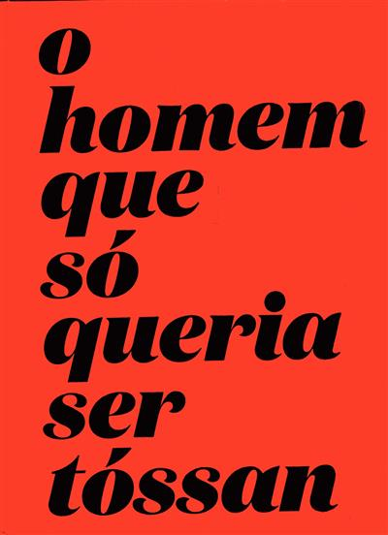 5 - O homem que só queria ser Tóssan / textos Jorge Silva, Vasco Rosa, Vítor Aleixo; trad. Rachel McGill. Lisboa: Arranha-Céus, 2019. 3 v. Il. 34 cm [V.2]: Tóssan, versos côncavos e com versos, ed., pref. João Paulo Cotrim; des. Jorge Silva 208 p.; 25 cm. [V. 3]: Tóssan, lógica zoológica, frutos e desfrutos, animália, contos e descontos. ISBN 978-989-8980-01-4 Hiperligação persistente: http://id.bnportugal.gov.pt/bib/bibnacional/2045395
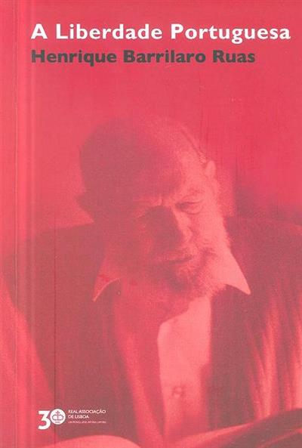 6 - A liberdade portuguesa / Henrique Barrilaro Ruas; org. Vasco Rosa; pref. Nuno Miguel Guedes. 1ª ed. Lisboa: Real Associação de Lisboa, 2019. 380 p.; 20 cm. ISBN 978-989-691-860-6 Hiperligação persistente: http://id.bnportugal.gov.pt/bib/bibnacional/2039479
 7 - Raul Brandão e Lisboa: resenha biográfica seguida de breve Antologia / Vasco Medeiros Rosa. 1ª ed. Porto: O Progresso da Foz, 2019. 71, [1] p.: il. 22 cm. ISBN 978-972-8088-34-7 Hiperligação persistente: http://id.bnportugal.gov.pt/bib/bibnacional/2035888
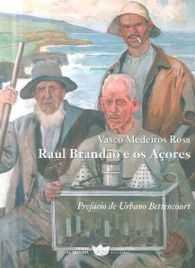 8 - Raul Brandão e os Açores / Vasco Medeiros Rosa; pref. Urbano Bettencourt. 1ª ed. Lajes do Pico: Companhia das Ilhas, 2019. 178, [6] p.: il. 18 cm. Transeatlântico; 034. ISBN 978-989-8828-89-7 Hiperligação persistente: http://id.bnportugal.gov.pt/bib/bibnacional/2035685
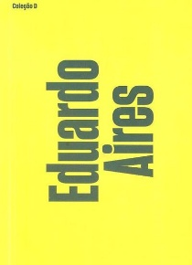 9 - Eduardo Aires: design de comunicação = Eduardo Aires: communication design / pref. Francisco Providência; textos Francisco Providência, Vasco Rosa; fot. Óscar Almeida... [et al.]. - 1ª ed. - Lisboa: Imprensa Nacional, 2019. - 126, [1] p.: il. 23 cm. - (D; 14). - Ed. bilingue em português e inglês. - ISBN 978-972-27-2806-5 Hiperligação persistente: http://id.bnportugal.gov.pt/bib/bibnacional/2033874
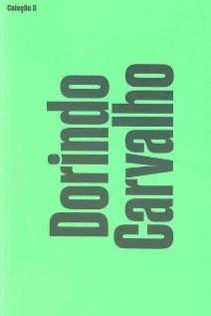 10 - Dorindo Carvalho: design de comunicação = Communication design / textos Jorge Silva, Vasco Rosa. - 1ª ed. = 1st ed. - Lisboa: Imprensa Nacional-Casa da Moeda, 2018. - 127 p.: il. 22 cm. - (D; 13). - Ed. bilingue em português e inglês. - ISBN 978-972-27-2598-9 Hiperligação persistente: http://id.bnportugal.gov.pt/bib/bibnacional/2015197
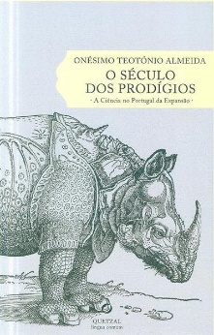 11 - O século dos prodígios: a ciência no Portugal da expansão / Onésimo Teotónio Almeida; org. Índices Vasco Rosa. 1ª ed. - Lisboa: Quetzal, 2018. 387, [5] p.; 24 cm. Língua comum. ISBN 978-989-722-536-9 Hiperligação persistente: http://id.bnportugal.gov.pt/bib/bibnacional/2012593
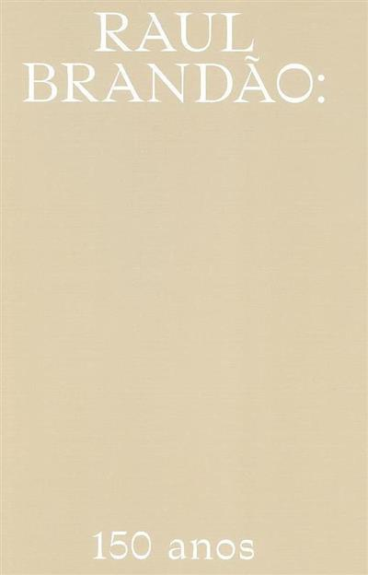 12 - Raul Brandão, 150 anos / Colóquio Internacional em Homenagem a Raul Brandão nos 150 anos do seu Nascimento e no Centenário de Húmus; org. Universidade Católica Portuguesa - Porto, Câmara Municipal do Porto; coord. cient. Maria João Reynaud; curadoria Vasco Rosa; fot. Dinis Santos, Henrique Almeida. Porto: Câmara Municipal do Porto, D.L. 2018. - 453, [2] p.: il. 27 cm. - ISBN 978-972-634-130-7 Hiperligação persistente: http://id.bnportugal.gov.pt/bib/bibnacional/2007577
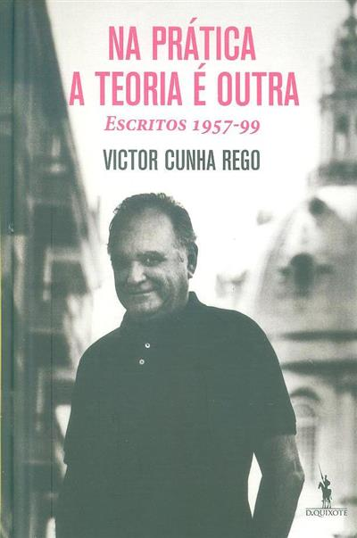 13 - Na prática a teoria é outra, escritos 1957-99 / Victor Cunha Rego; pref. José Cutileiro... [et al.]; ed. Vasco Rosa, André Cunha Rego. 1ª ed. Alfragide: D. Quixote, 2018. 856 p.; 23 cm. ISBN 978-972-20-4362-5 Hiperligação persistente: http://id.bnportugal.gov.pt/bib/bibnacional/1988610
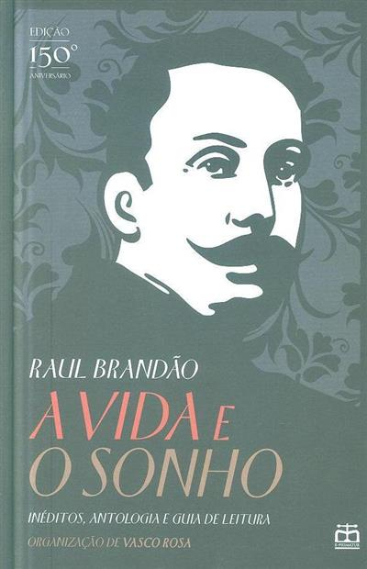 14 - A vida e o sonho: inéditos, Antologia e guia de leitura / Raul Brandão; org. De Vasco Rosa. 1ª ed. Silveira: E-Primatur, 2017. 619, [2] p.; 25 cm. ISBN 978-989-99715-3-0 Hiperligação persistente: http://id.bnportugal.gov.pt/bib/bibnacional/1986446
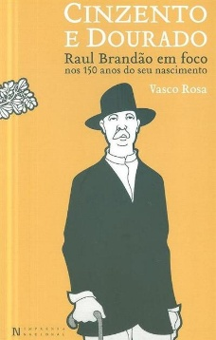 15 - Cinzento e dourado: Raul Brandão em foco nos 150 anos do seu nascimento / Vasco Rosa; pref. José Carlos Seabra Pereira. Lisboa: Imprensa Nacional, 2017. XXIII, [1], 460 p.: il. 24 cm. ISBN 978-972-27-2523-1 Hiperligação persistente: http://id.bnportugal.gov.pt/bib/bibnacional/1981091

16 - Bernardo Marques / coord. José Bártolo; textos Vasco Rosa, José Bártolo. Matosinhos: Cardume: ESAD Escola Superior de Arte e Design, D.L. 2016. 92, [3] p.: il. 22 cm. Coleção de designers portugueses; 13. ISBN 978-989-99589-2-0 Cardume ISBN 978-989-8829-19-1 (ESAD) Hiperligação persistente: http://id.bnportugal.gov.pt/bib/bibnacional/1948817
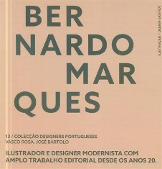 17 - Bernardo Marques / coord. José Bártolo; textos Vasco Rosa, José Bártolo. Matosinhos: Cardume: Escola Superior de Arte e Design, D.L. 2016. 92, [3] p.: il. 22 cm. Designers portugueses; 13. ISBN 978-989-99589-2-0 Cardume. ISBN 978-989-8829-19-1 (ESAD) Hiperligação persistente: http://id.bnportugal.gov.pt/bib/bibnacional/1947132
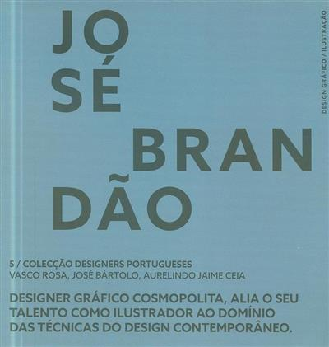 18 - José Brandão: designer gráfico cosmopolita, alia o seu talento como ilustrador ao domínio das técnicas do design contemporâneo / coord. José Bártolo; textos Vasco Rosa, José Bártolo, Aurelindo Jaime Ceia. Matosinhos: Cardume: ESAD Escola Superior de Arte e Design, D.L. 2016. 90, [5] p.: il. 22 cm. Designers portugueses; 5. ISBN 978-989-99587-8-4 Cardume. ISBN 978-989-8829-11-5 ESAD. Hiperligação persistente: http://id.bnportugal.gov.pt/bib/bibnacional/1942174
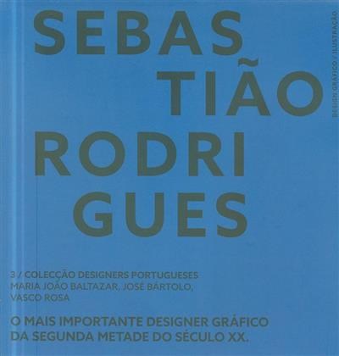 19 - Sebastião Rodrigues: o mais importante designer gráfico da segunda metade do século XX / coord., seleção de imagens José Bártolo; textos Maria João Baltazar, José Bártolo, Vasco Rosa. Matosinhos: Cardume: ESAD - Escola Superior de Arte e Design, D.L. 2016. 93, [2] p.: il. 22 cm. Designers portugueses; 3. ISBN 978-989-99587-0-8 Cardume. ISBN 978-989-8829-09-2 (ESAD) Hiperligação persistente: http://id.bnportugal.gov.pt/bib/bibnacional/1942167
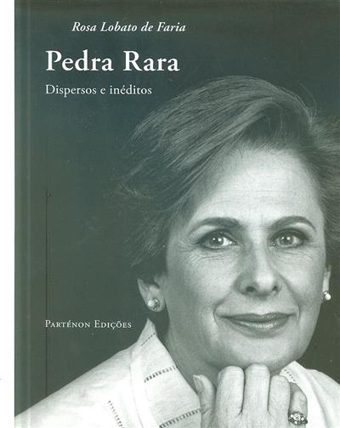 20 - Pedra rara: dispersos e inéditos / Rosa Lobato de Faria; org. Vasco Rosa. Lisboa: Pártenon, 2015. 348, [7] p.: il. 21 cm. ISBN 978-989-99472-0-7 Hiperligação persistente: http://id.bnportugal.gov.pt/bib/bibnacional/1954750

Apresenta lançamento da correspondência Pedro da Silveira - João Afonso. (A mãe de Afonso nasceu na Fajãzinha.)

Apresenta lançamento do livro de ensaios literários de Pedro da Silveira coeditado pela Biblioteca Nacional e pela Letras Lavadas
SÓCIO AICL.
participou pela primeira vez no 38º ribeira grande 2023, E DEPOIS no 39º santa maria 2024

* Sócio Correspondente Estrangeiro da Classe de Letras da Academia das Ciências de Lisboa (ACL) e investigador do Centro de Estudos em Letras (CEL) da Universidade de Trás-os-Montes e Alto Douro (UTAD). O CEL é uma unidade de investigação financiada pela Fundação para a Ciência e a Tecnologia (UIDP/00707/2020).

